Морозов Александр Прокопьевич

ПЕНОБЕТОНЫ и другие теплоизоляционные материалы

УДК 691.327:66.069.85
Морозов А.П. Пенобетоны и другие теплоизоляционные материалы. Магнитогорск, 2008. 103 с.
Приведены современная классификация теплоизоляционных материалов и общие сведения о теплоизоляционных конструкциях и их основных элементах. Рассмотрены состояние производства, тенденции развития и перспективы применения теплоизоляционных материалов и конструкций в России и за рубежом. Изложены основы технологии и теплофизические свойства теплоизоляционных материалов на органической и неорганической основе (пенополимеров, пенополимербетонов, волокнистых теплоизоляторов, пористых или ячеистых бетонов, пенозолобетонов, вспученных перлита и вермикулита, диатомита, асбеста, пеногипса, пеностекла, материалов на основе жидкого стекла и легковесных огнеупоров). Рассмотрено около 200 отечественных и зарубежных изобретений.
Электронная версия книги предназначена для студентов, аспирантов, инженерно-технических работников и предпринимателей, изучающих и разрабатывающих новые решения в получении и применении эффективных теплоизоляционных материалов строительного и общепромышленного назначения.
Содержание
Введение………………………………………………………………………1
1. Общие сведения о теплоизоляционных материалах и конструкциях….2
1.1. Классификация теплоизоляционных материалов…………………….2
1.2. Теплоизоляционная конструкция и ее основные элементы………….3
1.3. Состояние производства теплоизоляционных материалов……………
и конструкций в России и за рубежом……………………………………..4
2. Пористые или ячеистые теплоизоляционные бетоны……………………5
2.1. Классификация и основы технологии ячеистых бетонов ………….5
2.2. Структура и свойства пен………………………………………………..9
2.3. Пенообразователи при производстве пенобетона…………………….14
2.4. Способы получения пен и пеногенераторы……………………………21
2.5. Совершенствование технологии пенобетона………………………….33
2.6. Пенофибробетоны………………………………………….....................60
2.7. Пенозолобетоны……………………………………………....................62
3. Теплоизоляционные материалы на органической основе ………64
3.1. Пенополимеры……………………………………………………………64
3.2. Оборудование для напыления и производства скорлуп
из пенополиуритана…………………………………………………………..67
3.3. Пенополимербетоны……………………………………………………..69
4. Теплоизоляционные материалы на неорганической основе……………72
4.1. Волокнистые теплоизоляционные материалы…………………………72
4.2. Пеностекло…………………………………………………....................76
4.3. Пористые материалы на основе жидкого стекла……………………...88
4.4. Пеногипсовые изделия………………………………………………….92
4.5. Применение вспученного перлита…………………………………….96
4.6. Применение вспученного вермикулита……………………………….96
4.7. Применение диатомита……………………………………...................97
4.8. Применение асбеста……………………………………………………97
4.9. ТИ материалы из легковесных огнеупоров………………..................97
Библиографический список………………………………………………..98
Введение
Являясь одной из ведущих держав мира по производству энергии, Россия значительно уступает экономически развитым странам в вопросах рационального использования энергоресурсов. Так, сегодня на выпуск товарной продукции в Западной Европе в среднем расходуется 0,5 кг условного топлива на 1 долл. продукции, в США - 0,8 кг, в России - 1,4 кг.
Эффективность использования топливно-энергетических ресурсов в России остается крайне низкой. Если в 1971 году страны Восточной Европы (СССР и его союзники) и Западной Европы (все остальные страны Европы плюс Турция) характеризовались одинаковым количеством энергии, потребляемой на душу населения, то к 90-тым годам этот показатель в странах Восточной Европы был уже на 37 % выше. Сложившийся не в пользу России баланс энергопотребления еще более усугубился в 90-тые годы. Энергоемкость продукции в связи с переживаемым в стране экономическим кризисом выросла более чем на 40 %.
Велико отставание России по энергосбережению и в коммунальном хозяйстве, где расходуется до 20 % всех энергоресурсов страны, т.е. на единицу жилой площади расходуется в 2 - 3 раза больше энергии, чем в странах Европы. Так, жилые многоэтажные здания потребляют в России от 350 до 550 кВт•ч/(м²•год), индивидуальные дома коттеджного типа - от 600 до 800 кВт•ч/(м²•год). Вместе с тем за рубежом, например в Германии, дома усадебного типа потребляют в среднем по стране около 250 кВт•ч/(м²•год), в Швеции — 135 кВт•ч/(м²•год). Лучшие же зарубежные образцы жилых зданий потребляют от 90 до 120 кВт • ч/(м² • год).
Анализ опыта различных стран в решении проблемы энергосбережения показывает [1-2], что одним из наиболее эффективных путей ее решения является сокращение потерь тепла через ограждающие конструкции зданий, сооружений, промышленного оборудования и тепловых сетей. В этой связи обращает на себя внимание интенсивное развитие в рассматриваемых странах промышленности теплоизоляционных материалов. В некоторых странах, таких, например, как Швеция, Финляндия, Германия, США и др., объем выпуска теплоизоляционных материалов на душу населения в 5-7 раз превышает выпуск утеплителей на одного жителя в России. Расчеты показывают, что потребность только жилищного сектора строительства в эффективных утеплителях в 2010 году может составить 25—30 млн. м³ и должна быть удовлетворена в основном за счет отечественных материалов.
Необходимость энергосбережения во всех областях техники потребовала создания и внедрения новых технологий в промышленности теплоизоляционных (ТИ) материалов. Резкое удорожание энерго- и теплоносителей вызвало кризис в производстве ТИ материалов. Одним из путей выхода из него является разработка более эффективных технологий ТИ материалов, изделий и конструкций из них, отличающихся простотой, мобильностью, экономичностью и конкурентоспособностью изготовляемой продукции, отвечающей требованиям рынка.
Одним из направлений расширения номенклатуры и повышения качества многих видов огнеупорных, теплоизоляционных и строительных материалов является их поризация за счет введения в сырьевую смесь пенообразователей и ее поризации за счет вовлечения диспергированных пузырьков воздуха при интенсивном перемешивании.
Данная электронная версия учебных пособий [1,2] написана доцентом кафедры «Теплотехнических и энергетических систем» Магнитогорского государственного технического университета к. т. н. Морозовым А.П.
1. Общие сведения о теплоизоляционных материалах и конструкциях
1.1. Классификация теплоизоляционных материалов
Теплоизоляционные материалы в зависимости от назначения подразделяют на изоляционно-строительные, которые применяют для утепления строительных ограждений, и изоляционно-монтажные - для утепления трубопроводов и промышленного оборудования. Деление это условно, так как некоторые материалы используют как для изоляции строительных конструкций, так для изоляции промышленных объектов.
Теплоизоляционные материалы классифицируют (ГОСТ 16381-77) по следующим признакам [3]:
1. Форме и внешнему виду: штучные (плиты, блоки, кирпичи, цилиндры, полуцилиндры, сегменты); рулонные и шнуровые (маты, шнуры, жгуты); рыхлые и сыпучие (вата, перлитовый песок и др.).
2. Структуре: волокнистые (минераловатные, стекловолокнистые и др.); зернистые (перлитовые, вермикулитовые); ячеистые (изделия из ячеистых бетонов, пеностекло, пенопласты, совелитовые и др.).
3. Виду исходного сырья: неорганические; органические; композиционные.
4. Средней плотности: на группы и марки, указанные в табл. 1; материалы, которые имеют промежуточные значения плотности, не совпадающие с указанными выше, относятся к ближайшей большей марке.
5. Жесткости: мягкие (М) — сжимаемость свыше 30 % при удельной нагрузке 0,002 МПа (минеральная и стеклянная вата, вата из каолинового и базальтового волокна, вата из супертонкого стекловолокна, маты и плиты из штапельного стекловолокна); полужесткие (П) — сжимаемость от 6 до 30 % при удельной нагрузке 0,002 МПа (плиты минераловатные и из штапельного стекловолокна на синтетическом связующем); жесткие (Ж) — сжимаемость до 6 % при удельной нагрузке 0,002 МПа (плиты из минеральной ваты на синтетическом или битумном связующем); повышенной жесткости (ПЖ) — сжимаемость до 10 % при удельной нагрузке 0,04 МПа (плиты минераловатные повышенной жесткости на синтетическом связующем); твердые (Т) — сжимаемость до 10 % при удельной нагрузке 0,1 МПа.
Таблица 1 - Классификация теплоизоляционных материалов по средней плотности

Обозначение группы | Группа | Марка | Материалы
ОНП | Особо низкой плотности | 15; 25; 35; 50; 75 | Минеральная вата марки 75 и менее; каолиновое волокно; пенопоропласты; ультра- и супертонкое стекловолокно; базальтовое волокно; вспученный перлит; плиты минераловатные, стеклово-локнистые и др.
НП | Низкой плотности | 100; 125; 150;  175 | Минеральная вата марки более 75; стеклянная вата из непрерывного стекловолокна; плиты минераловатные на синтетическом связующем; прошивные минераловатные маты и др.
СП | Средней плотности | 200; 225; 250; 300;  350 | Изделия совелитовые, вулканитовые, известково-кремнеземистые, перлитоцементные; плиты минераловатные на битумном связующем; шнуры минераловатные и др.
ПЛ | Плотные | 406; 450; 500; 600 | Изделия пенодиатомитовые, диатомитовые, из ячеистого бетона; битумоперлит монолитный и др.

6. Теплопроводности: класс А—низкой теплопроводности — теплопроводность при средней температуре 298 К (25 °С) до 0,06 Вт/(м⋅К); класс Б — средней теплопроводности — теплопроводность при средней температуре 298 К от 0,06 до 0,115 Вт/(м⋅К); класс В — повышенной теплопроводности — теплопроводность от 0,115 до 0,175 Вт/(м⋅К);
7. Горючести (СНиП 21-01-97): негорючие (НГ); слабогорючие (П); умеренногорючие(Г2); нормальногорючие (ГЗ); сильногорючие (Г4).
1.2. Теплоизоляционная конструкция и ее основные элементы
Теплоизоляционная конструкция представляет собой комплекс, отвечающий совокупности требований, определяемых внутренними условиями работы изолируемого объекта и внешними условиями эксплуатации конструкции.
Условия работы тепловой изоляции, а, следовательно, и выбор той или иной теплоизоляционной конструкции во многом зависят от типа изолируемого объекта.
К основным типам изолируемых объектов следует отнести:
• оборудование и трубопроводы технологических установок, энергетических систем [4-12] и холодильных установок [13-15]; теплофикационные сети [16];
• промышленные печи и дымовые трубы [17,18];
• жилые и промышленные здания и сооружения [19-22];
• тепловые двигатели и транспортные средства [12,23].
Объектами тепловой изоляции в нефтяной и химической промышленности являются - ректификационные колонны, регенераторы, скрубберы, реакторы, калориферы, теплообменники, емкости для хранения нефтепродуктов, конденсатные сборники и др.
В энергетических системах тепловая изоляция выполняется на оборудовании и трубопроводах теплоэлектростанций [4-6] и производственно-отопительных котельных местного значения. Тепловой изоляции подлежат: паровые котлы [7-11], паровые и газовые турбины [12], подогреватели, испарители, деаэраторы, баки, бойлеры, насосы, дымососы, газоходы, вентиляторы, сепараторы, циклоны и другое оборудование.
В промышленных тепловых агрегатах изолируются [17] доменные, нагревательные, термические, стекловаренные и вращающиеся печи, электропечи, промышленные сушила, тоннельные и нагревательные печи, котлы-утилизаторы, подогреватели, воздухонагреватели, металлические, кирпичные и железобетонные дымовые трубы.
В жилых и промышленных зданиях и сооружениях изолируют фундаменты, стеновые ограждения, междуэтажные и чердачные перекрытия, бесчердачные покрытия, системы горячего и холодного водоснабжения.
На транспорте изолируют пассажирские и изотермические вагоны, авторефрижераторы, суда всех типов, подвижной состав городского транспорта, самолеты.
В зависимости от назначения изолируемого объекта различают следующие виды тепловой изоляции: промышленная — изоляция промышленного оборудования и трубопроводов; строительная — изоляция строительных конструкций зданий и сооружений.
В зависимости от температуры изолируемых объектов они подразделяются на объекты с положительной и отрицательной температурой поверхности.
По форме и размерам объектов тепловой изоляции конструкции бывают:
• плоские (стены, перекрытия промышленных и жилых зданий, холодильников; стены, полы, своды теплотехнических установок, поверхности технологических аппаратов);
• поверхности большого радиуса кривизны (вертикальные и горизонтальные технологические аппараты, колонны, емкости диаметром более 1600 мм);
• поверхности оборудования и трубопроводов диаметром 500—1600 мм; трубопроводы диаметром до 500 мм;
• поверхности сложной конфигурации (фланцевые соединения трубопроводов и аппаратов, запорная арматура, компенсаторы, отводы, повороты, тройники).
В зависимости от местоположения объектов тепловой изоляции конструкции могут находиться внутри зданий, на открытом воздухе и под землей. Трубопроводы под землей могут быть проложены бесканально, либо в непроходных каналах и тоннелях.
Существует еще целый ряд признаков, характеризующих теплоизоляционные конструкции: высота и длина, вертикальное или горизонтальное расположение.
Теплоизоляционные конструкции состоят из следующих основных элементов:
• теплоизоляционного слоя;
• покровного слоя, предохраняющего основной слой от атмосферных осадков, механических повреждений и воздействия агрессивных сред;
• пароизоляционного слоя, защищающего изоляцию от атмосферной влаги;
• крепежных деталей, которыми крепят теплоизоляционный и покровный слои между собой и к изолируемой поверхности, а также обеспечивают жесткость конструкции.
В зависимости от назначения конструкции, условий ее работы, материала теплоизоляционного и покровного слоев конструкцию дополняют антикоррозионным или отделочным слоем.
Теплоизоляционный слой, как правило, непосредственно примыкает к изолируемой поверхности и выполняет теплозащитную функцию. В ряде случаев производят антикоррозийную обработку объекта, если выбранный тип изоляции сам не несет функций защиты от коррозии.
В зависимости от материала теплоизоляционного слоя теплоизоляционные конструкции подразделяются на следующие виды:
• Рулонные и шнуровые конструкции выполняют из волокнистых изделий в обкладках и без обкладок. К таким конструкциям относятся плиты из минеральной ваты на синтетических связующих, маты минераловатные прошивные, маты и плиты из стеклянного штапельного волокна на синтетическом связующем, шнуры, жгуты, холсты, полосы. Рулонные и шнуровые конструкции удобны для изоляции криволинейных участков трубопроводов, фасонных частей, компенсаторов и других сложных по форме элементов.
• Конструкции из штучных изделий (цилиндров, сегментов, скорлуп, плит, блоков и кирпичей), изготовленных из зернистых, волокнистых и ячеистых материалов, применяют для изоляции холодных и горячих трубопроводов, плоских и криволинейных поверхностей. Изделия устанавливают на мастиках или насухо. Такие конструкции требуют тщательной подгонки друг к другу в процессе монтажа.
• Конструкции, выполняемые напылением теплоизоляционных масс, составляют единое целое с изолируемой поверхностью и отличаются монолитностью, отсутствием швов и тепловых мостиков. Конструкции отличаются простотой производства теплоизоляционных работ. Для изоляции горячих поверхностей используют зернистые (перлит, вермикулит) и волокнистые (асбест, минеральное волокно) материалы. Для изоляции холодных поверхностей используют композиции пенополиуретана.
• Засыпные (набивные) конструкции изготовляют из сыпучих волокнистых или порошкообразных материалов.
• Мастичные конструкции — из мастик, приготовленных из порошкообразных или волокнистых материалов.
• Литые конструкции изготавливают путем заливки жидких компонентов в пространство между изолируемой поверхностью и ограждением (опалубкой), например кожухом покрытия, которые затем вспучиваются.
По степени монтажной готовности теплоизоляционные конструкции делят на полносборные заводской готовности, комплектные и сборные:
• конструкция теплоизоляционная полносборная (КТП) представляет собой теплоизоляционное изделие, в котором теплоизоляционный слой скреплен с защитным покрытием клеями или шплинтами и оснащен деталями для крепления конструкции на изолируемом объекте;
• конструкция теплоизоляционная комплектная (КТК) — набор предварительно подготовленных по типоразмерам теплоизоляционных изделий, элементов защитного покрытия и деталей крепления, собираемых поэлементно на месте монтажа;
• сборная (поэлементная) — конструкция, которую собирают в проектном положении на месте монтажа из теплоизоляционных и защитно-покровных материалов с доводкой и фиксацией крепежными деталями по месту.
Конструкции, теплоизоляционный и покровный слои которых выполнены из штучных изделий, а также засыпные, набивные, мастичные и литые относятся к неиндустриальным; индустриальные конструкции — полносборные и комплектные.
В зависимости от температуры изолируемых поверхностей конструкции изоляции делятся на группы: для горячих и для холодных поверхностей (с положительными и отрицательными температурами).
По количеству основных теплоизоляционных слоев конструкции бывают одно- и многослойные (двух- и трехслойные). Многослойная изоляция бывает однородная или неоднородная, т. е. выполненная из двух теплоизоляционных материалов или изделий и более.
Теплоизоляционные конструкции подвергаются оптимизационным расчетам [3, 6, 9-11, 16, 24] с целью экономии тепловой энергии, теплоизоляционных материалов и сокращения массогабаритных показателей ограждений.

1.3. Состояние производства теплоизоляционных материалов и конструкций в России и за рубежом
Основным видом применяемых в России утеплителей являются минераловатные изделия, доля которых в общем объеме производства и потребления составляет более 65 %. Около 8 % приходится на стекловатные материалы, 20 % - на пенополистирол и другие пенопласты. Доля теплоизоляционных ячеистых бетонов в общем объеме производимых утеплителей не превышает 3 %; вспученного перлита, вермикулита и изделий на их основе — 2-3 % (по вспученному продукту).
Структура объемов выпуска утеплителей в России близка к структуре, сложившейся в передовых странах мира, где волокнистые утеплители также занимают 60-80 % от общего выпуска теплоизоляционных материалов.
До периода рыночных реформ большая часть объема выпускаемых минераловатных изделий была ориентирована на промышленную теплоизоляцию, а интересы жилищного строительства, особенно индивидуального, оставались на втором плане. В настоящее время номенклатура выпускаемой продукции все больше отвечает условиям жилищного строительства, где наряду с традиционными требованиями появляются требования по прочности, долговечности, водо- и атмосфероустойчивости.
Следует признать, что качество и ограниченная номенклатура отечественных утеплителей, выпускаемых многими предприятиями Российской Федерации, не в полной мере отвечает нуждам жилищного строительства. Это позволяет ведущим фирмам западных стран успешно осваивать рынки России и продавать свою продукцию. Например, объем продаж на российском рынке только фирмы «Роквул» (Дания) достиг в 1990-х годах около 10 млн. долларов США в год, а поставки фирмы «Партек» (Финляндия) распространились в этот период до Иркутска.
Часто считают, что импортные утеплители при той же плотности, что и российские, обладают более низким коэффициентом теплопроводности. Об этом говорит простое сравнение показателей теплопроводности утеплителей по отечественным ГОСТ и ТУ и показателей данных фирм-импортеров. Между тем разницу в большинстве случаев можно объяснить отличиями в методике определения теплопроводности. Так, например, в России замер производят при 25 °С, а за рубежом — при 10 °С. Такая разница в граничных условиях может дать отличие в результатах до 15 % не в пользу отечественных утеплителей.
Предусмотренное федеральными целевыми программами «Жилище» и «Свой дом» массовое жилищное строительство не может ориентироваться на зарубежные поставки. Потребность этого сектора в эффективных утеплителях ежегодно возрастает и должна быть удовлетворена в основном за счет отечественных производителей. Расчетами Госстроя РФ, выполненными в рамках федеральных целевых программ «Жилище» и «Свой дом», определена потребность в эффективных теплоизоляционных материалах для строительства. Так, при объеме нового строительства 80 млн. м² жилой площади в год и объеме реконструкции 20 млн. м² понадобится около 18 млн. м³ утеплителя.
Следует заметить, что потребность в утеплителях резко возросла после ужесточения нормируемых теплопотерь через ограждающие конструкции зданий, принятых Госстроем РФ в 1995-1996 годах. Вследствие принятых решений требуемая толщина теплоизоляционного слоя должна увеличиться в 1,5—2 раза на первом этапе и в 3 и более раза — на втором. Общая потребность в утеплителях для всех отраслей хозяйства страны по расчетам Теплопроекта составит к 2010 году до 50-55 млн. м³.
2. Пористые или ячеистые теплоизоляционные бетоны
Наибольшее распространение в строительстве получили теплоизоляционные бетоны — как газонаполненные (пенобетон, ячеистый бетон, газобетон), так и на основе легких заполнителей (керамзитобетон, перлитобетон, полистиролбетон и т. п.).
Наиболее активно в настоящее время развиваются газонаполненные бетоны. Производство ячеистых бетонов организовано практически во всех регионах России. Этому способствуют простота технологии, доступность сырьевых материалов, относительно невысокая стоимость и хорошие теплоизоляционные свойства. В России действуют более 40 заводов, цехов и установок, более 20 строятся или расширяются.
В последние годы нашло применение строительство малоэтажного жилья из монолитного пенобетона или из крупных элементов, изготавливаемых на месте строительства [25-31]. В связи с ростом в последние годы стоимости энергии увеличивается удельный вес безавтоклавных ячеистых бетонов — пенобетонов [1].
2.1. Классификация и основы технологии ячеистых бетонов
Отличительным свойством ТИ материалов и изделий является высокая пористость, существенно снижающая их теплопроводность, на которую оказывает влияние вид пористой структуры, размер и форма пор. Известно [32], что лучшую теплоизоляционную способность имеют материалы с замкнутыми порами. Для получения ТИ материалов используют способы пено- и газообразования, а также способ выгорающих добавок [33].
В зависимости от соотношения составляющих компонентов, ячеистые и, в том числе, пенобетоны могут быть теплоизоляционными (плотность ρ = 200-600 кг/м³, прочность σ = 0,5-2,0 МПа) и конструкционными (ρ = 800-1300 кг/м³, σ = 3,0-15 МПа). В данном разделе книги рассматриваются, в основном неавтоклавные пенобетоны.
Существует несколько направлений классификации ячеистых бетонов [34-55]:
а) по способу ячейкообразования (газобетоны – при использовании газообразующих веществ, например алюминиевого порошка; пенобетоны – при использовании воздухововлекающих добавок и пенообразователей);
б) по виду применяемого вяжущего вещества (пенобетон – на цементах; пеносиликат – на воздушной извести; пеношлак, пеногипс, пенополимербетон и другие);
в) по виду применяемого режима твердения (автоклавные, пропаренные, естественного твердения);
г) по назначению (конструктивные, теплоизоляционные).
По современным представлениям [56] ячеистые бетоны делят на два класса: воздушного и автоклавного твердения, с включением пенобетонов и газобетонов; а также на три группы: пенобетоны, газобетоны и легкие известковые. Можно делить ячеистые бетоны на конструкционные и теплоизоляционные по их объёмной массе, по способам твердения и образования пористой структуры, по виду применяемых вяжущих и заполнителей. По способу твердения различают естественное (пропаривание без давления) и запаривание (обработка при повышенном давлении), а кроме разделения на пено- и газобетон, вводят ещё группу ячеистых бетонов, пористость которых образуется при испарении специально вводимой избыточной воды затворения. Ячеистые бетоны можно изготавливать при вибрировании в процессе вспучивания, на активизированных вяжущих, при порообразовании вследствии введения сильнообводненных гелеобразных продуктов или при закипании перегретой воды в порах свежеизготовленного материала.
По способу порообразования ячеистые бетоны делятся в зависимости от способа создания пористой структуры: газообразованием (газобетоны, газосиликаты); пенообразованием (пенобетоны, пеносиликаты); аэрированием (аэрированный ячеистый бетон или силикат). Возможны совокупные комбинации данных способов: вспучивание газообразованием в вакууме (небольшое разряжение); аэрирование массы под давлением (барботирование её сжатым воздухом) с последующим снижением давления до атмосферного (баротермальный способ).
Ячеистые бетоны представляют собой искусственные каменные материалы, имеющие наряду с обычными порами (поры геля, контракционные, капиллярные, условно-замкнутые) цементного камня, микропоры ячейкового вида. Последние получаются в результате затвердевания поризованной после затворения водой смеси цемента, тонкодисперсного кремнеземистого компонента и порообразователя, иногда с добавлением извести и гипса.
Основа производства любых ячеистых бетонов – это получение ячеистой структуры, которая после твердения даёт систему с твёрдой средой и газовой дисперсной фазой – твёрдую пену. До твердения прочность и устойчивость ячеистой структуры определяется свойствами плёночного каркаса. Со временем, плёнки между пузырьками утончаются вследствие стекания жидкости и, если не происходит твердение каркаса, пузырьки лопаются, а ячеистая структура разрушается. Устойчивость ячеистой структуры зависит от вязкости и температуры раствора, pH жидкой фазы и присутствия в ней электролита, причём повышение вязкости раствора улучшает устойчивость ячеистой структуры, а повышение дисперсности пузырьков газа улучшает ячеистую структуру.
Для достижения более высокой пористости (для газобетонов – предельная пористость 74 %, обеспечивающая объёмную массу 690-720 кг/м³) ячеистых бетонов, целесообразно создавать поры в них одновременно тремя способами: испарением воды затворения – образованием микропор; с помощью газообразователей; введением ПАВ, вызывающих в определённых условиях эффект воздухововлечения, или путём введения пены (как в пенобетонах). При этом могут быть получены бетоны с объёмной массой ниже 300 кг/м³.
Причиной разрушения структуры ячеистого бетона может быть расслоение раствора между пузырьками газа. Это проявляется, например, на первых этапах вспучивания газобетона, когда объёмная масса ячеистого раствора ещё велика. Если при производстве газобетона применяются такие водотвёрдые отношения, при которых масса через короткое время начинает расслаиваться за счёт седиментации твердых частиц, то пузырьки газа при вспучивании играют роль стабилизатора. Седиментирующиеся частицы, попадая на верхнюю поверхность свода пузырька, удерживаются на границе раздела фаз и вместе с ним медленно всплывают, что служит причиной укрупнения пузырьков и снижения прочности ячеистого бетона. Для устранения этого явления целесообразно применять как можно более жёсткие смеси с небольшим содержанием воды, а также ускорять процессы газовыделения и схватывания.
В качестве газообразователей при изготовлении ячеистых бетонов можно применять алюминиевую пудру с диаметром частиц менее 50 мкм и с удельной поверхностью более 2000 см²/г [57]. Например, газообразователь для поризации бетонной смеси (а. с. 1588733 СССР, СО4В 38/02, опубл. 30.08.1990) содержит (в %): алюминиевую пудру – 8,97-13,9; чёрный сульфатный щелок – 12,9-13,7; воду – остальное. Причём достаточно высокое газообразование при автоклавном процессе происходит в течение 30-60 мин после затворения.
Газобетонной технологии присущи существенные недостатки, устранение которых весьма проблематично, например: низкая устойчивость поризованной массы на стадии вспучивания и вызревания, а также большая зависимость технологических операций поризации смесей и закрепления пористой структуры от теплового режима процессов; большая дефектность пористой структуры, выражающиеся в наличии контактных дырок в стенках пор и разрыхлении поверхности стенок пор в результате прорыва газа через перегородки, что является следствием разности давления газов в порах различного диаметра; сложность стабильного поддержания на заданном уровне плотности изделий в силу высокой чувствительности газовыделения и газоудержания от многих факторов технологического процесса, особенно при получении лёгких изделий [58, 59]. Применение вибрационной и ударной технологии, а также газопенного способа поризации масс, основанного на трёхстадийном насыщении сырьевой смеси газовой фазой, и использование песка с прерывистой гранулометрией в определённой мере могут ослабить негативные способы традиционной технологии газобетонов, но не устраняют их совсем. Необходимо добавить, что для газобетонной технологии свойственна ограниченность сырьевой базы из-за трудностей использования вяжущих и смесей, отличающихся кислой средой или высокой скоростью твердения (гипсовые вяжущие, гипсо-цементно-полимерные вяжущие и другие). Кроме того, в газобетонные смеси невозможно вводить подавляющее большинство неметаллических волокнистых армирующих материалов, так как они разлагаются в щелочной среде.
В пенном способе поризации строительных материалов формирование ячеистой структуры происходит в условиях пониженного поверхностного натяжения растворов, обусловленных наличием в смесях ПАВ. Пониженное поверхностное натяжение, повышенная вязкость и механическая прочность этого слоя, отсутствие заметной разности давления в порах, динамические воздействия в процессе поризации смеси (перемешивание) обеспечивают выполнение одного из главных принципов термодинамической устойчивости системы – создание наименьших поверхностей на границе раздела: газ – дисперсионная среда. Поэтому в материалах, полученных способом пенообразования, пористая структура лучше, чем в материалах, полученных газовым вспучиванием: поры имеют меньший размер и однородно распределены в объёме изделия, отсутствуют контактные дырки и трещины на межпоровых перегородках, а внутренняя поверхность пор гладкая и плотная. Последнее обстоятельство существенно снижает концентрацию напряжений в материале при его нагружении, что обеспечивает получение изделий с повышенной прочностью. Пенный способ поризации имеет возможность направленного регулирования объёма пористости и характеристик пористой структуры материала, в частности, создания полифракционных пор. Достигается это регулированием содержания ПАВ в растворе и гидродинамических условий перемешивания (например, изменением скорости вращения смесительного вала, площади поверхностей лопастей смесителя и её формы, применением мешалок с несколькими смесительными валами, вращающимися с различной скоростью, и другие).
Традиционный способ пенообразования в производстве высокопористых материалов включает три стадии: 1) приготовление из водных растворов ПАВ устойчивых пен («чистых» пен); 2) приготовление жидкотекучих минеральных или полимерных композиций образующих твёрдую фазу (остов) пористого материала; 3) смешивание пены и композиции до получения пеномассы заданной пористости, с последующей формовкой изделий методом разлива в формы.
Важным фактором, влияющим на стойкость пены при её смешении с минеральными или полимерными композициями является подвижность последних, зависящая от их концентрации, характеризующейся реологическими показателями. При этом высококонцентрированные композиции (малоподвижные) разрушают пену полностью или частично, а в то же время, сильно разбавленные композиции твердеют существенно медленнее, так как возникает опасность осадки пеномассы за счёт частичного разрушения структуры. Следовательно, при применении способа пенообразования оптимизация реологических свойств поризуемых композиций имеет важное значение для получения бездефектных структур.
Способ сухой минерализации пены является разновидностью способа пенообразования и включает следующие основные операции: приготовление «чистой пены»; сухую подготовку твёрдой сырьевой композиции (помол и смешивание минерального вяжущего и кремнеземистого компонента, помол стекла, шамота и других); смешивание пены и минерального порошка, т. е. бронирование пены. Перемешивание пены с тонкодисперсным минерализатором является наиболее ответственной операцией, при проведении которой необходимо учитывать ряд важных факторов. Во-первых, минерализация пены основана на прилипании тонкодисперсных твёрдых частиц к пузырькам пены, вследствие чего образуется сплошная ячеисто-минеральная система. Каждая ячейка в такой системе бронирована большим числом твёрдых частиц. Прилипание твёрдых частиц к пузырькам пены обусловлено силами взаимодействия поверхности твёрдой фазы и полярных групп пенообразователя. На поверхности раздела фаз газ - жидкость и жидкость - твёрдое вещество наблюдается молекулярное взаимодействие пенообразователей с образованием особых комплексов, которые способствуют прилипанию минеральных частиц к воздушным пузырькам. Степень комплексообразования, устойчивость комплексов, их химические и физико-химические свойства зависят от различных факторов: дипольных моментов полярных групп молекул и их размеров, концентрации реагентов, pH и температуры среды. Стабилизаторами пены могут являться твёрдые частицы с малым углом смачивания, медленно отсасывающие воду из пены. Разные группы ПАВ могут гидрофобизировать или гидрофилизировать твёрдые частицы. При этом гидрофобилизирующие ПАВ создают адсорбционные оболочки на поверхности твёрдых зёрен. В этих оболочках молекулы мыла или соответствующих жирных кислот ориентируются своими полярными карбоксильными группами к поверхности зерна, а углеводородными цепями – в окружающую водную среду. Таким образом, твёрдые частицы делаются с поверхности гидрофобными, плохо смачиваются водой, но легко смачиваются пузырьками воздуха, за счёт чего и удерживаются на воздушных пузырьках. Адсорбционные плёнки, образованные гидрофильными коллоидами (сапонин, клей, желатин), наоборот, повышают смачиваемость минерализатора. При этом существенно снижается устойчивость системы, пена разрушается твёрдыми частицами и минерализующий эффект не достигается. Следовательно, стабилизация пены при её сухой минерализации прямым образом зависит от природы ПАВ, что снижает круг пенообразователей, пригодных для получения высокопористых материалов данным способом. Устойчивость минерализованной пены зависит также от вида, количества и дисперсности твёрдых частиц, введённых в пену. Чем большая поверхность пены покрыта твёрдыми частицами и чем более они дисперсны, тем устойчевее пена, так как высокодисперсные твёрдые частицы устойчиво располагаются на поверхности плёнки пузырька, в то время как крупные, обладающие большей массой, предрасположены к сдвигу.
Технология сухой минерализации пены предусматривает: поризацию смесей методом сухой минерализации пены; использование пен различной кратности; направленное регулирование структуры пеноматериалов путём подбора кратности и степени минерализации пены; введение в состав формовочных смесей волокнистых армирующих и полимерных добавок; применение вибрации на стадиях приготовления пеномассы и формирования из неё изделий; короткий цикл приготовления пеномасс. Варьирование кратностью пены и водотвёрдого отношения, направленный выбор вида пенообразователя и минеральных компонентов, изменение конструкции пеносмесителя (пеногенератора) и параметров его работы позволяют с высокой степенью надёжности получать заданные характеристики технической пены с содержанием в ней диспергированного воздуха до 92 % объёма и, как следствие, изготовлять пеноматериалы из различного сырья в широком диапазоне средней плотности (от 200 до 1000 кг/м³). Введение в смеси волокнистых армирующих и полимерных упрочняющих добавок является дополнительным мероприятием, обеспечивающим повышение физико-механических характеристик получаемых материалов, а применение вибрации облегчает минерализацию пены и гарантирует надёжность бездефектного заполнения форм (опалубки) пеномассой. Применении такой технологии высокопористых материалов не требует значительных капиталовложений, так как касается в основном модернизации смесительного и дозирующего оборудования, но при этом позволяет резко повысить эффективность получаемых материалов и рентабельность производства. Способ сухой минерализации пены предпочтителен в технологии монолитного пенобетона.
Получение пористых материалов методом аэрирования основано на вовлечении воздуха (газов) непосредственно в поризуемую массу в процессе её приготовления. С этой целью в воду затворения или полимерную композицию вводят воздухововлекающие добавки (ПАВ). Этот способ отличается простотой технологического процесса (одностадийная поризация), так как позволяет с высокой точностью регулировать среднюю плотность получаемого материала в широком интервале значений, а также характеризуется малой дефектностью поровой структуры и отсутствием трещин и «дырок формования» в межпоровых перегородках. Процесс насыщения концентрированных минеральных и полимерных суспензий воздухом непосредственно связан с изменениями, происходящими на границе раздела жидкой и газообразной фаз при введении в систему ПАВ, которые самопроизвольно накапливаются на границе раздела фаз, обеспечивая снижение поверхностного натяжения, т.е. в данном случае проявляется общность закономерностей, присущих процессам образования «чистых» пен и воздухововлечения. Однако, в силу того, что при воздухововлечении поризуемая масса представляет собой более сложную систему, чем при пенообразовании, между этими процессами существуют значительные различия. Так на процесс воздухововлечения оказывает влияние большее количество технологических факторов и этот процесс более чувствителен к режимам перемешивания и температуре системы, а также на него оказывают существенное влияние дисперсность и концентрация твёрдой фазы.
При аэрировании одновременно происходит два процесса: вовлечение воздуха в систему и выход его наружу, который тем больше, чем меньше газоудерживающая способность поризуемой массы. Вовлечение воздуха в смесь из пространства над её поверхностью осуществляется вследствие образования воздушных каверн лопастями смесителя. Вероятность образования каверны и её объём зависят, прежде всего от скорости вхождения лопасти в систему и размера лопасти. В ходе образования «воздушного следа» гидростатическая сила сообщает смеси ускорение, направленное внутрь каверны. Кинетика последующего разобщения каверн на множество мелких пузырьков определяется интенсивностью перемешивания и реологическими характеристиками массы. Поэтому объём воздухововлечения в сильной мере зависит от типа смесителя, режима перемешивания и реологических свойств смеси.
В вязкой жидкости воздушный пузырёк всплывает медленно и в этот период под действием перемешивания воздушные пузырьки перемещаются всё дальше в глубь массы, равномерно насыщая её диспергированным воздухом. Причём, предельное напряжение сдвига массы обеспечивает стабильное удержание воздушных пузырьков при некотором максимальном их диаметре.
Регулирование объёма вовлечённого воздуха и характеристик получаемой пористости может осуществляться за счёт следующих технологических факторов: выбора ПАВ; оптимизации его дозировки; направленной регулировки реологических свойств поризуемой массы; изменение гидродинамических условий перемешивания. При этом, выбирать ПАВ следует с учётом рН массы, её дисперсности, предельных значений поризации, кинетики набора структурной прочности массы. На размер пор при воздухововлечении и общий объём поризации большое влияние оказывают условия перемешивания массы (регулирование скорости вращения смесительного вала, площадь поверхности и форма лопастей, глубины их погружения в массу и другие). Анализ вероятности дробления воздушных пузырьков при различных гидродинамических условиях перемешивания показывает, что увеличение скорости вращения лопастей до определённого предела способствует дроблению пузырьков воздуха, а затем этот эффект исчезает и, наконец, при дальнейшем повышении скорости вращения рабочего органа смесителя в значительной степени возрастает обратный процесс – разрушение пузырьков воздуха и их коалесценция. В качестве воздухововлекающих добавок, дозируемых от 0,05 до 0,15 % от массы сухих компонентов и обеспечивающих воздухововлечение в объёме 70-75 %, используют синтетические ПАВ из группы нефтяных сульфокислот (пенообразователь ПО-1), вещество «Эффект» или комплексные ПАВ (смесь алкилбензосульфокислот, синтетических жирных кислот, эфиров вторичных спиртов), т. е. ПАВ анионоактивного класса.
Возможно сочетание лёгкого бетона с ячеистым [34, 60], когда наряду с песком в качестве заполнителей применяют пемзу и шлаки, которые уменьшают количество пенобетонной массы и повышают прочность пенобетона. На цементах сравнительно низких марок (200-300) с применением крупных заполнителей (пемзы, котельного шлака) можно получать [61] без автоклавной обработки газобетон с объёмным весом 700-1000 кг/м³. У газобетонных масс с крупными пористыми заполнителями газоудерживающая способность меньше, чем у масс без таких заполнителей, поэтому применение в газобетоне крупных заполнителей обуславливает повышенный расход газообразователя. В связи с этим для улучшения свойств лёгких бетонов необходима [62] поризация в них цементного камня, что при уменьшенном расходе цемента обеспечивает слитное строение лёгкого бетона и уменьшает его объёмный вес. Действительными заполнителями в ячеистом бетоне можно считать те, которые вводятся в ячеистую смесь в виде щебня из лёгких шлаков и других лёгких материалов. При этом лёгкий пористый заполнитель вводится в состав ячеистой смеси для того, чтобы избежать появления усадочных трещин в крупных изделиях, сэкономить вяжущее и одновременно улучшить качество изделий [34].
Лучше, чтобы пористый заполнитель находился в пенобетонной массе как бы во взвешенном состоянии и составлял приблизительно 20 % объёма пеношлакобетона [37], а размер зёрен заполнителя, например для доменного шлака составлял от 5 до 20 мм [62]. Однако прочность, необходимую для стеновых панелей, можно получить лишь при объёмном весе вспененного раствора порядка 1500 кг/м³. Для снижения объёмного веса лёгкого бетона предлагается [63]: 1) максимально насыщать бетон крупным пористым заполнителем, например за счёт послойной заливки пенобетонной массы в заранее уложенный в формы пористый заполнитель (так называемое раздельное бетонирование), в результате зёрна заполнителя в бетоне плотно примыкают друг к другу; 2) применять пенобетонную массу, состоящую из тонкомолотых компонентов.
При получении изделий из керамзитогазобетона по принципу раздельного бетонирования из вяжущего, молотого песка и газообразователя готовят газобетонную массу и заливают в форму на половину высоты, а затем в форму под давлением вибрации засыпают керамзитовый гравий. Чтобы керамзит не всплыл в процессе вспучивания газобетонной массы и чтобы удобнее срезать «горбушку», формы прикрывают сеткой. Применение воздухововлекающих добавок (СНВ, ГК, ЦНИИПС-1 и других) позволяет [64] при изготовлении керамзитобетона несколько уменьшить объёмный вес керамзитобетона, увеличить подвижность керамзитобетонной смеси при уменьшенном расходе керамзитового песка. Дальнейшим развитием является технология производства термозитопенобетона на пенообразователях из древесного омыленного пека и сульфидноспиртовой барды [62]. При этом пенобетонная масса готовится без предварительного взбивания пены в растворомешалке с повышенным числом оборотов лопастей или в пенобетономешалке. Затем в другом смесителе пенобетонная масса перемешивается с термозитовым щебнем, и панели, отформованные из готовой смеси, пропариваются на стендах. Для уменьшения больших усадочных деформаций в пенобетоне воздушного твердения в пенобетонную массу добавляют пористые заполнители (природную пемзу и керамзит) в количестве 1 м³ на 1 м³ бетона. Таким образом, разновидности поризованных лёгких бетонов можно разделить в зависимости от способов поризации на три основные группы: 1) беспесчанные, поризованные пены; 2) беспесчанные (или с песком), поризованные газообразующей добавкой; 3) на песке, поризованные воздухововлекающими добавками.
При получении поризованных лёгких бетонов возможны следующие способы поризации цементного камня при помощи пенообразующих веществ, обеспечивающие наименьший объёмный вес при слитном строении бетона [62]:
- Поризация легкобетонных смесей путём добавления пенообразующих веществ при перемешивании смесей. Добавление пенообразующей добавки ЦНИПС-1 в количестве 0,1-0,3 % от веса цемента в обычную шлакобетонную смесь при её перемешивании в растворомешалке (n = 60 об/мин) привело к уменьшению объёмного объёма шлакобетона всего на 6-8 %, но прочность снизилась ~ на 40 %. Аналогичные результаты получаются при введении пенообразующей добавки ГК (заводская марка ПО-6), а при добавлении мылонафта прочность снижается в 2-3 раза. Для того, чтобы максимально использовать пенообразующие свойства рассмотренных добавок, время перемешивания смеси необходимо увеличивать до 12-15 мин. Поэтому данный способ введения пенообразующих добавок с целью уменьшения объёмного веса можно считать неоптимальным, хотя и весьма простым.
- Поризация легкобетонной смеси с применением пены при перемешивании смесей. При этом пену добавляют в обычную керамзитобетонную смесь, приготовленную на дробленном керамзитовом песке. При расходе пенообразователя ГК 7-9 л/м³ объёмный вес бетона снизился с 1400 до 800 кг/м³. При перемешивании керамзитобетонной смеси с пеной в течение 5-6 мин значительное её количество (40-50 %) разрушается песком. Однако сокращение времени перемешивания до 2-3 мин приводит к неравномерной минерализации пены вяжущим и к уменьшению однородности поризованной смеси. Поэтому данный способ не может быть рекомендован, хотя и позволяет получать высокопластичную удобоформуемую смесь. Для уменьшения расхода цемента и увеличения прочности керамзитобетона, получаемого этим способом с применением пропаривания, можно использовать золу в качестве добавки к цементу, и при общем их расходе 350-400 кг/м³ объёмный вес поризованного бетона составляет 750-850 кг/м³.
- Перемешивание цементного теста с пеной, а затем – поризованного теста с пористым заполнителем. При этом, предварительно приготавливается пенобетонная масса оптимального состава, а затем она перемешивается с пористыми заполнителями. Наиболее равномерно распределяются пористые заполнители в пенобетонной массе, когда расход заполнителей на 1 м³ готового бетоны превышает 0,7 м³ и объёмный вес заполнителей в куске по своей величине близок к объёмному весу пенобетонной массы. При перемешивании пористых заполнителей с пенобетонной массой она несколько уплотняется за счёт разрушения ячеистой структуры и отсоса воды из пористого цементного теста в поры заполнителя. К более значительному разрушению пористой структуры пенобетонной массы приводит перемешивание её с пористыми заполнителями, в которых имеется пористый песок, и при этом увеличивается объёмный вес затвердевшего бетона и расходы вяжущего и пенообразователя. Следовательно, чтобы получить поризованные лёгкие бетоны путём перемешивания пористых заполнителей с пенобетонной массой, предпочтительнее применять заполнители, не содержащие песка.
- Получение поризованного цементного теста (пенобетонной массы) перемешиванием пенообразующего вещества, воды и вяжущего (без предварительного приготовления пены) с последующим добавлением пористого заполнителя. Введение минерализаторов в водный раствор пенообразователей перед приготовлением пены, например в виде небольшого количества пылевидных минерализующих добавок, увеличивает прочность, вязкость и стойкость пены [63]. Если добавкой служат вяжущее вещество и пылевидный кремнезёмистый компонент, то пенобетонную массу можно рассматривать как сильно минерализованную пену. Для ускорения вспенивания смесь необходимо перемешивать в пеновзбивателе или пенобетономешалке при скорости вращения лопастей более 240 об/мин. Если для получения пены применяют дегтеизвестковый пенообразователь следующего состава (в % по весу): смола сосновая (галипот) - 2, ССБ - 3, известь негашеная молотая - 30, вода - 65, то вместо извести в этом пенообразователе можно использовать обычный портландцемент, известково-песчанное или цементно-зольное вяжущее и при этом качество пены почти не изменится. Например, для получения пеносиликата исходную пеносиликатную массу можно готовить из смеси следующих материалов (в % по весу): смола сосновая - 1; ССБ - 1; известково-песчанное вяжущее (с соотношением известь: песок равным 1:2) - 55; вода - 43, при водовяжущем отношении - 0,78. Однако для приготовления поризованной легкобетонной смеси необходимо иметь два смесителя: один для получения пенобетонной массы, а другой – для перемешивания её с пористым заполнителем.
Пенообразователи для получения из них пены приготовляют согласно «Инструкции по технологии изготовления изделий из автоклавного ячеистого бетона» ССН 277-64. Пена считается удовлетворительного качества, если беспесчанный поризованный лёгкий бетон приобретает слитное строение при расходе концентрированного пенообразователя не более 5 л и расходе портландцемента – не более 350 кг на 1 м³ бетона.
2.2.Структура и свойства пен
Для получения устойчивых пен жидкая фаза должна содержать по крайне мере два компонента, один из которых обладает поверхностно-активными свойствами и способен адсорбироваться на межфазной поверхности. Пена представляет собой дисперсную систему, состоящую из ячеек- пузырьков газа (или пара), разделенных пленками жидкости. Пены, в которых дисперсной средой является твердое вещество, образуются при отверждении растворов или расплавов насыщенных газом. Структура пен определяется в основном соотношением объемов газовой и жидкой фаз, поэтому ячейки пены могут иметь сферическую или многогранную (полиэдрическую) форму. Например, ячейки пены принимают форму, близкую к сферической, если объем газовой фазы превышает объем жидкости не более чем в 10-20 раз, причем пленки пузырьков имеют относительно большую толщину. Если соотношение объемов газовой и жидкой фаз больше 20 и они разделены тонкими жидкими пленками, то их ячейки представляют собой многогранники. Причем в процессе старения пен шарообразная форма пузырьков превращается в многогранную [65].
Плато сформулировал [65] следующие геометрические правила, определяющие структуру пены: в каждом ребре многогранника- ячейки сходятся 3 пленки, углы между которыми равны и составляют $\text{120}°$, причем места стыков пленок (ребра многогранников) характеризуются утолщениями, называемыми каналами Плато-Гиббса, образующими в поперечном сечение треугольник и представляющие собой взаимно связанную систему, пронизывающую весь каркас пены; в одной точке сходятся четыре канала Плато, образуя одинаковые углы в 109°28′. Истечение жидкости в пузырьке пены приводит к уменьшению поперечного сечения каналов Плато, следствием чего является возникновение градиента капиллярного давления. Под действием разности давлений в пленках пены происходят капиллярные явления: всасывание междупленочной жидкости, а также диффузия газа между пузырьками. Процесс всасывания представляет собой течение жидкости по каналам Плато в сторону утолщенных участков, которые находятся под меньшим давлением.
Механизм образования пузырька пены заключается [66] в формировании адсорбционного слоя на межфазной поверхности газообразного или парообразного включения в жидкой среде, содержащей ПАВ. Скорость формирования этого слоя определяется скоростью диффузии молекул ПАВ из глубины раствора к поверхности включения. При выходе пузырька на поверхность раствора он окружается двойным слоем ориентированных молекул.
Для характеристики пенных систем используют следующие параметры:
- Пенообразующая способность раствора или вспениваемость - это количество пены, выражаемое ее объемом (в мл) или высотой столба (в мм), которое образуется из постоянного объема раствора при соблюдении определенных условий в течение данного времени.
- Кратность пены - $β={V_{П}}/{V_{Ж}}=(V_{Г}+V_{Ж})/{V_{Ж}}$, представляет собой отношение объема пены $V_{П}$ к объему раствора $V_{Ж}$, пошедшего на ее образование, где $V_{Г}$- объем газа в пене.
- Стабильность или устойчивость пены - ее способность сохранять общий объем, дисперсный состав и препятствовать истечению жидкости (синерезису). Часто в качестве меры стабильности пены используют время существования или «жизни» элемента пены или определенного ее объема.
- Дисперсность пены - задаваемая средним размером пузырька, распределением пузырьков по размерам или поверхностью раздела раствор-газ в единице объема пены.
Для получения устойчивых пен жидкая фаза должна содержать по крайне мере два компонента, один из которых обладает поверхностно- активными свойствами и способен адсорбировать на межфазной поверхности. Строение молекул ПАВ влияет на пенообразующую способность растворов, например для натриевых солей жирных кислот нормального строения она повышается с увеличением длины цепи углеводородного радикала [67]. Наибольшей пенообразующей способностью в ряду растворов солей насыщенных жирных кислот обладают водные растворы солей миристиновой кислоты с концентрацией 0,5 г/л (25-30 °С). Растворы натриевой соли каприновой кислоты не пенятся при концентрации до 1,7 г/л, а растворы солей лауриновой кислоты при этой концентрации дают относительно небольшой объем пены. Растворы стеарата натрия пенятся еще хуже. Наибольшую пенообразующую способность в ряду солей ненасыщенных кислот имеют растворы олеата, для линолеата она значительно меньше, а растворы лицинолеата вспениваются очень слабо. Разветвленность молекул солей жирных кислот положительно влияет на пенообразующую способность их растворов.
Пенообразующая способность водных растворов первичных алкилсульфонатов (20 °С) возрастает с увеличением длины углеводородного радикала, достигая максимального значения для додецилсульфата. У более высокомолекулярных гомологов пенообразующая способность при комнатной температуре ниже из-за меньшей их растворимости в воде. Вторичные алкилсульфонаты в этом отношении ведут себя подобно первичным.
Растворы алкилсульфонатов, начиная с С₁₁, обладают высокой пенообразующей способностью при концентрациях около 0,5 г/л, причем максимальное значение достигается для гомолога С₁₅, а у более высокомолекулярных алкилсульфонатов она ниже. Пенообразующая способность растворов ПАВ зависит от расположения в молекуле гидрофильной группы: чем ближе она расположена к середине молекулы, тем активность растворов выше. Присутствие дисульфонатов, образующихся при производстве алкилсульфонатов, вызывает уменьшение пенообразующей способности. Увеличение рассматриваемых свойств данных соединений с ростом длины цепи углеводородного радикала обусловлено повышением их поверхностной активности вследствие усиления «выталкивания» из воды гидрофобных частей молекул. Однако с удлинением алкильной цепи свыше 14 атомов углерода возрастает роль агрегирования молекул внутри раствора, что способствует увеличению поверхностного натяжения и уменьшению пенообразующей способности. Считается, что вещества, содержащие в алкильной цепи 8-10 атомов углерода, как правило, либо обладают низкой пенообразующей способностью, либо не обладают ею вообще; это же относится к соединениям с С₁₆ – С₁₉. Максимальной вспениваемостью обладают вещества с 12-15 атомами углерода, причём различий между сульфатами и сульфонатами не обнаруживается.
Пенообразующая способность растворов ПАВ зависит также от вида катиона, например высота столба пены (в мм) для различных мыл (соответственно натриевого и калиевого): лаурат – 169, 232; миристат - 489, 494; пальмитат – 54,204; стеарат – 16,73; олеат – 154, 212; линолеат- 11,62. Причем наблюдается более низкая пенообразующая способность аммонийных солей сульфонафтеновых кислот по сравнению с натриевыми солями этих же кислот, что связывают с сольватацией катиона.
Пенообразующая способность растворов неионогенных ПАВ зависит как от длины гидрофобной цепи, так и от числа групп СН₂СН₂О-. В ряду оксиэтилированных жирных спиртов пенообразующая способность увеличивается от С₄ до С₁₀ – С₁₂, а затем уменьшается. Спиртам нормального строения присуща большая пенообразующая способность, причем максимум ее приходится на высшие спирты с разветвленной цепью. Оксиэтиленовые группы влияют на пенообразующую способность неионогенных ПАВ таким образом [68], что с ростом числа этих групп данное свойство увеличивается, однако только до некоторого значения, после чего она остается практически постоянной. Число этих групп, которому соответствует максимальная пенообразующая способность при данной гидрофобной цепи, называют критическим гидрофильно–липофильным балансом (ГЛБ). Считается, что молекулы веществ, обладающие критическим значением ГЛБ, образуют пленки, сопротивление разрыву которых максимально (т.е. силы сцепления молекул максимальны).
В целом, анионоактивные ПАВ обладают большей пенообразующей способностью, чем неионогенные что связывают с различием скоростей образования адсорбированного слоя, которая больше для анионных ПАВ. Хотя неионогенные ПАВ обладают лишь средней пенообразующей способностью, но они пригодны для использования в качестве веществ, усиливающих вспениваемость.
С увеличением концентрации ПАВ вспениваемость растворов сначала обычно увеличивается до максимального значения, затем остается практически постоянной вплоть до предела растворимости данного ПАВ или понижается. С увеличением длины молекул пенообразователя такого типа концентрация, которой соответствует максимальное пенообразование, уменьшается.
В области положительных температур вспениваемость анионоактивных ПАВ с повышением температуры обычно увеличивается, а затем, пройдя через максимум, начинает снижаться. В ряду щелочных солей жирных кислот пенообразование при повышении температуры растет. Такая закономерность, характерная для натриевых и калиевых мыл, соблюдается и для растворов анионных ПАВ типа алкилсульфатов, причем даже при температуре 90 °С пенообразующая способность не всегда достигает максимального значения. Изменение пенообразующей способности с изменением температуры связано с влиянием большого числа противоречивых факторов, чем и объясняется различное поведение пен с изменением температуры: увеличение объема пены с повышением температуры от 20 до 40-50 °С связанно с ростом давления внутри пузырьков, увеличением растворимости ПАВ, уменьшением поверхностного натяжения, а уменьшение объема пены при высоких температурах обусловлено снижением прочности пленок пены. Для неионогенных ПАВ (например ОП-10) характерна так называемая точка помутнения, соответствующая определенной температуре. Пенообразующая способность растворов неионогенных ПАВ при достижении точки помутнения резко снижается до определенного значения, которое остается постоянным при дальнейшем повышении температуры.
На пенообразующую способность оказывает влияние pH среды, например жирные кислоты и их щелочные соли в кислой среде практически не образуют пену. Максимальное пенообразование для них наблюдается при pH = 8-9. С увеличением длины гидрофобной цепи в ряду натриевых солей насыщенных жирных кислот максимум пенообразующей способности сдвигается в щелочную область (например, если для лаурата натрия оптимальное значение составляет pH = 7, то для пальмитата натрия – pH = 10). Для алкилбензолсульфонатов пенообразующая способность не зависит от кислотности раствора, и только при pH > 12 вспениваемость снижается, что особенно характерно для соединений с длинной углеводородной цепью. Растворы алкилсульфатов хуже вспениваются в кислой среде, чем - в нейтральной и щелочной. Пенообразующая способность неионогенных ПАВ не зависит от pH в интервале 3-9 [65].
С уменьшением поверхностного натяжения раствора его пенообразующая способность увеличивается, так как с уменьшением σ затрачивается меньшая работа для получения одинакового объема пены. Эта закономерность подтверждается для солей жирных кислот, сульфонатов калия и натрия. Максимум высоты столба пены из растворов алкилсульфатов натрия соответствует определенной концентрации электролита, причем пенообразующая способность обратно пропорциональна радиусу гидратированных одновалентных катионов электролита. Увеличение заряда катиона повышает пенообразующую способность и стабильность слоя пены для алкилсульфатов С₁₂ – С₁₄, так как электролит способствует возрастанию плотности заряда в поверхностном слое и сжатию диффузной части двойного электрического слоя.
Пенообразующая способность растворов алкилбензолсульфонатов в жесткой воде значительно меньше, чем в обессоленной, причем влияние солей жесткости особенно заметно для соединений, содержащих в алкильной цепи 12 и более атомов углерода. Растворы соединений с десятью атомами углерода в молекуле менее подвержены действию солей жесткости. Первичные и вторичные алкилсульфаты и алкилсульфонаты обладают значительно пониженной вспениваемостью в жесткой воде, а неионогенные ПАВ не снижают в ней пенообразующую способность. Для увеличения объема пены и ее стабильности в жесткой воде в раствор вводят фосфаты в оптимальной концентрации. Для увеличения пенообразующей способности в ПАВ вводят 0,2-0,75 % карбоксиметилцеллюлозы. Также для повышения пенообразующей способности ПАВ в них добавляют моно- и диэтаноламиды жирных кислот, растворимые в воде полиэтаноламиды, некоторые жирные спирты и эфиры глицерина.
По способности образовывать устойчивые пены пенообразователи делятся на следующие типы [69]:
- Пенообразователи первого рода- соединения (низшие спирты, кислоты, анилин, крезолы), которые в объеме раствора и в адсорбционном слое находятся в молекулярно-дисперсном состоянии. Пены из таких пенообразователей быстро распадаются по мере истечения междупленочной жидкости. Стабильность пен увеличивается с повышением концентрации таких пенообразователей, достигая максимального значения до насыщения адсорбционного слоя, и затем снижается почти до нуля.
- Пенообразователи второго рода (мыла, синтетические ПАВ)- образуют в воде коллоидные системы, пены из которых обладают высокой устойчивостью. Истечение междупленочной жидкости в таких метастабильных пенах в определенный момент прекращается, а пенный каркас может сохраняться длительное время при отсутствии разрушающего действия внешних факторов (вибрация, испарение, пыль и другие). Такие системы обладают потенциальным энергетическим барьером, противодействующим разрушению и обеспечивающим системе состояние равновесия.
Стабилизация пленок пенообразователя обусловлена следующими факторами [70]: кинетическим действием, сводящимся к замедлению утончения пленки, повышением структурно-механических свойств адсорбционно-сольватных слоев, а также термодинамическим фактором (расклинивающим давлением). Устойчивость пен определяется тремя аспектами: устойчивостью к вытеканию жидкости (синерезису), изменению дисперсного состава и изменению общего объема пены. Стабильность пен определяется природой пенообразующего вещества, причем низкомолекулярные соединения дают пены, устойчивость которых достигает максимального значения при некоторой концентрации, после чего снижается практически до нуля. Пенообразователи типа мыл и сапонинов такого максимума не дают, стабильность их пен с увеличением концентрации неуклонно повышается.
В гомологическом ряду натриевых солей насыщенных жирных кислот стабильность пены повышается до максимального значения, соответствующего миристиновой кислоте (20 °С). При 50 °С максимальной устойчивостью обладают пены из растворов натриевой соли пальмитиновой кислоты. При этой же температуре стеарат натрия также дает достаточно устойчивые пены, причем с увеличением молекулярной массы устойчивость пен снижается.
Устойчивость пены из растворов алкилбензолсульфонатов увеличивается от гомологов с 6 атомами углерода до максимального значения для вещества с 12 атомами углерода в алкильной цепи. Далее устойчивость пен понижается, достигая нуля для растворов гомологов С₁₈. В ряду алкилсульфатов стабильность пен непрерывно увеличивается и становится максимальной при наличии в цепи 12 атомов углерода. Значительно менее устойчивую пены образуют алкилсульфонаты, так если раствор алкилсульфоната С₁₆ образует пену с периодом полураспада столба более 20 мин, то алкилсульфонат с той же длиной цепи- с периодом полураспада только 40сек.
Устойчивость пен из растворов неионогенных ПАВ практически всегда ниже, чем из растворов анионных ПАВ. Устойчивость пены увеличивается для оксиэтилированных соединений с ростом длины углеводородной цепи и числа оксиэтиленовых групп, однако, до определенной степени. Если после достижения некоторой длины алкильной цепи устойчивость пен с последующим увеличением числа атомов углерода в цепи снижается (так как меньше растворимость таких соединений), то с увеличением числа оксиэтиленовых групп устойчивость пен может оставаться неизменной или уменьшаться, а затем при достижении некоторого значения оставаться постоянной. Оптимальное содержание оксиэтиленовых групп у неионогенных ПАВ, обуславливающее как стабильность пен, так и пенообразующую способность, составляет 7-9. Считается, что в растворах неионогенных ПАВ максимум пенообразующей способности соответствует критическому ГЛБ его молекулы.
При увеличении концентрации ПАВ в растворе стабильность пен, как правило, повышается, достигая максимального значения при критической концентрации мицеллобразования, затем стабильность снижается. Рост устойчивости пен с увеличением ПАВ до определенного предела соответствует насыщению адсорбционного слоя. Для алкилсульфатов, алкилсульфонатов и натриевых мыл максимум стабильности сдвигается в сторону меньших концентраций с увеличением длины радикала и становится более размытым.
Влияние температуры на устойчивость пен сложно и связано с протеканием ряда конкурирующих процессов. Так, при повышении температуры увеличивается испарение растворителя и пенообразующего вещества и в зависимости от концентрации пенообразователя и его строения устойчивость пены может возрастать или снижаться. При повышении температуры: уменьшается адсорбция ПАВ, что может привести к снижению стабильности пены, и одновременно улучшается растворимость пенообразователя, что способствует увеличению устойчивости пены; усиливаются тепловые колебания адсорбированных молекул, вследствие чего механическая прочность поверхностного слоя, образованного молекулами пенообразователя, ослабляется, причем вязкость пенообразующего раствора снижается и соответственно увеличивается скорость истечения жидкости из пены, а также изменяются условия гидратации полярных групп пенообразователя; устойчивость гидратных слоев снижается, что вызывает уменьшение устойчивости пены.
Устойчивость пен из растворов анионных ПАВ в кислой среде заметно увеличивается, а в щелочной - снижается. Для соединений с короткой углеводородной цепью характерно снижение стабильности пен в кислой среде и некоторое увеличение - в щелочной. Это связано с влиянием ионов водорода и гидрофобных частей молекул, сдвигающим равновесие между адсорбцией ПАВ и мицеллообразованием в ту или иную сторону.
Стабилизация пен достигается введением в раствор веществ-стабилизаторов: карбоксиметилцеллюлозы, полиакриламида, поливинилового спирта. Эти вещества, увеличивая вязкость раствора и пленок, способствуют замедлению процесса истечения жидкости из пен. Например, пены из растворов алкил сульфатов натрия стабилизируется жирными спиртами и некоторыми эфирами в присутствие некоторых резко снижается проницаемость пленок для воздуха и увеличивается вязкость поверхностного слоя, однако это проявляется в очень узкой области концентраций подобных стабилизаторов. Стабилизаторы вызывают значительное снижение критической концентрации мицеллообразования раствора ПАВ. Наиболее эффективны те, в молекуле которых имеются неразветвленная цепь и полярные группы, способные образовывать водородные связи с молекулами воды (-ОН, -NH₂, =NH и другие). Если в растворе содержатся ПАВ различного типа, эффект стабилизации может быть обусловлен образованием смешанных мицелл, состоящих из молекул неионогенного и анионного ПАВ. При введении в раствор анионных ПАВ небольших количеств жирного спирта критическая концентрация мицеллообразования (ККМ) увеличивается за счет повышения растворимости ПАВ.
Наиболее сильными пеностабилизирующими свойствами для пен из 0,1 %-го раствора лаурата натрия (pH = 10), обладают фосфат-ионы. Из катионов, влияние которых вообще существенно меньше, чем анионов, более активно стабилизируют пену ионы цезия. Стабилизирующий эффект ионов калия, натрия и лития меньше. Стабилизирующее влияние электролитов обусловлено электрическими явлениями в поверхностном слое и для пен из электролитов фактором устойчивости является степень гидратации ионов.
При обдувании поверхности столба пены из 1 %-ного раствора лаурилсульфата натрия воздухом различной влажности, стабильность пены увеличивается при повышении влажности воздуха. При взаимодействии пены с различными твердыми тонкодисперсными веществами, наблюдается повышение устойчивости трехфазных пен, по сравнению с двухфазными. Так, пены на основе мыл, содержание полировальный порошок, значительно устойчивее пен без порошка. Иногда пены образуют жесткий каркас, способный сохраняться длительное время. Однако некоторые тонкодисперсные вещества могут также способствовать разрушению пены, например, гидроксиды металлов (при определенных концентрациях) являются стабилизаторами пен, а сульфиды уменьшают их стабильность, хотя и в незначительной степени.
Стабилизацию трехфазных пен связывают с механическим упрочнением пленок пены в результате их “бронирования” частицами твердой фазы. Это может быть даже в том случае, когда мелкодисперсных частиц недостаточно для полного покрытия пузырьков. При этом твердые частицы закупоривают каналы Плато-Гиббса, уменьшая тем самым скорость истечения жидкости. Причем влияние твердой фазы на устойчивость пен зависит от концентрации пенообразователя: при небольшом его содержании (около 0,1 %) введение твердой фазы вызывает резкое повышение устойчивости пен с одновременным увеличением скорости истечения жидкости. При высоких концентрациях пенообразователя (1 %) влияние твердой фазы менее заметно: увеличение стабильности, а также некоторое замедление скорости истечения жидкости незначительно. Это различие объясняется тем, что при малых концентрациях ПАВ большая его часть адсорбируется на поверхности частиц твердой фазы, вследствие чего уменьшается концентрация ПАВ в растворе и соответственно увеличивается поверхностное натяжение последнего, что вызывает ускорение процесса истечения жидкости из пен. При концентрациях ПАВ значительно больших ККМ доля вещества, адсорбированного твердой фазой, незначительна по сравнению с общим содержанием ПАВ в растворе. Поэтому увеличение устойчивости трехфазной пены и снижение скорости истечения раствора обусловлено сужением и закупоркой каналов Плато-Гиббса.
Считается [65], что только из растворов ПАВ, способных образовывать черные пленки, могут быть получены устойчивые пены. Имеется обратная связь, выражающаяся в том, что образование черных пятен и пленок происходит лишь в устойчивых пленках и пенах, поэтому причину устойчивости пен можно связать со способностью пленок сохранять определенную толщину и медленно утончаться при высокой поверхностной вязкости.
Пена, как и любая дисперсная система, является агрегативно неустойчивой, причем нестабильность пены связана с наличием избытка поверхностной энергии, пропорциональной поверхности раздела фаз жидкость- газ. Так как замкнутая система, обладающая избытком внутренней энергии, находится в неустойчивом равновесии, то поэтому энергия такой системы всегда уменьшается. Этот процесс протекает до момента достижения минимального значения энергии, при котором в системе наступает равновесие. Если такая система состоит из различных фаз, например жидкости и газа, как это имеет место в пенах, то минимальное значение внутренней энергии, а значит, и поверхности раздела, будет достигнуто тогда, когда вся пена превратится в жидкость и газ. Разрушение пен происходит в результате протекания следующих процессов: а) истечение междупленочной жидкости (синерезис); б) диффузия газа между пузырьками; в) разрыва индивидуальных пленок пены. Преобладание того или иного из этих процессов при разрушении пены зависит от многих факторов. Например, в очень стабильных пенах разрыв пленок не происходит по крайне мере в первые 10-20 мин; в пенах высокой кратности (“сухих”), а также пенах, полученных из вязких жидкостей, процесс истечения затруднен, и разрушение пены обусловлено в основном диффузией газа; пены с относительно толстыми жидкими прослойками, содержащими значительные количества жидкости, которое приводит к быстрому утончению пленок, лишь после этого в них начинают преобладать диффузия газа и разрыв пленок. В целом, разрушение пены зависит от скорости двух конкурирующих процессов- истечение жидкости и разрыва пленок.
Истечение жидкости из пен происходит по каналам Плато-Гиббса под действием сил тяжести и капиллярных сил всасывания, действующих одновременно. Гравитационные силы регулируют истечение жидкости через всю сеть каналов Плато, но оказывают пренебрежимо малое влияние на переток жидкости из пленок по этим каналам, который обусловлен, главным образом, капиллярными силами и не зависит от ориентации пленки. Поведение жидкости в пене, находящейся в гравитационном поле, определяется соотношением между капиллярными силами и силой тяжести. На первой стадии после образования пены преобладают капиллярные силы, под действием которых происходит перетекание жидкости из пленок в каналы Плато-Гиббса. Такое перераспределение жидкой фазы внешне выражается в “задержке” истечения жидкости, которую называют периодом накопления. Этот период характеризуется интенсивным укрупнением пузырьков в результате диффузии газа и расширением каналов Плато-Гиббса. Период “задержки” включает также время, необходимое для накопления жидкости в нижнем сечении пенного столба и его продолжительность увеличивается с ростом кратности пены и уменьшается (до критического значения) с увеличением ее столба.
Истечение жидкости начинается при условии ρg > - ∂P_{п} / ∂h и состоит из стадии ускорения истечения и синерезиса, протекающего с постоянной скоростью. По мере истечения жидкости возникает и возрастает градиент капиллярного давления по высоте столба, препятствующий дальнейшему вытеканию жидкости. Скорость вытекания непрерывно уменьшается вплоть до полного разрушения пены.
Устойчивость жидких прослоек в пенах сильно изменяется в очень узком интервале концентраций насыщения ПАВ, как правило, соответствующих возникновению черных пленок. В черных пленках, в отраженном свете, свет отражается от обеих фазовых границ и, так как при переходе от оптически более плотной среды к менее плотной наступает фазовый сдвиг на $\text{180}°$, оба луча при малой толщине почти полностью гасят друг друга для всех длин волн, поэтому тонкие слои кажутся черными. Во время образования, т.е. от момента возникновения первой черной области до момента окончания формирования сплошной черной пленки, прослойки жидкости между пузырьками пены весьма чувствительны к внешним механическим воздействиям. Напротив, если вся поверхность представляет черную пленку, то она может выдержать большие механические напряжения и является высоко устойчивой. Для каждого водорастворимого ПАВ значение концентрации насыщения зависит от температуры, примесей других ПАВ, природы дисперсной фазы, величины pH, а для ионогенных ПАВ - и от содержания электролита [71].
Время жизни пленки обратно пропорционально ее площади поверхности, поэтому чем меньше пузырек, тем он устойчивее. Для оценки пенообразования используют [72] критерий q = H_{П}τ_{ж}/τ_{п}, где Н_{П}- высота подъема пены за время τ_{п}; τ_{ж} - время жизни пены. Считается, что максимальная устойчивость пен наблюдается при концентрациях ПАВ, близких к достижению насыщенных адсорбированных слоев, при этом на поверхности пленок наблюдается появление черных пятен. Разрушаются пены благодаря тому, что разделяющая фазы пленка стремится приобрести меньшую свободную энергию за счет сокращения поверхности. Как и свободная жидкость пленки пены стремятся собраться в каплю, поэтому поверхностное натяжение и межмолекулярные силы создают тенденцию к коалесценции. Для получения высокоустойчивых пен необходимо применять коллоидные ПАВ (типа мыл), что и для стабилизации устойчивых эмульсий. К факторам устойчивости пен в меньшей степени относится процесс стекания, т.е. уменьшения количества непрерывной фазы в пене благодаря вытеканию жидкости из пленок пены, приводящего к их утончению (например, скорость стекания пен, стабилизированных 0,2 и 2% сапонина, одинакова). Таким образом, пена “существует” после достижения предельной адсорбции (образование твердых пен неоспоримо доказывает это положение), поэтому до этой концентрации образуемая в сильном воздушном потоке пена неустойчива.
Передача тепла в пене происходит через пузырьки газа и через жидкие или твердые прослойки между этими пузырьками. Для определения коэффициента теплопроводности пены λ_{П} может использоваться уравнение [65]:
$λ_{П}=(2{{\text{αλ}}_{Ж}}/3)+(1−α)λ_{В};$ (1)
где λ_{Ж}, λ_{В}- коэффициенты теплопроводности жидкой (твердой) фазы и воздуха соответственно; α - степень заполнения пены жидкой или твердой фазой.
После некоторых преобразований, приняв, что α = 1/β для пен кратность β ≥ 50 получим:
$λ_{П}=(2{λ_{Ж}}/3β)+λ_{В}$ (2)
Уравнение (2) показывает, что коэффициент теплопроводности пен высокой кратности (β > 100) очень близок к λ_{В} = 2,38⋅10⁻² Вт/(м⋅К). С уменьшением β коэффициент теплопроводности пены увеличивается и в отсутствии воздуха (β = 1) полностью определяется теплофизическими свойствами раствора (твердого каркаса).
Теплопроводность твердых пен существенно зависит от степени газонаполнения материала [73]: чем больше плотность пенопласта, тем выше способность проводить тепло. Однако в связи с тем, что теплопроводность пластмасс значительно меньше, чем воды, $λ$ пенопластов при той же кратности меньше, чем $λ$ водных пен.
2.3. Пенообразователи при производстве пенобетона

Назначение технической пены при изготовлении пенобетона – удерживать частицы минералов в дисперсной системе с определенной степенью объемного заполнения. Метод "холодного" вспенивания включает операции раздельного приготовления пены из водных растворов ПАВ и суспензии из тонкодисперсных частиц минеральной композиции. Суспензия смешивается с пеной в специальных мешалках, снабженных устройствами для дополнительного воздухововлечения в формовочную смесь, а в одностадийном способе приготовления ячеистобетонной смеси обработка осуществляется в скоростных пеногенераторах [74, 75].
Все пенообразователи – это органические соединения с дифильным строением молекул, содержащие гидрофильные (полярные) группы и углеводородные радикалы (аполярная часть). Качественно эффективность ПАВ может быть охарактеризована значением гидрофильно-липофильного баланса (ГЛБ). Число ГЛБ отражает соотношение массовых долей гидрофильной и гидрофобной частей молекулы и, соответственно, состав и строение органического соединения. В зависимости от активности функциональной группы, ГЛБ органических веществ распределены в диапазоне чисел от 0 до 40. По убыванию этих чисел гидрофильные группы располагаются в следующей последовательности [76-79]: -SO₄Na – 38,7; -SO₃Na – 31,1; -COOK – 21,1; -COONa – 19,1; -N (четвертичный амин) – 9,4; -О (эфирная группа) – 6,8; -СООН – 2,1; -ОН – 1,9. Значения поверхностного натяжения и ГЛБ удовлетворительно объясняют поведение ПАВ в водных растворах. Установлено, что адсорбционные свойства органических соединений повышаются с увеличением длины углеводородного радикала, но ограничения в применении веществ, содержащих цепи с числом углеродных атомов более 18, связаны с трудностью их растворения в воде. В целом пенообразователи должны отвечать следующим требованиям: резко снижать поверхностное натяжения воды; сохранять устойчивость пены; обеспечивать высокий показатель кратности пены; создавать высокую степень дисперсности пены.
Свойства некоторых пенообразователей рекомендуемых [80] для производства пенобетонов (соответственно поверхностное натяжение, мН/м; относительный объем пены через 30 минут хранения, %; кратность пены; воздухововлечение, % ): 1) азолят А (Na-соли смеси алкилбензолсульфокислот – 50-60 % от массы раствора) – 27; 22; 25; 75,2; 2) нейтрализованный черный контакт – НЧК (смесь Ca⁺ и Na⁺ сульфосолей Ca(RSO₃)₂) - 27,2; 30; 13,75; 74,9; 3) сульфанол хлорный (Na-соль алкилбензолсульфонат RarSO₃ONa) – 24,8; 17,2; 16,2; 59,2; 4) мылонафт – 29; 13,1; 13; 63,4; 5) ДАС (Na-соль диалкилсульфоянтарной кислоты ROOC-CH-SO₂-ONa, ROOC-CH₂) – 32,1; 21,7; 23; 71,7; 6) ПО-1 (смесь алкилсульфатов натрия и костного клея) – 31,2; 97,1; 24,7; 69,4; 7) смола нейтрализованная воздухововлекающая - СНВ (абиетиновая смола (канифоль), омыленная каустической содой) – 36,7; 31; 11; 73,2; 8) омыленный древесный пек – ЦНИПС-1 (жирные кислоты, омыленные едким натрием) – 37,9; 60,5; 5,6; 44,1. Для пенобетонов в качестве пенообразователей рекомендуется анионогенные вещества, содержащие активную основу: алкилсульфаты RSO₄Me, алкилсульфонаты RSO₃Me, алкиларилсульфонаты RarSO₃Me, терпинеолы, соли абиетиновых кислот. Из катионоактивных чаще других используются соли аминов, например RNH₃Cl, RR₁N₂Cl, и четвертичных аммониевых соединений RR₁R₂R₃NCl.
Однако, в чистом виде синтетические пенообразователи не применяются из-за низкой устойчивости пен. С целью повышения структурной вязкости в состав дисперсионной среды вводят добавки-загустители (KMЦ, жидкое стекло, костный клей), образующие коллоидные растворы.
Целью пенного метода получения ТИ материалов является создание и сохранение в дисперсной системе ячеистой структуры - пространственной сетки из минеральных частиц. При этом схема строения формовочной массы пенобетона включает (рис. 1): 1-раствор ПАВ и стабилизаторов в воде; 2-частицы минерала на поверхности пузырьков; 3-частицы цемента в растворе; 4-частицы кремнезема (песка) и глины в растворе; 5- комплексы молекул ПАВ (мицеллы). Теория и практика применения пен [65] позволяет выделить ряд технологических приемов, повышающих устойчивость поризованных масс [81-83]:
1. Повышение механической прочности и эластичности адсорбционных слоев. Выбор пенообразователя с сильными гидрофильными группами (число ГЛБ не ниже 18) связан с их активной гидратацией, которая приводит к образованию молекулярных комплексов, включающих значительные объемы воды. Возникающая в результате адсорбции и гидратации ПАВ структурированная оболочка вокруг воздушного пузырька может быть усилена гидрофильными добавками-загустителями, например глицерина, этиленгликоля или метиллцеллюлозы. При этом молекулы этих веществ, встраиваясь в "частокол" молекул пенообразователя, связывают их в прочные объединения.
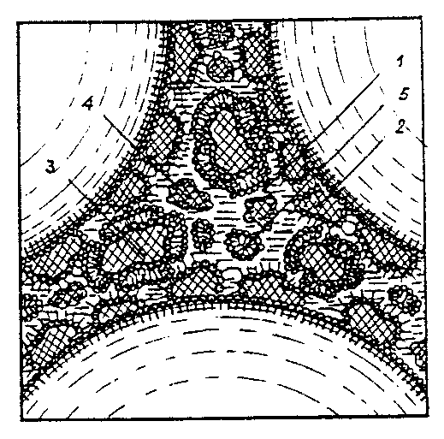
Рис. 1. Схема строения формовочной массы пенобетона
2. Повышение вязкости пленочного раствора. Применение высокоэффективных ПАВ, позволяющих значительно снизить поверхностное натяжение воды, еще не гарантирует высокую устойчивость пен: только в присутствии стабилизаторов возможно получение обильных "долгоживущих" пен. Введение в пеноконцентрат органических веществ, способных образовывать коллоидные или полуколлоидные растворы, в десятки раз повышает структурную вязкость пленочной жидкости. В качестве стабилизаторов используют мыла, желатин, костный клей, крахмал, жидкое стекло, глицерин, продукты производства целлюлозы – ССБ, СДБ, КМЦ. Особенно перспективными считаются [74] ПАВ, сочетающие функции пенообразователей и стабилизаторов, например пенообразователи белкового происхождения типа "Ниапор", "Эдема" (Германия) и "Ниэт" (Казахстан). Механизм действия стабилизатора-загустителя состоит в образовании в растворе молекулярных агрегатов (мицелл) с углеводородным ядром в центре и обращенными наружу гидрофильными группами, окруженными гидратными оболочками. Коллоидные частицы, входящие в адсорбционный слой пузырьков, выполняют барьерные функции в диффузионном переносе воздуха в пене. Кроме того, адсорбированные на поверхности твердых частиц молекулы стабилизатора образуют двусторонние коллоидные пленки, препятствующие седиментации.
3. Развитие расклинивающегося давления в пленке. При равенстве давлений в дисперсной среде и в воздушных пузырьках достигается определенное равновесное состояние в системе. Давление на стенки пузырьков со стороны жидкости создается взаимным отталкиванием коллоидных частиц из молекул ПАВ и твердой фазы, несущих адсорбированные слои с одноименными зарядами. Эффект расклинивающего действия усиливается при введении в систему тонкодисперсной глины, частицы которой образуют развитые гидратные оболочки с аномально высокой вязкостью. При определении состава пенных масс необходимо учитывать то, что условием возникновения расклинивающего давления в пленочной жидкости являются активные гидратационные процессы и ионизация частиц.
4. Бронирование пузырьков воздуха твердыми частицами смеси. Насыщение минеральными частицами адсорбционных слоев, окружающих воздушные пузырьки, способствует агрегативной устойчивости ячеистой системы. Частицы твердой фазы прочно прилипают к пузырькам, встраиваясь в адсорбционный слой молекул пенообразователя в том случае, если их поверхность гидрофобизирована. Для частиц портландцемента, несущих в водной среде положительный заряд, гидрофобизатором является сам пенообразователь – ионоактивный ПАВ. Этим объясняется преимущественная адсорбция цемента на пузырьках воздуха в пенобетонных массах, содержащих песок и другие компоненты. Зерна кварца, глин и других минералов кислого характера с отрицательным зарядом на поверхности подвергаются гидрофобизации в растворах катионоактивных химреагентов. Наиболее распространенными ПАВ этого вида являются соли алифатических аминов и четвертичных аммониевых оснований, а также другие сложные органические соединения, содержащие азот и фосфор. При диссоциации в водных растворах солей аминов образуется катион, включающий углеводородную группу. Адсорбция сложного катиона дегидратированными кислородными участками кислого минерала сопровождается образованием насыщенного слоя молекул ПАВ, ориентированных углеводородными "хвостами" в окружающую среду. Эффективность бронирующего действия минеральных частиц, окружающих воздушные пузырьки, подтверждается тем, что введение в раствор СНВ гидроксида кальция увеличивает время жизни пены более чем в 6 раз, а время существования пены, полученной на основе того же пенообразователя в суспензии цемента 1:10, возрастает в 40 раз [84]. Устойчивость системы достигается в первом случае посредством формирования пленок из труднорастворимых кальциевых солей – продуктов взаимодействия гидроксида кальция с ПАВ, а во втором случае – за счет отвердения минерализованных цементом оболочек и образования из них пространственной сетки.
5. Сужение каналов Плато. Равномерное распределение и устойчивое положение частиц твердой фазы в межпузырьковом пространстве сокращает свободное сечение каналов, уменьшая истечение воды из пеномассы. Стабилизирующее действие на систему оказывают гидрофильные ПАВ, такие как ССБ, СДБ, КМЦ и неорганические электролиты (Na₂SiO₃, NaOH и другие). Введение их в раствор усиливает взаимодействие частиц с водой. Первые связывают свободную воду в комплексные образования (коллоиды), а вторые, избирательно адсорбируясь на поверхности частиц минерала, участвуют в образовании вокруг них двойного электрического слоя. Такие лиофильные минералы, как силикаты, алюмосиликаты и вещества с кислотными группировками на поверхности в водной среде, несут отрицательный заряд. Электрический заряд на поверхности кремнезема создается слоем ионов SiO₃²⁻, образующихся в результате гидратации кремневой кислоты. Ион водорода переходит в раствор и участвует в формировании слоя противоионов. На зернах глинообразующего минерала заряд возникает в результате адсорбции из раствора гидроксильных групп (OH⁻). Положительный заряд частиц гидратированного цемента обусловлен адсорбцией ионов кальция, причем одноименный заряд несут в водной суспензии и частицы гидрооксида кальция. В водных растворах заряженные частицы минералов ведут себя как макроионы, создавая в окружающем электростатическом поле двухслойные катионные оболочки [85]. Разность потенциалов между заряженной сферой адсорбционного слоя и дисперсионной средой определяет величину электрокинетического потенциала (дзета-потенциала), представляющего часть общей разности потенциалов двойного электрического слоя. Связь частицы с окружающей средой зависит от толщины диффузного слоя, который экранирует действие межмолекулярных сил притяжения. Поэтому дзета-потенциал может служить в определенной мере показателем устойчивости дисперсной системы. Стабилизирующий эффект, связанный с введением в раствор электролитов-активаторов, обусловлен адсорбцией на зернах минерала катионов, например Na⁺, имеющих собственные гидратные оболочки. Включение их в общий гидратный слой частицы расширяет диффузную область и соответственно увеличивает дзета-потенциал. Наличие водородных и гидроксильных ионов, определяющих pH среды, существенно влияет на величину электрокинетического потенциала. Необходимая корректировка этого показателя для конкретной системы должна устанавливаться экспериментально. Вода в гидратных оболочках частиц и молекулярных комплексах ПАВ (коллоидных образованиях) обладает повышенной плотностью 1,28-1,4 г/см³, а следовательно, и вязкостью. При использовании в качестве компонентов минеральной смеси цемента, гидроксида кальция и карбонатов, в жидкой фазе образуются нерастворимые осадки из кальциевых солей и продуктов кристаллизации, вносящие дополнительный вклад в закупорку каналов Плато.
Необходимо иметь в виду, что традиционные и "гипсовые" пенообразователи, а также разработанные для пожаротушения, не учитывают специфику пеноцементных бетонов (минералогический состав твердеющих систем и высокое pH жидкой фазы, сравнительно медленное твердение, наличие песка и др.). Вместе с тем объем пустот, образуемый пеной, составляет 40-80 % пенобетонных изделий, и соответственно свойства пенообразователя и получаемой из него пены относятся к главным факторам, определяющим технологию и свойства изделий. Однако, пригодность пенообразователей часто оценивают по двум показателям (кратность и стойкость пены) и иногда дополнительно по коэффициенту использования пены (последний показатель используется только для экономической оценки применения пенообразователей). Опыт показывает [86], что данных показателей недостаточно для того, чтобы оценить рациональность применения пенообразователя для производства пенобетона, поскольку они не отражают влияние пенообразователя на характеристики пенобетона. Практически все пенообразователи являются ПАВ и в силу своей природы оказывают влияние на физические свойства, скорость твердения и прочностные показатели пенобетона. Причем, за исключением пластифицирующего эффекта, это влияние является, как правило, негативным, вызывает замедление процесса твердения цемента и ухудшает прочностные характеристики бетона и изделий. Следует также отметить, что пенообразователи, позволяющие получить при сравнительно низкой рабочей концентрации качественную пену, характеризуются, как правило, низкой стойкостью пенобетонной массы или ощутимым отрицательным воздействием на гидратацию цемента. Например, типичный представитель "гипсовых" пенообразователей «Поток» при рабочей концентрации 2 % обеспечивает получение пены с кратностью 20-22, однако стойкость пенобетонной массы составляет всего 12 мин. При применении пожарного пенообразователя ПО-6К при рабочей концентрации 5-6 % получают пену с кратностью 15-18 % и стойкостью пенобетонной массы около 100 мин, но пенобетон твердел в первые сутки в 4-5 раз медленнее. ОАО "Ивхимпром" разработал [86] наиболее приемлемый при производстве различных видов пенобетона пенообразователь ПБ-2000. Этот пенообразователь является биологически мягким продуктом (степень биоразложения больше 90 %) и представляет собой водный раствор смеси анионоактивных ПАВ, обладающих гидрофобным радикалом различного строения, с добавками, повышающими устойчивость пены рабочего раствора в цементном тесте и улучшающими физические свойства концентрата. Отличительной особенностью этого пенообразователя является то, что в нем воплощено оптимальное сочетание компонентов, обеспечивающее получение высокократной и устойчивой в цементном тесте пены, а отрицательное влияние пенообразователя на гидратацию цемента и конечную прочность пенобетона сведено к минимуму. В то же время, применение ПБ-2000 требует определенной корректировки технологии и оборудования для получения пены и изготовления пенобетона, связанной с относительно высокой вязкостью получаемой пены. Например, необходима дополнительная настройка пеногенератора и принятие мер по предотвращению агрегирования частиц цемента при приготовлении пенобетона, особенно низкой плотности. Последнее достигается более интенсивным перемешиванием или введением добавок, улучшающих смачивание и распределение цемента в пенобетонной массе (диспергатор НФ, разжижитель НФС-3 и др.)
В качестве пенообразователя при производстве пенобетонов можно использовать [62, 74]: смолосапониновые, клееканифольные, казеиноканифольные (канифольное мыло) пенообразователи, а также синтетические моющие средства или сульфированные углеводороды. При изготовлении пенобетонов по одностадийной технологии применяют в качестве пенообразователей аминоактивные синтетические ПАВ, например: пожарные (ПО-1, ПО-3НП, ПО-6НП) и синтетические ("Пеностром", "Прогресс", немецкий "Неопор" и др.) Пенообразующие ПАВ - "Пеностром", "Морпен", ПО-6К эффективно понижают величину поверхностного натяжения раствора – до (27-30)⋅10³ Н/м, что предопределяет их высокую пенообразующую способность. Для обеспечения равномерности распределения газовых пузырьков в бетон вводят агент для повышения вязкости, ускоритель пенообразования (щелочи), агент для стабилизации и диспергирования воздушных пузырьков. В качестве стабилизаторов применяют метилцеллюлозу и другие водорастворимые высокомолекулярные соединения, например пенообразователь ПО-6 стабилизируется карбоксилцеллюлозой. Для стабилизации пеномассы также используют синтетические вещества на основе модифицированного крахмального вяжущего, регулирующие вязкость поризуемого раствора. На активность пенообразователей сильно влияет концентрация ионов и pH среды, причем увеличение этого показателя до pH = 8-10 способствует пенообразованию. Важное значение имеет температура воды затворения, например для пенообразователя "Неопор" оптимальная температура воды – 19-25 °С, так как при более низкой температуре пена плохо поризуется, а при более высокой – происходит разрушение пены и осаждение пенобетонной массы. Для большинства перечисленных пенообразователей на органической основе температура воды может быть увеличена до 60°С.
Применение природных органических пенообразователей считается [87] малоэффективным, так как получаемые из них технические пены отличаются короткой жизнеспособностью, нестабильностью и "отравляющим" воздействием на цементы и имеют весьма ограниченную сырьевую базу. Такие пенообразователи незначительно снижают поверхностное натяжение воды (с 73 до 50-60 Н/м), что влечет за собой недобор прочности материалов.
Использование в качестве пенообразователей синтетических ПАВ – продуктов нефтехимического синтеза позволяет в 2,5-2,8 раза снизить поверхностные натяжения воды (до 27-30 Н/м), что предопределяет их значительную пенообразующую способность и стабильность получаемых пен. Эти свойства обеспечивают существенное снижение расхода синтетических ПАВ для получения пенобетонов и, как следствие, отсутствие "отравляющего" действия на вяжущие или значительное ослабление этого действия. Синтетические ПАВ представляют собой анионактивные вещества, используемые в производстве моющих средств. К ним относят: сульфанолы – смесь натриевых солей алкилбензосульфокислот, в виде порошка или 45 %-ого раствора, со стабильными свойствами и с неограниченным сроком хранения; вещество "Прогресс" – смесь солей сернокислых эфиров вторичных спиртов – ПАВ-компонент большинства моющих средств; пенообразователь ПО-1 и другие его модификации – нейтрализованный керосиновый контакт на основе сульфокислот, выпускаемый для противопожарной техники; вещество "Эффект" – триэтаноламиновая соль лаурилсульфата – промышленный продукт, используемый в качестве пенообразователя.
В качестве пенообразователей при генерации воздушно-механических пен (полученных механическим смешением воздуха и водного раствора пенообразователя) в пожарном деле используют [88] различные синтетические и природные вещества. Например, пенообразователь ПО-6 содержит гидролизат крови, гидрооксид натрия, сульфат железа (+2) и фторид натрия. В состав пенообразователей ПО-1 входят соли сульфонафтеновых кислот, этанол, столярный клей. Смеси ОП-1А и ОП-1Д готовят на основе алкилсульфатов и алкиларилсульфонатов. Для стабилизации таких пен применяют протеины, получаемые из различных отходов – крови, рыбной чешуи, муки из рогов, копыт и костей и др. Концентрация таких пенообразователей в противопожарных пенах достигает 6%. В качестве стабилизаторов применяют высшие спирты, органические соединения и некоторые полисилоксаны (пат. 3480546 США, опубл. 1969). Твердеющие пены получают на основе гидролизованных продуктов животного происхождения.
Для производства пенобетона плотности 400-1200 кг/м³ рекомендуют [89] пенообразующую добавку "Ника", а для плотности – 600-1200 кг/м³ - добавку "Квин". Следует применять цементы, размеры частиц которых соизмеримы с параметрами межпоровых перегородок (на уровне 40-60 мкм), а начало сроков схватывания которых не превышает 2 часов. Сравнительные исследования поведения пеноконцентратов в пеномассе и в пеногенераторе показывают преимущественно последних.
Производству сверхлегкого пенобетона (СПБ) со средней плотностью 100-200 кг/м³ мешают следующие факторы [90]: отсутствуют качественные пенообразователи, позволяющие получать стабильную пену в широком диапазоне плотностей, нестабильность пенобетонной смеси. Рекомендуют в качестве пенообразователей ПАВ на основе триэтаноламиновых солей алкилсульфонатов первичных жирных спиртов (ПО-6ТС, ПО-6ЦТ, ПО-6ТМ, ТЭАС, Пеностром) и протеиновые пенообразователи марки Неопор. Наибольшей стабильностью обладают те пены, которые не разрушаются в широком диапазоне плотностей, т.е. способны удерживать значительное количество воды. Пены на основе ТЭАС и Пеностром взбиваются в лопаточных миксерах в диапазоне плотностей до 60 г/л, а при больших плотностях эти пены интенсивно разрушаются. При соотношении объем ПО-6ТС – 3 мл на 150 мл воды и частоте вращения лопастей миксера 100-150 об/мин возможно получить 4,5 л пены со стабильностью 120 мин.
Древесная смола омыленная (СДО) представляет собой ПАВ черного цвета, получаемое омылением щелочью растворимых древесных смол, собранных при термической обработке древесных пород в газогенераторах. Растворимые смолы (жижка) содержат 25-30 % (в пересчете на сухое вещество) углеводородов-ангидридов гексоз, до 30 % лактанов оксикислот, 10-20 % летучих кислот и 10-20 % фенолов. Кальциевые и натриевые соли окси-, феноло- и карбонатовых кислот способствуют воздухововлечению в растворы и образованию в объеме полидисперсных по размеру, замкнутых пор, разделенных тонкими и плотными перегородками.
Характеристики некоторых пенообразователей представлены в табл. 2 и являются ориентировочными, так как кратность пены и ее количество зависят от применяемого оборудования для получения пены, а также от вида применяемых стабилизаторов. В качестве стабилизаторов пены применяют жидкое стекло, сернокислое железо, смолу древесную омыленную, а также в виде твердых частиц – известь, тонкодисперсный портландцемент, микрокремнезем, высокодисперсные золы ТЭС, доменные гранулированные шлаки.
При соприкосновении раствора ПАВ с воздухом на поверхности пузырька воздуха образуется адсорбционный слой. Цепи алифатических углеводородов в растворенном ПАВ направлены внутрь воздушного пузырька, а гидрофильные группы обращены в сторону водной фазы. С уменьшением толщины пленки замедляется вытекание жидкости из нее, происходящее в результате действия капиллярных сил, и стабильность пены увеличивается. Низкое поверхностное натяжение, высокая поверхностная вязкость и постепенное снижение поверхностного натяжения повышают стабильность пены [66]. Для пенобетонов предпочтительно использование нейтральных ПАВ со стабильным пенообразующим действием.
Составы некоторых синтетических моющих средств (в %) [91-94]: 1) «Мир» – алкиларилсульфонат – 4,5; вода – 95,5; 2) «ОМО» – алкиларилсульфонат – 12; алкилсульфат – 6; полифосфаты (Р₂О₅) – 17; силикаты – 4; карбонаты – 0,5; 3) «Персил» – алкиларилсульфонат, лаурилсульфат, цетилсульфат – 17; пирофосфат – 18; тетраполифосфат – 6; перборат – 5; силикат – 3,5; сода – 8,5; сульфат натрия – 32,4; 4) «Тайд» – лаурилсульфат – 12; алкиларилсульфонат – 5; сульфат натрия – 15; высокомолекулярные фосфаты – 45; силикат – 9; лауриловый спирт – 1,5; 5) «Бриз» – продукт конденсации жирной кислоты – 30; сульфат натрия – 64; карбонат натрия – 1; хлористый натрий – 4,6.
Таблица 2 - Характеристики пенообразователей для производства пенобетона

Пенообразователь | Характеристики
Пенообразователь | Количество воды на 1 м³ бетона, л | Расход пенообразователя, кг/м³ | Кратность | Устойчивость, мин | Синерезис, мин
Клееканифольный | 25 | 3,6 | 32 | 10 | 23
Смолосопониновый | 40 | 7,5 | 21 | 2 | 9
Алюмосульфонаф-теновый | 40 | 9 | 20 | 2 | 6
ГК | 35 | 2 | 25 | 5 | 17
Пеностром | 25-30 | 1,2-1,5 | 35 | 12 | 28
Окись амина | 45-50 | 1-1.2 | 21 | 11 | 25
Пожарный (ПО-6, ПБ-2000) | 25 | 1,4-1,5 | 37 | 4 | 11

Для приготовления клееканифольного пенообразователя применяют канифоль, клей костный или мездровый, едкий натр и воду, и используют следующие операции: получение клеевого раствора, варку канифольного мыла и смешивание его с клеевым раствором. Для получения клеевого раствора клей разбивают на куски размером 2-3 см, укладывают в бак, заливают водой с температурой 15-20 °С в пропорции 1:1 по массе и оставляют на 24 часа. После набухания клея клеевой раствор варят в сосудах, обогреваемых горячей водой или паром при температуре 40-50 °С в течение 1,5-2 часов до полного его растворения. Причем количество содержащейся в клее воды определяют выпариванием. Для варки канифольного мыла приготовляют водный раствор едкого натрия с плотностью 1,16 (166 г на 1 л раствора) или едкого калия (226 г/л), углекислого натрия (210 г/л), углекислого калия (248 г/л). Канифоль дробят, просеивают через сито с отверстием 5 мм и при непрерывном перемешивании постепенно засыпают в кипящий раствор едкого натрия. Соотношение канифоли (по массе) и раствора едкого натрия (по объему) – 1:1. Смесь канифоли и едкого натрия кипятят до полного растворения канифоли (1,5-2 ч) и получения однородной массы, затем добавляют горячую воду (70 °С) до первоначального объема смеси (до кипячения). В клеевой раствор, нагретый до 30°С, постепенно вливают канифольное мыло с температурой 60°С в соотношении 1,4:1 (по массе) при тщательном перемешивании. Полученный канифольный пенообразователь хранят в закрытых стеклянных сосудах при t = +5 °С. Срок хранения в холодное время года – более 20 суток, а в жаркое время – 10 суток. Перед использованием пенообразователь разбавляют горячей водой (50 °С) в соотношении 1:5 (по объему). Применение вместо мездрового костного клея казеинового клея ускоряет процесс варки, а более тонкое измельчение канифоли (просеивается через сито с отверстием 2,5-3 мм) сокращает время растворения канифоли в кипящей щелочи до 5-7 мин. Для получения казеинового клеевого раствора сухой казеиновый клей разводят водой комнатной температуры до однородной массы. Причем воды берут в 3-5 раз больше, чем казеинового клея (по массе). Приготовленный водный раствор казеинового клея тонкой струей вливают в горячее канифольное мыло при непрерывном перемешивании до получения однородной смеси казеинового клея и канифоли состава 3:1 (по массе). Пену из казеиноканифольного пенообразователя получают добавлением к нему известкового теста и воды в соотношении 1:0,5:12 (по объему) при непрерывном перемешивании смеси до однородной массы. Пенообразователь на основе канифоли можно получить с использованием вместо клея жидкого стекла. При этом в жидкое стекло с плотностью 35-38 °С по Боме, нагретое до 50-60 °С, вливают при непрерывном перемешивании канифольное мыло и нагретое до 60 °С. Полученную смесь раствора жидкого стекла с канифольным мылом хранят при положительной температуре в закрытых стеклянных банках, при сроке хранения – не более 10 дней.
Для клееканифольного пенообразователя количество воды на 1 м³ пенобетона достигает 25 л, а количество концентрированного пенообразователя на 1 м³ пенобетона – 3-4,2 л. Расход компонентов пенообразователя на 1 м³ пенобетона (г): клей – 200; канифоль – 1400; едкий натр – 24 (при средней плотности пенобетона 600-800 кг/м³). Свойства пен из клееканифольного пенообразователя: кратность – 22; стойкость – 10; синерезис – 23. К недостаткам клееканифольного пенообразователя следует отнести сравнительно сложную технологию, длительность приготовления пены, короткие сроки хранения и необходимость помола компонентов до крупности песка. Пенобетон на таком пенообразователе в естественных условиях твердения характеризуется замедленным ростом прочности. Клей в составе пенообразователя не позволяет применять кислые добавки из-за его свертывания и разрушения пены, к тому же клей и канифоль являются дефицитными материалами.
Процесс изготовления алюмосульфонафтенового пенообразователя включает следующие последовательные операции: 1) приготовление 20%-го водного раствора едкого натрия; 2) приготовление водного раствора сернокислого глинозема; 3) получение натриевой соли нефтяных сульфокислот нейтрализацией керосинового контакта щелочью; 4) подщелачивание натриевой соли нефтяных сульфокислот; 5) получение смеси натриевой соли нефтяных сульфокислот и водного раствора сернокислого глинозема. При этом сернокислый глинозем предварительно измельчают на куски размером 3-5 см, укладывают в деревянный бак и заливают горячей водой в соотношении 1:2. Затем через раствор сернокислого глинозема пропускают пар в течение 2-2,5 ч или выдерживают в горячей воде 20-24 ч до плотности 1,16. Раствор может быть использован после его остывания до 15 °С.
Далее в керосиновый контакт, разбавленный водой в соотношении 1:2 (по объему), постепенно вливают при перемешивании заранее приготовленный 20%-й водный раствор едкого натрия. При этом свободная серная кислота переходит в сульфат натрия, а нефтяные сульфокислоты – в натриевые соли нефтяных сульфокислот. Завершение реакции нейтрализации устанавливают посредством лакмусовой бумаги. После нейтрализации для ускорения процесса расслоения керосиновый контакт нагревают до температуры 80-90 °С. При нагревании керосин, маслянистые вещества и побочные продукты нейтрализации в виде хлопьевидной массы собираются в верхнем слое жидкости, который удаляют. Основную массу нижнего слоя жидкости составляет водный раствор натриевых солей нефтяных сульфокислот (плотностью 1,06-1,07), который после остывания до температуры 15 °С нейтрализуют введением 50-60 % (по объему) водного раствора едкого натрия плотностью 1,12 и используют для приготовления рабочего состава пенообразователя. Образующийся при этом гидрат окиси алюминия улучшает качество пены. Перед смешиванием раствор сернокислого глинозема и раствор натриевых солей нефтяных сульфокислот необходимо охладить, в противном случае пена не будет взбиваться. Водный раствор сернокислого глинозема хранится в деревянных бочках, а раствор натриевых солей нефтяных сульфокислот, подщелоченный едким натрием – в стальных емкостях. Смешивание этих растворов производят в объемном соотношении 1:1,35 ((раствор натриевых солей сульфокислот : раствор сернокислого глинозема) в пенобетономешалке непосредственно перед использованием, так как предварительное смешивание растворов отрицательно влияет на пенообразование. Компоненты такого пенообразователя могут храниться длительное время без снижения качества. Количество воды на 1 м³ пенобетона с использованием алюмосульфонафтенового пенообразователя достигает 40 л, а количество концентрированного пенообразователя на 1 м³ пенобетона равно 8-11 л. Расход компонентов такого пенообразователя на 1 м³ пенобетона составляет (г): керосиновый контакт – 1200-1700; сернокислый глинозем – 1200-1700; едкий натр – 160-200. Свойство пены из алюмосульфонафтенового пенообразователя: кратность – 20; стойкость – 2; синерезис – 6. Можно отметить, что данный пенообразователь отличается достаточно сложной технологией, однако он менее дефицитен, по сравнению с клееканифольным, и имеет сокращенные сроки (в 1,5-2 раза) приготовления пены. Основное его преимущество – длительность хранения без снижения качества.
Пенистость пенообразователей и особенно устойчивость образующейся пены могут быть значительно повышены добавками гидрофильных коллоидов – загустителей (столярный клей) и активаторов (щелочные электролиты). Мыльные пенообразователи обеспечивают больший начальный объем пены, но с крупными ячейками. По степени пенистости пенообразователи можно расположить в ряду: нафтеновое мыло > канифольное мыло > карбоновое мыло > сапонин > керосиновый контакт. Высококачественная тонкодисперсная однородная ячеистая структура с утолщенными перегородками обеспечивается использованием пен пониженной кратности (до 8). Клееканифольная эмульсия замедляет процессы схватывания и твердения неавтоклавного ТИ пенобетона.
Возможно применение в пенобетоне раствора хозяйственного мыла с оптимальной концентрацией 30-50 г/л в количестве 35-40 л/м³. Качественные показатели мыльного пенообразователя не только е уступают смолосапониновому, но и имеют большие технологические преимущества: недефицитность, стабильность свойств при транспортировании и долгом хранении, отсутствие запаха и токсичности, длительная стойкость пеносмеси во времени. На основе пенообразователя из хозяйственного мыла и жидкого стекла можно получать [74] бетоны с плотностью 200-350 кг/м³ и прочностью 0,2-1,0 МПа.
Технология производства пенобетона немецких фирм Нопор и Egama включает использование пеноконцентратов белковой природы из биополимеров, построенных из остатков аминокислот, связанных между собой длинными полипептидными цепями (составы и способы приготовления пеноконцентрата эти фирмы держат в секрете). В 1996 г. технология Неопор была выкуплена фирмой Кунайстройсервис (Казахстан), и сейчас на территории СНГ она известна под названием «Унипор».
В качестве вспенивателя в пенобетоне используют (акц. заявка 48-1408 Япония, СО4В16/00, опубл. 17.01.1973) диэтаноламид жирной кислоты формулы:
где группа RCO – насыщенный или ненасыщенный ацил с 8-18 атомами углерода нормального изостроения.
Пенообразователь (а.с. 990722 СССР, СО4В 15/02, опубл.25.06.1981) содержит следующие компоненты (масс.%): жирные кислоты 0,25-0,3; едкий натрий 0,1-0,2; карбонат натрия 0,05-0,1; кремниефтористый натрий – 10-30; вода – остальное. Смесь предварительно подогревается до 60°С для равномерного растворения жирных кислот.
Пенообразователь для поризации бетонной смеси (а. с. 992464 СССР, СО4В 15/02, опубл.30.01.1983) содержит следующие компоненты (масс.%): пасту алкилсульфатов синтетических жирных спиртов 0,1-0,15; жидкое стекло 0,25-0,75; вода – остальное.
Пенообразователь для поризации бетонных смесей (а. с. 1152946 СССР, СО4В 28/02, опубл. 30.04.1985) содержит (масс.%): древесный омыленный пек – 3-6; в качестве стабилизатора – глиняный порошок – 16-18; и воду – остальное.
Пенообразователь для легких бетонов (а. с. 1161498 СССР, СО4В 28/02, опубл. 15.06.1985) содержит (масс.%): ПАВ – додецилбензолсульфонаты – 7,3-10,6; несульфированные соединения – 0,35-3,0; сульфат натрия – 3-10; оксид фосфора – 7,5-14,9; оксид кремния – 0,45-2,1; вода – остальное.
Пенообразователь для изготовления ТИ бетона (а.с. 1183481 СССР, СО4В 28/02, опубл. 07.10.1985) содержит (масс.%): древесный омыленный пек – 3-4; мелассную упаренную последрожжевую барду – 0,5-1,5; воду – остальное.
Пенообразователь для поризации бетонных смесей (а. с. 1184835 СССР, СО4В 28/02, опубл. 15.10.1985) содержит (масс.%): в качестве ПАВ – триэтаноламиновую соль лаурилсульфата – 0,08-0,32 и дополнительно мездровый клей – 0,2-10; вода – остальное. При этом соль разводят в воде с температурой 30-40 °С, отдельно готовят раствор клея в воде при t=50-60°С, смешивают оба раствора и осуществляют вспенивание механическим или аэрационным способом.
Пенообразователь для поризации легких бетонов (а. с. 1189844 СССР, СО4В 28/02, опубл. 07. 11. 1085) содержит (масс.%): древесную омыленную смолу – 3-5; гидравлическую известь – 3-13; мездровый клей – 0,3-1,0; едкий натр – 0,2-0,5; вода – остальное. При изготовлении при непрерывном перемешивании в воде последовательно растворяют едкий натр (марки РД-2), смолу древесную (марки СДО) и клей, затем добавляют известь гидравлическую. В смесителе при числе оборотов мешалки 3000 об/мин из пенообразователя получают пену в течении 15-20 сек.
Пенообразователь для поризации гипсобетонных смесей (а. с. 1252321 СССР, СО4В 38/10, опубл. 23.08.1986) содержит (масс.%): алкилароматические сульфонаты – 75-95; сульфат оксида железа – 5-25.
Пенообразователь (а. с. 1268552 СССР, СО4В 38/10, опубл. 07. 11. 1986) содержит (масс.%): мездровый клей в качестве связующего – 1-6; сульфанол – 6-20; алюмоаммониевые квасцы – 0,1-1,0; вода – остальное. Квасцы химически взаимодействуют со сложными функциональными группами мыла и животного клея и создают прочные межмолекулярные мостики, что резко снижает набухание мыльной пленки и повышает ее прочность.
Пенообразователь (а. с. 1271855 СССР, СО4В 38/10, опубл. 23. 11. 1986) содержит (масс.%): лигносульфатное связующее – 1,0-10,0; сульфат марганца (меди или цинка) – 0,25-2,5; гидрооксид натрия – 0,055-0,55; вода – остальное. Предлагается использовать данный пенообразователь для изготовления поризованных изделий на основе цемента, глин извести, гипса и других материалов. В качестве лигносульфатного связующего используют концентраты сульфитно-дрожжевой бражки (СДБ) – жидкие (КБЖ) и твердые (КБТ). Пенообразователь готовят в смесителях и компоненты вводят в следующей последовательности: вода, связующее, соль, гидрооксид натрия или кальция.
Пенообразователь для поризации бетонной смеси (а. с. 1291585 СССР, СО4В 38/10, опубл. 23. 02. 1987) содержит (масс.%): алкилсульфаты фракции С₁₀-С₁₃ - 10-30; высшие жирные спирты фракции С₁₂-С₁₆ - 0,5-5,0; мочевина – 10-3; бутанол – 5-15; вода остальное. Содержание мочевины способствует взаимной растворимости компонентов и их растворимости в воде, а бутанол увеличивает срок хранения пенообразователя, предотвращает выпадение из него сульфата натрия, а также улучшает твердую форму пенообразователя.
Композиция для поризации дисперсной смеси (а. с. 1303595 СССР, СО4В 38/10, опубл. 15. 04. 1987) содержит (масс. %): натрийалкилсульфат – 20-70; триэтаноламиналкилсульфат – 15-45; моноэтаноламид – 5-10; жидкое стекло – остальное. Пенообразователь готовят в следующей последовательности: смешивают натриевые и ТЭА алкилсульфаты, моноэтаноламиды, жидкое стекло. Товарная концентрация пенообразователя в водном растворе 40-50 %. Вспенивание производится аэрированием в турбулентном смесителе, с последовательным дозированием воды, молотого песка, цемента, извести и смешивании в течение 45-60 сек, затем вводится пенообразователь и перемешивается смесь 150-180 сек. Поризованную смесь разливают в формы, выдерживают до приобретения прочности 0,3 МПа, после чего автоклавировали при избыточном давлении пара 1,0 МПа.
Пенообразователь (а. с. 1308601 СССР, СО4В 38/10, опубл. 07. 05. 1987), для повышения устойчивости пены и повышения прочности пенобетона, содержит следующие компоненты (масс.%): натриевую соль продуктов гидролиза нерастворимых белков – 1,5-3; сульфанол – 3-8; остальное вода. В состав раствора натриевой соли продуктов гидролиза нерастворимых белков входят (масс.%): натриевая соль пентоидов – 40-50; хлорид натрия – 0,1-0,4; ацетат натрия – 1,5-2,5; вода - 48-58; соль имеет pH 8,0-8,2; прочность 1,1-1,18 г/см³.
Пенообразователь (а. с. 1337373 СССР, СО4В 38/10, опубл. 15. 09. 1987), включающий органический сульфонат, для сульфат закиси железа и воду, для улучшения пенообразующей способности и повышения устойчивости пены, он содержит гипохлорит натрия или кальция, при следующем соотношении компонентов (масс.%): сульфонат (вторичные алкилсульфаты, например "Прогресс", алкилароматические сульфонаты, например "контакт черный нейтрализованный рафинированный" или КЧНР, алкиларилсульфонат ДС-РАС, лигносульфонаты) – 0,1-2,5; сульфат закиси железа – 0,1-5; гипохлорит натрия или кальция (хлорная известь) – 0,1-1,0; вода – остальное. Сульфонаты в растворах образуют отрицательно заряженные частицы, которые взаимодействуют с положительно заряженными частицами гидроокиси железа из модифицированного гипохлоритом сульфата. Это приводит к увеличению вязкости жидкости в пленках пены, повышению их сорбционной емкости по отношению к воде, в результате чего происходит упрочнение пленок и замедленное истечение из них воды, что приводит к повышению устойчивости пены, ее кратности и скорости вспенивания.
Пенообразователи для поризации бетонной смеси могут включать следующие компоненты (масс.%):
1) сульфонол – 1; тринатрийфосфат 0,4-1,0; жидкое стекло – 0,8-3,0; вода – остальное (а. с. 1368305 СССР, СО4В 38/10, опубл. 23. 01. 1988);
2) древесный омыленный пек – 3-5; портландцемент – 2-7; вода - анолит - остальное (а. с. 1399295 СССР, СО4В 38/10, опубл 30. 05. 1988);
3) смола древесная омыленная (СДО) – 3-5; гидравлическая известь – 1,0-2,5; электрохимически активированная щелочная вода (католит с pH=9-10) – остальное (а. с. 1413097 СССР, СО4В 38/10, опубл. 30. 07. 1988);
4) трехатомный спирт – 0,3-0,5; натриевая соль карбоновой кислоты – 1-1,5; вода – остальное; рабочий раствор пенообразователя готовят концентрацией 1:60, на приготовление 1 л пены расходуется 40 см³ пенообразователя (а. с. 1502543 СССР, СО4В 38/08, опубл. 23. 08. 1989);
5) омыленные таловые отходы – 2,5-4,5; мездровый или костный клей – 4,5-7,5; вода остальное (а. с. 1528768 СССР, СО4В 38/10, опубл. 15. 12. 1989);
6) СДО – 4-6; строительный гипс – 20-24; вода – остальное (а. с. 1546452 СССР, СО4В 38/10, опубл. 28. 02. 1990);
7) окись алкилдиметиламина – 0,02-0,29; цемент – 60-67; вода – остальное (а. с. 1599350 СССР, СО4В 38/10, опубл. 15. 10. 1990);
8) триэтаноламиновые соли алкилсульфатов фракции С₇-С₁₄ - 30-44; высшие жирные спирты фракции С₁₀-С₁₃- 0,4-6,0; триэтаноламин – 0,5—3,0; вода – остальное (а. с. 1643508 СССР, СО4В 38/10, опубл. 23. 04. 1991);
9) СДО – 3-4; карбидный ил – 2-5; шлам – отход флотации золы уноса – 3-8; вода – остальное (а. с. 1669901 СССР, СО4В 38/10, опубл. 15. 08. 1991);
10) СДО – 3-5; красный бокситовый шлам – 12-16; вода – остальное (а. с. 1669902 СССР, СО4В 38/10, опубл. 15. 08. 1991);
11) цемент (ПЦ-400) – 10-15; канифольное мыло (из омыленной натриевой щелочью канифоли) – 0,8-1,0; карбамидная смола (марки КФЖ) – 1,9-2,1; вода – остальное (а. с. 1680676 СССР, СО4В 38/10, опубл. 30. 09. 1991).
Пенообразователь для изготовления легкого бетона (пат. 2086519 Россия, СО4В 38/10, опубл. 06. 05. 1995) содержит талловый лигнин, омыленный до полного смешивания с водой при 80-90 °С водным раствором едкого натра с концентрацией 4-5%, при следующих соотношениях компонентов (масс.%): талловый лигнин омыленный – 5-15; клей костный или мездровый – 2,5-7,5; вода – остальное.
Фторсодержащие стабилизаторы пены (пат. 6153005 США СО4В 24/15, опубл. 16. 04. 1999) используют в сочетании с ПАВ для получения пены при производстве пенобетона.
Для производства пеногипсовых материалов и изделий используют следующие пенообразователи (с компонентами в вес.%):
- "Каскад" – алкилсульфаты 15-25; высшие жирные спирты фракции С₁₂-С₁₆ - 1-3; мочевина 10-20; бутанол 8-12; вода – остальное (а. с. 967996 СССР, СО4В 15/02, опубл.27. 05. 1981);
- ТЭАС – триэтаноламиновые соли алкилсульфатов первичных жирных спиртов с длиной углеродных атомов С₇-С₁₅ - 29-60; вода – 40-80 (а. с. 1114644 СССР, СО4В 15/02, опубл.11.03.1983);
- "Поток" – моноалкиловые эфиры серной кислоты с длиной алкильной цепи от С₅ до С₁₅ нейтрализованные натриевой щелочью – 20-40; сульфат натрия – 1-2; добавки – хлорид натрия – 2-4; высшие жирные спирты – 1-6; вода – остальное (а. с. 1252322 СССР, СО4В 38/10, опубл. 26. 03. 1985);
- Алкилароматические сульфонаты – 75-95; сульфат окисного железа – 5-25 (а. с. 1252321 СССР, СО4В 38/10, 24/20, опубл. 19. 03. 1985).
2.4. Способы получения пен и пеногенераторы
Пены, как и другие дисперсные системы, можно получать двумя способами: диспергационным и конденсационным. При диспергационном способе пена образуется в результате интенсивного совместного диспергирования пенообразующего раствора и воздуха. Технологически диспергирование может осуществляться: 1) при прохождении струй газа через слой жидкости (в барботажных или аэрационных установках, в аппаратах с «пенным слоем», в пеногенераторах некоторых типов, имеющих сетку, орошаемую пенообразующим раствором); 2) при действии движущихся устройств на жидкость в атмосфере газа или при действии движущейся жидкости на преграду (в аппаратах при перемешивании мешалками, встряхивании, взбивании, переливании растворов); 3) при эжектировании воздуха движущейся струей раствора.
Конденсационный способ получения пен основан на изменении параметров физического состояния системы, приводящим к пресыщению раствора газом. К этому же способу относится образование пен в результате химических реакций и микробиологических процессов, сопровождающихся выделением газообразных продуктов. Пересыщение раствора газом в результате вспенивания может происходить при создании пониженного давления в аппарате с раствором, при повышении температуры раствора.
По способам пенообразования аппаратуру для получения воздушно-механических пен делят [65] на следующие группы: устройства, в которых пена образуется при барботирования воздуха через раствор пенообразующего вещества; воздушно-пенные стволы, работающие по принципу соударения струй раствора; пеногенераторы, в которых пенообразование происходит на сетках. В барботажных аппаратах для получения пены в аппарат подводят барботажный воздух под давлением до 0,3 МПа. При этом пена заполняет свободное пространство резервуара, транспортируется в пенопровод и по рукавной линии выбрасывается наружу в виде струи. Аппараты барботажного типа генерируют пену кратностью более 20, а дальность полете струи – 12-15 м.
Пена, получаемая барботажными способами, например, диспергированием газа с помощью перегородок, закрепленных в нижней части пенных аппаратов, в начальный момент представляет собой газовую эмульсию. Скорость превращения ее в полиэдрическую пену зависит от скорости всплывания пузырьков и последующего вытекания «избыточной» жидкости, которые определяются их размерами, долей газа и концентрацией ПАВ. В качестве барботирующих устройств используют [95] пористые пластины и патроны из стекла, керамики и пластмассы, а также сетки различного плетения. Оригинальной модификацией пористых материалов являются эластичные пластины, диаметр которых изменяется в зависимости от давления пропускаемого газа.
В пеногенераторе для пенобетона (заявка 1313377 Япония, СО4В 38/10, опубл. 18.12.1989) пенообразователь подается по трубе в сосуд, заполненный пеногенерирующими элементами. Одновременно в сосуд подается сжатый воздух. В верхней части аппарата происходит диспергация воздушных пузырей и стабилизация их размеров.
Дальнейшим развитием пеногенератора (а. с. 403561 СССР, В28С 5/38, опубл. 1970), содержащего емкость, в которой размещен патрубок с перфорацией на конце, соединенный с источником сжатого воздуха, и трубчатый рассекатель потока с установленными на коаксиальной ему оси лопастями, является выполнение трубчатого рассекателя в виде параллельно расположенных и контактирующих по образующим трубок, а лопасти установлены на оси свободно и размещены под последними (а.с. 852583 СССР, В28С 5/38, опубл. 07. 08. 1981). Пеногенератор содержит емкость 1 (рис. 2), в которой размещен патрубок 2 с перфорацией на конце, соединенный с источником сжатого воздуха 3, и трубчатый рассекатель 4 потока с установленными на коаксиальной ему оси лопастями 5.
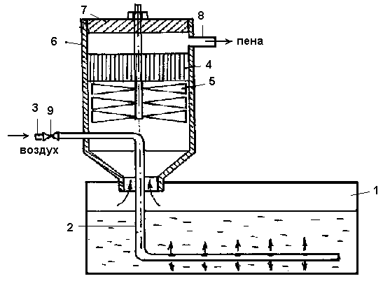
Рис. 2. Пеногенератор
Трубчатый рассекатель 4 (рис. 2) выполнен в виде параллельно расположенных и контактирующих по образующим трубок, а лопасти 5 установлены на оси свободно и размещены под последними. Пеногенератор содержит корпус 6, крышку 7, выходной патрубок 8. Вентиль 9 служит для регулирования подачи сжатого воздуха. При работе емкость 1 заполняется пенообразователем. К вводному патрубку присоединяется шланг от компрессора, по которому струя воздуха поступает через патрубок 2 с перфорацией на конце в раствор пенообразователя. Патрубок 2 выполнен из резинового шланга и имеет на конце серию отверстий диаметром 0,5-1 мм. В результате барботирования воздухом пенообразователя на поверхности последнего образуется пена, которая поступает в корпус 6 пеногенератора с крышкой 7 и, пройдя рассекатель пены 4 и лопасти 5, подается по выходному патрубку 8 к пенобетоносмесителю. При прохождении пены через рассекатели она измельчается. Наиболее стабильная и устойчивая пена, имеющая диаметр пузырьков 2-3 мм, образуется при пропускании струи пены через трубки диаметром 3-5 мм.
В пеногенераторах струйного типа пенообразующий раствор под давлением подается через несколько форсунок, расположенных под некоторым углом к оси ствола, так что струи раствора соударяются в фокусе, дробятся, перемешиваются и при этом вовлекают воздух через отверстия в корпусе ствола.
В воздушно-пенных стволах струйного типа (рис. 3, а) пенообразующий раствор под давлением от насоса по шлангу поступает в 3-4 жидкостных распылителя, расположенных под определенным углом к оси ствола так, что при истечении струи сходятся в одной точке. При взаимном ударе струй происходит распыление раствора со смешением его с воздухом, который за счет разряжения в диффузоре засасывается туда через отверстия в стволе. Образующаяся в результате интенсивного перемешивания раствора и воздуха пена выводится через трубу, причем в стволы возможно принудительно вводить сжатый воздух. Пенообразователь с водой можно смешивать как в отдельном резервуаре заблаговременно, так и непосредственно в генераторе. В последнем случае жидкий пенообразователь или его концентрированный раствор из резервуара дозировано подают в струю воды за счет разряжения в диффузоре. Дозированную подачу пенообразователя из резервуара можно осуществлять с помощью гибкой диафрагмы. В установках струйного типа используют также лопастные насосы, подающие в пенопровод генератора раствор пенообразователя и одновременно эжектирующие воздух, причем подача пенообразователя и воздуха может осуществляться раздельно. Однако пеногенераторы струйного типа генерируют пену с относительно небольшой кратностью пены (10-100), что объясняется тем, что объем эжектируемого воздуха незначителен. Положительным качеством пеногенераторов этого типа является большая дальность транспорта струи пены при относительно небольших давлениях.
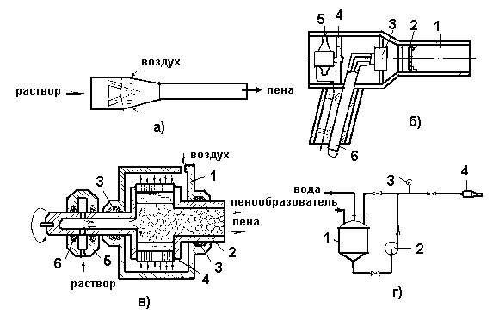
Рис. 3. Схемы воздушно-пенного ствола струйного типа (а), сетчатого пеногенератора (б), центробежно-осевого пеногенератора (в) и установки для гидродинамических испытаний воздушно-пенных стволов (г)

В способе приготовления пены для производства строительных материалов (а. с.718275 СССР, В28С 5/00, опубл. 28. 02. 1980), преимущественно пеногипса, включающем приготовление раствора пенообразователя и воздуха и отбор пены, для снижения расхода пенообразователя, сокращения времени приготовления пены и повышения ее качества, диспергирование смеси раствора пенообразователя и воздуха осуществляют путем отбора части непрерывно подаваемого под давлением 0,22-1,2 МПа потока смеси, вращения этой части с последующим встречным слиянием потоков в зоне максимального гидравлического давления вращающейся части смеси, в 1,1-6 раз меньшего давления непрерывного потока смеси, а отбор пены ведут в зоне с минимальным гидравлическим давлением вращающейся части смеси. В отличие от известных способов приготовления пены [96, 97], являющихся малопроизводительными и требующими повышенного расхода пенообразователя, что обусловлено образованием неустойчивой ячеистопленочной дисперсной системы с пленками раствора пенообразователя большой толщины, предлагаемый способ отличается большей эффективностью. При реализации способа 1%-ный раствор пенообразователя (сульфанола) из расходного бака шестеренчатым насосом марки БГ 11-24 А непрерывно нагнетают в выходной патрубок центробежного насоса марки 2К-6, развивающего давление 0,22 МПа.
Конструктивные усовершенствования пеногенераторов направлены на снижение степени разрушения перемещаемой пены, увеличение дальности ее транспортирования, улучшение качества пены. Например, увеличение дальности полета струи пены достигается созданием кольцевого зазора между внутренней стенкой корпуса (и соответственно пакета сеток) и движущимся потоком пены. При этом свободный воздух, образуя вокруг пенной массы воздушную оболочку, предотвращает разрушение пены о стенки. Также диспергирование пены возможно с помощью радиально расположенных вращающихся «ершиков», что обеспечивает получение пузырьков пены диаметром 0,2-2 мм. Для снижения сопротивления потоку пены в устройствах стационарного типа – сетка или пакет сеток, канал выполняют с гофрами, причем для увеличения кратности пены такие устройства снабжают вентиляторами (пат.1313596 Англия, опубл. 1973)
В пеногенераторах, в которых пена образуется при диспергировании газа на сетку, одновременно на нее поступает раствор пенообразователя в виде капель с помощью распылителя или сетка орошается раствором пенообразователя. Если воздух подается принудительно с помощью вентилятора или компрессора, то образуется пена кратностью более 1000. Для увеличения дальности подачи высокократных пен возможно подавать их совместно с низкократной пеной.
Пенообразование на сетках является достаточно эффективным способом получения высокократной пены и реализуется в нескольких разновидностях устройств подобного типа. Чаще всего пенообразующий раствор под давлением поступает на сетку через распылитель в виде капель (рис. 3, б), где: 1 – корпус со стволом; 2 – пакет сеток; 3 – распылитель; 4 – вентилятор; 5 – электродвигатель; 6 – трубка подачи раствора. При этом поток воздуха, эжектируемый струей раствора или подаваемый принудительно с помощью вентилятора, предварительно перемешивается с распыленным раствором перед сеткой (для этого в некоторых конструкциях предусмотрен диффузор) и выдувает на сетке пузырьки пены. В аппаратах других конструкций на сетку орошаемую водным раствором пенообразователя, подается мощный поток воздуха, который обеспечивает получение пены. Кратность образующейся пены при этом способе пенообразования может достигать 1000 и более и в основном определяется размерами ячеек сетки, степенью дробления струи раствора, а также параметрами воздушного потока (расходом и скоростью). Вентилятор для подачи на сетку воздуха работает, как правило, автономно. Пеногенераторы с вентиляторами более громоздки, чем те, в которые воздух поступает в результате эжектирования его потоком раствора. Поэтому в некоторых пеногенераторах с вентилятором используется водяная турбина, подключенная параллельно к линии, подводящей раствор пенообразователя в распылительные насадки (пат. 3955987 США, опубл. 1976; пат. 208674 ГДР, опубл. 1980). В генераторе такого типа подача раствора к насадкам и турбинке могут осуществляться независимо. На линии подачи раствора устанавливают специальный вентиль, позволяющий отключать подачу раствора к распылителям, а линия, по которой в этом случае протекает раствор через турбинку, соединяется с основным резервуаром, куда и возвращается раствор. Необходимо учитывать, что образование пены с помощью сеток происходит только при определенном интервале скорости потока воздуха, предельные значения которого зависят от концентрации пенообразователя и размеров ячеек сетки.
В устройстве для приготовления технической пены (а. с. 337529 СССР, Е21F 5/00, опубл.1970) включающем корпус с соединенными с ним патрубками для подачи сжатого воздуха, пенообразующего раствора и воды, и сопло с диффузором и сетками, причем патрубок выдачи пены выполнен в виде усеченного конуса и имеет на концевой части вкладыш с сетками, для повышения качества пены патрубок для подачи воды выполнен в виде усеченного конуса и соединен меньшим основанием с меньшим основание патрубка выдачи пены, причем патрубок для подачи пенообразующего раствора закреплен в месте соединения последних, а размеры ячеек каждой предыдущей сетки превышают размеры каждой последующей сетки (а. с. 958105 СССР, В28С 5/38, опубл.15.09.1982). При прохождении воды через узкое сечение патрубка 1 (рис. 4) скорость потока возрастает, а давление падает с образованием зоны разряжения. Поэтому пенообразующий раствор по патрубку 2 поступает в патрубок выдачи пены 3 и проходит через вкладыш 4 с сетками 5, в результате чего образуется поток пены.
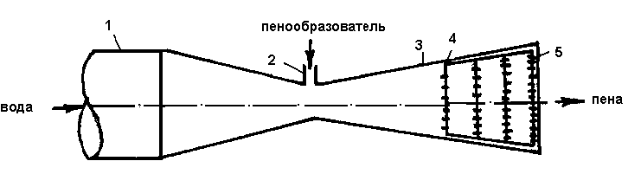
Рис. 4. Устройство для приготовления технической пены
Для повышения эффективности в работе путем регулирования кратности пены устройство для приготовления технической пены, содержащее корпус с патрубками для подачи сжатого воздуха или воды и пенообразующего раствора и втулку с сетками (а. с. 958105 СССР, В28С 5/28, опубл. 1982), оно снабжено расположенной в корпусе конической втулкой с многозаходными винтовыми канавками, выполненными на ее наружной и внутренней поверхностях и направленными противоположно одна относительно другой, а патрубки снабжены механизмом синхронного регулирования их проходного сечения, причем отношение площади сечения патрубка подачи сжатого воздуха или воды в местах соединения с корпусом составляет 0,4-0,8, а втулки с сетками выполнены с резьбовой поверхностью и расположены одна в другой с возможностью осевого перемещения (а. с. 1074731 СССР, В28С 5/38, опубл.23. 02. 1984). Устройство содержит корпус 1 (рис. 5) с патрубками 2 и 3 для подачи сжатого воздуха или воды и пенообразователя, и втулки 4 с сетками 5. В корпусе 1 установлена коническая втулка с многозаходными винтовыми канавками, выполненными на ее наружной и внутренней поверхностях и направленными противоположно одна относительно другой. В патрубках 2 и 3 смонтированы клапаны 7 и 8 для регулирования подачи сжатого воздуха, воды или пенообразователя, причем отношение площади сечения патрубка подачи пенообразователя и площади сечения патрубка подачи сжатого воздуха или воды в местах соединения с корпусом составляет 0,4-0,8. На штоках клапанов 7 и 8 установлены на резьбе шестерни 9 и 10, которые находятся в зацеплении друг с другом и смонтированы в соответствующих патрубках 2 и 3 на подшипниках 11 и 12. Шестерня 9 выполнена с маховиком 13, а в патрубках 2 и 3 установлены фиксаторы 14 и 15, которые входят в продольные пазы штоков клапанов 7 и 8 и препятствуют их повороту вокруг осей.
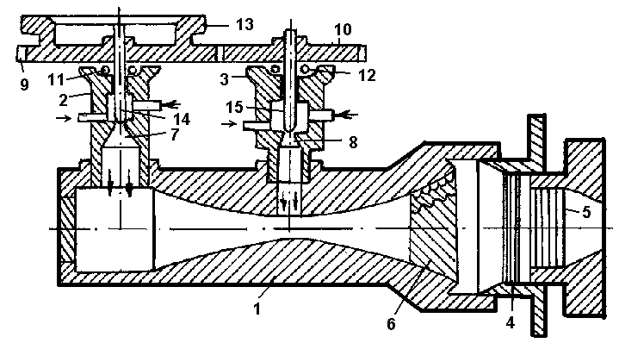
Рис. 5. Устройство для приготовления технической пены
При работе по патрубку 2 (рис. 5) в корпус 1 подается сжатый воздух или вода. Одновременно по патрубку 3 подается пенообразователь. Соотношение компонентов регулируется путем вращения маховика 13, обеспечивающего изменение положения клапанов 7 и 8. Сжатый воздух или вода, проходя через узкое сечение корпуса 1, увлекает за собой пенообразующий раствор, затем эта смесь, перемещаясь через коническую втулку 6, имеющую многозаходные винтовые канавки, закручивается в противоположно направленные потоки, которые на выходе из конической втулки 6 перемешиваются между собой. Далее смесь проходит через втулки 4 с сетками 5 с образованием потока пены. Качество и кратность пены регулируется изменением расстояния между сетками 5, а также между сеткой и корпусом 1.
Развитием устройства для получения технической пены, содержащего коллектор с распылителями и диафрагму с отверстиями и сетками (а. с. 538717 СССР, А62С 5/04, опубл. 1975), для улучшения качества пены и сокращения расхода пенообразователя, является снабжение диафрагмы кольцами с лопастями и коническими отражателями, причем лопатки смонтированы на внутренней поверхности каждого кольца под углом 17-25° к их образующей и соединены отражателем, угол при вершине которого составляет 120-160°, а сопла распылителей расположены внутри колец, при этом отношение площади живого сечения распылителя к площади основания конического отражателя составляет 0,1-0,3, а отношение расстояния между распылителями и основанием конического отражателя к расстоянию между распылителями и сетками, смонтированными с возможностью их смещения оних относительно других составляет 0,2-0,4 (а. с. 1135670 СССР, В 28С 5/38, опубл.23. 01. 1985). Устройство содержит корпус 1 (рис. 6), коллектор 2 с распылителями 3, диафрагму 4 с отверстиями, обойму 5, сетки 6. В отверстия диафрагмы 4 вмонтированы кольца 7, в которых размещены лопатки 8, соединенные между собой коническими отражателями 9.

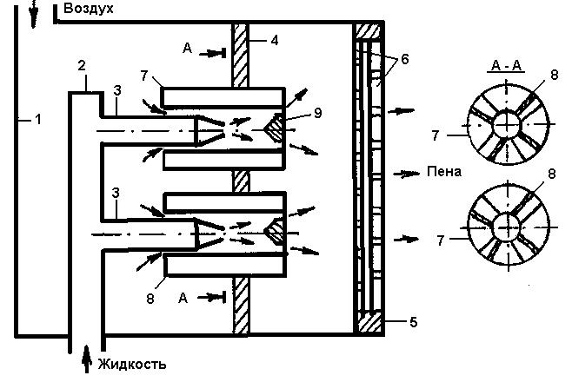
Рис. 6. Устройство для получения технической пены
При работе в корпус 1 (рис. 6) подается сжатый воздух, который проходя через кольца 7 диафрагмы 4 при взаимодействии с лопатками 8, закручивается, образуя вихревой поток. Одновременно в коллектор 2 нагнетают пенообразующий раствор, который, выходя из распылителей 3, попадает на конические отражатели 9. При этом потоки раствора разбиваются на мелкие капли и летят навстречу вихревому потоку воздуха. Смесь, проходя через сетки 6, образует непрерывный поток пены.
В устройстве для приготовления технической пены (а. с. 1364484 СССР, В28С 5/38, опубл.31. 05. 1985), содержащем (рис. 7) соединенные между собой патрубки для подачи пенообразующего раствора и диспергирующего агента, имеющий сетки патрубок образования пены, для повышения качества пены, применяется дополнительный патрубок с металлически элементами в виде стружки, расположенными после патрубка образования пены.
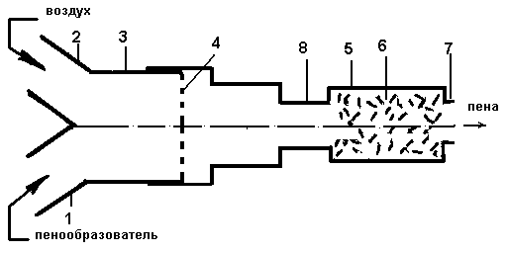
Рис. 7. Устройство для приготовления технической пены
Устройство содержит соединенные между собой патрубок 1 (рис. 7) для подачи раствора пенообразователя, патрубок 2 для подачи сжатого воздуха и патрубок образования пены, содержащий две последовательные камеры-патрубка, одна из которых входная камера 3 смешивания с размещенными в ней сетками 4 и другой камерой 5 – диспергирования, которая может быть выполнена, например, из прорезиненного шланга и заполнена металлической стружкой 6 из нержавеющей стали. При прохождении пены с кратностью 10-120 и устойчивостью 1 час, используют сетку 4 с размером ячеек крупностью 10-140 мкм. Выполнение камеры 5 диспергирования в виде шланга обеспечивает неподвижность металлической стружки за счет сил сцепления, возникающих между стружкой и стенками шланга. При работе в патрубок 1 под давлением поступает 3%-ный раствор пенообразователя ПО-1. Из патрубка 1 пенообразователь подается во входную камеру 3 смешивания, куда одновременно подается воздух. Смесь проходит через металлические сетки 4 и в виде пены поступает в выходную камеру 5 диспергирования с металлической стружкой 6 из нержавеющей стали, где происходит дополнительное диспергирование пены. Готовая пена по пенопроводу 7 поступает в растворосмеситель.
Пеногенератор, содержащий корпус, патрубок для подвода пенообразующего раствора, конический патрубок с сеткой сферической формы, дроссельную насадку, коническую пружину, меньшим основанием прикрепленную к насадке, а большим – к сетке, и ограничительное кольцо (а. с. 1600797 СССР, А62С 5/04, опубл. 1988), для повышения качества пены, он снабжен (рис. 8) фильтрующим приспособлением с дополнительным патрубком, выполненным в виде усеченной конической обечайки, меньшим основанием сопряженной с цилиндрической обечайкой.
Причем соотношение длин конического патрубка (L), усеченной конической (N) и цилиндрической (M) обечаек составляет 1:1:3-1:1,2:3,2, а фильтрующее приспособление расположено внутри цилиндрической обечайки и выполнено в виде соединенных торцевыми поверхностями колец с квадратом в поперечном сечении, при этом соотношение диаметров большего основания конического патрубка (d₁), цилиндрической обечайки (d₂) и отверстия кольца (d₃) составляет 1:0,5:0,33-1:0,65:0,38, а соотношение расстояния от линии сопряжения конической и цилиндрической обечаек до фильтрующего приспособления (A), его длины (B) и расстояния от торцевой кромки дополнительного патрубка до фильтрующего приспособления (C) составляют 1:0,75:1-1:0,8:1,2 (а. с. 1698070 СССР, В28С 5/38, опубл. 15.12.1991).
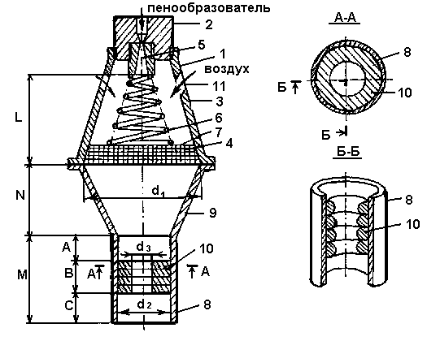
Рис. 8. Пеногенератор
Пеногенератор содержит корпус 1 (рис. 8), патрубок 2 для подачи пенообразователя, конический патрубок 3 для выхода пены с сеткой 4 сферической формы, дроссельную насадку 5, коническую пружину 6, ограничительное кольцо 7, дополнительный патрубок, состоящий из двух обечаек – цилиндрической 8 и сопряженной с ней по меньшему основанию конической 9, фильтрующее приспособление в виде колец 10, установленных торцами друг к другу, отверстия 11 для подачи воздуха. При сечении фильтрующего кольца образуется квадрат. При работе на выходе из насадки 5 скорость потока пенообразователя резко возрастает и поток распадается на капли, которые, увлекая воздух, входящий через отверстие 11, с силой ударяют о распылительную сетку 4 и, проходя через нее, образуют однородную пену, чему способствует возможность перемещения сетки 4 за счет пружины 6. При входе пены в коническую обечайку 9 при постепенном сближении ее стенок происходит образование сплошного потока пены за счет сглаживания его периферийных участков. При этом указанное соотношение диаметров конической и цилиндрической обечаек обеспечивает эффективное протекание процесса без чрезмерного увеличения скорости потока пены. Причем в цилиндрической обечайке на участке перед кольцами 10 скорость потока пены выравнивается, а при прохождении его через фильтрующее приспособление 10 – снижается.
Конструкция центробежно-осевого динамического пеногенератора (рис. 3, в), где: 1- корпус; 2- вращающийся барботажный барабан; 3- подшипник скольжения; 4- капиллярный диспергатор воздуха; 5- гидравлическая муфта; 6- сальник муфты, позволяет получать пены в широком интервале кратности, но с узким интервалом диаметров пузырьков (100-120 мкм). Действие этого пеногенератора основано на том, что единичный пузырек отрывается под суммарным действием различных сил на ранней стадии его формировании, и поэтому основное влияние на размер пузырьков оказывает диаметр отверстия трубчатых капилляров. В таком пеногенераторе гидродинамические условия пенообразования изменяются путем изменения числа оборотов барботажного барабана. Пенообразующий раствор через муфту поступает во вращающийся барботажный барабан и распределяется в нем в виде цилиндрического слоя. Воздух проходит через капиллярные диспергаторы и цилиндрический слой раствора, а образующаяся пена удаляется из барабана по трубе.
Наиболее важными характеристиками пеногенераторов и получаемой пены являются производительность, кратность пены и дальность транспорта пенной струи. Кратность генерируемой пены зависит от многих факторов: особенно значительное влияние оказывает давление раствора. Например, для воздушно-пенных стволов существует оптимальное давление на уровне 0,4 МПа, обеспечивающее получение пены наибольшей кратности. Кроме давления на кратность пены влияют природа и концентрация пенообразователя, условия внешней среды, особенно температура и концентрация солей в используемой воде. Для регулирования кратности пены на наружной поверхности трубы могут быть размещены группы насадок, при вращении которых образуется факел распыленного раствора, направленный на сетку. При этом насадки имеют выходные отверстия различных форм для получения факела различного вида. Этим достигается лучшее перемешивание частиц раствора с воздухом, а изменением скорости вращения насадок и расхода раствора через них можно регулировать кратность получаемой пены. Дальность транспортирования струи пены с повышением кратности уменьшается, так как при этом сокращается ее плотность. Очень легкие высокократные пены (кратностью около 1000) тормозятся непосредственно у ствола. Поэтому для доставки их к месту применения используют пеноводы, выполненные из пластиков, а дальность перемещения пены по такой трубе зависит от мощности двигателя, вращающего вентилятора, и развиваемого им давления.
Для замедления гидродинамических процессов в низкократной пене с целью длительного сохранения ее структуры, можно рекомендовать следующие меры:
1) использование способа пенообразования, дающего максимально однородную по кратности пену, например при смешении потоков газа и раствора в трубе или на сетках, взбивание жидкости механическими устройствами;
2) получение пены с максимально высокой степенью дисперсности и минимальной полидисперсностью, что достигается понижением поверхностного натяжения и гомогенизацией пены;
3) использование композиций ПАВ и специальных добавок максимально увеличивающих степень «заторможенности» адсорбционных слоев, а также поверхностную и объемную вязкость.
Расчет воздушно-пенных стволов струйного типа сводится [65, 88] к определению диаметра отверстий насадки-распылителя, диаметра и длины трубы сопла и площади отверстий (рис. 9) для подсоса воздуха в соответствии с уравнениями [98]:
ω = Qp / ξ; ω₂ = β ω₁ = Qп ω₁ / Qр; ω₃ = (β - 1) Qп / β Vв; (3)
где ω₁, ω₂, ω₃ - соответственно площади сечения насадки-распылителя, трубы сопла и отверстий для подсоса воздуха, м²; Qр, Qп – производительность по раствору и пене, л/мин.; ξ – коэффициент расхода жидкости для насадки-распылителя; Vв - скорость потока воздуха, м/с; β – кратность пены; g – ускорение свободного падения м/с²; Р – давление перед соплом, Па.
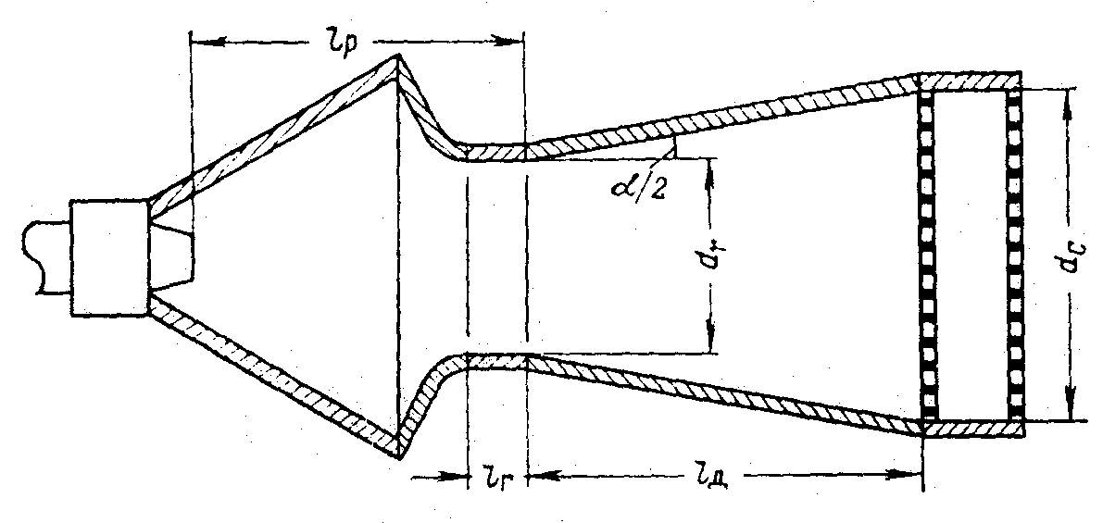
Рис. 9. К расчету сетчатого пеногенератора
Определяющими для расчета ω₁, ω₂, ω₃ являются давление, развиваемое насосом (р); минимальная производительность пеногенератора по пене (Qп) и кратность пены (β). Основные конструктивные параметры пеногенератора воздушно-пенного типа небольшой производительности, рассчитанные по уравнениям (5) при заданных значениях β = 10 и Qр = 0,02 м³/мин и проверенные при гидродинамических испытаниях [65, 88] лабораторного образца на установке, изображенной на рис.10, г (где 1 - емкость; 2 - насос; 3 - манометр; 4 - пеногенератор), представлены в табл. 3.

Таблица 3 - Результаты гидравлических испытаний воздушно-пенного ствола

Диаметр насадки-распылителя, мм | Давление перед стволом,  р• 10⁻⁵ Па | Расход раствора, Qp•10³, м³/мин | Производительность по пене (л/мин) при диаметре трубы |  | Кратность пены при диаметре трубы
Диаметр насадки-распылителя, мм | Давление перед стволом,  р• 10⁻⁵ Па | Расход раствора, Qp•10³, м³/мин | 20 мм | 14 мм | 20 мм | 14 мм
3 | 2 | 24 | 140 | 168 | 5,8 | 7,0
3 | 2,5 | 25 | 175 | 210 | 7,0 | 8,5
3 | 3 | 26 | 234 | 280 | 9,0 | 11,0
2,5 | 2 | 14 | 70 | 80 | 5,0 | 6,0
2,5 | 2,5 | 16 | 96 | 110 | 6,0 | 7,0
2,5 | 3 | 18 | 140 | 180 | 8,0 | 10,0
2 | 2 | 10,8 | 52 | 74 | 5,0 | 7,0
2 | 2,5 | 11,5 | 80 | 102 | 7,0 | 9,0
2 | 3 | 12 | 96 | 140 | 8,0 | 12,0

Угол наклона насадок-распылителей к оси ствола определяют экспериментально (α = 4-6°). При использовании стволов с α ≥ 8° пена в условиях опыта не образуется, поскольку из-за короткой длины струи в конусной части ствола создается слишком низкое разряжение для подсоса воздуха. Для 1 %-го сульфанола НП-1 в воде давление пенообразующего раствора перед стволом должно быть не менее 0,25-0,3 МПа, так как иначе значительно уменьшится производительность пеногенератора и кратность получаемой пены. Два этих параметра зависят также от диаметра насадки-распылителя, причем диаметр 2,5 мм обеспечивает кратность пены на уровне β = 10. Определенное влияние на кратность пены оказывают размеры трубы: при меньшем диаметре получается пена более высокой кратности.
В расчет сетчатого пеногенератора входит определение параметров распылителя. Например, основным параметром для центробежной форсунки наиболее часто применяемой в качестве распылителя, является геометрическая характеристика А [99]:
А = (D/d) / (S''/S'); (4)
где D и d – соответственно диаметр камеры завихрения; S'' и S' – площади входного и выходного сечений.
С помощью геометрической характеристики А, значение которой задается в зависимости от типа форсунки [100], определяют коэффициент расхода идеальной жидкости ξо, по которому рассчитывается эквивалентная скорость реальной жидкости Vэ = ξоVо. Скорость истечения жидкости Vо можно определить по формуле:
Vо = ψ √ 2Р/ρ, (5)
где Р – давление жидкости; ρ – плотность жидкости; ψ – коэффициент скорости (для воды – 0,97).
При известной массовой производительности пеногенератора G можно определить диаметр выходного сечения центробежной форсунки:
d = (6)
Диаметр камеры завихрения D определяют исходя из принятого значения А и расчетного значения d.
Из геометрических размеров других элементов пеногенератора рассчитывают: dс – диаметр пакета сеток; lд – длину диффузора; dг и lг – диаметр и длину горловины; lр – расстояние от распылителя до передней кромки диффузора (рис. 9). Если известен диаметр пакета сеток, то при α = 8° (угол конусности) геометрические размеры (в мм) пеногенератора рассчитывают [65, 88] по эмпирическим соотношениям:
dг = 0,72 dс; lг = 0072 dс; lр = 0,65 dс; lд = lс. (7)
Площадь пакета сеток Fс рассчитывают в два этапа. При заданной объемной производительности пеногенератора Qп (по пене) площадь пакета сеток вычисляется по уравнению:
Fс = Qп / Vп, (8)
где Vп – оптимальная скорость выхода пены [Vп = 0,25 Rо/(πδ); Rо = 0,06-0,09 м²/с – для обычно применяемых концентраций пенообразователя ПО-1, а размеры ячеек сетки δ принимают равными 0,6-2,0 мм].
Второй этап расчета основных геометрических элементов пеногенератора сетчатого типа предусматривает построение двух графических зависимостей: расхода воздуха от давления (или давления от кратности) и потерь давления от кратности пены. Точка пересечения полученных кривых характеризует расчетное давление перед пакетом сеток и расчетную кратность. Если расчетное значение кратности отличается от заданного более чем на 20 %, изменяют произвольно принятый размер ячеек сетки и повторяют расчет [65, 88]. На рис. 10, а и б представлены результаты испытаний диффузоров с разными углами конусности.
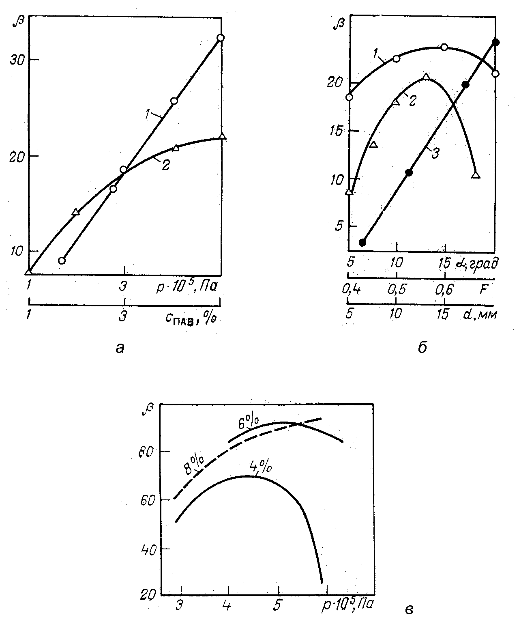
Рис. 10. Зависимости кратности генерируемой пены от давления раствора (а) и концентрации ПАВ (б), а также кратности пены от давления перед пеногенератором при различных концентрациях пенообразователя (в)

Как видно из рис. 10, а, кратность пены с увеличением давления линейно возрастает. Это обусловлено тем, что с увеличением скорости жидкости повышается и эжектирующая способности, а следовательно, и кратность пены. При увеличении концентрации ПАВ в растворе кратность пены также возрастает.
Данные о влиянии «живого сечения» сетки на кратность пены показывают, что существует определенное значение F, которому соответствует максимальная кратность пены. Это обусловлено тем, что при небольших значениях F сопротивление сетки слишком велико и соответственно количество эжектируемого воздуха незначительно. При высоких значениях этого параметра часть воздуха может проходить через сетку, не участвуя в пенообразовании. Влияние диаметра горловины на кратность пены обусловлено снижением местного сопротивления и более эффективным использованием раствора в пенообразовании. Необходимо отметить, что влияние давления на кратность пены неоднозначно и в значительной степени определяется как конструктивными особенностями пеногенератора, так и концентрацией и свойствами пенообразователя. Это подтверждается данными полученными (рис. 10, в) при испытании воздушно-механического сетчатого пеногенератора с вентилятором и использованием растворов хлорного сульфонала.
При расчете центробежно-осевого пеногенератора (рис. 3, в) принимаются следующие допущения: режим барботирования воздуха не зависит от режима работы пеногенератора; гидравлическое сопротивление пеноотвода не зависит от структуры образующейся пены; высота слоя пенообразующего раствора постоянна в течение всего времени работы пеногенератора. Основным конструктивным параметром является диаметр отверстий диспергатора воздуха, обеспечивающий устойчивую работу пеногенератора.
Отрыв пузырька в поле центробежных сил происходит на ранней стадии его формирования, поэтому равновесие пузырька необходимо рассматривать исходя из строгого учета влияния на отрыв его объема и формы. В центробежном поле выталкивающая сила изменяется пропорционально отношению центробежной силы к силе тяжести. Отношение этих сил можно определить путем сравнения ускорений, действующих на пузырек в центробежном и гравитационном полях. Это отношение (или фактор разделения [101]) определяется по уравнению:
К${}_{р}$=$π^{2}n^{2}{R_{б}}/{\text{900}}g$; (9)
где n – частота вращения, мин^{–1}; R_{б} - радиус барботажного барабана пеногенератора.
Значение выталкивающей силы, действующей в поле центробежных сил:
F=$ρ_{ж}n^{2}R_{б}{\text{10}}^{−2}\left[2,3r^{2}\left(r+\sqrt{r^{2}−R^{2}}\right)−2,3R^{2}\sqrt{r^{2}−R^{2}}−3,\text{45}R^{2}r\right]+\left(2{πR}^{2}σ/r\right);$ (10)
где r, R – радиус пузырька и капиллярного отверстия.
Уравнение (9), с учетом соотношения F = 2πRσ можно использовать для расчета среднего радиуса пузырька. Даже проверяют условие предотвращения обратного продавливания раствора путем определения наименьшей критической скорости воздуха в барботажном отверстии V_{кр} по уравнению, приведенному в работе [102], с учетом влияния поля центробежных сил [выражения (9)]. Значение V_{кр} для выбранного радиуса капиллярного отверстия сравнивают со скоростью воздуха, определенной для пузырькового режима барботирования V_{о} [101]. Если V_{кр} V_{о}, то путем последовательного уменьшения размера капилляра добиваются условия V_{кр} > V_{о}. Для нового значения радиуса барботажного отверстия проверяют выполнение заданных требований к дисперстности пены. Если они не выполняются, расчет повторяют, изменив число оборотов барботажного барабана. При выполнении требований к дисперстности пены рассчитывают параметры сжатого воздуха, геометрические размеры барабана, примерную площадь сечения капилляров.
Для генерации пены могут использоваться различные варианты насосных гидродинамических кавитационных пеногенераторов [103, 104], например известны устройства для приготовления технической пены (а. с. 445585 СССР, В28С5/38, опубл. 1974), содержащие рабочий бак, центробежный насос, систему трубопроводов и пневмоцилиндр, при этом центробежный насос соединен высасывающим и нагнетающим трубопроводом с рабочим баком, который оборудован трубкой подсоса воздуха, вмонтированной во всасывающий трубопровод, а на выходе нагнетающего трубопровода закреплено разбрызгивающее приспособление.
Для приготовления пены могут использоваться [38] пеновзбиватели, состоящие из барабана, лопастного вала (при 240 об/мин) и электродвигателя. При этом пеновзбиватель должен быть расположен под смесителем (растворомешалки типов С-208, С-209, и С-290, бетономешалки типа С-356, смесители типа СМ-806, пенобетономешалки типов Л-315 и СМ-578),чтобы приготовленная пена выливалась в него путём опрокидывания барабана пеновзбивателя.
Пенообразователями могут служить центробежные насосы консольного типа 6К6, 8К6, КНШ, КНФ и др. При этом необходимо применять ёмкости для пены, устанавливаемые над растворомешалками, например в схеме приготовления пены центробежным насосом (рис. 11): 1-насос; 2- бак для пенообразователя; 3- дозировочный бак; 4 – прорезиненный шланг; 5 – бак для пены; 6 – смеситель для приготовления бетонной смеси.
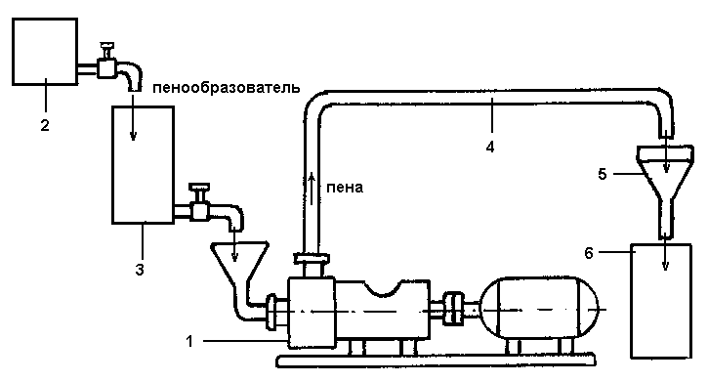
Рис. 11. Схема приготовления пены центробежным насосом
В устройстве для приготовления технической пены (а. с. 1375472 СССР, В28С5/38, опубл. 1988) содержащем корпус с расположенным внутри него разбрызгивающим приспособлением в виде конуса, систему рециркуляции с насосом, выгрузочное приспособление, для повышения качества пены, дополнительно используется приспособление контроля готовности пены, установленное на конусе и электрически соединенное с выгрузочным приспособлением, причем конус выполнен с возможностью возвратно-поступательного перемещения. Устройство содержит корпус 1 (рис. 12), в верхней части которого расположена горловина 2, соединенный с центробежным насосам 3 через всасывающий 4 и нагнетающий 5 трубопроводы.

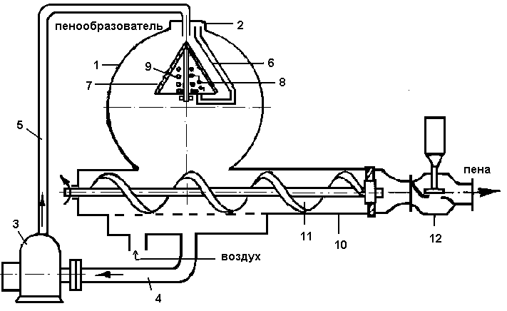
Рис. 12. Устройство для приготовления технической пены

Схема пеногенератора ПГ-3, разработанного ВНИИстромом [105], включает (рис. 13): 1 – расходный бак; 2- поплавковую систему; 3 – бак постоянного уровня; 4 – запорный и регулировочный клапан; 5 – пеногенератор; 6 – электродвигатель. Вначале приготавливается рабочий раствор из расчета 3л пенообразователя на каждые 100 л воды, полученный раствор перекачивается в расходный бак установки УПБ, а затем через поплавковую систему поступает в бак постоянного уровня и через регулировочный клапан в пеногенератор, где раствор перемешивается с всасываемым из атмосферы воздухом с получением дисперсной технической пены.
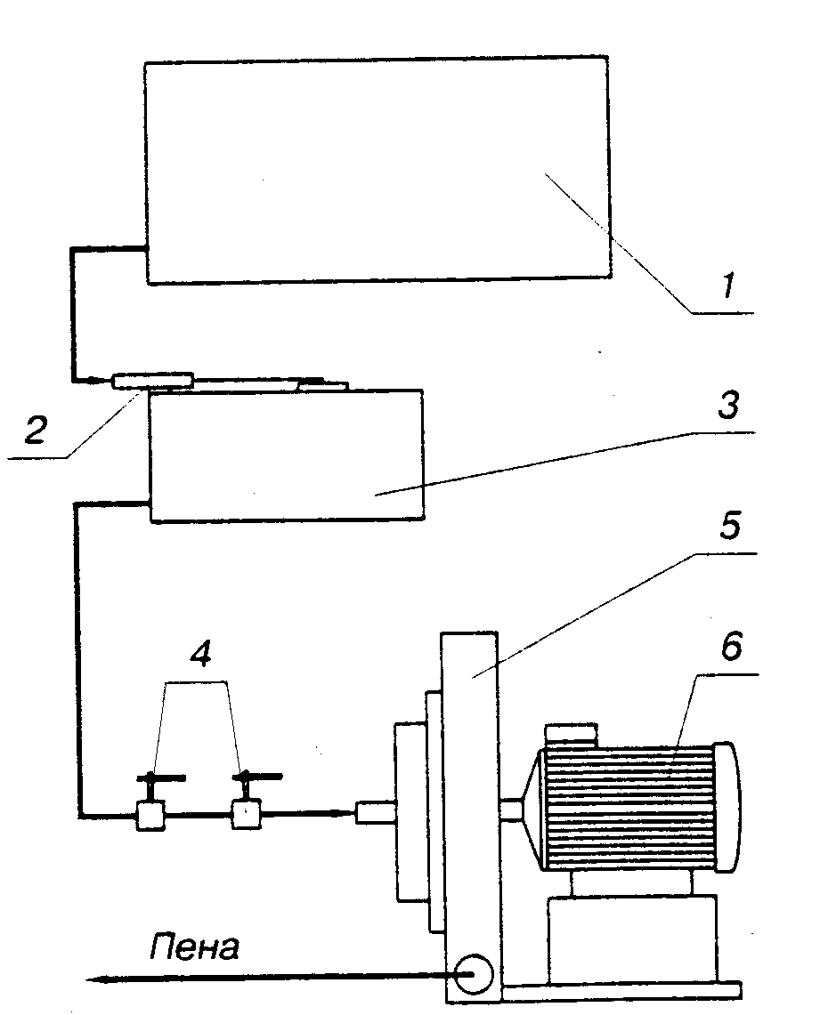
Рис. 13. Схема пеногенератора ПГ-3
Для приготовления пены при двухстадийной технологии получения пенобетона или непрерывной совмещенной технологии, применяют аппараты на основе высокоскоростных мешалок [106-109], в этом числе с вовлечением воздуха в поризуемый раствор за счет эффекта кавитации.
Например, пеногенератор (а. с. 1260213 СССР, В28С5/16, опубл. 1986), содержащий расположенный на опоре корпус с загрузочными и выгрузочными устройствами, днище, крышку, вал с сетчатыми лопастями, для повышения производительности снабжен крестовинами для крепления лопастей к валу, механизмом регулирования рабочего объема, выполненного в виде диафрагмы с приспособлением для фиксации и пневмоприводном, соединенным с выгрузочным устройством, причем расстояние от днища до верхней кромки крестовины составляет 0,4 – 0,5 высоты корпуса, а размер ячеек лопасти составляет 0,013 – 0,01 диаметра корпуса. Пеногенератор состоит из установленного на опоре корпуса 1 (рис. 14) с размещенным в нижней его части вертикальным валом с крестовинами 3 для крепления сетчатых лопастей 4. В верхней части корпуса 1 располагается механизм регулирования рабочего объема корпуса, выполненный в виде диафрагмы 5, фиксаторов 6, расположенных в направляющих 7 крышки 8, причем сама диафрагма 5 снабжена вертикальным штоком 9 с пневмоцилиндром 10, установленном на крышке 8 и объединенным трубопроводом через ресивер с вторым пневмоцилиндром, установленным наклонно на выгрузочном устройстве 11 и соединенном своим штоком с шиберной заслонкой, а через нее с лотком бетоносмесителя.
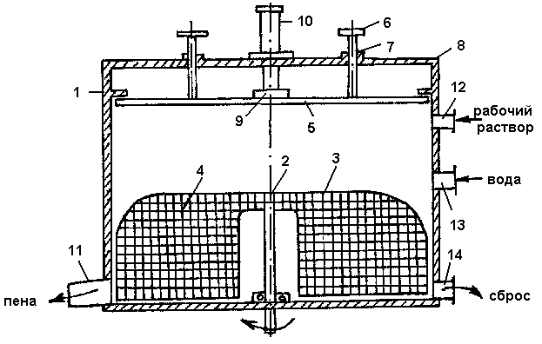
Рис. 14. Пеногенератор
Для подачи рабочего раствора, газа и воды в корпусе 1 (рис. 14) расположены соответствующие патрубки 12, 13,14. При работе рабочий раствор пенообразователя подается в корпус 1. С помощью привода вала 2 происходит взбивание пены. После завершения пенообразования диафрагму 5 опускают до уровня верхней кромки крестовины 3. Одновременно с этим открывается шиберная заслонка и пена поступает в бетоносмеситель. Диафрагма 5 возвращается в исходное положение. Шиберная заслонка закрывается и пеногенератор готов к повторному приготовлению пены.
Устройство для приготовления технической пены (а. с. 1263535 СССР, В28С5/38, опубл. 1986) содержащее (рис. 15) емкость с загрузочным и выгрузочным отверстиями, с устройством для подвода и вывода воздуха, поризатор, выполненный в виде коаксиально расположенных с зазором наружной и внутренней перфорационной обечаек, лопастной вал с турбиной и нагнетательным винтом, смонтированные внутри перфорационной обечайки, для повышения качества пены за счет увеличения дисперстности пены при снижении ее плотности, оно снабжено коническим кольцом, а обечайки выполнены в виде усеченных конусов, соединенных большими основаниями в верхней части емкости и меньшими с кольцом в нижней ее части, при этом угол при вершине внутренней обечайки составляет 32 – 50°, а наружной – 20 – 30°, причем лопасти могут быть расположены эквидестонтно относительно внутренней перфорационной обечайки, при этом их нижняя кромка выполнена гребенчатой.
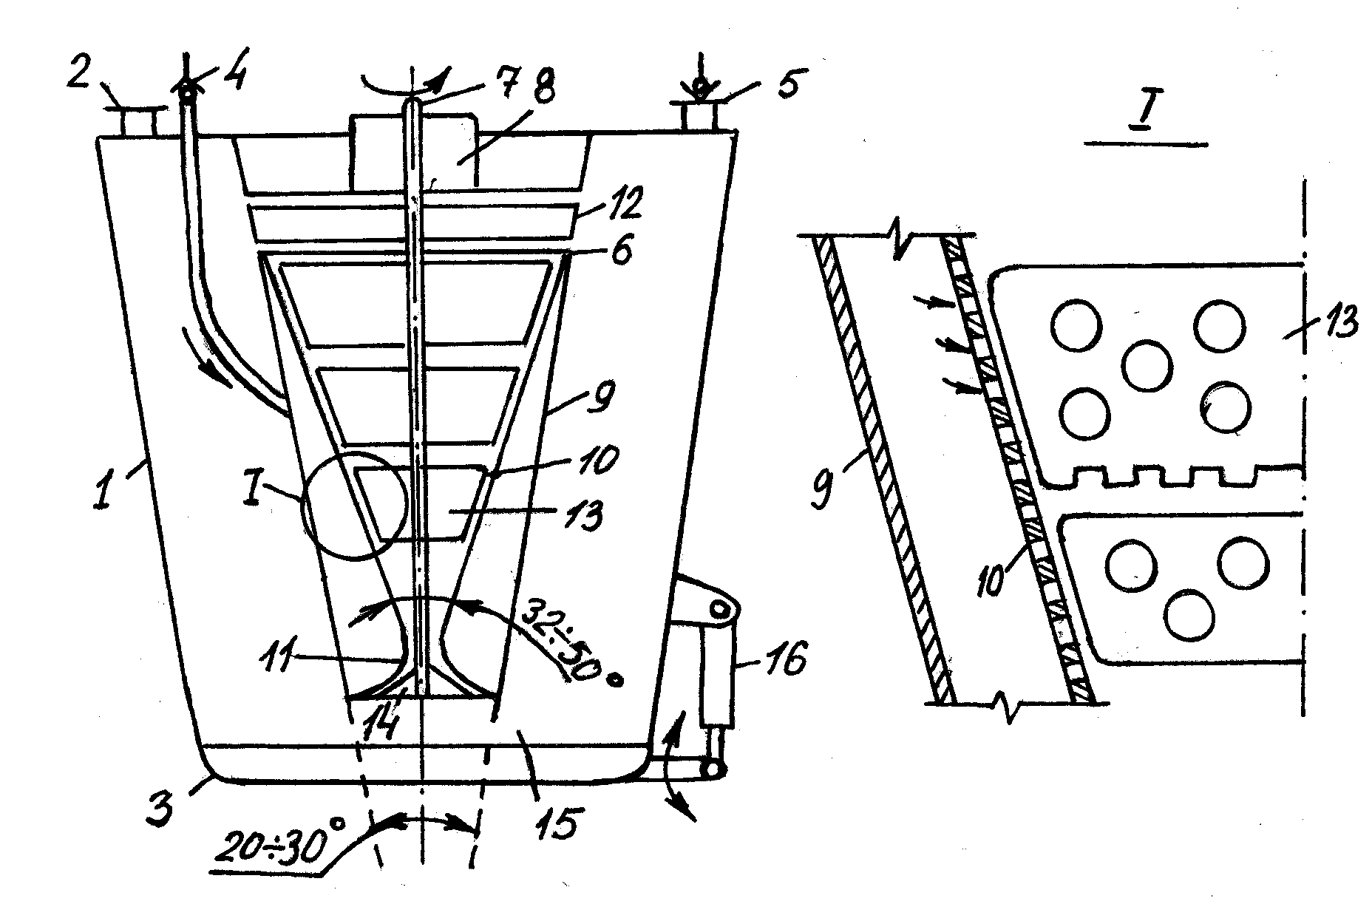
Рис. 15. Устройство для приготовления технической пены
Устройство содержит емкость 1 (рис. 15) с загрузочным и выгрузочным отверстиями 2 и 3, с устройством для ввода и вывода воздуха 4 и 5 и поризатора 6, который состоит из перемешивающего механизма в виде вертикального лопастного вала 7, закрепленного в подшипниковом узле 8, и коаксиально расположенных с зазором наружной и перфорационной обечаек 9 и 10, соединенных большими основаниями в верхней части, а в нижней части поризатора 6 соединены меньшими основаниями через коническое кольцо 11. На лопастном валу 7 установлена турбина 12, перфорационные лопасти 13, нижняя кромка которых может иметь гребенчатый профиль и нагнетательный винт 14. Днище емкости 1 оборудовано затвором 15 для выгрузки пены, открывающимся при помощи пневмоцилиндра 16. При работе в емкость 1 через загрузочное отверстие 2 подают порцию раствора пенообразователя, затем включают электродвигатель. При вращении лопастного вала 7 нагнетающий винт 14 подает пенообразователь в пространство поризатора 6 через коническое кольцо 11. При входе в расширяющееся пространство поризатора 6 поток пенообразователя захватывается лопастным валом 7 и отрывается от стенок перфорационной внутренней обечайки 10, создавая разряжение воздуха, что обеспечивает приток дополнительного воздуха из атмосферы через устройство для подвода воздуха 4, трубопровод и отверстие перфорированной внутренней обечайки 10. Отверстия, диаметр которых равен 0,5 – 4 мм расположены в шахматном порядке на расстоянии 10 – 20 мм друг от друга. Для интенсификации процесса поризации пенообразователя можно использовать сжатый воздух, подводимый к устройству для подвода воздуха 4. Вращающиеся перфорационные или сеточные лопасти 13 обеспечивают дробление крупных ячеек пены на мелкие пузыри и передвижение пены в верхнюю часть поризатора. Насыщение воздухом пены обеспечивается за счет увеличения рабочего объема камеры поризатора 6 по его высоте. Далее пеномасса попадает на турбину 12, которая сбрасывает ее на стенки емкости 1. Пена стекает в нижнюю часть емкости 1 и нагнетающий винт 14 подает ее снова в рабочий объем поризатора 6. При многократной циркуляции получают пену высокой кратности (10 – 16) и дисперстности (размер ячеек 0,4 – 0,7 мм). Готовая пена выгружается при открытии затвора 15 с помощью пневмоцилиндра 16, под собственным весом в отверстие 3, а из поризатора 6 выбрасывается лопастями 13 и турбиной 12 при включенном электродвигателе.
В устройстве для приготовления технической пены (а. с. 1364485 СССР, В28С5/38, В01F 13/08, опубл. 07. 11. 1988), содержащем корпус с днищем и крышкой, перфорированную гильзу с коаксиально расположенным внутри нее вертикальным приводным шнеком с пропеллером в нижней его части, для повышения качества пены, дополнительно используется неподвижная электромагнитная система, размещенная на боковой поверхности корпуса, притом последний выполнен в форме усеченного конуса, к большому основанию которого прикреплено днище. Устройство содержит корпус 1 (рис. 16) с днищем, крышкой и перфорированной гильзой 2.
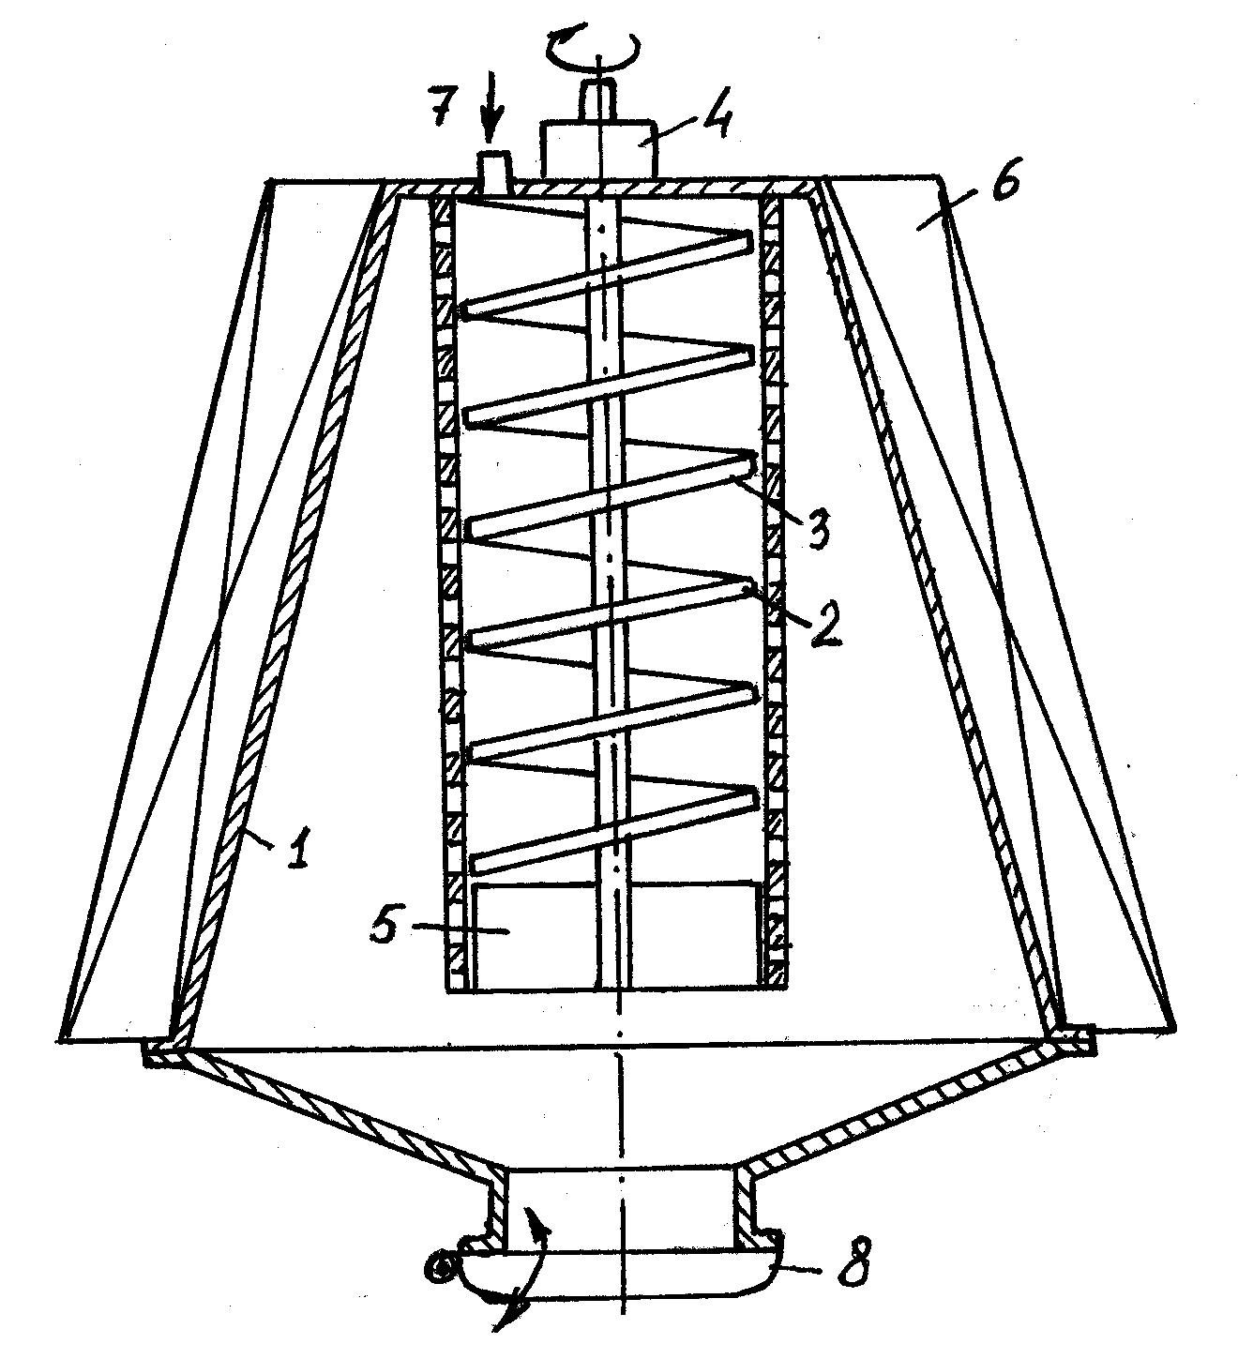
Рис. 16. Устройство для приготовления технической пены
Корпус 1 (рис. 16) выполнен в форме усеченного конуса, а гильза 2 изготовлена из немагнитного материала. Внутри гильзы 2 размещен ферромагнитный шнек 3, который вращается в подшипниковом узле 4. В нижней части шнека3 расположен пропеллер 5. На боковой поверхности 1 расположена неподвижная электромагнитная система 6. В верхней части корпуса 1 расположено отверстие 7 для загрузки пенообразователя, а в нижней части – люк 8 для выгрузки пены. При работе пропеллер 5 шнека 3 вовлекает пенообразователь в полость гильзы 2 (n = 400 – 800 об/мин) и он движется вверх. При движении пенообразователя через перфорации гильзы 2 происходит воздухововлечение и жидкость перемещается с воздухом, после чего стекает в нижнюю часть корпуса 1, где снова перемешается с воздухом. Воздухововлечению способствует неоднородное магнитное поле, создаваемое в объеме корпуса 1.
Смеситель-порогенератор (а. с. 2109557 Россия, В01F 7/04, В28С 5/14, опубл. 07. 11. 1996) содержащий корпус с загрузочным окном и дозирующим устройством на одном конце и выгрузочном на противоположном, установленный в корпусе по крайней мере один продольный приводной вал, несущий смесительно-толкающие лопасти, для улучшения качества пеносмеси, он снабжен поперечными решетчатыми диафрагмами, установленными в корпусе между смесительно-толкающими лопастями, выполненные с дополнительными парами стержневых венчиков.
Установка непрерывного приготовления пенобетона под давлением [110] дает возможность получения однородной массы пенобетона с минимально возможными размерами замкнутых пор для средней плотности пенобетонной смеси и использовании любого доступного пенообразователя (можно отказаться от дорогостоящего пенообразователя «Неопор» и использовать отечественный «Пеностром» или синтетическое моющее средство «Прогресс»). Установка включает следующее оборудование: бетоносмеситель СБ-169; героторный насос с приемным бункером; агрегат «Супермиксер СТ-10»; компрессор производительностью 12 м³/ч и давлением 0,8 МПа; комплект гребенчатых форм.
В турбулентно-кавитационном смесителе [111] снабженном лопастями минимального аэродинамического сопротивления, во время поризации за лопастями со специальными насадками образуются кавитационные каверны, давление в которых на 15-20 % ниже атмосферного. Из-за разницы давления происходит процесс самопроизвольного засасывания воздуха в смесь с образованием и равномерным распределением по объему смеси мелких пузырьков воздуха, которые стабилизируются пенообразователем и армируются частицами цемента и песка. Утверждается [111], что высокая устойчивость пенобетонной смеси к укладке и расслоению получается в этом случае вследствие условий формирования пузырьков воздуха при пониженном давлении. После прекращения процесса поризации давление возрастает до атмосферного и дополнительно сжимает пузырьки. В результате получают пенобетон, водонасыщение которого не превышает 10 %.
Пеногенератор фирмы «КВЕ наукоемкие технологии» (г. Орёл) типа ВП-5М основан [112] на принципе эжектирования воздуха в движущуюся струю раствора с низкой энергоемкостью. При этом возможно плавное регулирование кратности пены и ее объема. С помощью него получают стойкие и легкие пены со средней плотностью 40 г/л на тяжелых пенообразователях (типа СДО и СНВ). Пеногенератор совместим с различными типами смесителей, при условии отсутствия в растворе слоистых структур. Обеспечивается устойчивый режим генерации пены даже на жесткой воде, причем при температуре пенообразующей жидкости ниже, чем у аналогов. Для приготовления растворной смеси без расслоения используют смеситель циклоидного типа, где вместо лопаток работает двухзаходный винт, обеспечивающий равномерное распределение пены по всему объему. Для транспортировки монолитного пенобетона (до 100 м) без снижения его свойств используется героторный насос.
Пеногенератор немецкой фирмы «Egama» содержит (рис. 17): 1 – компрессор; 2 – пульт управления; 3 – емкость на 500 л; 4 – резервную емкость на 40 л; 5 – заливные воронки; 6 -14 – штуцера различных размеров; 15-17 – соединительные шланги и парубки; 18-19 – соединительные патрубки; 20 – крестовину; 21 – муфту; 22-24 – гайки; 25-29 – вентили различных размеров; 30 – гибкий шланг высокого давления; 31-34 – манометры; 35-37 – предохранительные клапаны; 38 – вентиль для регулирования рабочего давления; 39 – перепускной клапан; 40 – патрубок для подачи пены; 41 – инжектор; 42-43 – сливные пробки.
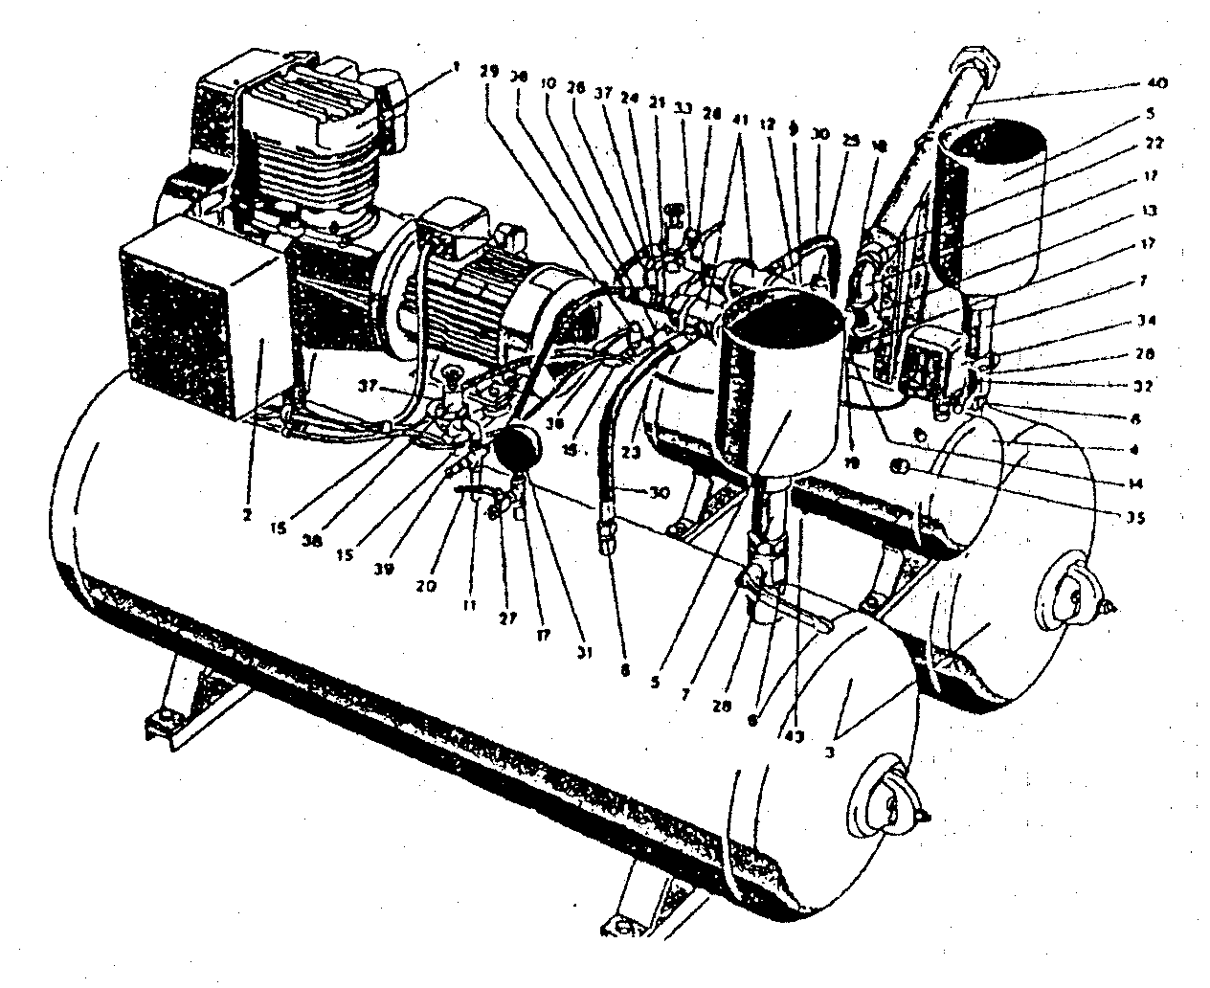
Рис. 17. Пеногенератор
При проектировании установок для получения пенобетона необходимо учитывать, что устройства для приготовления пены являются наиболее важным элементом, определяющим качество пенобетона, и во многом лимитируют надежность и цену оборудования, например стоимость пеногенераторов производства ФРГ в среднем 34 000 евро, а выпускаемых в Казахстане 12 000 евро.
2.5. Совершенствование технологии пенобетона
Пенобетон готовят смешиванием вяжущих материалов (цемента, извести или гипса) с раствором пенообразователя. При взбивании пластичной строительной массы с пенообразователем формируется ячеистая структура, при затвердевании образуется скелет, в котором газовые ячейки разделены перегородками. Для получения газобетона добавляют смесь алюминиевой пудры и извести, при их взаимодействии выделяется водород, пузырьки которого равномерно распределяются по всей массе, затвердевающей с сохранением ячеистой структуры. Облегченные бетоны получают путем введения пористых материалов (пемзы, шлака, керамзита, глинистых сланцев, полистирола и других) [74, 113, 114].
Новые требования СН и П II-99 «Строительная теплотехника» (изменение 3) обязывают строительные организации увеличивать термическое сопротивление теплопередаче строительных конструкций в 3 раза. Решить эту проблему путем использования традиционных строительных материалов невозможно, т.к. пришлось бы увеличивать толщину стен в несколько раз. На установке УМПБ по технологии АО «Новостром» [115], для производства 1 м³ пенобетона используется цемент марки ПЦ-400Д20 (350-400 кг), песок (350-400 кг), пенообразователи типа шампуней (0,5-1,5 кг) и вода. Стандартный блок марки Д-600 (ГОСТ 21520-89) размером 20х20х40 см из пенобетона, массой до 15 кг заменяет до 8 кирпичей массой более 35 кг. Наружные стены из пенобетонных блоков могут быть в 1,5-2 раза тоньше.
Теплоизоляционный пенобетон согласно ГОСТ 25485 «Бетоны ячеистые. Технические условия» имеет минимальную марку по средней плотности, равную D300, а в соответствии с ГОСТ 5742 «Изделия из ячеистых бетонов теплоизоляционные» в зависимости от средней плотности изделия подразделяются на две марки: 350 и 400. Производство пенобетона со средней плотностью менее 300 кг/м³ потребовало [116] разработки технических условий на плиты из пенобетона теплоизоляционные, которые подразделяют на марки D150, D200, D250, D300, D350. Изготовление изделий из пенобетона марок D300 и D350 ведется, как правило, без специальных приемов по стабилизации пенобетонной смеси. Получение пенобетона марки D250 на портландцементе ПЦ 500-ДО достигается использованием добавок (сухой пенообразователь ТАСМ), повышающих седиментационную устойчивость частиц твердой фазы в пенобетонной смеси. Получение пенобетона марок ниже Д200 при традиционно применяемых схемах производства приводит к коалесценсции трехфазной пены и формированию крупнопористой структуры пенобетонных изделий с размером пор 2-7 мм, а также расслоению пенобетонных смесей, что требует соответствующих рецептур и технологических приемов. Недостатком пенобетона марки Д150 является влажностная усадка при высыхании с последующим трещинообразованием и разрушением плит. Вопросы трещинообразования в изделиях из теплоизоляционного пенобетона снимаются при организации его армирования.
Считается [117], что пенобетонные теплоизоляционные материалы позволяют, по сравнению с традиционными изделиями, повысить тепловое сопротивление ограждающих конструкций и на 20-40% снизить расход тепла на отопление зданий. Изменяя соотношение компонентов, можно получать разные типы пенобетона. По сравнению с кирпичной кладкой 1 м³ пенобетона в 2-2,5 раза дешевле.
Сравнительный анализ показал [118], что основными недостатками автоклавной технологии пенобетона являются относительно высокие энергозатраты и сложность формирования пористой структуры газобетона, которые требуют согласованного управления более чем 30 технологическими параметрами.
Для разрешения технологических сложностей при получении низкоплотных пенобетонов предлагается [119] применять специальные меры для предупреждения существенной усадки отформованной смеси в процессе ее твердения – повышать устойчивость газожидкостной пены, ускорять процесс схватывания пенобетонной массы, повышать дисперсность твердых частиц.
Расход вяжущего в производстве пенобетона напрямую связан с плотностью изделий. Например, для изделий плотностью до 400 кг/м³ матрица пенобетона полностью состоит из продуктов гидратации цемента. Применение заполнителей в виде немолотого кварцевого песка в этом случае практически исключено из-за низкой несущей способности пеномассы, приводящей к расслоению изделий по высоте. Производство пенобетона низкой плотности (< Д500) связано с проблемой низкой прочности на начальной стадии. Через 3 суток нормального твердения пенобетона марки Д400 прочность не превышает 0,5-1,5 МПа, что затрудняет распалубку и транспортирование изделий. Реальным путем повышения начальной прочности пенобетона является организация тепловой обработки – пропаривания [120].
Производство изделий из неавтоклавного пенобетона [121] более просто, но считается менее экономичным из-за более высокого расхода вяжущих и меньшей прочности изделий, чем изготовление изделий из автоклавного пенобетона. Однако, в определенных условиях (особенно построечных) производство ТИ, не несущих изделий из неавтоклавного пенобетона может быть целесообразно. Технология изготовления таких изделий состоит из следующих процессов: приготовление пенообразующей эмульсии; получение пены; приготовление цементного теста или цементного раствора; смешивание пены с цементным тестом или раствором; заполнение форм; твердение изделий в формах; освобождение (распалубка) изделий из форм. Необходимо учитывать, что неавтоклавный пенобетон, обладая достаточно высокими ТИ свойствами имеет и ряд недостатков: высокий удельный расход цемента; малую прочность; значительную усадку изделий, вызывающую образование трещин; большую продолжительность производственного цикла, достигающую 15 и более суток, связанную с необходимостью выдерживать пенобетон до приобретения им нужной прочности. Для изготовления неавтоклавного пенобетона используют портландцемент или пуццолановый портландцемент марки не ниже 400. Цемент с меньшей активностью приводит к понижению прочности пенобетона. Причем увеличивать расход цемента, чтобы предотвратить это, нельзя, так как увеличивается объемный вес и теплопроводность пенобетона. Применение шлакопортландцемента недопустимо, потому что этот цемент вызывает значительную усадку свежеприготовленного пенобетона, вследствие влияния химического состава доменных шлаков на стойкость пены.
Пена может подаваться в основную смесь различными способами:
- добавление пены с использованием специального смесителя и перемешивание пены с основной смесью в бетоносмесителе;
- подача пены насосом и ее перемешивание с основной смесью в смесителе с турбулентным потоком или в статическом смесителе;
- подача пены под давлением с применением насоса, который используется для подачи основной смеси, при этом получается более жесткая пена с очень мелкими пузырьками, которая более эффективно перемешивается с цементным шламом, чем пена, полученная при атмосферных условиях.
Стабильность строительных пен обусловлена наличием мелкодисперсных твердых частиц. Механизм упрочнения пленок твердыми частицами нельзя объяснить лишь образованием каркаса или «бронированием», так как стабилизация пены может происходить и в тех случаях, когда дисперсных частиц недостаточно для полного покрытия пузырьков.
При изготовлении пенобетона вспенивающий агент, вода и сжатый воздух перемешиваются в пеногенераторе. Получаемая пена должна содержать 39 частей воды на 1 часть концентрата пены (2,5 % концентрата пены), а плотность пены достигать 37,5-44 кг/м³. При этом достигаются параметры пенобетона, соответственно: плотность (кг/ м³), расход цемента (кг/ м³), объем пены (%), отношение вода/цемент, тип наполнителя, расход наполнителя (кг/ м³), прочность пенобетона (МПа) в возрасте 28 сут и 91 сут: 1) 500; 160; 72; 1,13; зола-унос; 160; 1,0; 1,4; 2) 525; 340; 73; 0,54; отсутствует; 2,0; 2,2; 3) 600; 340; 69; 0,57; песок; 66; 2,0; 2,2; 4) 1200; 340; 44; 0,66; песок; 635; 6,0; 7,0; 5) 1200; 340; 30; 1,1; зола-унос; 486; 7,5; 10.
Состав ячеистой массы подбирают опытным путем. Оптимальным соотношением между количествами пенообразователя и воды считают такое, при котором кратность стойкой пены будет не менее 20. Показателем стойкости пены являются снижение ее высоты при осадке и количество отделяющейся воды в течение 1 часа после приготовления пены. Расход цемента на 1 м³ пенобетона заданного объемного веса Yo можно приблизительно выразить отношением (λ₀ /1,5) исходя из следующих соображений. Вес 1 м³ пенобетона можно примерно считать равным весу цементного камня, пренебрегая при этом весом воздуха, заключенного в порах пенобетона. В свою очередь, вес цементного камня составляется из веса цемента и веса связанной в процессе твердения цемента воды, количество которой обычно бывает около 1,5 % веса цемента. Чем больше должен быть объемный вес изделий, тем больше следует вводить песка в сухую сырьевую смесь. Отношения количества цемента к весу песка (Ц:П) для пробных замесов могут лежать в пределах от 1:1,2 до 1:2,8. При изготовлении пеносиликата отношение между количествами извести, цемента и песка (И:Ц:П) могут быть выражены как – 1: (0,7-1) : (6-9). Водовяжущее отношение (В/Ц) для пенобетонных масс находится в пределах 0,26-0,34, а для пеносиликатных – 0,34-0,4. Необходимо учитывать, что цемент в виде теста способен удерживать около 36-40 % воды по весу, а при большей добавке ее возможно водоотделение. Поэтому при изготовлении пенобетона не следует допускать избытка воды, так как свободная вода будет нарушать равномерное пористое строение материала. Недостаток воды также нежелателен, так как, в этом случае, пена, отнимая воду от цементного теста, делает его менее пластичным и снижает способность обволакивать пузырьки пены; при этом цемент в виде отдельных зерен неравномерно распределяется на поверхности пузырьков пены, пенобетонная масса становится неоднородной и плохо обрабатываемой. Оптимальное водоцементное отношение, находящееся в довольно узких пределах, определяют из условий получения заданной подвижности свежеизготовленной пенобетонной массы. Для определения подвижности пенобетона могут служить специальные вискозиметры.
Расход сырьевых материалов для получения 1 м³ пенобетона или пеносиликата можно определять по эмпирическим формулам [121]. Например, расход вяжущего вещества В₁ (цемента, извести или их смеси) определяют по формуле:
(11)
где k - коэффициент учета связанной воды в бетоне после запаривания, равный 0,95; Y_{c} - объемный вес пенобетона в сухом состоянии, кг/ м³; n - число частей песка на 1 вес часть вяжущего вещества.
Необходимое количество песка П будет равно B₁n. Расход воды B₂ выражают формулой:
(12)
Объемный вес пеномассы для получения пенобетона или пеносиликата заданного объемного веса определяют по формуле:
(13)
где В₃ - количество воды и пенообразующей эмульсии, л.
Вода для изготовления пенобетона должна отвечать тем же требованиям, что и для получения обычных бетонов: не быть загрязненной керосином, маслами, жирами и другими примесями, а также не содержать больше определенного количества минеральных солей, т.е. не быть жесткой. Пенообразующую эмульсию приготовляют с помощью тех же пенообразователей, что и для автоклавного пенобетона (смолосапонинового, клееканифольного и других). Пену, вяжущий раствор и пенобетонную массу приготовляют в пенобетономешалке, состоящей из 2 или 3 барабанов. Например, трехбарабанная пенобетономешалка (рис. 18) содержит барабан 1 растворомешалки, служащий для приготовления вяжущего раствора, вал которого вращается со скоростью около 60 об/мин; барабан 2, служащий пеновзбивателем при помощи лопастей, насаженных на вал и вращающихся со скоростью n = 240 об/мин, причем его лопасти должны быть легкими, чтобы при взбивании пены не разрушать ее; барабан 3, со скоростью вращения вала 62 об/мин, служит смесителем и предназначен для смешивания раствора с пеной и получения ячеистой массы. Все три барабана вращаются с помощью электродвигателей через редукторы 4. Для заливки готовой ячеистой массы в разливочный ковш служит лоток 5.
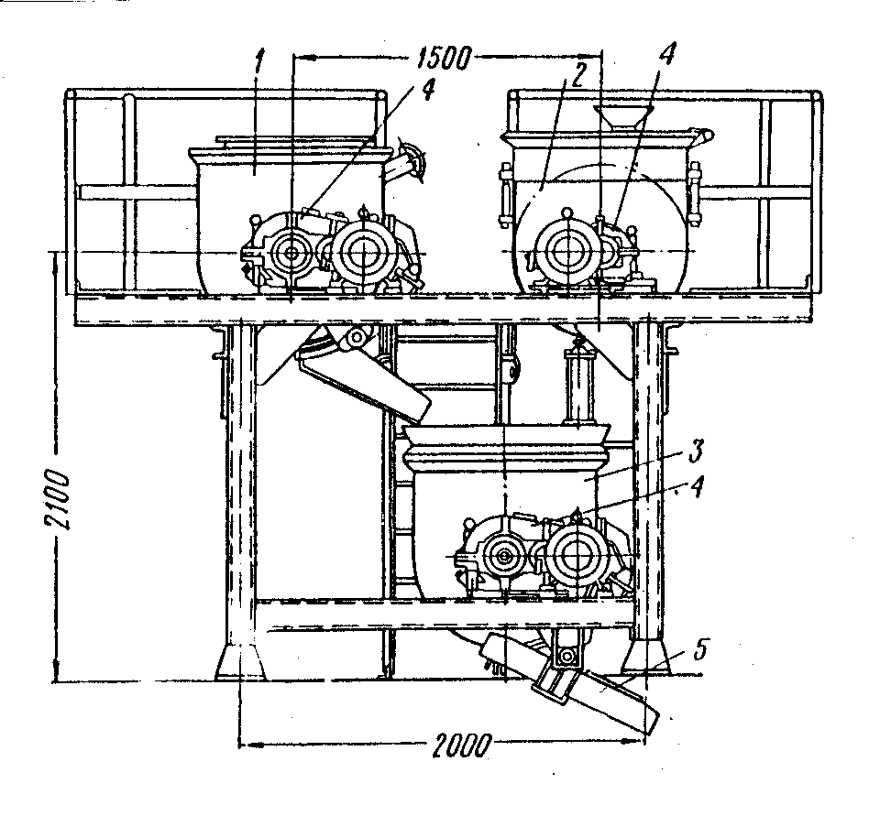
Рис. 18. Конструкция трехбарабанной пенобетономешалки
Барабаны поворачиваются вокруг горизонтальных осей при помощи поворотного механизма. При приготовлении ячеистой массы в пенообразователь сливают необходимые количества пенообразующей эмульсии и воды, после чего приводится во вращение вал с лопастями и взбивается пена, объем которой обычно в 20-30 раз больше объема взятой для вспенивания эмульсии. В растворомешалку загружают цемент (известь), песок и вливают воду для получения раствора, которые к концу цикла смешения должны приобрести сметанообразную консистенцию. В расположенный внизу смеситель поворотом барабана 1 сначала выливается раствор, а затем взбитая пена из барабана 2. Такая последовательность загрузки смесителя необходима потому, что при заполнении смеси сначала легкой пеной, а затем тяжелым раствором, пена будет разрушаться. Причем, смешивать раствор с пеной необходимо быстро, чтобы получить однородную ячеистую массу. Продолжительность цикла работы пенобетономешалки – около 6 мин. Готовая ячеистая масса направляется для заливки формы для изделий.
Агрегат СМ-863 для непрерывного приготовления пенобетонной массы состоит (рис. 19) из пеногенератора 1, двухвального смесителя 2, ленточно-ковшевого дозатора шлама 3 и объемного дозатора цемента 4. Применение такого непрерывного способа дает возможность получать пеномассу постоянного состава.
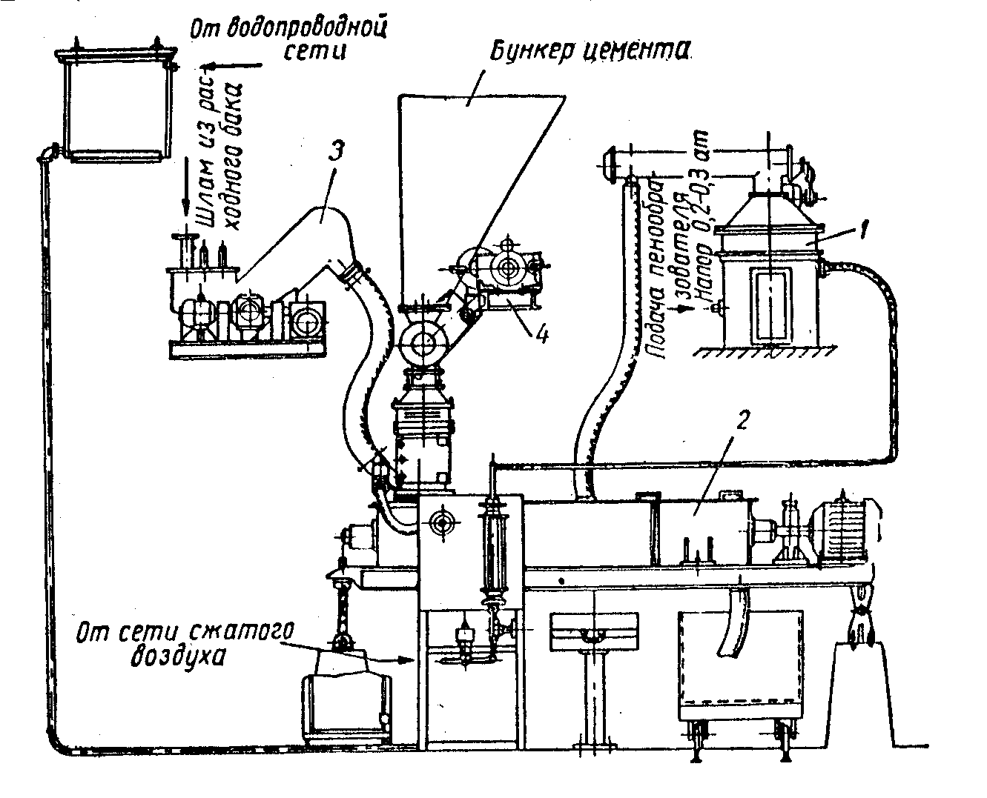
Рис. 19. Схема агрегата для непрерывного приготовления пенобетонной смеси
Изделия из пенобетонных масс формуют наливным способом, при котором ячеистая масса из пенобетономешалки поступает в сборный бункер, а из него, при помощи гибкого шланга или разливочного ковша – в металлические формы. При изготовлении армированных изделий в формы предварительно закладывают арматурный каркас. При этом пеномассу заливают медленно и осторожно для того, чтобы не разрушалась ее ячеистая структура и масса не оседала. Перемещая шланг или ковш вдоль формы, равномерно наполняют ее пеномассой. Наполненные массой формы оставляют для схватывания и последующего твердения ячеистой смеси.
Наружные ограждения с конструктивными слоями из ячеистого бетона обладают достаточно высокой тепловой устойчивостью, позволяющей выравнивать колебания температуры внутреннего воздуха помещений. Отсутствие мостиков холода и швов при монолитном утеплении конструкций ячеистым бетоном существенно повышает их теплоизоляционные качества. Общая пористость ТИ ячеистых бетонов плотностью 200-600 кг/м³ на портландцементном вяжущем достигает 92 %. При этом оптимальная ячеистая структура характеризуется наличием равномерно распределенных замкнутых и полидисперсных по размеру пор с гладкой глянцевой поверхностью припорового слоя. Получение качественной макроструктуры пенобетона возможно только при использовании взаимодополняющих технологических и рецептурных факторов. Для изготовления ТИ пенобетона нужной плотности необходимо применение различных способов повышения устойчивости пены, предотвращающих расслоение материала и разрушение его ячеистой структуры [122]: 1) введение в проектируемый состав тонкодисперсных минеральных наполнителей из основных, кислых горных пород, а также из отходов некоторых производств, так как для всех отечественных пенообразующих ПАВ (ПО-6К, ПО-1, Пеностром, Морпен) заметное влияние на стойкость и структуру пеномассы оказывает удельная поверхность и сорбирующая способность частиц наполнителя (время помола наполнителя выбирается из условия достижения размеров частиц соизмеримых с диаметрами каналов Плато в пеномассе и соблюдение этого требования повышает возможность частичной закупорки каналов истечения жидкости из межпоровых перегородок, а значит, уменьшает скорость разрушения пеномассы); 2) введение в состав органических добавок, эффективно регулирующих реологические свойства поризуемого раствора в процессе изготовления материала (однако для снижения плотности пенобетона до величин 150-250 кг/м³ требуется изменение минералогического состава портландцемента). Особенностью получения пенобетонов низкой плотности является достаточно большое водотвердое (в/т) отношение, приводящее к разрыхлению материала межпоровых перегородок и повышению его усадочных деформаций в процессе твердения. Для уменьшения содержания в материале химически несвязанной воды можно использовать пластифицирующие добавки. В случае укладки восокопоризованного пенобетона в стеновые конструкции, которые изготовлены из материалов, сильно всасывающих воду (кирпич плотностью менее 1800 кг/м³, блоки из автоклавного ячеистого бетона, деревянные конструкции), рекомендуется предварительно обработать поверхность последних специальными гидрофобизирующими составами. Возможно регулирование требуемого среднего размера пор в интервале от 0,6 мм до 6 мм путем изменения содержания модифицирующих добавок и в/т отношения. Пенобетон можно выполнять [123] на основе модифицированного цементного и гипсоцементнопуццоланового вяжущего, а в качестве наполнителя – местное сырье, например диатомит, тонкомолотый известях (с удельной поверхностью не менее 4000 см²/г), а также трубчатые отходы сельскохозяйственного производства.
Создание пористой структуры в бетоне может происходить [124] за счет введения в цементно-песчанную массу пены, полученной при помощи пенообразователей (пенобетон) или за счет процесса газообразования при введении газообразующих добавок, например алюминиевой пудры марки ПАК-3 (газобетон). Для получения пенобетона в нормальных условиях твердения необходимо использовать в качестве вяжущего вещества портландцементы, с активностью не менее 350-450 кгс/см². Автоклавная обработка позволяет часть портландцемента заменить мелкодисперсными кремнеземнистыми материалами (маршаллит, зола – уноса ТЭЦ и др.).
Для поризации требуется достаточно подвижная цементно-песочная масса, так как иначе поризованая смесь будет неоднородной. Поэтому величина водовяжущего отношения определяется из условия обеспечения минимально необходимой текучести массы, обеспечивающей хорошее заполнение форм. Для осуществления формовки изделий заливкой требуется, чтобы вспененная масса начала свободно стекать с металлического плоского лотка при угле наклона в 30°.
Для приготовления вспененной поризованной массы используют растворомешалки типа С-208, С-209, а также пенобетономешалки типа Л-315 и СМ-578. Пена изготавливается в лопастных пеновзбивателях со скоростью вращения вала 240-250 об/мин. Вначале в течение 2-3 мин производится перемешивание смеси цемента, песка и воды, а затем в смесь вводится пена. Продолжительность перемешивания раствора с пеной 1,5-2 мин. Количество вводимой пены контролируется путем определения объемного веса.
Основными сырьевыми компонентами для приготовления неавтоклавного пенобетона служат [125] цемент марки не менее М 400, так как при этих условиях достигается необходимая устойчивость ячеистой массы, кварцевый песок и пенообразователь. В качестве заполнителя используют карбонатные пески, золошлаковые отходы. Легковесные и высокопрочные изделия из пенобетона (плотностью 120-400 кг/м³), называемые силопором могут заменить существующие ТИ и стеновые материалы. Элементы, изготавливаемые из пенобетона, по своим эксплуотационным показателям в значительной степени приближаются к показателям дерева, т.е. микроклимат в доме из ячеистого пенобетона становится весьма близким к микроклимату деревянного дома. Причем стоимость изделий из пенобетона в 1,5 – 2 раза ниже, чем из газобетона.
Для приготовления пенобетона применяют [125] установки с пеногенератором, служащим для приготовления пены и пенобетоносмесителем, предназначенным для перемешивания цементно-песчанного раствора с пеной. Также возможно приготовление пенобетонов в высокоскоростных смесителях принудительного действия турбулентного типа. Технологическая схема установки для производства изделий из пенобетона неавтоклавного твердения включает (рис. 20, а) линии подачи компонентов смеси и смесительное оборудование.
Технические характеристики установки при изготовлении стеновых мелких блоков из ячеистых бетонов по ГОСТ 21520-89: размеры блоков – 400х200х200 мм; марка бетона – В 7,5 Д 900; прочность на сжатие – 100 МПа; объемная плотность – 900 кг/м³; масса изделия – 14,4 кг; мощность установленного оборудования – 91 КВт (при часовой производительности 12 м³/ч). В процессе изготовления изделий из пенобетона песок со склада ленточным конвейером 1 (рис. 20) транспортируется на грохот 2, где происходит сортировка песка на фракции (не более 2,5 мм), и далее ленточным конвейером подается в промежуточный бункер песка 3, откуда через секторный затвор 4 песок загружается в ковш скипового подъемника 5. При помощи лебедки 6 ковш 5 поднимается по направляющим и автоматически разгружается в расходный бункер песка 7. При помощи ленточного питателя 8 песок загружается в весовой дозатор песка 12. Цемент из силосных банок при помощи пневмовинтового загружателя (насоса) 15 подается в цементовод 16, который подключен к сети сжатого воздуха 24. Цемент в потоке воздуха подается в циклон 17, где происходит закрутка, а загрязненный воздух очищается на фильтре 18. Из циклона цемент попадает в расходный бункер цемента 9; винтовым питателем 10 цемент подается в весовой дозатор цемента 11. Из емкости 19 насос-дозатором 20 концентрированные (30 %) добавки дозируются в расходной емкости 22 и туда же добавляется вода.
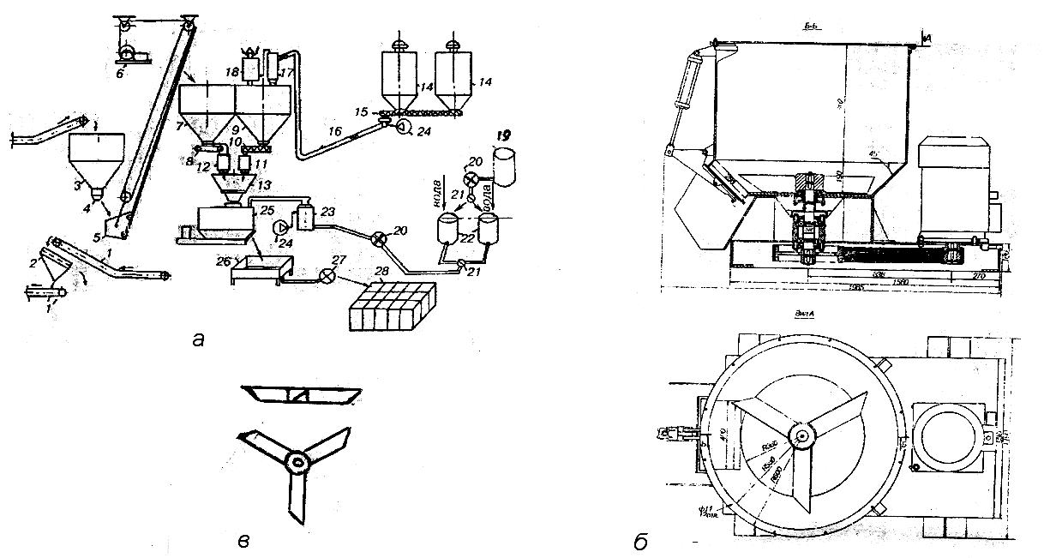
Рис. 20. Технологическая схема установки для производства изделий из пенобетона неавтоклавного твердения (а), конструкции пенобетоносмесителя (б) и его перемешивающего ротора (в)
Приготовленный раствор добавок насосом-дозатором прокачивается через пеногенератор 23, который подключен к сети сжатого воздуха. Во время прокачки раствора добавок через пеногенератор происходит образование устойчивой пены, которая под действием сжатого воздуха подается в смеситель 25. Загрузка компонентов происходит в течение 60 с, затем включается двигатель и в течение 40 с происходит перемешивание компонентов. Готовая пенобетонная смесь в течение 20 с выгружается в емкость для пенобетона 26. Растворонасосом 27 пенобетонная смесь загружается в форму 28, которая после чистки и смазки на тележке подается на пост формирования. Заполненная пенобетонной смесью форма на тележке поступает на пост естественного твердения или в пропарочную камеру, где происходит тепловлажностная обработка. Затем тележка с формой подается на пост распалубки. Формы чистятся, смазываются и вновь отправляются на пост формирования. В технологической схеме используется пенобетоносмеситель (рис. 20, б), относящийся к смесителям циклического принудительного действия турбулентного типа и имеющий следующие технические характеристики: объем готового замеса – 400 л; объем пенобетоносмесителя по загрузке – 500 л; частота вращения лопастей ротора – 7 Гц; мощность электродвигателя – 30 кВт; частота вращения – 1470 об/мин; максимальная крупность заполнителя – 2,5 мм. Нижняя часть смесительной емкости выполнена в виде усеченного конуса с расположением боковых граней под углом 45° к горизонтали, что повышает интенсивность движения смеси снизу вверх во время перемешивания, а также исключает «глухие зоны», т.е места в смесительной емкости, где не происходит интенсивное перемешивание смеси. Передача вращения с вала двигателя на вал смесителя происходит шестью узкими клиновидными ремнями (сечение УА, длина 2500 мм) с регулированием натяжным винтом. Перемешивающий орган выполнен в виде ротора (рис. 20, в) с тремя рабочими лопастями, расположенными под углом 120° друг к другу. Каждая лопасть крепится под углом 45° к ротору. Максимальный радиус вращения лопастей 460 мм, что при частоте вращения 420 мин^{–1} позволяет создать в чаше интенсивное турбулентное движение смеси и увеличить интенсивность перемешивания, повысить однородность расположения пор и необходимой плотности пенобетона. По безавтоклавной технологии металлоемкость форм составляет 1,4 т на 1 м³ пенобетона.
Существует несколько технологических решений в производстве пенобетона: 1) традиционная технология, основанная на перемешивании исходного раствора с пеной заданной кратности (ВНИИ Стром, АО Содружество, Neopor); 2) баротехнология, предусматривающая приготовление пеномассы под давлением (Строминноцентр); 3) технология, предусматривающая воздухововлечение при турбулентно-кавитационном способе перемешивания компонентов (ЗАО Фибробетон).
Технология МГСУ получения пенобетона основана на методе сухой минерализации пены предусматривающем следующие операции: приготовление раствора ПАВ, получение пены заданной кратности из готового раствора, минерализацию пены сухими компонентами (смесь вяжущего и заполнителя), транспортировку готовой пеномассы к месту заливки. Причем готовят низкократную пену и постепенно засыпают в нее сухой цемент и песок (золу).
Технология пенобетона сухой минерализации включает следующие операции:
- приготовление из высококонцентрированного пенообразователя водного раствора заданной концентрации;
- подача раствора пенообразователя в пеногенератор и непрерывное образование пены кратностью 4-6;
- непрерывное дозирование сухого цемента, заполнителя и пены в смеситель-минерализатор, из которого готовая пенобетонная смесь с заданными значениями плотности поступает для заливки форм или опалубки;
- заливка пенобетонной массы в накопители для последующего перекачивания в формы.
Продолжительность всего цикла приготовления и заливки пенобетонной массы – 5-15 мин. Твердение массы происходит при нормальной температуре (10-25 °С) или для ускорения твердения – при повышенной температуре (70-85 °С).
Традиционная технология производства пенобетонов базируется на раздельном приготовлении высокократной пены (коэффициент кратности 12-20) и высокоподвижных цементно-песчанных растворов (подвижность по Сутторду 22-24 см) и последующим их смешении в третьем смесителе до образования пенобетонной массы. Однако, в процессе смешивания значительный объем пены гасится, что затрудняет получение бетонов низкой плотности. Для компенсации объема гашения пены используют повышенные дозировки пенообразователей, что удорожает и замедляет сроки гидратации вяжущего и омоноличивания пенобетона. Снижает объем гашения пены также повышение подвижности цементного раствора за счет увеличения водоцементного отношения, но одновременно ухудшается прочность изделий.
Технология «сухой минерализации» предполагает [126] минерализацию вяжущим низкократной пены (кратность 3-6). Такие пены отличаются низкой концентрацией ПАВ и толстыми водными прослойками между воздушными пузырьками. При совмещении сухого порошка вяжущего с «чистой» пеной в процессе перемешивания заданной интенсивности первые порции твердой фазы уходят на бронирование пузырьков, что резко повышает их устойчивость и предотвращает коалесценцию. Такая схема формирования пенобетонной массы обеспечивает ей высокую устойчивость. Низкие концентрации пенообразователя и воды затворения способствуют быстрому структурообразованию и интенсивному росту прочности. Для производства такого пенобетона используют в качестве пенообразователя окись амина при расходе 0,3-0,45 л/м³. Технологическая схема включает: блок приготовления раствора пенообразователя заданной концентрации; насосы-дозаторы пенообразователя, пеногенераторы различных систем; дозаторы вяжущего и кремнеземистого компонента; смеситель-минерализатор для получения пенобетонной массы.
В технологии пенобетона сложным и трудно управляемым процессом является процесс перемешивания пены с исходной растворной смесью. В этот момент происходит разрушение пены с потерей от 15 до 30 % объема в зависимости от вида пенообразователя и цемента. В результате создаются условия, отрицательно влияющие на однородность пенобетона по средней плотности и прочности [126]. Одной из причин разрушения пены является существенная разница значений средних плотностей перемешиваемых растворной смеси и пены, отличающихся друг от друга в 20-25 раз. Причем разрушение пены происходит в основном на границе раздела между системами: исходная смесь – пена и атмосферный воздух. Поэтому в технологии непрерывного приготовления пены и пенобетонной смеси под давлением [127], предусматривается смешение пены с исходной смесью в агрегате объемом 6 л при полном отсутствии объемов свободного воздуха. Схема переработки всех компонентов пенобетонной смеси в условиях закрытой системы включает (рис. 21): 1 - компрессор; 2 - водянной насос; 3 - пеногенератор; 4 - растворонасос; 5 - стержневой смеситель. При этом высокоскоростной стержневой смеситель обеспечивает реализацию процесса перемешивания пены с исходной растворной смесью за время не более 10 с, что благотворно сказывается на качестве пенобетонной смеси. Конструкция пеногенератора позволяет получать мелкодисперсперсные пены на любых пенообразователях. Условия закрытой системы обеспечивают пенобетонную смесь с высокой степенью однородности по средней плотности практически без потерь объема пены.
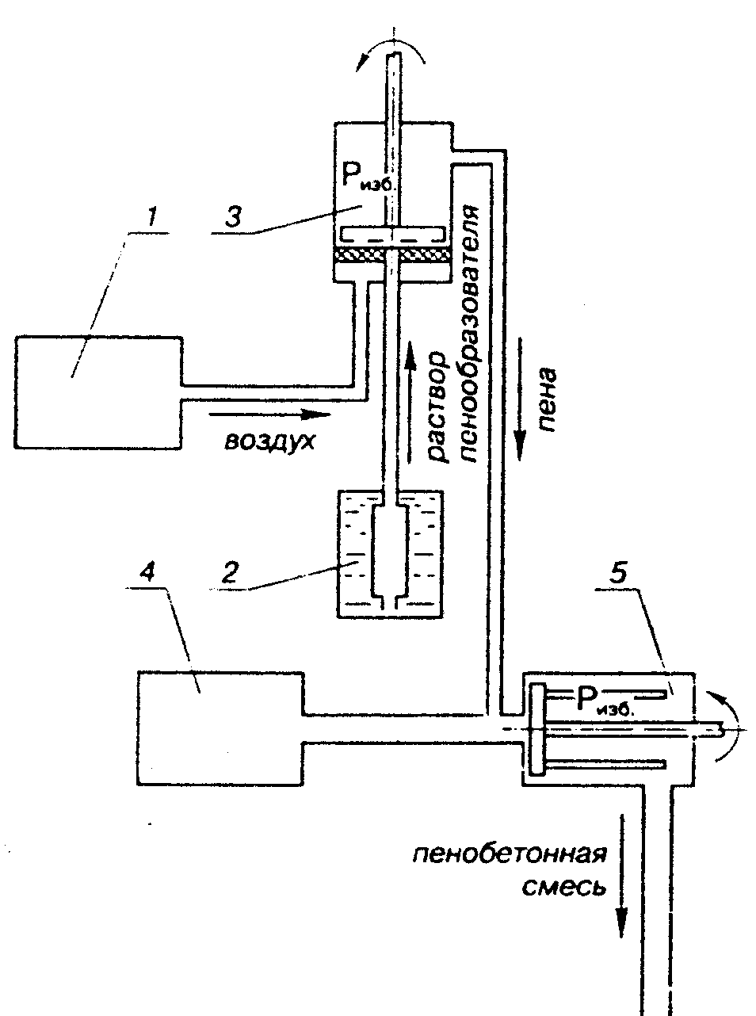
Рис. 21. Схема приготовления пены и пенобетонной смеси в условиях закрытой системы
В баротехнологии производства пенобетона процесс перемешивания технологической пены с вяжущем и заполнителем осуществляется [128] в герметичном смесителе, допускающем создание внутри смесителя избыточного давления (компрессором). При этом пенобетонная смесь после перемешивания подвергается воздействию давления. Растворопровод на выходе оборудован эжектором, сокращающим плотность пенобетонной смеси. Для снижения усадки в состав смеси вводят высокоалюминатные и сульфоалюминатные добавки (например, 6-10 % глиноземистого цемента от основного цемента).
Для получения пенобетонных строительных растворов (заявка 2392791 Франция, В28С 5/38, С04В 21/10, опубл. 2. 02. 1979) воздух вдувают под давлением в заданном количестве в раствор, одновременно перемешивая его в камере, также находящейся под давлением.
Для изготовления ТИ неавтоклавных пенобетонов в качестве минерального вяжущего используют портландцемент марок 400 и 500 с удельной поверхностью частиц 2500-3000 см²/г. В ряде случаев целесообразно введение до 10 % извести и ускорителей твердения, а также домол цемента до удельной поверхности 3000-4000 см²/г и водная активация части цемента. Быстротвердеющие цементы (БТЦ) используется только марок 400 и 500. Свойства БТЦ можно придать и обычному портландцементу путем домола его части (20 %) с последующим смешиванием домолотой и недомолотой частей или смешиванием цементов двух гранулометрических составов. Шлакопортландцемент марок 300, 400 и 500 целесообразно применять для изделий, подвергаемых тепловлажностной обработке. Пластифицированный и гидрофобный портландцемент марок 400 и 500 повышает подвижность бетонной смеси, прочность и морозостойкость бетона. Известь, применяемая как самостоятельное вяжущее или добавка к портландцементу, должна быть хорошо обожжена, однородна, не содержать крупных непогасившихся частиц, соответствовать ГОСТ 9179-70 и иметь удельную поверхность 4500-5000 см²/г. В состав пенобетонов вводят заполнители для уменьшения влажностной усадки, повышения термостойкости. Например используют немолотый песок с дисперсностью 30-190 см²/г или молотый – с 600-800 см²/г. В качестве добавок, ускоряющих твердение цемента, используются: раствор кальцинированной соды Na₂CO₃, 1 %-й раствор сернокислого натрия – Na₂SO₄; раствор формиата кальция или муравьинокислого кальция – Ca(HCOO)₂; хлористый кальций CaCl₂ и другие. Для вспенивания применяют клееканифольный, смолосапониновый пенообразователи, а также ГК (гидролизную кровь) и ПБ – 10%-ный водный раствор пластификатора древесно-пекового строительного и сульфитно-дрожжевой бражки (СДБ), взятых в соотношении 1:3. Выход пены, полученной из этих пенообразователей, должен составлять не менее 15 л на 1 кг пенообразователя, а коэффициент использования 0,8.
Определенные трудности при производстве пенобетонов низкой плотности представляют усадки, которые для марки Д400 составляют 5-8 мм/м. Значительные усадки, как правило, связаны с ограниченным содержанием воды затворения (не более 150 л/м³), развитой удельной поверхностью вяжущего и длительностью набора прочности. Нередко значительные усадки приводят к появлению трещин. Поэтому получение качественных пенобетонов низкой плотности представляет значительные трудности, требующие тщательного подбора сырьевых компонентов и выдерживание технологических параметров. В этом случае такие показатели как λ < 0,1 Вт/(м°C) являются скорее величиной желаемой, чем реально достижимой с учетом требований по прочности.
Пенобетон средней плотности Д500, Д600 допускает применение в своем составе рядового песка до 200 кг/м³ при расходе цемента 300-320 кг/м³. Лучше всего, если песок, предназначенный для изготовления пенобетона, подвергается специальной подготовке – промыванию, сушке, удалению вредных примесей, отсеву до модуля крупности не более 1,5 мм. В этом случае пенобетон имеет прочностные показатели в 1,5-2 раза выше, чем пенобетон на непросеянном песке (до 2,5 мм).
Большое значение в производстве пенобетона имеет вид, расход и подготовка ПАВ, которые снижают поверхностное натяжение воды затворения или раствора вяжущего, обеспечивают получение и структурирование пены, способствуют воздухововлечению при получении поризованных масс. Для получения высоких показателей пенобетона необходимо: 1) подбирать ПАВ с учетом pH-среды создаваемой раствором вяжущего вещества; 2) расход ПАВ (особенно для бетонов низких плотностей) необходимо вести с учетом критической концентрации мицеллообразования и минимального расхода ПАВ для получения устойчивой пены; 3) необходимо проверять устойчивость пены и регулировать водопотребность массы путем изменения кратности с учетом ее структурных особенностей – размера ячеек, моно- или поличастотного характера их распределения.
Обладая достаточно высокими показателями по прочности R_{сж} = 1,5-3,5 МПа пенобетоны Д500-Д800 могут обеспечить термическое сопротивление 3,1 м•К/Вт только при толщине стены не менее 600 мм, что не всегда является приемлемым. Следовательно, пенобетон средней плотности эффективно может быть применен только в сочетании с ТИ материалами. Материалы со средней плотностью более 900 кг/м³ могут быть отнесены к пенобетонам лишь условно. При расходе цемента свыше 500 кг/м³ структура пенобетона уплотняется, повышаются прочностные показатели, λ = 0,3-0,4 Вт/(м°С) и выше, при этом большие затраты на материалы значительно повышают стоимость продукции.
Технология и оборудование для производства пенобетонных блоков, разработанная во ВНИИстром [129], включает (рис. 22): 1 - приемный бункер песка; 2 - питатель ленточный; 3 - конвейер ленточный; 4 - склад цемента; 5 - дозатор цемента; 6 - смеситель стержневой; 7 - конвейер ленточный; 8 - элеватор; 9 - питатель ленточный; 10 - пенобетоносмеситель; 11 - пеногенератор; 12 - емкость воды затворения; 13 - емкость раствора пенообразователя; 14 - формовочный конвейер; 15 - автомат-укладчик; 16 - склад готовой продукции.
Исходные сырьевые материалы (цемент, песок или шлак, зола, золошлаковая смесь) в заданном соотношении подвергаются механо-химической активации в стержневом смесителе и подаются в пенобетоносмеситель. Раствор пенообразователя из бака постоянного уровня непрерывно поступает в пеногенератор, где смешивается с воздухом и интенсивно обрабатывается до получения тонкодисперсной пены с кратностью 10-15 и устойчивостью до 40 мин, которая затем непрерывно подается в пенобетоносмеситель. Активированная смесь цемента и заполнителя, пена и вода перемешиваются в пенобетоносмесителе до получения однородной мелкопористой формовочной массы, которая непрерывно поступает в приемное устройство узла формирования. Под действием вибрации масса заполняет неразъемные спаренные формы, из которых состоит формовочный конвейер. После заполнения и калибровки верхней поверхности блоков форма передвигается с помощью гидравлической системы по направляющим конвейера. Пакеты блоков устанавливаются на отапливаемом складе, где выдерживаются 3-5 сут до приобретения отгрузочной прочности. Для ускорения времени выдержки пакеты блоков могут быть подвергнуты пропариванию.
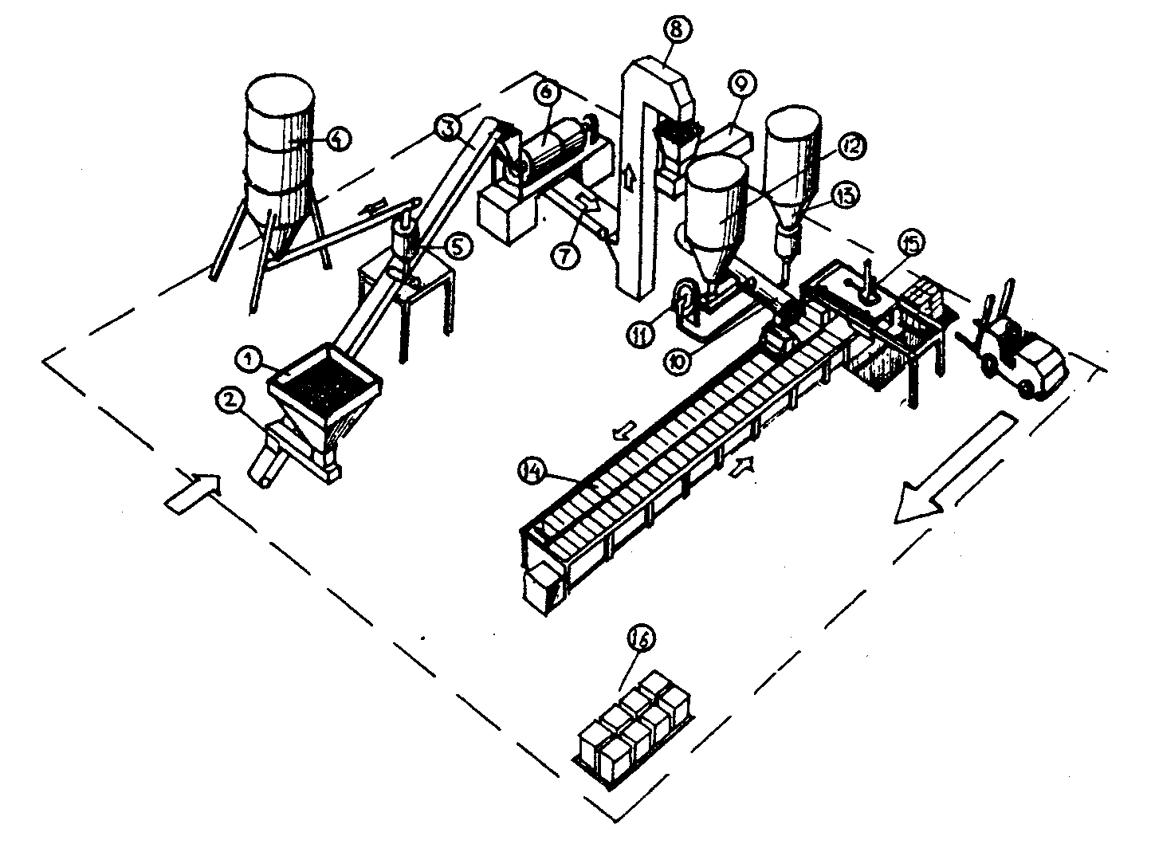
Рис. 22. Схема технологического оборудования для производства пенобетонных блоков

В способе приготовления пенобетона (пат. 2173675 Россия, СО4В 38/10, опубл. 22. 03. 1999), включающем обработку сухой смеси вяжущего и наполнителя, подготовку пены, последовательное смешивание сухой смеси с водой и пеной в проточном смесителе, для повышения качества пенобетона сухую смесь обрабатывают при энергозатратах 10-30 КДж/кг до достижения удельной поверхности смеси 500-3000 см²/г, пену подготавливают путем введения в пенообразователь вяжущего с удельной поверхностью 500-5000 см²/г в количестве 0,1-5,0 % от ее массы с последующей обработкой в центробежном агрегате до получения пузырей размером 1-500 мкм. Данный способ позволяет получать пенобетоны из пены с чрезвычайно микроскопическими порами и высокой кратностью.
На качество пенобетона значительное влияние оказывает дисперсность и устойчивость пен, которые в зависимости от формы и толщины пленок подразделяются на три вида: шаровые – состоящие из почти сферических пузырьков, разделенных достаточно толстыми пленками жидкости; полиэдрический, и промежуточного типа – микрогазовые эмульсии, внутренняя фаза которых образована скоплением газовых пузырьков [130]. Оптимальное соотношение пенообразователя является одним из основных факторов, влияющих на строительно-технические характеристики пенобетона.
При этом худшими по условиям сохранения качества ячеистой структуры пены являются пенобетоны низких марок по средней плотности, что связано с увеличением свободной влаги в их составе, а также с возрастанием концентрации пенообразователя на единицу вяжущего вещества, замедляющего структурообразование в пенобетонной смеси на ранней стадии. Поэтому предлагается [131] производство ячеистого бетона низкой плотности с использованием комплексного порообразователя (пенообразователь + газообразователь), обеспечивающего более стабильные технологические характеристики, однако остается проблема горбушки. Для получения устойчивой пены важно, чтобы пленка не только была упругой, но и отличалась высокой поверхностной вязкостью, что уменьшает скорость стекания пленки на границу Плато. Адамсоном показано [130], что скорость стекания пленки через границу Плато резко уменьшается, если адсорбированная пленка ПАВ по типу приближается к твердой пленке. Поэтому для повышения устойчивости пен в пенобетоне целесообразно использовать стабилизаторы в виде высокодисперсных минеральных компонентов типа тонкомолотого цемента, микрокремнезема, частиц глинистой фракции, извести и других, а также применять затворитель с повышенной температурой, ускоряющей схватывание цементной системы и придающей пене состояние, соответствующее псевдотвердому.
Если для приготовления пены используют центробежные пеногенераторы (героторные насосы) и скоростные пеновзбиватели миксерного типа, то стабилизаторы пены в жидком виде целесообразно вводить в раствор пенообразователя, что позволяет получать устойчивые тонкодисперсные пены, обеспечивающие высокие свойства пенобетона. Кроме того, стабилизатор пены в жидком виде рационально дополнительно вводить в бетоносмеситель в оптимальном количестве одновременно с минеральным (цементным или шлаковым) компонентом, что повышает коэффициент использования порообразующей способности пеноконцентрата, а также устойчивость пены в процессе приготовления пенобетонной смеси за счет утолщения пленки и их повышенного сродства. Значимое влияние на устойчивость пены и повышение ее дисперсности оказывает также применение стабилизатора минерального типа за счет повышения поверхностной вязкости и перевода их в псевдотвердое состояние. Однако их использование обеспечивается только при приготовлении пены в пенообразователях миксерного типа. При этом наиболее эффективными являются скоростные бетоносмесители – пеновзбиватели принудительного типа, в которых процессы приготовления пены и пенобетонной смеси совмещены. В этом случае используется более устойчивая «свежая» пена, водосодержание пенобетона является более низким относительно технологии с пеногенератором, а его свойства – наиболее высокими. Однако, такая технология приготовления пенобетонной смеси не может быть эффективно использовано для получениия шлакосиликатного пенобетона ввиду повышенного содержания в его составе ПАВ – силикатного затворителя.
При выборе оптимального вида пенообразователя необходимо учитывать, что некоторые из них могут оказаться несовместимыми с принятыми видами вяжущих, приводящих к различным негативным явлениям, в частности, может произойти гашение пены. Например, пенообразователь окись амина приводит к коагуляции частиц портландцемента с образованием крупных агрегатов, что способствует снижению прочности пенобетона. Поэтому при использовании амина практически не удается получить плотности ниже 800 кг/м³. При применении пенообразователя - Пенострома, использующегося для портландцементных пенобетонов, в составе шлакосиликатного пенобетона наблюдается интенсивное гашение пены и пенобетон не формируется.
Перспективными для пенобетонов являются шлакосиликатные цементы [132], для которых характерны высокая прочность (80-120 МПа) и высокий темп твердения на ранней стадии. Наиболее эффективными пенообразователями для шлакосиликатного пенобетона являются окись амина и лаурил сульфат натрия. Однако их высокая водопотребность для приготовления раствора пенообразователя оказывает негативное влияние на деформации усадки и трещинностойкость такого вида пенобетона, которые являются повышенными для шлакощелочных вяжущих, изготавливаемых с использованием низкомодульного силикатного затворителя. Для снижения деформаций усадки и повышения трещинностойкости в таких пенобетонах можно вводить щелочестойкое стекловолокно, золу, микрокремнезем, применять поверхностное армирование стеклосеткой, а для сохранения тонкодисперсной структуры пор – химические и минеральные ускорители твердения. При этом использование минеральных модификаторов повышает устойчивость пены и качество структуры пенобетона, в частности, проседание образцов не наблюдалось даже при плотности пенобетона 150 кг/м³ и ниже. Также уменьшается деформация усадки в 2 и более раз и соответственно составляет 1,7; 2,3 и 2,9 мм/м для пенобетона средних марок по плотности D 500; D 350 и D 250, что удовлетворяет требованиям ГОСТ 25485 (к ячеистому бетону автоклавного твердения), прочность при сжатии и изгибе превышает требования этого стандарта (табл. 4), а марка по морозостойкости для пенобетонов при плотности D 500 и D 350 соответственно составляет F35 - F50 и F25.
Таблица 4 - Характеристики шлакосиликатных пенобетонов

Марка бетона по средней плотности | Прочность после тепловой обработки, МПа |  |  |  | Средняя плотность, кг/м³ |  | Влажность W, % | Коэффициент теплопроводности Вт/(м °С) |  | Влажностный коэффициент К_{в}=λ_{в}/λ_{с}
Марка бетона по средней плотности |  |  |  |  | во влажном состоянии | в сухом состоянии | Влажность W, % | во влажном состоянии (λ_{в}) | в сухом состоянии (λ_{с})
Марка бетона по средней плотности | при сжатии в возрасте, сут |  | при изгибе в возрасте, сут
Марка бетона по средней плотности | 1 | 28 | 1 | 28
D500 | 2,79 | 3,63 | 0.73 | 0,91 | 615 | 480 | 28,5 | 0,288 | 0,122 | 0,0037
D350 | 1,08 | 1,39 | 0,35 | 0,42 | 386 | 302 | 28 | 0,176 | 0,091 | 0,003
D250 | 0,48 | 0,72 | 0,24 | 0,28 | 250 | 217 | 15,5 | 0,152 | 0,0725 | 0,00512
0150 | 0,13 | 0,21 | 0,13 | 0,15 | - | - | - | - | - | —

Согласно ГОСТ 25485-89 «Бетоны ячеистые. Технические условия» усадка при высыхании неавтоклавных пенобетонов не должна превышать 3 мм/м. Такая величина влажностной усадки приводит к образованию трещин, особенно у крупноразмерных изделий, монолитных стен и покрытий. Систематические многолетние исследования пенобетонов проводимые Е.С.Силаенковым [133] показали, что ширина раскрытия таких трещин доходит до 3-5 мм. При этом усадку в пенобетонах можно разделить на две составляющие: первая - усадка, обусловленная давлением воды в капиллярах цементного камня при ее испарении, вторая - за счет действия физико-химической контракции. Для анализа причин усадки неавтоклавного пенобетона в результате происходящих физико-химических процессов рассмотрим данные В. В. Михайлова [134], который разделяет этот процесс на 3 основные стадии: 1) на первой стадии клинкерные минералы после контакта с водой интенсивно диспергируются, образуя цементный гель; 2) на второй стадии гель пересыщается, и в нем начинают закристаллизовываться новообразования и в результате контракции образуются контракционные поры; 3) на третьей стадии цемент расширяется и гидросульфалюминаты кальция как добавка-модификатор сосредотачиваются на поверхности стенок новообразований в контракционных порах. Гидросульфалюминаты кальция после гидролиза интенсивно гидратируют с образованием игольчатых кристаллов, наиболее характерным из которых является эттрингит. Сосредоточение игольчатых кристаллов, заполнивших контракционные поры, сопротивляется усадке цементного камня в момент перехода его из пластичного в упругое состояние. Данный механизм реализован в технологии неавтоклавного пенобетона [135] из цемента марки ПЦ-500 DO, песка речного мытого с модулем крупности М_{к} = 1,1, пенообразователя «Пеностром-М». В качестве добавки-модификатора использовали модификатор «Алак» и сульфалюминатный цемент Пашийского металлургическо-цементного завода (Пермская область), при рабочей плотности пенобетона – 700 кг/м³. Суммарное количество добавки составляет от 3 до 10 % от массы цемента. Добавки сульфалюминатного типа в составе сырьевой смеси проявляется как ускоритель твердения и как компенсатор усадки пенобетона.
Теплоизоляционный пенобетон «Экстрапор» фирмы НТЦ ЭМИТ имеет [136] среднюю плотность в сухом состоянии 250-350 кг/м³, прочность при сжатии 0,75-1,4 МПа, теплопроводность 0,075-0,085 Вт/(м°С), сорбционное увлажнение -6-10 %. При изготовлении используются: активация цементного теста; ускорители твердения цемента; полимерные добавки на основе акриловых сополимеров, которые, после 30-60 минутного затвердевания, модифицируют и упрочняют структуру материала, а также волокнистые наполнители. Так как наибольшую прочность может иметь пенобетон только с мелкопористой структурой, то для ее формирования применялись стабилизирующие добавки в виде акриловых сополимеров. При ведении во вспененную композицию гидрофобизирующих добавок улучшаются показатели по сорбционному увлажнению и водопоглащению материала. Для изготовления использовалась мобильная пеногенераторная установка с ручной загрузкой компонентов на базе модернизированного растворосмесителя СБ-133. На валу смесителя вместо перемещивающего рабочего органа закрепляется турбина с реверсивным вращением. С ее помощью при вращении в одну сторону производится приготовление пенобетона, а при вращении в другую сторону происходит разгрузка с подачей смеси к месту укладки. В схеме непрерывного раздельного приготовления пены, получения и активации цементного теста, их смешения и подачи к месту укладки (рис. 23), в отличие от известного оборудования, используются пеногенератор и смеситель без вращающегося рабочего органа. У смесителя предусматривается силовой привод только при приготовлении бетона с высокой плотностью. Для подачи жидких компонентов (вспенивающего раствора и стабилизатора) применены дозирующие насосы, а пена, готовится и перемещается с помощью сжатого воздуха. При этом сжатый воздух и стабилизирующая добавка, препятствующая коалесценции пузырьков позволяют получать мелкозернистую структуру пенобетона, тогда как механическое перемешивание пены и смеси всегда формирует структуру пенобетона с разным размером пор, в том числе со значительным количеством воздушных пор большого размера, которые являются концентраторами напряжений и снижают прочность.
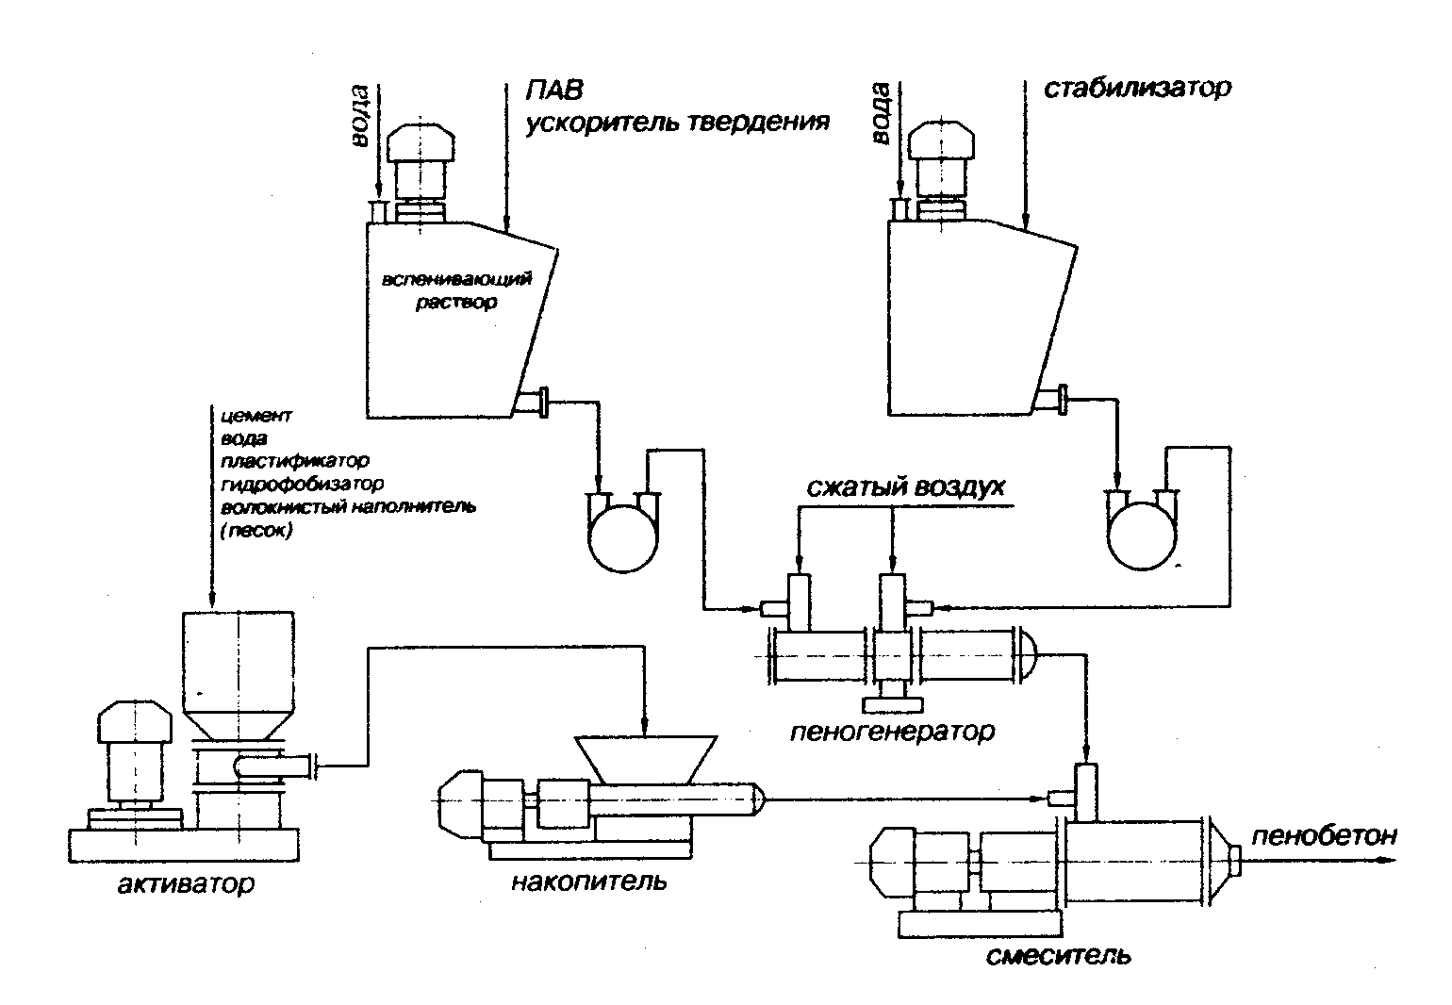
Рис. 23. Схема непрерывного раздельного приготовления пены, получения и активации цементного теста,
их смешивания и подачи к месту укладки пенобетона
Для повышения несущей способности и теплоизоляционных свойств пенобетонов предлагаются [137] термоблоки (пат. 2030527 Россия) – изделия размером 390х190х188 мм, включающие оболочку из высокопрочного плотного песчанного бетона и заполнитель из минерализованной цементом технической пены объемной массой 150 кг/м³. Блок-опалубку выполняют из песочного бетона марки М 400 с объемной массой 2300 кг/м³. Оболочка изготавливается на вибропрессующем оборудовании, предназначенном для изготовления щелевых блоков (например, на вибропрессах – ВИП-2 ПБ, ВИП-4ПБ и импортных вибропрессах с подъемной матрицей –SHLOSSER, MASA, MULТIMAT. На этих вибропрессах одновременно изготавливается 3-12 оболочек, которые затем «по сырому» заполняются минерализованной пеной и после пакетирования направляются в камеру тепло-влажностной обработки. Использование пены в качестве заполнителя позволяет исключить применение в технологии иных базовых материалов кроме цемента и песка. Для получения пены объемной массы в 150 кг/м³ необходимо уменьшить размеры частиц цемента заводского помола за счет дробления крупных частиц и дезагрегации мелких. Использование цементов общестроительных назначений приводит к расслоению суспензии и снижению ТИ свойств. Измельчение и активация поверхности цемента достигается в результате мокрого помола в баросмесителе, снабженном гидрокавитационной турбиной. При этом крупные частицы попадают в зону воздействия лопаток гидрокавитационной турбины. Процесс измельчения интенсифицируется в барокамере, а использование в составе минерализованной пены хлористого кальция позволяет не только ускорить твердение пены, но и содействует распаду зерен в процессе мокрого помола.
Сырьевые смеси для приготовления пенобетонов отличаются большим разнообразием применяемых компонентов, например смесь для изготовления пенобетона (а. с.120 4602 СССР, СО4В 28/02, 14/06, опубл. 15. 01. 1986) содержит (мас.%): цемент – 45-55; молотый кварцевый песок – 10-20; древесную омыленную смолу - 0,2-0,3; нитрит-нитрат хлорида кальция (марки ННХК) -0,3-0,6; мелассную упаренную последрожжевую барду - 0,08-0,12; вода-остальное. В другом варианте (а. с.1217855 СССР, С04В 38/10, опубл.15. 03. 1986) вместо песка используют тонкодисперсные отходы дробления гранитных пород, а вместо ННХК - хлористый кальций – 0,1-0,14 и известь пушонку –0,2-0,5.
Сырьевая смесь для приготовления ячеистого бетона (а. с.1244124 СССР, СО4В 28/02, опубл.16. 01. 1986) содержит (мас. %): алинитовый цемент - 30-31; клееканифольный пенообразователь - 0,15-0,25; вода - 33-34; зола ТЭС - остальное. Клееканифольный пенообразователь включает костный клей, сосновую канифоль и NaOH.
Состав строительного раствора (заявка 63-43332 Япония, СО4В 22/00, 24/00 опубл. 08. 03. 1988) содержит 7-12 % портландцемента и белого цемента; 0,01-0,2 % органических и 4-10 % неорганических добавок для удобоукладываемости бетонной смеси; 0,01-0,5 % пенообразователя, а остальное – тонкоизмельченный заполнитель с размером частиц менее 5 мм.
Сырьевая смесь для приготовления пенобетона (а. с. 1548179 СССР, СО4В 38/10, опубл. 07. 03. 1990) содержит (в %): цемент 45-55; мелассную упаренную последрожжевую барду 0,08-0,12, древесную омыленную смолу 0,2-0,3; воду.
Состав для монолитной теплоизоляции (а. с. 1599350 СССР, СО4В 38/10, опубл. 15. 10. 1990) содержит (мас.%): цемент – 60-67; окись алкилдимителамина (ОАДА) -0,02-0,29; вода-остальное. В водный раствор пенообразователя – окиси АДА, вспененный в пеногенераторе, вводят цементное вяжущее при перемешивании до получения гомогенной массы.
Для изготовления упроченного ячеистого бетона (заявка 1317373 Япония, СО4В 38/00, опубл. 18. 12. 1989) цемент затворяют водой с температурой 40-75 °С, в полученную смесь вводят пенообразователь и добавку с эксзотермическим действием, далее вспененную композицию заливают в формы с тонким отделочным слоем, штабелируют формы друг на друга, выдерживают и извлекают готовые изделия.
Внутренние поверхности форм и опалубки должны быть чистыми и смазанными. Смазочный состав должен предохранять поверхность форм от прилипания пенобетона, не создавать на поверхности изделий открытых пор и раковин. Возможные составы смесей для смазки форм при производстве пенобетона (в частях): 1) петролатумно-керосиновая смесь (1:2,5); 2) солидол (100 %); 3) смесь автола с керосином (1:1); 4) смесь кулисного и машинного масла (1:3).
Для повышения прочностных и усадочных характеристик пенобетонов предлагается [138] использовать стабилизацию пен минеральными высокодисперсными микропористыми наполнителями, например карбонатными шлаками ТЭС. Для приготовления пенобетонной смеси рекомендуются составы при следующих содержаниях компонентов (мас. %): портландцемент М400 - 35-50; карбонатный шлам – 5-20; пенообразователь «Унипор» - 3-5; вода - остальное.
В качестве компонента пенобетонов возможно использование мелкодробленого (с удельной поверхностью 200-250 м²/кг) мела и других карбонатных материалов [139] при применении анионактивных пенообразователей, что расширяет диапазон содержания карбонатных материалов в пенобетонах, ограниченный строительными нормами (СН 277-80. Инструкция по приготовлению изделий из ячеистого бетона. - М.: Стройиздат, 1981.-47 с.).
В качестве наполнителя в ТИ пенобетонах могут использоваться поризованные стеклогранулы различных фракций, например пенобетон на легких заполнителях (заявка 2391177 Фракция, СО4В 28/02, Е04В 1/62, опубл. 19. 01. 1979) содержит цемент, пористые стеклянные гранулы, тонкоизмельченные частицы вспученной глины или шлака. При получении пенобетона отдельно приготавливают смесь цемента с крупным заполнителем и устойчивую пену, а затем все смешивают и используют в качестве среднего слоя в многослойных панелях.
В способе изготовления строительных изделий из ячеистого бетона (заявка 1320280 Япония, СО4В 38/08, опубл. 26. 12. 1989) в смеситель, оборудованный двумя крыльчатками с противоположным друг другу вращением, загружают капсулированные шарики из пеностекла и гранулированный пенообразователь, перемешивают, далее подают цементный шлам, полученную вспененную смесь заливают в форму кассетного типа и выдерживают.
Пенобетоны могут быть изготовлены с керамзитовым наполнителем, например сырьевая смесь для изготовления поризованного керамзитобетона (а. с.1301822 СССР, СО4В 38/10, опубл.07. 04. 1987) содержит (мас. %): цемент - 24,1-30,7; керамический гравий – 46,6-47,9; раствор пенообразователя – 0,04-0,05; фосфогипс - 2,97-9,55; вода - остальное. Последовательность загрузки в растворосмеситель: пористый заполнитель, вяжущее, раствор пенообразователя, вода. Продолжительность перемешивания – 3 мин. Пенообразователь - водный раствор смолы древесной омыленной и сульфитно-дрожжевой бражки. Изделия пропаривают по режиму 4-8-3 часа (подъем-изотермический прогрев-охлаждение) при температуре изотермического прогрева 90 °С.
Теплоизоляционная строительная смесь (пат. 280523 ГДР, СО4В 20/06, опубл. 11. 07. 1990) при изготовлении предполагает введение в цементную смесь 55 об. % керамзита и 3 об. % пенообразователя. Например, исходную пластическую смесь, содержащую 300 кг цемента, до 40 кг золы – уноса и 65 л воды, добавляют 580 кг керамзита и затем пенообразователь, с последующим перемешиванием.
В способе приготовления керамзитопенобетонной смеси (пат. 2059587 Россия, С04В 28/02, опубл. 06. 04. 1992), заключающемся в последовательной загрузке в смеситель и перемешивании керамзита, цемента, воды и пенообразователя, для повышения качества пенобетона, пенообразователь подают в смеситель в виде концентрированного раствора путем разбрызгивания сверху.
В качестве сырьевого материала при изготовлении пенобетонов можно использовать аглопорит, который получают [140] из песчанно-глинистых пород и отходов промышленности, из карбонато-глинистых пород (лесса), из кусковых и пылевидных топливных шлаков и зол, из глинистых пород. При этом сырье смешивают с углем, измельчают, гранулируют и обжигают на агломерационной машине при температуре до 1400 °С. Полученные поризованные гранулы можно использовать в качестве наполнителя в легких поризованных бетонах.
В качестве наполнителя можно также использовать вспученный вермикулит, который получают из минералов группы гидрослюд [141], например из Вишневогорских месторождений (Челябинской области), путем дегидратации при нагревании до температуры 850-1100 °С, созданием в замкнутых межслоевых пространствах давления, за счет образовавшихся при этом паров воды. На основе вспученных гранул вермикулита можно производить пеновермикулитобетоны на цементе, жидком стекле и других вяжущих.
Одним из недостатков пенобетонов является осадка массы, что ведет к увеличению средней плотности и расхода материалов. Для стабилизации пенобетонной массы используют жидкое стекло (см. гл. 4.3), кальцинированную соду, гипс, карбамид. Оптимальный эффект достигается при использовании жидкого стекла, причем температура тепловой обработки не должна превышать 60 °С. При этом на плотность и прочность пенобетона значительное влияние оказывает способ введения жидкого стекла: если оно вводится в растворную часть, то наблюдается осадка массы на 50-60 %, а если в готовую пену – то прочность повышается (оптимальная плотность жидкого стекла 1,1-1,12 г/см³.
Перспективным вариантом (однако достаточно энергоемким) повышения прочности и влагостойкости пенобетона является введение в сырьевую массу легкоплавких глазурей с последующим обжигом. Например, для производства пористого бетона (заявка 1298079 Япония, СО4В 38/10, опубл. 01. 12. 1989) воду добавляют к смеси 7,5-65 % цемента, 10-85 % песка и 7,5-80 % глазурного состава. Затем в смесь вводят пенообразователь и производят вспенивание массы в смесителе. Отформованные изделия после схватывания обжигают 15-60 мин при температуре 400-1600 °С.
Технологические приемы при приготовлении пенобетонов отличаются большим разнообразием, например в способе изготовления методом литья ТИ панелей (заявка 46-19226 Япония, СО4В 28/00, опубл. 29. 05. 1971) с использованием разъемных форм, осуществляется введение в отверстие формы, с помощью инжектора, вспененного пенобетона.
В способе приготовления пеноматериалов (заявка 2364749 Франции, В28ВС 5/00, 7/06, опубл. 19. 05. 1978) используется вещество, способствующее проведению реакций (связующее), жидкость и пенообразователь. При этом используют небольшое количество жидкости, по сравнению с окончательным, добавляют пенообразователь и готовят пену. В готовую пену добавляют остальную жидкость, не прекращая перемешивания для продолжения пенообразования, после этого постепенно добавляют сухое вяжущее.
В способе непрерывного приготовления быстросхатывающегося пористого строительного раствора (пат. 54-40097 Япония, В28С 5/38, опубл. 10. 12. 1979) вспениватель и водную дисперсию, содержащую 2-30 % (мас) быстродействующего отвердителя цемента (в пересчете на содержание цемента в растворе), смешивают по отдельности в бетономешалке и быстро подают к месту укладки, смешивая эти два компонента во время выдачи из бетономешалки.
В способе производства пенобетона (пат. 4203674 США, В28С 5/00, опубл. 20. 05. 1980) предусматривается смешение цемента и песка с добавлением порошкообразного воздухововлекающего компонента и последующее затворение смеси водой при перемешивании. В качестве воздухововлекающего агента используют высушенную цельную кровь и ее компоненты. Получаемые строительные материалы содержат 0,1-1 мас. % воздуха из расчета на массу цемента.
В способе приготовления вспененного строительного раствора (заявка 2503617 Франция, В28С 5/00, СО4В 21/00, опубл. 15. 10. 1982) приготовленную в резервуаре пену добавляют в приготовленный в бетономешалке раствор и полученную смесь продолжают перемешивать в ней до образования однородной массы.
В способе и устройстве для приготовления пористого раствора большого объема или с низким удельным весом (заявка 3222033 ФРГ, В28С 5/06, 5/38, опубл. 15. 12. 1983) к массе раствора подают сжатый воздух при одновременном увеличении площади воздействия на массу и перемешивают. Воздух подают (рис. 24) под давлением 0,8-1,5 МПа или непосредственно перед зоной перемешивания или раздельно в нескольких местах по ее длине. В устройстве имеются приспособления, расположенные последовательно в трубопроводе или выполненные из перфорированного-листового металла, с помощью которых массу раствора распределяют в потоке воздуха, а затем опять объединяют. Благодаря подаче сжатого воздуха и при наличии кольцевых отверстий в перфорированном листе обеспечивается интенсивное перемешивание массы раствора. В трубопроводе могут быть расположены приспособления непосредственно перед потребителем раствора, так что транспортирование раствора, не содержащего воздух, значительно упрощается.
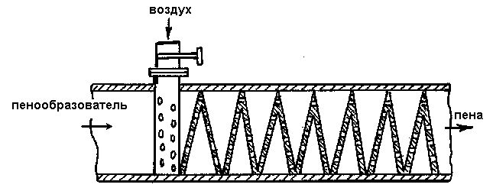
Рис. 24. Способ и устройство для приготовления пористого раствора
В способе изготовления ячеистой строительной смеси (а. с. 1183480 СССР, СО4В 28/02, опубл. 07. 10. 1985), включающем смешивание под давлением пены и сухих порошков, для упрощения технологии предварительно смешивают пенообразователь, воду и сухие порошки, активируют в распылителе-активаторе полученный раствор и пропускают его под давлением 0,2-1 МПа через комплект сеток. Проводят вспенивание гипсового раствора, при этом в растворосмеситель со скоростью вращения вала 60 об/мин одновременно подают гипс, воду и ПВА (ПО-3А) в количестве 0,2 % от массы гипса и перемешивают в течение 2 мин. Полученный раствор подают через сетку в распылитель-активатор с распылением на капли. Далее поток подают на сетки с размером ячеек 5 и 2,5 мм, на которых, за счет эжектирования воздуха из атмосферы происходит вспенивание смеси. Давление подачи смеси составляет 0,2-1,0 МПа. Образцы пеногипса высушивают при температуре 50 °С.
В способе приготовления ячеистобетонной смеси (а. с. 1214627 СССР, СО4В 28/02, опубл. 08. 02. 1986), заключающемся в перемешивании твердых компонентов в турбулентном смесителе с введением пенообразующего ПАВ и сжатого воздуха под давлением 0,2-0,3 МПа, для повышения скорости поризации смеси и снижения объемной массы бетона, предварительно подвергают перемешиванию а течение 0,5-1 мин твердые компоненты с 30-40 % воды затворения и 20-30 % ПАВ, затем оставшееся количество воды затворения с растворенным в ней оставшимся количеством ПАВ и дополнительно щелочной добавкой в количестве 0,2-0,4 % к массе твердых компонентов вводят вместе со сжатым воздухом в процессе поризации в течение 3-5 мин.
В способе и установке для приготовления пены и пенобетона (пат. 4872913 США, СО4В 24/14, опубл. 10. 10. 1989), основанном на перемешивании отдозированного пенообразователя с водой, получении пены при подаче в раствор воздуха под давлением и введении пены в бетоносмеситель, в количестве пенообразователя используют метилцеллюлозу, а образование пены происходит, когда сжатый воздух и пенообразователь попадают в камеру установки, где давление падает. Для получения пены с равномерной мелкой пористостью ее пропускают через сито, на 1 м³ бетона используется до 0,5-5 м³ пены. Размер пор в пенобетоне составляет 5-25 мкм.
Для изготовления прочного пенобетона предлагается (заявка 1298083 Япония, СО4В 38/10, опубл. 01. 12. 1989) композиция, содержащая цемент, заполнитель (речной песок), воду и пенообразователь на основе поливалентной карбоновой кислоты (малеиновой или фумаровой). При этом кислоту растворяют в воде и заливают в пенообразующее устройство со сжатым воздухом. Пену инжектируют в цементное тесто или раствор, перемешивают и полученную смесь укладывают в форму и выдерживают. В пенообразователь рекомендуется вводить алкиленгликоль, неионноактивные ПАВ и другие добавки, интенсифицирующие и стабилизирующие пенообразование. В другом варианте (заявка 1298081 Япония, СО4В 38/10, опубл. 01. 12. 1989) в пенообразователь добавляют небольшое количество кремнийорганического соединения, например диметилгидроксисилана.
В способе изготовления легкого ячеистого бетона (заявка 26376 Япония, СО4В 38/10, опубл. 10. 01. 1990) быстро набирающего прочность, портландцемент смешивают с водой и заполнителем (кварцевым песком) и в полученную смесь вводят пенообразователь, вспучивающую добавку и карбонат натрия. Полученную массу тщательно усредняют и формируют традиционным способом. Карбонат натрия вводят в виде тонкого порошка или концентрированного водного раствора. В другом варианте (заявка 26377 Япония, С04В 38/10, опубл. 10. 01. 1990) в бетонную смесь вводят жидкого стекло в количестве 3-15 мас. ч. на 100 ч. вяжущего. Для создания в полученной смеси пузырьков в процессе перемешивания в нее вводят вспенивающую добавку. Полученную композицию формируют, и она твердеет в нормальных условиях. Добавка жидкого стекла обеспечивает повышение интенсивности твердения пенобетона.
Для получения плит из пенобетона с замкнутой пористостью (заявка 214889 Япония, СО4В 38/10, опубл. 18. 01. 1990) предложено использовать смесь природных протеиновых пенообразователей с синтетическими ПАВ желательно в соотношении от 4:1 до 1:1. Пенобетон готовят, смешивая цементное тесто с предварительно полученной пеной из смеси пенообразователей в одном пеногенераторе или из отдельных пенообразователей в разных пеногенераторах.
В способе изготовления ТИ пенобетона (пат. 277068 ГДР, СО4В 18/04, опубл. 21. 03. 1990), в опалубку заливается сначала смесь вяжущего с пеной, а затем загружаются насыщенные водой легкие заполнители с размером зерен более 4 мм, вытесняющие указанную смесь в пространство между зернами. Полученная масса не уплотняется или подвергается слабому уплотнению путем осторожного перемешивания. После твердения в естественных условиях или при тепловой обработке образуется материал, состоящий из однородного скелета, образованного зернами заполнителя, промежутки между которыми заполнены затвердевшей пеномассой. Раздельно получают водоцементную смесь (В/Ц = 0,35-0,4) и пену с объемной массой 40-90 г/л на основе протеинового пенообразователя и воды при их соотношении 1:30-1:40. После перемешивания водоцементной смеси и пены масса заливается в опалубку, куда загружают заполнитель.
В методе уплотнения пенобетона (заявка 226882 Япония, СО4В 38/10, опубл. 29. 10. 1990) для обеспечения полного заполнения формы пенобетоном предложено форму с пенобетонной смесью, содержащую не менее 40 % по объему воздуха, помещать в сосуд, в котором создается давление до 0,2 атм. После выдерживания в течение заданного времени давление в сосуде снижают до атмосферного и расширяющиеся воздушные пузырьки обеспечивают плотное заполнение формы бетонной смесью.
В способе приготовления технической пены (а. с.1648937 СССР, СО4В 38/02, 40/00, опубл. 15. 05. 1991, МИСИ), включающем взбивание циркуляцией раствора пенообразователя, содержащего древесную омыленную смолу и стабилизатор, до получения пены заданной средней плотности, для повышения стойкости пены в цементном тесте и бетонной смеси, раствор пенообразователя взбивают до получения пены средней плотностью 310-360 кг/м³, затем снижают подсос воздуха на 50-90 % и продолжают циркуляцию пены в течение 20-60 сек. Используют 8-10 %- ный раствор смолы древесной омыленной и известкового молока 8-10 %-ный концентрации, которые перемешивают в соотношении 1:1 по объему. Полученный раствор пенообразователя подают в пневматический пеногенератор и взбивают принудительной циркуляцией по замкнутому циклу до достижения средней плотности пены 310-360 кг/м³, затем снижают подсос воздуха через имеющийся в пеногенераторе всасывающий патрубок на 50-90 %, путем уменьшения сечения трубки с помощью вентиля.
В способе получения пенобетона (а. с. 1662988 СССР, СО4В 40/00, опубл. 15. 07. 1991), включающем введение в пену сухих компонентов, вяжущего и заполнителя с последующим перемешиванием, для повышения производительности при высокой прочности, предварительно вводят в пену 55-75 % сухих компонентов и перемешивают со скоростью 450-600 об/мин в течение 55-60 с, затем пеномассу дополнительно перемешивают со скоростью30-40 об/мин в течение 5-7 сек, после чего добавляют остальное количество сухих компонентов и перемешивают с пеномассой со скоростью 300-400 об/мин в течение 45-50 сек, причем сухие компоненты вводят с интенсивностью 1,5-3,5 кг/мин на 1 л воды. Реализуется двухстадийное приготовление пеномассы, что позволяет на первой стадии предварительно упрочнить пену путем частичного ее бронирования и стабилизировать пеномассу в процессе дополнительного перемешивания, а на второй стадии получить равномерную структуру, что гарантирует сокращение времени перемешивания и увеличение интенсивности минерализации. Использовался состав пенобетонной смеси (мас. %): цемент – 32-45, песок – 18-31; ПАВ - 0,2-0,29; при соотношении вода/твердое В/Т = 0,55 и объемах смесителей 110 л и 90 л.
В одностадийном способе получения пенобетона с турбулентно-кавитационным перемешиванием пенобетонной смеси (пат. 2081099 России, опубл. 10.06.1997), предложенном фирмой Фибробетон, выделяют период гомогенизации (с малой скоростью вращения вала смесителя) и период поризации (с большей скоростью вращения вала). В процессе поризации пеномасса постепенно увеличивается в объеме и разгоняется, при этом уменьшается относительная скорость прохождения лопастей через пеномассу. Для уменьшения этого эффекта на концах лопастей и на внутренней боковой поверхности емкости смесителя располагают кавитационные насадки, которые тормозят и поризуют смесь. Время поризации пеномассы объемом до 0,5 м³ не более 1,5 мин.
Ответственными элементами любой пенобетонной установки являются смесители, конструкции которых связаны с технологией производства пенобетона и отличаются большим разнообразием. Например в способе смешивания пенообразователя и установке для его осуществления (пат. 3558107 США, В28С 5/12, опубл. 26. 01. 1971) узел смешивания содержит кожух, в котором смонтированы две вращающиеся спирали, одна из которых располагается внутри другой. Спирали приводятся во вращение специальным приводом. Узел сконструирован так, что осевое расстояние между соседними точками спирали непрерывно меняется (рис. 25).
Смеситель для перемешивания цемента с водой и водным раствором вспенивателя (заявка 2234919 Франции, В28С 5/14, ВО1F 7/02, опубл. 28. 02. 1975) имеет корпус удлиненной формы и транспортер в виде двойного винта, который может поворачиваться внутри корпуса с целью перемещения материала к разгрузочному концу последнего. Транспортер имеет внутренний винт, окруженный наружным винтом, приспособление для вращения винтов с различными скоростями и третий винт, установленный с возможностью вращения внутри корпуса у его загрузочного конца с целью подачи материала в транспортер с двойным винтом. Способ позволяет перемешивать материалы, предотвращая выделение пузырьков воздуха и отделение воды.
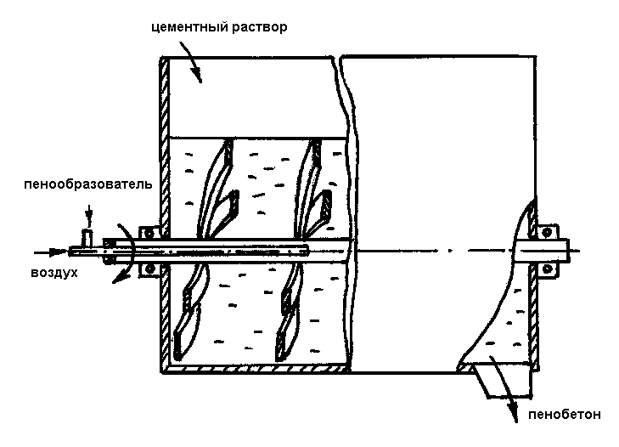
Рис. 25. Способ и установка для смешивания компонентов пенобетона
Установка для приготовления смесей пенобетона (заявка 2246169 Франции, В28С 58/38, ЕО4G 21/02, опубл. 30. 05. 1975) содержит объемные насосы, насадку для образования пены, расположенную на рабочей поверхности, трубопроводы, присоединяющие насосы к одному коллектору и смеситель.
В способе получения ТИ материала (пат. 4185923 США, В28С 5/00, 5/12, опубл. 29. 02. 1980) используется мобильное устройство, содержащее расходной бак, заполненный водой и пенообразующим веществом, а также компрессор, нагнетающий сжатый воздух. С расходным баком и компрессором соединен пенообразующий узел. Устройство имеет дозировочную емкость для жидкого цементного теста, разделенную вертикальной перегородкой на два отсека. В каждом отсеке расположены лопасти мешалки, вал которой вращается вокруг горизонтальной оси и к нему радиально прикреплены лопасти. В обоих отсеках расположены выпускные трубы с клапанами для попеременной выгрузки цементного теста. Пенообразующий узел соединен трубопроводом с дозировочной емкостью для поочередной подачи пены в отсеки этой емкости. Из дозировочной емкости приготовленная пенобетонная смесь подается насосом к месту применения (рис. 26).

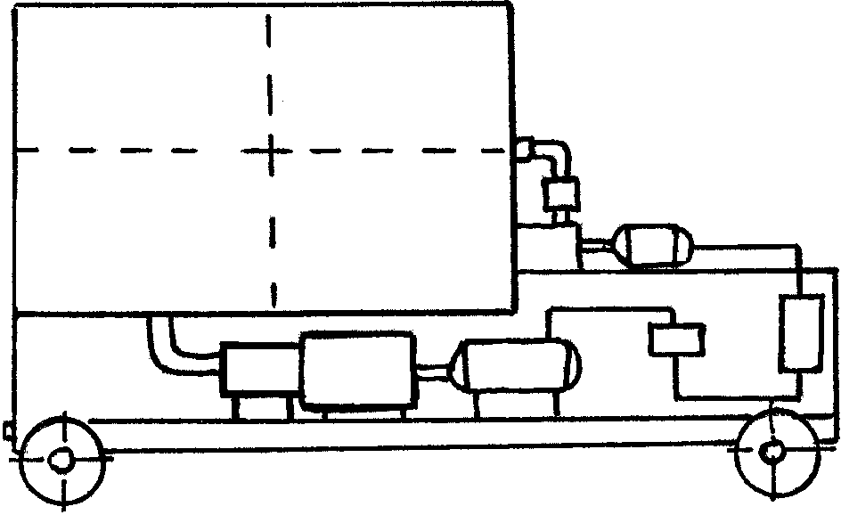
Рис. 26. Способ получения теплоизоляционного пенобетона
Смеситель для приготовления поризованных строительных смесей, содержащий корпус, в котором размещены рабочие органы в виде лопастей, прикрепленных к валу посредством кронштейнов [142] для повышения качества смеси, выполнен так, что каждый рабочий орган изготовлен со вставкой из сетки, которая отогнута под прямым углом к лопасти, а размеры ячеек ее возрастают в направлении к оси вала (а. с. 982934 СССР, В28С 5/16, опубл. 23. 12. 1982). При вращении вала в корпус смесителя загружают компоненты бетонной смеси с добавкой пенообразователя. Процесс поризации смеси осуществляется не только за счет движения лопастей, но и за счет ее прохождения через сетки и их вибрации.
В способе и установке для приготовления и транспортировки пеносмесей (заявка 2529823 Франция, В28С 5/38, СО4В 21/00, ЕО4G 21/02, ЕО4G 21/02, опубл.13. 01. 1984) пена из пеногенератора 1 (рис. 27) поступает непосредственно в канальный смесительный аппарат 2, где смешивается со связующими и добавками. Полученная смесь транспортируется насосом 3 к месту использования. Лопатки смесительного аппарата вращаются в канале 2, сообщающемся с пеногенератором 1, в результате чего пена входит в состав взвеси до остановки циркуляционного насоса.
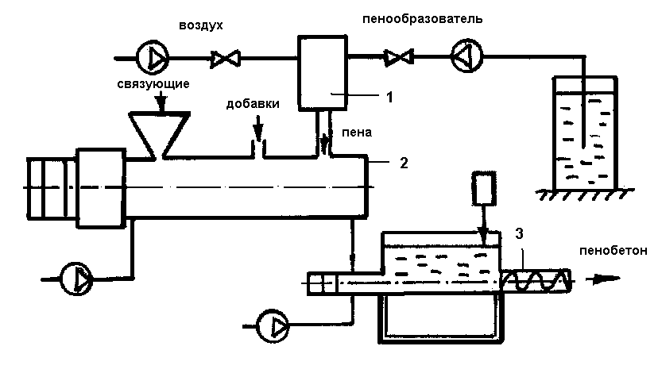
Рис. 27. Способ для приготовления и транспортировки пеносмесей
В смесителе для приготовления ячеистобетонной смеси, содержащем корпус, размещенный в нем полый цилиндр с закрепленными поярусно лопастями, вал с закрепленным на его конце перемешивающим органом, расположенным в полости цилиндра, приводы вращения цилиндра и вала (а. с. 321042 СССР, В01F 7/24, опубл. 1969), для улучшения качества перемешивания и повышения надежности смесителя в работе, полый цилиндр снабжен вертикальными стойками, посредством которых лопасти нижнего яруса соединены с лопастями вышерасположенного яруса, причем перемешивающий орган расположен в зоне, ограниченной стойками (а. с. 1084147 СССР, В28С 5/16, опубл. 07. 04. 1984). Смеситель состоит из корпуса, полого цилиндра, расположенного внутри него и соосно с ним вала, перемешивающего органа в виде гидроцилиндра, верхних и нижних лопастей, соединенных с верхними лопастями стойками, совмещенного подшипникового узла лопастного вала и вала гидровинта, приводов лопастного вала и гидровинта, загрузочного и разгрузочного устройств. При вращении полого цилиндра в корпус через загрузочное устройство дозируют песок и воду (в соотношении В:Т в 1,1 раза меньше, чем в обычном смесителе). Затем дозируют цемент и перемешивают его с песком в течение 0,5 мин, после чего включают привод гидровинта и дозируют в корпус известково-песчанное связующее.
В турбулентном растворосмесителе (а. с. 1144890 СССР, В28С 5/16, опубл. 15. 03. 1985)содержащем корпус с загрузочным и выгрузочным отверстиями, установленный на приводном валу ротор, приспособление с распределительными элементами для подачи сжатого воздуха и отражательные перегородки, для интенсификации процесса поризации, используется вибрационное устройство в виде сетки, установленной в корпусе, и радиально на нем закрепленных пальцев, размещенное между ротором и отражательными перегородками, а распределительные элементы приспособления для подачи воздуха расположены между вибрационным устройством и ротором по окружности в нижней части корпуса.
В устройстве для поризации перемешиваемых материалов (а. с. 1178609 СССР, В28С 5/16, опубл. 15. 09. 1985), содержащем дозатор, расположенный в смесительной емкости приводной вал с закрепленными на нем лопастями с соплами, для повышения качества смеси за счет устойчивого истечения воздуха в смесь, сопло выполнено в виде трапецеидального в сечении насадка, жестко прикрепленного основанием к торцу полой лопасти, при этом его передняя по ходу вращения грань расположена перпендикулярно плоскости вращения и направлена радиально полому валу, а каждая грань, смежная с передней расположена к ней под острым углом.
В установке для получения аэрированных вяжущих составов (пат. 4624574 США, В28С 5/06, опубл. 25. 11. 1986) содержится смесительная камера, связанная с атмосферой, а также загрузочное устройство для подачи в эту камеру цемента, вспенивателя и жидкости. В камере размещена мешалка, обеспечивающая перемешивание компонентов, а также насос для подачи полученной смеси в необходимое место и засасывание воздуха в эту камеру. При этом производительность насоса выше производительности загрузочного устройства, благодаря чему происходит засасывание воздуха в смесь. Загрузочное устройство связано с системой управления, регулирующей производительность хотя бы части этого устройства, и содержит конвейер для подачи в камеру цемента и вспенивателя, а также сопло для подачи в нее жидкости. Мешалка выполнена в виде шнека, обеспечивающего подачу смеси к насосу. Привод загрузочного устройства, мешалки и насоса осуществляется от одного двигателя (рис. 28).
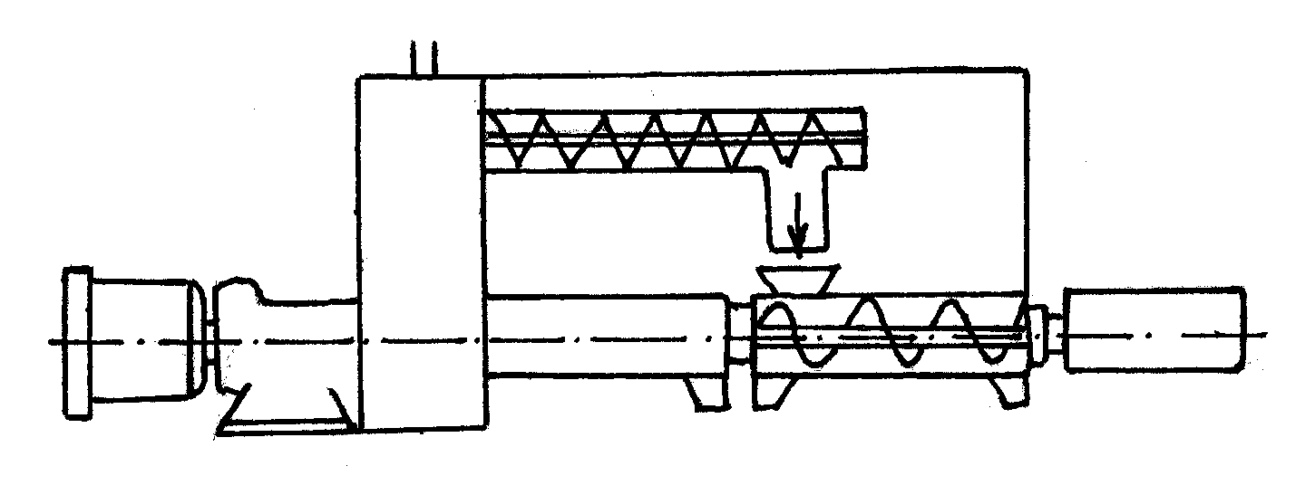
Рис. 28. Установка для получения аэрированных вяжущих составов
Устройство для получения пористого бетона (пат. 4637731 США, В28С 5/08, опубл. 20. 01. 1987) при смешении воды, цемента и порообразователя, содержит (рис. 29) цилиндрический смесительный бак, в котором с возможностью вращения установлена мешалка, причем ее ось совпадает с осью бака. Мешалка имеет лопатки, расположенные по спирали вокруг ее оси. Наружные кромки лопастей находятся рядом с внутренней поверхностью бака. Каждая лопасть составлена из двух криволинейных полосок, расположенных эквидистантно. Вторая полоска расположена радиально, снаружи от первой, и по всей длине наклонена под углом 90° к соседней внутренней поверхности бака. Боковая кромка второй полости расположена рядом с внутренней стенкой бака.
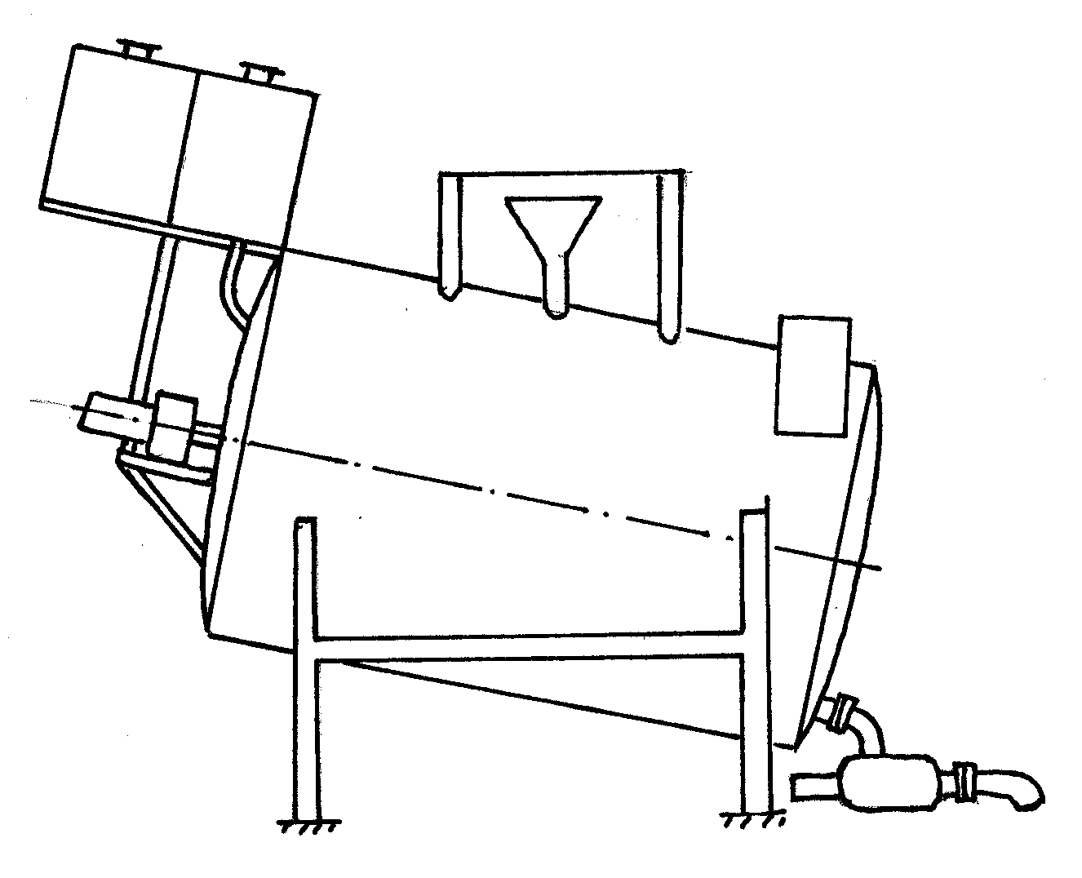
Рис. 29. Устройство для получения пористого бетона
В смесителе (а. с.1308504 СССР, В28С 5/16, опубл. 07. 05. 1987) для приготовления ячеистобетонной смеси, поризованной пеной, содержащем корпус с загрузочным и выгрузочным отверстиями, размещенные внутри корпуса приводной ротор, отражательные перегородки, вибрационное устройство с цилиндрическим сетчатым цилиндром, размещенным между ротором и перегородками, с целью интенсификации процесса поризации смеси и упрощения конструкции, он снабжен дополнительным сетчатым цилиндром, расположенным эксцентрично основному, причем сетки цилиндров выполнены из сетки панцирного типа с шагом спирали, определенным по формуле:
S = 0,45 D/d, (14)
где S – шаг спирали, см; D – диаметр корпуса смесителя, см; d – заданный диаметр расплыва смеси по вискозиметру Суттарда, см.
При этом основной сетчатый цилиндр размещен эксцентрично вертикальной оси ротора. Смеситель содержит корпус 1 (рис. 30), в котором на валу 2 установлен ротор 3 с перемешивающими лопатками 4, а в месте перехода цилиндрической части корпуса в конусную размещены отражательные перегородки 5.
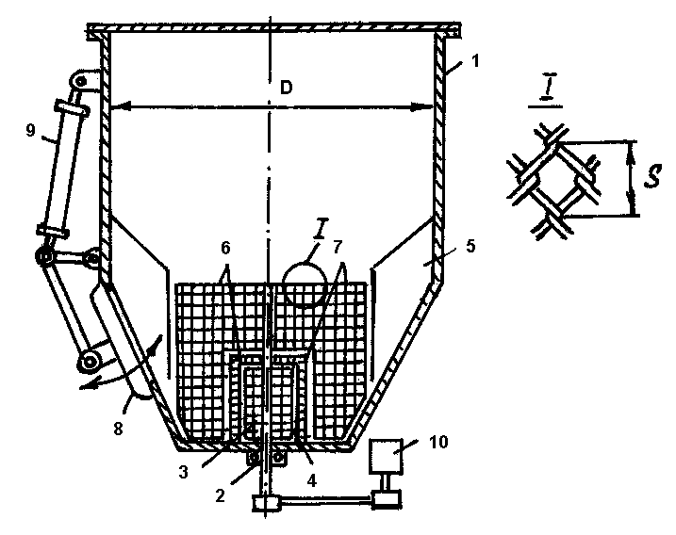
Рис. 30. Смеситель для приготовления ячеистобетонной смеси, поризованной пеной
В нижней части корпуса 1 (рис. 30) между ротором 3 и отражательными перегородками 5 с эксцентриситетом относительно ротора 3 установлены сетчатые цилиндры 6 с сеткой панцирного типа, закрепленные в каркасах 7 и полностью охватывающие ротор 3. Смеситель снабжен выгрузочным люком 8 и устройством его привода 9, а также приводом, состоящим из электродвигателя 10 и клиноременной передачи 11. При работе включают привод вращения ротора 3 и в корпус подают всю воду затворения с добавками пенообразователя, а затем сразу же загружают отдозированные твердые компоненты. Смесь с вовлеченным в нее воздухом отбрасывается лопатками 4 ротора 3 на сетчатые цилиндры 6, при прохождении которых в смеси образуется пена. Поризованная вовлеченным воздухом и пеной смесь далее попадает на конусную часть корпуса 1 и отражательной перегородки 5 и при одновременном вращении совершает движение вверх, а затем вниз в направлении к верхней части сеток сетчатых цилиндров 6 и ротору 3, при этом происходит захватывание в смесь воздуха и крупные пузырьки и включения измельчаются сетками и ротором 3 на более мелкие. При взаимодействии смеси с эксцентрично установленными относительно ротора 3 сетчатыми цилиндрами 6 происходит вибрация последних, что интенсифицирует процессы поризации и перемешивания смеси. Готовая смесь, поризованная до заданного объема, с помощью выгрузочного устройства 9 выгружается из смесителя через люк 8.
В устройстве для поризации строительных растворов (а. с. 1308505 СССР, В28С 5/16, опубл. 07. 05. 1987), содержащем дозатор, размещенный в смесительной емкости, полный вал с закрепленными на нем лопастями с расположенными в их торце соплами, для повышения качества перемешивания, соседние по высоте ряды сопел расположены на расстоянии, определяемом по формуле:
(15)
где n – число оборотов в минуту полого вала; l – длина проекции на горизонтальную плоскость расстояния от сопел до оси полого вала; F – площадь сопла; g – ускорение свободного падения.
Устройство содержит смесительную емкость 1 (рис. 31), полый вал 2 с полыми лопастями 3, которые примыкают к последнему своими торцами, образуя полость. Лопасти 3 направлены от оси полого вала 2 радиально. В торцах полых лопастей 3 размещены сопла 4. Лопасти 3 с соплами 4 расположены в нескольких уровнях по высоте параллельно или наклонно к горизонтальной плоскости. В верхней части смесительной емкости 1 расположен дозатор 5, патрубки: 6 – ввода воды с пенообразователем и 7 – для выхода избытка воздуха. На полом валу 2 закреплены приводной элемент 8 и распылительный диск 9. В нижней части смесительной емкости 1 расположен выпускной лоток 10 с затвором 11. При работе смесительная емкость 1 через патрубки 6 заполняется водой с пенообразователем до уровня, находящегося между нижним и расположенным над ним рядом сопел 4. Затем приводится во вращение полый вал 2, и из дозатора 5 на распылительный диск 9 поступает сухая смесь компонентов, которая после распыления попадает в водно-пенный раствор. При вращении полого вала 2 с полыми лопастями 3 у нижнего ряда сопел 4 создается разряжение, вследствие чего смесь насыщается воздухом, засасываемым полым валом 2 из атмосферы. При истечении воздуха из нижнего ряда сопел 4 происходит порицания смеси, которая увеличивается в объеме, постепенно перекрывая последующий по высоте ряд сопел. В этот момент давление столба смеси перекрывает истечение воздуха из нижнего ряда сопел и начинается истечение воздуха в смесь из соседнего вышележащего ряда сопел. Вследствие этого процесс поризации продолжается до тех пор, пока верхний уровень поризованной смеси не перекроет последующий ряд сопел. Готовая смесь выгружается через выпускной лоток 10.

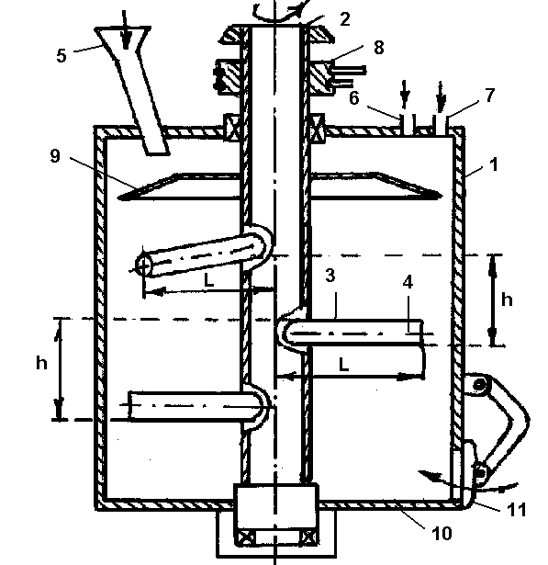
Рис. 31. Устройство для поризации строительных растворов
Смеситель для приготовления поризованной бетонной смеси (а. с. 1308600 СССР, СО4В 38/08, В28С 5/38, опуб. 07. 05. 1987), содержащий корпус с загрузочным и выгрузочным отверстиями, полый вал с полыми лопастями, имеющими сопла, он дополнительно снабжен смесительным органом в виде шнека, расположенным соосно полому валу, а корпус выполнен в виде соединенных конической обечайкой цилиндров, диаметр второго из которых превышает диаметр первого, при этом шнек размещен в первом цилиндре, а полый вал с полыми лопастями – в конической обечайке. Смеситель содержит (рис. 32): полый вал 1, установленный внутри корпуса переменного сечения с помощью опорных 2 и упорного радиально-сферического 3 подшипников и уплотнительных манжет 4. Вал 1 снабжен электроприводом 5, шнеком 6 во входной цилиндрической части 7 корпуса и полыми лопастями 8 с соплами 9 в конической обечайке 10 корпуса (баросмесительной камере). Входная цилиндрическая часть 7 снабжена загрузочными отверстиями 11, а выходная цилиндрическая часть 12 корпуса – выходным отверстием 13. В качестве недостатка можно указать на возможность засорения отверстий в лопатках.
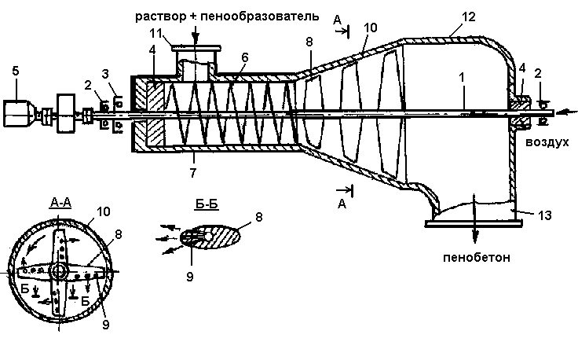
Рис. 32. Смеситель для приготовления поризованной бетонной смеси
Установка для приготовления поризованного раствора (а. с. 1315333 СССР, В28С 5/38, опубл. 07. 06. 1987), например из цемента или порошка фосфогипса, содержит (рис. 33) емкость для вяжущего с дозатором, основную смесительную камеру с рабочим перемешивающим органом и со штуцером подачи воды с замедлителем или пластификатором, емкости для раствора замедлителя и пенообразователя, насос-дозатор и пеногенератор.
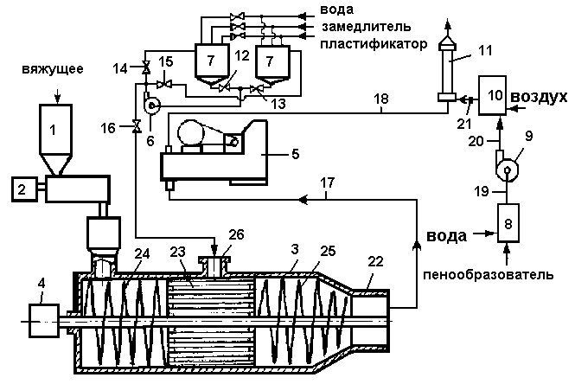

Рис. 33. Устройство для приготовления поризованного раствора
Для повышения производительности, установка снабжена дополнительной смесительной камерой в виде пистолета, соединенной с пеногенератором и основной смесительной камерой посредством гибких трубопроводов с поршневым насосом, а штуцер для подачи воды с замедлителем или пластификатором расположен в средней части основной смесительной камеры. При этом, перемешивающий орган выполнен в виде двухшнековых лопастей и расположенной между ними рамочный лопасти, закрепленных на валу. Установка состоит из емкости для вяжущего 1 (рис. 33) с дозатором 2, основной смесительной камеры 3 с приводом 4, поршневого 5 и центробежного 6 насосов, двух емкостей 7 для замедлителя или пластификатора с водой, емкости 8 для раствора пенообразователя, насоса-дозатора 9, пеногенератора 10 и дополнительной смесительной камеры 11 в виде пистолета. Емкости 7 соединены между собой центробежным насосом 6 и трубопроводами с задвижками 12 и 13. На валу 22 основной смесительной камеры 3 закреплены рамочная 23 и шнековые 24 и 25 лопасти. При работе из емкости 1 дозатором 2 подается вяжущее в камеру 3, куда одновременно подаются насосом 6 растворы замедлителя с водой по трубопроводам. Установка штуцера 26 в средней части камеры 3 исключает возможность преждевременного схватывания. С помощью насоса-дозатора 9 из емкости 8 пенообразователь подается в пеногенератор 10, где сжатым воздухом генерируется пеносмесь, которая в смесительной камере 11 перемешивается с раствором и образует поризованную растворную смесь.
Смеситель для приготовления бетонных смесей ячеистой структуры (а. с. 1328210 СССР, В28С 5/16, опубл. 07. 08. 1987), содержит водораспределительное устройство, корпус с загрузочным и выгрузочным патрубками, внутри которого расположен перфорированный патрубок с закрепленными на нем одним над другим дисками и расположенным между ними концентрично цилиндром из металлокерамики с диаметром пор от 8 до 300 мкм. Для повышения надежности работы смеситель снабжен лопастями, закрепленными на нижнем диске и расположенными со стороны наружной поверхности цилиндра, причем последний установлен в корпусе с возможностью вращения. Устройство содержит корпус 1 (рис. 34) с загрузочным 2 и выгрузочным 3 патрубками, причем последний выполнен в виде диффузора. В емкости 1, у загрузочного патрубка 2, установлено водораспределительное приспособление 4, выполненное в виде форсунки-распылителя для подачи воды и ПАВ, а также насадки 5 устройства для разогрева бетонной смеси, перемешивающий рабочий орган, выполненный в виде полого перфорированного патрубка 6 с закрепленными на нем один над другим дисками 7, причем на нижнем диске закреплены лопасти 8. На патрубке 6 у его хвостовика установлен прерыватель 9, подключенный к системе принудительной подачи паро-газо-воздушной смеси и пенообразователя в полость патрубка 6. Концентрично патрубку 6 установлен цилиндр 10 из металлокерамики с диаметром пор 8-300 мкм.
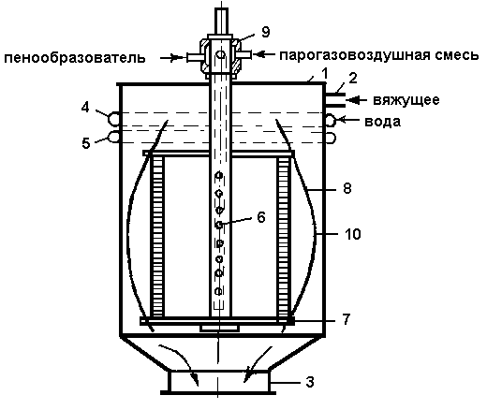
Рис. 34. Смеситель для бетонных смесей ячеистой структуры
При работе компоненты бетонного раствора или готовая смесь с малым водоснабжением подаются через загрузочный патрубок 2 (рис. 34) в емкость 1, где компоненты доувлажняются водой с помощью форсунок-распылителей 4 (или через перфорацию полого патрубка 6). Из парогенератора через насадки 5, установленные под острым углом к образующей емкости 1 подается пар с температурой 102-105 °С и смесь разогревается до 50-80 °С. При вращении перемешивающего органа через прерыватель 9 в патрубке 6, имеющим заглушки по торцам, нагнетают периодически пенообразователь и воздух. Смесь из полости патрубка 6 через отверстия в нем подается на внутреннюю поверхность цилиндра 10, с образованием пены, которая смешивается с бетоном. При этом диаметр пузырьков зависит от диаметра пор металлокерамики. Готовая пенобетонная смесь выгружается через патрубок 3.
Смеситель для приготовления строительных растворов ячеистой структуры (а. с. 1321590 СССР, В28С 5/02, опубл. 07. 07. 1987), включающий вихревую камеру 1 (рис. 35) виде трубы с патрубком пневмосистемы, загрузочное устройство, электроды, лопасти, осадительную камеру с выгрузочным отверстием, для повышения качества смеси, он снабжен пеногенератором, соединенным с нижней частью вихревой камеры посредством перфорированной перегородки, электроды выполнены с приспособлением их поворота относительно продольной оси и соединены с лопастями, а осадительная камера имеет упругую подвеску и размещенный на ней пневмобаллон, причем загрузочное устройство выполнено в виде коленообразных трубопроводов, концы которых соединены с противоположными торцами вихревой камеры. Смеситель содержит бетоновод 1 с загрузочным устройством в виде колено образных трубопроводов 2, концы которых соединены с противоположными торцами вихревой камеры 3. В нижней части последней размещена перфорированная перегородка 4 со смонтированным на ней пеногенератором 5.
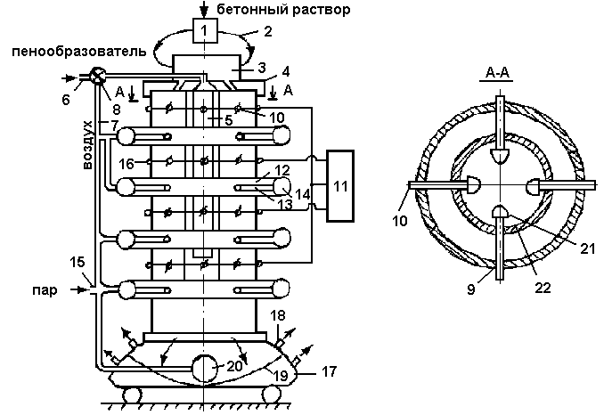
Рис. 35. Смеситель для приготовления строительных растворов ячеистой структуры
Пеногенератор 5 (рис. 35) состоит из установленных коаксиально с зазором отрезков пористых труб из металлокерамики с диаметром пор 8-300 мкм с заглушками по торцам, в полости меньшей из которых закреплен патрубок 6 для подачи пенообразователя и воздуха, поступающего по распределительной системе 7 через прерыватель 8. В корпусе вихревой камеры 3 по всей высоте имеются отверстия 9 для установки электродов 10, подключенных к электросети 11, а также воздухо-подающие окна 12, в которые введены патрубки 13, соединенные с кольцевым воздуховодом 14, подключенным посредством воздуховода 15 к парогенератору, причем электроды 10 выполнены с приспособлениями 16 их поворота. Вихревая камера 3 соединена с расположенной под ней камерой 17 осаждения массы. В крышке камеры осаждения выполнены отверстия 18 для выхода избыточного количества воздуха из смеси. У основания камеры 17 на упругой подвеске 19 размещен и пневмобаллон 20, подключенный к паро-воздушной системе. Электроды 10 соединены с лопастями 21 и смонтированы в разъемном кольце 22. При работе компонента бетонной массы предварительно перемешивают с водой (Ж:Т = 0,15-0,2) в бетоносмесителе и посредством растворонасоса падают по бетоноводу 1 в вихревую смесительную камеру 3, причем поток полусухой смеси разделяется на два потока, которые по коленообразным трубопроводам направляются один навстречу другому для гашения скорости потока и частичного измельчения. Затем смесь попадает на перфорированную перегородку 4 со щелями-завихрителями, изменяющими направления движения потока смеси. Из пеногенератора 5 в камеру 3 подается пена и одновременно через щели-завихрители поступает бетонная смесь с малым количеством жидкой фазы. В камеру 3 через воздухоподающие окна 12 с помощью патрубков 13 от воздухопровода 15 и распределительной системы 7 подают воздух или паро-воздушную смесь и перемешивают компоненты полусухой смеси и монодисперсной пены. В процессе раскручивания смеси вихревыми потоками воздуха создаются условия для получения качественной микропористой ячеисто-бетонной массы. Скорость перемещения полученной ячеисто-бетонной смеси по длине камеры 3 регулируется изменением угла поворота электродов 10 с лопастями 21 на концах относительно направления движения потока массы. В смесителе электроды 10 выполняют две функции: прогрева бетонной массы и регулирования ее скорости. После выхода из камеры 3 масса поступает в камеру 17, где ударяется о поверхность пневмобаллона 20 и гасит свою скорость. Упругие свойства пневмобаллона 20 регулируются от пневмосистемы.
Смеситель для приготовления ячеистобетонной смеси (а. с. 1377190 СССР, В28С 5/38, опубл. 29. 02. 1988), содержащий (рис. 36) корпус с загрузочным и выгрузочным отверстиями, трубчатый распределитель аэрозоля, соединенный с пневмосистемой посредством патрубка, и с лопастями, для повышения качества смеси, выполнен так, что трубчатый распределитель аэрозоля изготовлен в виде шарнирно соединенных отрезков трубопроводов с отводами и закрепленными к ним через эластичные трубки патрубками из пористой металлокерамики. Смеситель содержит отрезки трубопроводов 1 (рис. 36) с эластичными трубками 2, на концах которых через отводы закреплены патрубки 3 из пористой металлокерамики с диаметром пор и капилляров 8-300 мкм. Отрезки трубопроводов 1 соединены шарнирами 4 между собой и патрубком 5 пневмосистемы 6, включающей компрессор с ресивером, мешалку для получения заданной консистенции ПАВ, подключенной к системе 6. Конец патрубка 5 пневмосистемы 6 закреплен в переходнике 7, внутри которого смонтированы лопасти 8. Распределитель размещен по длине полости нагнетательного шланга раствора насоса, являющегося корпусом смесителя. При работе на выходе из раствора насоса закрепляют переходник 7 и присоединяют к закрепленному в нем патрубку 5 отрезки трубопроводов 1. Раствор, попадая на лопасти 8, изменяет прямолинейные движение на круговое, одновременно в трубопровод 1 нагнетают воздух (или парагазовоздушную смесь) с заданными давлением и температурой, а также ПАВ. Образовавшийся аэрозоль ПАВ смачивает изнутри полые патрубки 3 и образует пену, которая смешивается с раствором и транспортируется к месту укладки.
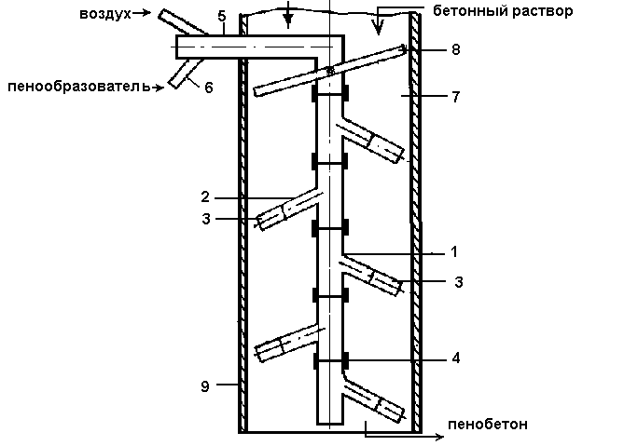
Рис. 36. Смеситель для приготовления ячеистобетонной смеси
Устройство для приготовления поризованных строительных смесей (а. с. 1390035 СССР, В28С 5/38, опубл. 23. 04. 1988), содержащее пеносмеситель, смеситель с сетчатыми лопастями, систему трубопроводов с запорной арматурой для подачи воздуха в пеносмеситель, для интенсификации процесса поризации смеси, оно снабжено трубопроводом подачи воздуха в смеситель, распылительным приспособлением, расположенным на смесителе и соединенным посредством трубопровода с пеносмесителем, имеющим измерительное приспособления объема пены. Устройство содержит смеситель 1 (рис. 37) с сетчатыми лопастями 2, пеносмеситель 3, выполненный в виде герметичной емкости с расположенным внутри рабочим органом 4 и со смонтированными вентилем 5 для воды и пенообразователя, измерительным приспособлением объема пены – мерным стеклом 6 с вентилем 7, трубопроводом 8, подключенным к системе подачи сжатого воздуха и двумя трубопроводами с вентилями 9 для подачи пены в смеситель 1 для приготовления ячеистой смеси. На крышке смесителя 1 расположено распылительное приспособление 10. На днище смесителя 1 выполнен шибер 11 для выгрузки смеси, а на стенке его смонтирован вибратор 12 и трубопровод 13 подачи сжатого воздуха с вентилем. Сетчатые лопасти 2 выполнены с рамкой в виде пластин 14, установленных к плоскости сетки под углом 100-170°, а размеры ячеек сетки выполнены с увеличением по высоте. Смеситель 1 и пеносмеситель 3 выполнены с электродвигателями 15 и 16. На валу рабочего органа смесителя смонтирован винт 17. На крышке смесителя закреплен патрубок 18. При работе через вентиль 5 при закрытых вентилях 9 в пеносмеситель 3 подают воду с пенообразователем, объемный контроль дозировки осуществляют по водомеру открытием вентиля 7. Включением электродвигателя 16 осуществляют вращение рабочего органа 4, открытием вентиля 8 в пеносмеситель 3 подают сжатый воздух, который создает дополнительные, более крупные поры, увеличивая воздухолечение в растворе до заданной величины объема пены. Закрыв вентили 7 и 8 в пеносмесителе 3 создают избыточное давления, после чего открывают вентили 9 и пена выдавливаются в смеситель 1.
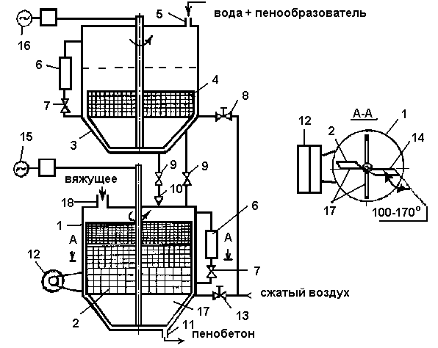
Рис. 37. Устройство для приготовления поризованных строительных смесей
Регулировка плотности пены осуществляется взаимодействием вентилей 9 (рис. 37). Для получения ячеистой смеси высокой плотности образование пены осуществляется распылением водного раствора с пенообразователем путем его подачи под давлением из пеносмесителя через распылительное приспособление 10 без включения электродвигателя 16. При подаче пены в смеситель 1 включением электродвигателя 15 приводится во вращения рабочий орган приготовления ячеистой смеси и через патрубок 18 постепенно подается вяжущее и происходит перемешивание пены с вяжущим и дополнительная поризация. Пластины 14 выполняются так, что смесь непрерывно направляется на сетки, т. е. снизу смесь поднимается, сверху опрокидывается, а с боков не дает скапливаться между сетчатыми контурами и корпусом смесительной камеры. Для увеличения поризации открывают вентиль 13 и подают сжатый воздух. После образования смеси открывают шибер 11 и смесь выгружают с включением вибратора 12.
В способе и устройстве для получения пены и пенобетона (пат. 4789244 США, В28С 5/06, опубл. 12. 06. 1988) используются (рис. 38) два дозирующих элемента, обеспечивающих подачу воды и вспенивателя на вход насоса, выход которого связан с устройством для разделения смеси на отдельные капли с помощь воздуха. Капли расширяются в виде водяной пены. Подачу в насос вспенивателя осуществляют в необходимом соотношении с водой с помощью объемного дозатора, работающего синхронно с насосом. Дозирующий элемент для вспенивателя содержит стеклянный резервуар, сквозь который вспениватель проходит от дозатора к насосу.

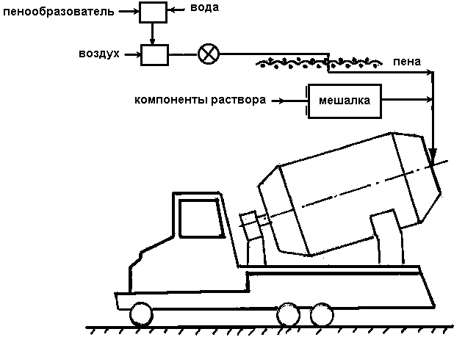
Рис. 38. Способ и устройство для получения пены и пенобетона
В способе получения отвержденной цементной пенной массы тонкой пористой структуры (заявка 3631 223 ФРГ, В28С 5/10, опубл. 04. 07. 1988) составные части, требуемые для получения массы, подают к трубе, в которой их принудительно транспортируют и смешивают (рис. 39). Пенную массу, состоящую из воды и пенообразователя, разделяют на несколько потоков и подают в камеры снаружи.
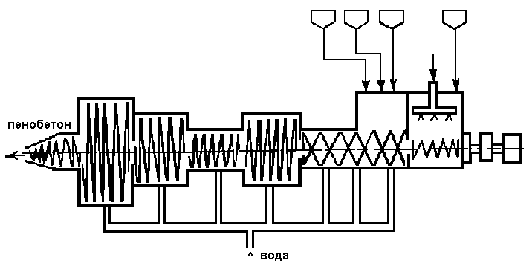
Рис. 39. Способ получения пенобетона
Устройство для поризации перемешиваемых материалов (а. с. 1428590 СССР, В28С 5/16, опубл. 07. 10. 1988), содержащее (рис. 40) размещенный в корпусе приводной полый вал с радиально расположенными полыми лопастями, имеющими насадки с соплами, и дозатор, для повышения эффективности поризации путем интенсификации воздухововлечения, оно снабжено дополнительными полыми лопастями, смонтированными на внутренней поверхности корпуса и расположенными между основными лопастями вала на равном расстоянии под последними, причем насадки каждой пары основных и дополнительных лопастей направлены в противоположные стороны; насадки могут быть выполнены конусообразными или каплеобразными, а их сопла снабжены клапанами; насадка может быть изогнута по оси и радиус кривизны ее равен расстоянию от оси вала до оси насадки; по крайней мере одна из дополнительных лопастей соединяется с дозатором.
При работе корпус 1 через патрубок 14 заполняется водой с пенообразователем (рис. 40). Клапаны 9 препятствуют проникновению материалов в полости насадок. Затем приводится во вращение вал 2 с уплотнением 5 и из патрубка 13 на распределительный диск 15 поступает сухая смесь компонентов, которая после распыления попадает в водо-пенный раствор. При вращении вала 2 за насадками 4 образуется разряжение с кавитационными кавернами. Вследствие разрежения открываются клапаны 9 подвижных насадок 4 и происходит засасывание воздуха из полого вала 2, сообщающегося с атмосферой. От источника 10 через клапаны 12 на насадки 7 и 8 подается сжатый воздух (пар) по трубопроводам 11. По мере вращения вала 2 смесь увлекается лопастями 3, но вращение смеси тормозится благодаря неподвижным лопастям 6 с насадками 7, установленными между плоскостями вращения лопастей 3, снижая тем самым темп падения относительной скорости движения насадок 4 в смеси.
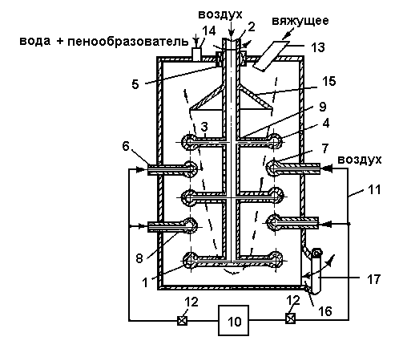
Рис. 40. Устройство для поризации перемешиваемых материалов
Неподвижные лопасти с насадками 7 и 8 приводят к дополнительной турбулизации смеси, способствуя лучшему перемешиванию компонентов и равномерному распределению воздушных пузырьков. Засасывание воздуха и добавок происходит тем интенсивнее, чем большей скорости вращения достигает поризуемая смесь. Пенобетон периодически удаляется из корпуса 1 через отверстия 16 с люком 17.
Смеситель для приготовления поризованных бетонов, содержащий вертикальный корпус в виде соединенных цилиндрической, конической обечаек и днища, загрузочное и выгрузочное приспособление, вибратор, лопастной ротор и футеровку (а. с. 1144890 СССР, В28С 5/16, опубл. 1983), для повышения качества смеси, выполнен так (рис. 41), что футеровка и лопастной ротор изготовлены из алюминиевого сплава, причем футеровка смонтирована на внутренней поверхности цилиндрической обечайки; футеровка может быть выполнена из колец прямоугольного поперечного сечения, которые имеют подпружиненный фиксатор (а. с. 1645167 СССР, В28С 5/38, опубл. 30. 04. 1991).

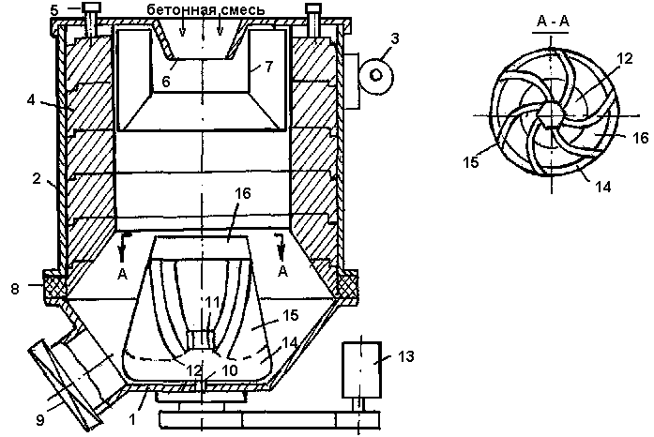
Рис. 41. Смеситель для приготовления поризованных бетонов
Смеситель содержит вертикальный корпус в виде конической и цилиндрической обечаек 1 и 2 (рис. 41), вибратор 3, смонтированный на обечайке 2, внутренняя поверхность которой футеровка кольцами 4 из алюминиевого сплава, поджимаемых сверху подпружиненными фиксаторами-упорами 5, расположенными в съемной крышке 6, на которой закреплены неподвижные тормозные пластины 7. Между обечайками 1 и 2 установлен резиновый амортизатор-прокладка 8. В конусном днище корпуса выполнен выгрузочный люк 9 и установлен вертикальный вал 10, на котором болтом 11, крепится лопастной ротор 12, выполненный из алюминиевого сплава (например АЛ4). Футеровка может быть выполнена из колец 4 прямоугольного поперечного сечения. Лопастной ротор 12, приводимый во вращение электроприводом 13, выполнен в виде рабочего колеса центробежного насоса и содержит диск 14, лопатки 15 и выходное кольцо 16. При работе включается электропривод 13 и вибратор 3. Через воронкообразное отверстие в крышке 6 подаются компоненты бетонной смеси (песок, цемент, известь, вода) на вращающийся ротор 12, который при вращении отбрасывает частицы смеси к алюминиевым кольцам 4. При многократном движении смеси из-за трения и кавитации происходит износ футеровки, которая заменяется новыми участками за счет поджатия ее подпружиненным упором 5. Поризация бетона происходит в результате истирания и кавитационной эрозии ротора и футеровки и внесения за счет этих явлений мелкодисперсных частиц алюминия в смесь, которые химически взаимодействуют с гидрооксидом кальция и поризуют бетонную смесь, выгружаемую через люк 9.
Смеситель для изготовления поризованных строительных смесей, содержащий горизонтальный корпус с загрузочным и выгрузочным отверстиями, расположенный внутри корпуса приводной полый вал с лопастями (а. с. 1315332 СССР, В28С 5/14, опубл. 1985), с целью повышения производительности и интенсификации процесса смешивания, организован так, что участок вала длиною, составляющей 0,5-0,7 длины вала, у загрузочного отверстия выполнен с перфорацией, а лопасти, закрепленные на этом участке вала, имеют регулировочные винты и выполнены со сквозными центральными и радиальным каналами, причем полость центрального канала сообщена с полостью вала, радиальные каналы смещены относительно друг друга и расположены под углом 30-60° к оси центрального канала, верхняя часть поверхности которого имеет винтовую нарезку, при этом соотношение среднего диаметра резьбового отверстия и диаметра радиального канала составляет 0,2-0,4 (а. с. 1692847 СССР, В28С 5/14, опубл. 23. 11. 1991). Смеситель содержит горизонтальный корпус 1 (рис. 42) с загрузочным и выгрузочным отверстиями 2 и 3, рабочий перемешивающий орган в виде полого вала 4 с лопастями 5. Полый вал 4 со стороны загрузочного отверстия 2 на участке длиной, составляющей 0,5-0,7 общей длины вала 4, выполнен перфорированным. В теле лопастей 5 образованы внутренние каналы, сообщающие полость вала с внутренним объемом корпуса 1, из которых центральный канал 6 со стороны стенки корпуса 1 снабжен регулированным винтом 7 с осевым отверстием 8, а радиальные каналы 9 расположены по разные стороны центрального канала 6 под углом 30-60° к продольной оси вала 4. При этом точки пересечения осей радиальных каналов 9 с образующими цилиндра центрального канала 6, находятся на одной плоскости, перпендикулярной оси центрального канала 6.
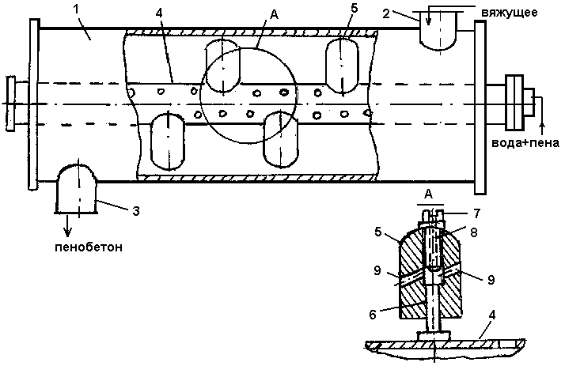
Рис. 42. Смеситель для приготовления поризованных строительных смесей
При работе приводится во вращение полый вал 4 (рис. 42) с лопастями 5. Затем через загрузочное отверстие 2 в корпус 1 вводится вяжущее с заполнителями и добавками. Одновременно в полый вал 4 подается вода затворения или водно-пенная эмульсия, которые через отверстия в стенках вала 4 и каналы 6, 9 и отверстие 8 в регулировочном винте 7 поступает в корпус 1. В корпусе 1 под действием лопастей 5 компоненты перемешиваются до гомогенного состояния, а в случае использования эмульсии смесь поризуется. Полученная пеносмесь через выгрузочное отверстие 3 направляется для формования.
Смеситель, содержащий корпус с загрузочным и выгрузочным отверстиями, вал с V-образным установленными на нем перемешивающими элементами (пат. 1024868 Великобритания, В01F 7/26, опубл. 1966), для обеспечения получения поризованной строительной смеси, он снабжен дополнительными перемешивающими элементами, рабочая поверхность которых параллельна рабочей поверхности основных, причем элементы выполнены в виде перфорированных дисков, каждый из которых наклонен к оси вала под углом 30-85° (а. с. 1694395 СССР, В28С 5/16, опубл. 30. 11. 1991). Смеситель содержит емкости 1 (рис. 43) для вяжущего, емкости 2 постоянного уровня, 2-х или 4-х шнековый дозатор 3 с двигателем постоянного тока, смеситель 4 дезинтеграторного типа со штуцером ввода растворов добавки, расположенным тангенциально в боковой части смесителя 4 непосредственно за выгрузочным патрубком, основную смесительную камеру 5, поршневой растворонасос 6, смеситель-поризатор 7, емкости 8 для растворов добавок и пенообразователя 9, насосо-дозаторы 10 и 11 и компрессор 12. Основная смесительная камера содержит радиальные 13 и винтовые 14 лопасти с накладками из упругого материла 15. Радиальные лопасти 13 устанавливают на валу по винтовой линии с направлением от выгрузочного патрубка на равных расстояниях, составляющих 1/8-1/16 длины шага винтовой лопасти. Смеситель-поризатор 7 содержит со стороны выгрузки крышку 16 с пальцами 17, расположенный с той же стороны перфорированный диск 18 с ответными рядами пальцев 19 и парные параллельные перфорированные диски 20 и 21, закрепленные V-образно на валу 22, входные 23-25 и выходной 26 патрубки. Угол наклона плоскости парных дисков к оси вала находится в пределах α = 30-80° (соответственно, между плоскостями пар 10-120°). Наклонные диски 20, 21 установлены с возможностью перемещения вдоль оси вала 22, что позволяет регулировать расстояние между ними. Количество пар перфорированных дисков 20, 21 устанавливают в зависимости от требуемой производительности смесителя-поризатора 7. Оси отверстий могут быть ориентированы перпендикулярно плоскости дисков 20, 21 или параллельно оси вала 22. Вместо перфорированных дисков могут устанавливаться диски из сеток, преимущественно пластмассовых, с размером ячеек в свету 2-10 мм.
При работе из емкости 1 (рис. 43) вяжущее, например гипсовое, подают шнеком в емкости 2 до определенного уровня, который в процессе работы установки автоматически поддерживается постоянным, затем вяжущее подают в объемный дозатор 3, а из него – в смеситель 4 дезинтеграторного типа, куда из емкости 8 насосом-дозатором 10 подают водные растворы регулятора сроков схватывания вяжущего. Затем смесь выгружают в основную смесительную камеру 5, откуда перемешанную смесь с помощью растворонасоса 6 подают в смеситель-поризатор 7, в который подают также раствор пенообразователя из емкости 9 насосом-дозатором 11 и сжатый воздух компрессором 12.

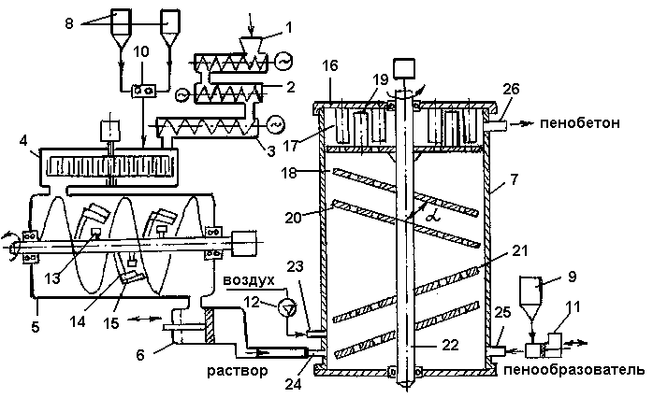

Рис. 43. Схема и конструкция смесителя для получения поризованной строительной смеси
В способе приготовления поризованной строительной смеси (патент 2081099 России, С04В 40/00, В28С 5/16, опубл. 21. 07. 1995) путем загрузки в смесительную емкость воды, пенообразующей добавки, цемента и песка, и их перемешивания, для повышения качества пенобетона, в качестве песка используют песок с модулем крупности 0,9-2,5, а перемешивание осуществляется в две стадии: на первой стадии гомогенизации перемешивание ведут в течение 5-30 с со скоростью 40-200 1/мин, а на второй стадии погрузки – в течение 50-180 с со скоростью 400-1000 1/мил. Способ реализуется в устройстве, включающем смесительную емкость, приводной вал и полые лопасти с соплами, причем приводной вал снабжен по крайней мере двумя кронштейнами, на каждом из которых под углом 45-90° к горизонтальной плоскости установлена лопасть, внутренняя полость которой соединена с атмосферой при помощи воздухозаборника, расположенного в верхней части лопасти, а сопла размещены вдоль лопасти со стороны, противоположной направлению вращения приводного вала. Предполагаемое устройство имеет 37 вариантов осуществления.
В способе приготовления пенобетона (пат. 2173675 России, С04В 38/10, ВНИИСТРОМ, опубл. 22. 03. 1999) включающем обработку сухой смеси вяжущего и наполнителя, подготовку пены, последовательное смешивание сухой смеси с водой и пеной в проточном смесителе, для повышения качества пенобетона сухую смесь обрабатывают при энергозатратах 10-30 кДж/кг до достижения удельной поверхности смеси 500-3000 см²/г, пену подготавливают путем введения в пенообразователь вяжущего с удельной поверхностью 500-5000 см²/г в количестве 0,1-5,0 % от ее массы с последующей обработкой в центробежном агрегате до получения пузырей размером 1-500 мкм.
Линия по производству пенобетонных изделий и пеногенератор (пол. мод. № 11727 России, В01F 3/04, опубл. 25. 06. 1999), включающая расположенные в технологической последовательности пенобетоносмеситель с дозаторами раствора пенообразователя и пены, емкость для раствора пенообразователя, пеногенератор, соединенный с компрессором для подачи сжатого воздуха и с насосом, устройство для заполнения форм пенобетонной смесью, устройство для набора изделиями формовочной прочности, пульт управления, выполнена так, что пенобетоносмеситель дополнительно содержит дозатор добавок и дозаторы вяжущего и заполнителя или их смеси, после компрессора установлен редуктор для поддержания постоянного давления в пеногенераторе, а после насоса установлены не менее одного байпаса, фильтр для очистки раствора пенообразователя и клапан обратного хода. В линии устройство для формирования изделий может быть выполнено при изготовлении изделий в вертикальных или горизонтальных формах (опалубках). Пеногенератор, содержащий корпус, входной и выходной патрубок для подачи сжатого воздуха и камеру предварительного смешения, выполнен так, что корпус заполнен диспергирующим материалом в виде пластин, закрученных по спирали, камера предварительного смешивания содержит эжектор, состоящий из корпуса в виде цилиндра, в котором образованы пересекающиеся взаимно перпендикулярные каналы, образующие единую систему, причем площадь поперечного сечения патрубка для подачи раствора пенообразователя не менее чем в 2 раза больше площади поперечного сечения патрубка для подачи сжатого воздуха. При этом длина пластин, образующих диспергирующий элемент, позволяет получить 2-3 витка спирали, причем длина спирали в 2-3 раза больше ее диаметра.
Передвижная универсальная строительная установка (пат. 2189309 России, В28С 5/38, опубл. 03. 01. 2001) состоящая из платформы с колесами, на которой смонтированы пеногенератор, емкость для пенообразующей жидкости, емкость для чистой воды, смеситель принудительного действия с бетононасосом, конвейер с бункером-дозатором для подачи цемента и песка в смеситель, и пульт управления, отличается тем, что в состав установки дополнительно включена емкость для сбора воды после промывки всей системы от остатков пены, пенообразователя, пенобетона, с возможностью использования промывочной воды для производства пенобетона, а также дополнительно включена автономная электростанция, работающая на жидком топливе, причем все элементы выполнены по модульной схеме в виде отдельных автономных быстросъемных блоков.
Принимаемые меры по повышению качества пенобетона – применение более эффективных пенообразователей, ограничения по дисперсности песка и обработка смеси цемента и влажного песка в стержневой мельнице-смесителе, позволяют получать сравнительно однородные по плотности пенобетонные изделия. Однако их прочность соответствует средним и нижним переделам показателей, регламентируемых стандартами для неавтоклавных бетонов. Авторами [143] было сделано предположение о том, что причиной указанного является недостаточное количество ''строительного материала'' для образования бездефектной структуры. При этом общую зависимость относительной плотности изделия ячеистой структуры можно представить в виде [87]:
(ρ/ρ_{о} ) = {1-К₁ /[1 + (b/d)]³}, (16)
где ρ, ρ_{о} – соответственно плотность материала и газа в поре, кг/м³; d – диаметр поры, м; b – толщина стенки перегородки в пенобетоне, м; К₁ – коэффициент структуры, показывающий величину максимально возможной пустотности (К₁ = 0,52 - при кубической упаковке шаровых пустот, К₁ = 0,68 – при упаковке шаровых пустот в ячейках 14-гранника; К₁ = 0,74 - при гексагональной упаковке шаровых пустот в ячейках 12-гранника; К₁ = 0,785 - при упаковке эллипсоидных пустот в ячейках 14-гранника; К₁ = 1 - при структуре материала, состоящего из многогранников с одинаковой толщиной перегородок).
Как следует из уравнения (16), наименьшая плотность достигается при К₁ = 1, т. е. когда пространственная структура материала состоит из многогранников и напоминает соты. Полученная из уравнения (16) зависимость минимальной толщины перегородок в пенобетоне (рис. 44, а) различной плотности от размера пор при одинаковых размерах ячеек и плотности перегородок – 1650 г/см³, соответствует экспериментальному значению [143] при составе сырьевой смеси: цемент/песок = 50/50 и при В/Т = 0,3. Анализ полученных показателей минимально возможной толщины перегородок в пенобетоне свидетельствует о необходимости более жесткого подхода к дисперсности песка и любого другого кремнеземистого компонента, используемого в производстве пенобетона, а при низких плотностях – и к дисперсности цемента. Например, при порах 1-2 мм (реально максимальный размер пор в пенобетоне) и плотности 900 кг/м³ минимальная толщина перегородок не может быть более 0,3-0,6 мм; при ρ = 600 кг/м³ - 0,17-0,32 мм; при ρ = 400 кг/м³ - 0,1-0,2 мм, а при ρ = 300 кг/м³ - менее 0,09 мм.
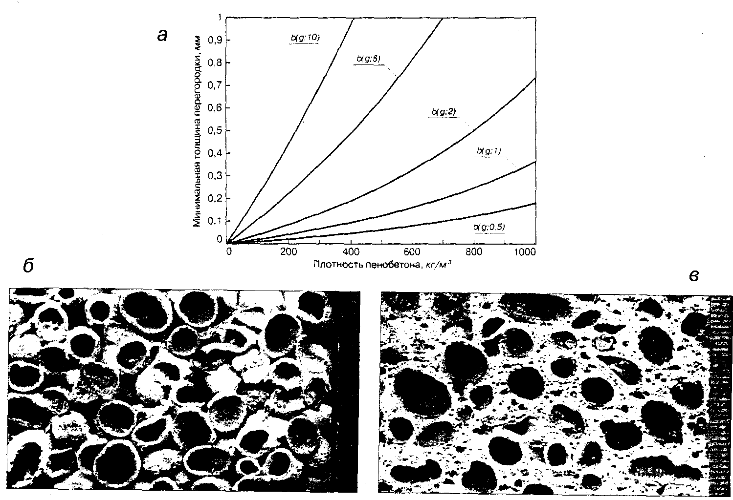

Рис. 44. Зависимость минимальной толщины перегородок в пенобетоне различной плотности от размера пор при идеальной сотовой пространственной структуре (а) и структуры ТИ материала: зернистая омоноличенная (б) и зеросто-ячеистая (в) [цена деления 1 мм]
По сравнению с ранее полученными данными [87] малодефектная и достаточно прочная перегородка может быть получена из 3-5 частиц цемента и песка по толщине перегородки. Соответственно средний, а возможно даже максимальный размер частиц цемента и песка, образующих эту перегородку, должен быть в 3-5 раз меньше минимальной толщины перегородки. Полученные данные наглядно (рис. 44, а) свидетельствует о перспективности создания крупнопористых ячеистых и сотоподобных структур с размером пустот 3-5 мм, а возможно, 5-20 мм и более. Например, возможно изготовление легкого бетона на цементном вяжущем и вспученном полистирольном заполнителе ''методом самоуплотняющихся масс'' [87], базирующемся на ''довспенивании'' пенополистирольных гранул с цементным раствором в закрытом объеме с превращением гранул в многогранники и с образованием сотоподобных ячеек, замкнутых в плотные и прочные цементные оболочки, образующие неорганический несущий каркас в относительно мало прочном органическом пенополистирольном теле. Другим возможным путем является частичное или полное удаление строительного материала из каналов Плато в ячеистой структуре, где материал практически является утяжеляющим балластом, - переход к зернистой и зернисто – ячеистой структуре изделий. Разработан [144] способ формования пустотелых силикатных зерен диаметром от 2-5 до 40 мм и толщиной оболочки от 0,1 до 2,5 мм, с насыпной плотностью 100-200 кг/м³. Такие зерна (рис. 44, б) после твердения (сырье-цемент и наполнитель) или обжига (сырье-глина) могут использоваться как ТИ засыпки или изделия. В последнем случае сразу после формирования зерна укладываются в форму и легко уплотняются. В результате твердения или обжига места контактов омоноличиваются и образуется зернистая и даже в ряде случаев сотоподобная структура. Возможна промежуточная зернисто-ячеистая структура (рис. 44, в), полученная из зернистого материала в качестве заполнителя и пенобетона в качестве ТИ заполнителя межзерновой пустотности. Параметры получения ТИ с такой структурой: исходная сырьевая смесь-цемент – 45 %; песок с М_{кр} = 1,07-55 % (цемент и песок, обрабатываются совместно в сырьевой мельнице - смесителе); S_{уд} смеси – около 1600 см²/г; В/т – при получении зерен 0,15/0,2; при получении пенобетона – 0,3/0,34; при изготовлении изделий – 0,2/0,24; время достижения распалубочной прочности – 5/8 часов; плотность бетона – 740/820 кг/м³; предел прочности при сжатии зернисто-ячеистого бетона – 4,5/5,7 МПа; предел прочности при сжатии «классического» пенобетона такого же состава и плотности – 2,5/3,5 МПа. Эти результаты подтверждают целесообразность создания изделий зернистой и зернисто-ячеистой структуры, обеспечивающей при использовании грубодисперсного немолотого песка получение ТИ бетонов с прочностью, соизмеряемой с прочностью автоклавных ячеистых бетонов на основе молотых исходных компонентов. Таким образом, для устранения повышенных усадочных явлений можно вводить в состав пенобетона пеногранулы, предварительно изготовленные из этой же массы пенобетона. Такой композитный пенобетон авторы назвали [143] – «Пенопорит» и в состав его сырьевых компонентов можно также вводить различные красители, ускорители твердения, пластификаторы и армирующие средства.
Система монолитного строительства «Монопор» [145], основанная на применении нормально твердеющих поризованных бетонов на немолотом песке, имеет аппаратурное оформление, включающее аппарат для поризации бетонной смеси непосредственно на месте укладки или смеситель-порогенератор (пат. 2109557 России), а также комплект щитковой опалубки. Оптимальные составы отвечают соотношением Ц/П = 1/(1,75-2) и В/Ц = 0,4-0,5. Получение поризованной бетонной смеси производится при одностадийном перемешивании в смесителе турбинного типа со скоростью вращения 15 1/с при продолжительности 4 мин; необходимая пористость достигается дозировкой воздухововлекающей добавки «Пеностром» в диапазоне 0,05-0,2 % от массы цемента при 10 % концентрации ее в рабочем растворе. Используется портландцемент ПЦ-500 ДО, песок кварцевый мелкий (1,2 мм), твердение в нормальных условиях – 28 суток. При средней плотности D 800-1600 кг/м³ возможно существование двух граничных типов структуры поризованного пенобетона: 1) поры воздухововлечения относительно мелкие, их объем невелик, поэтому более крупные, чем макропоры, включения зерен песка образуют пространственный каркас, который омоноличивается цементным камнем, наполненным включениями воздухововлеченных пор (рис. 45, а); 2) поры воздухововлечения относительно крупные, их объемное содержание повышенное; диаметр зернистых включений меньше диаметра макропор и в этом случае макропоры «омоноличены» материалом, состоящим из цементного камня, наполненного зернистыми включениями (рис. 45, б).
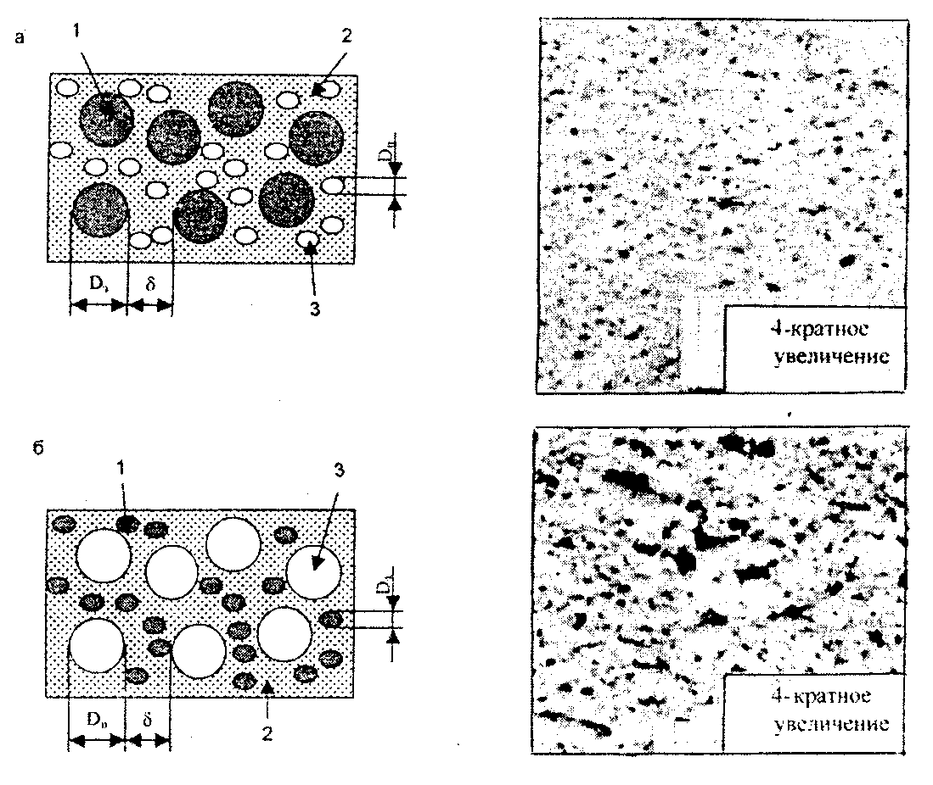
Рис. 45. Структура поризованного бетона:1 – зернистые включения; 2 – цементный камень;
3 – пора воздухововлечения
В последнем типе структуры (рис. 45, б), при увеличении содержания макропор принципиально важным становится требование конгруэнтности размера зерен песка D3 толщине перегородки δ, так как для эффективного использования потенциала прочности межпоровых перегородок в конструкции структуры поризованного бетона необходимо выполнение условия квазиоднородности структуры матричного материала, в соответствии с которым размер включения должен быть меньше величины δ как минимум в 4-5 раз.
Имеется двоякая роль макропор: с одной стороны, они ослабляют материал, являясь концентраторами напряжений, с другой стороны, изменяются и условия распространения трещин в материале – с образованием макропор по фронту развивающейся трещины происходит увеличение радиуса основания трещины, что приводит к снижению концентраций напряжений по фронту трещины. Соответственно этому увеличивается предельная растяжимость поризованного бетона. При плотности пенобетона ρ > 1200 кг/м³ средний диаметр зерен песка превышает средний диаметр макропор, структура пенобетона соответствует первому типу и характеризуется наличием пространственного каркаса из зерен песка, омоналичиваемых цементной матрицей и достаточно высокими значениями показателей разрушению материала. При ρ < 1200 кг/м³ средний диаметр пор увеличивается и превышает средний диаметр зерен песка, а структура пенобетона соответствует второму типу (рис. 45, б.). Из характеристики параметров структуры (табл. 5) видно, что для поризованного бетона на немолотом песке в диапазоне его средней плотности 800-1200 кг/м³ условие квазиоднородности структуры межпоровой перегородки не выполняется. Для выполнения этого условия необходимо, чтобы при существующем размере макропор (D_{n} > 250 мкм) диаметр зернистых включений не превышал 32-64 мкм (при использовании немолотого песка, даже при М_{к} = 1,2, размер зерен фактически превышает 200 мкм). Поэтому при средней плотности ρ = 800-1000 кг/м³ для поризованного бетона на немолотом песке характерно ухудшение качества пористой структуры. В связи с этим, можно говорить о рациональных границах использования немолотого песка для получения поризованного пенобетона.
Применение песка естественной гранулометрии с величиной М_{к} < 1,7 представляется возможным для бетонов с ρ = 1200-1600 кг/м³. Для бетонов с ρ = 1200-1000 м³/кг необходимо использовать песок с величиной удельной площади поверхности не менее 100 м²/кг, для чего требуется его фракционирование или помол. Для бетонов с ρ < 1000 кг/м³ необходимым оказывается применение молотого песка с удельной поверхностью 150-200 м²/кг.

Таблица 5 - Параметры структуры и показатели свойств поризованного бетона

Параметры структуры и показатели свойств |  |  | Марка поризованного бетона по средней плотности
 |  |  | D1600 |  | D1400 | D1200 | D1000 | D800
Параметры структуры | Объем цементного камня в бетоне, м³/м³ |  | 0,27 |  | 0,23 | 0,20 | 0,18 | 0.16
Параметры структуры | Объем зерен песка в бетоне, м³/м³ |  | 0.40 |  | 0,35 | 0,30 | 0,26 | 0.22
Параметры структуры | Объем пор воздухововлечения в бетоне, м³/м³ |  | 0,22 |  | 0,32 | 0.42 | 0.52 | 0,62
Параметры структуры | Средний эквивалентный диаметр зерен песка при М_{к} = 1,2 мкм |  | 230
Параметры структуры | Средний эквивалентный диаметр пор воздухововлечения, мкм |  | 110 |  | 160 | 240 | 460 | 820
Параметры структуры | Толщина δ межзерновой прослойки (для бетона DI600-D1400) и межпоровой перегородки (для бетона D1200-D800), мкм |  | 240 |  | 310 | 850 | 250 | 140
Параметры структуры | Допустимый диаметр зерен песка для выполнения условия квазиоднородностимежпоровой перегородки, мкм (над чертой); удельная площадь поверхности - зернистых включений, м²/кг (под чертой) |  | По условию квазиоднородности для зернистых включений ограничения не вводятся |  |  | 210  100 | 64  120 | 32  200
Показатели свойств | Прочность при сжатии (кубиковая) R_{m}, МПа |  | 14,0 | 6,0 |  | 2.5 | 1,0 | 0.5
Показатели свойств | Прочность при сжатии (призменная) R_{b}, МПа |  | 12,0 | 5,3 |  | 3,0 | 1.3 | 0.5
Показатели свойств | Прочность при растяжении R_{bt}, МПа |  | 2,3 | 1.5 |  | 0,8 | 0,4 | 0.2
Показатели свойств | Модуль упругости, МПа |  | 22000 | 12000 |  | 6000 | 3000 | 1000
Показатели свойств | Предельная растяжимость ε_{ubt,} мм/м |  | 0,15 | 0,18 |  | 0.20 | 0,23 | 0.26
Показатели свойств | Вязкость разрушения K_{ic}, кН/м³/² |  | 200 | 110 |  | 60 | 30 | 15
Показатели свойств | Деформации влажностной усадки ε, мм/м |  | 0,8 | 0,8 |  | 0,8 | 1,0 | 1,0
Показатели свойств | Марка по морозостойкости |  | >35 | >35 |  | 35 | 35 | 15
Показатели свойств | Коэффициент теплопроводности при влажности, Вт/м °С | W = 0 | 0,35 | 0,28 |  | 0,24 | 0,21 | 0,12
Показатели свойств | Коэффициент теплопроводности при влажности, Вт/м °С | W = 8% | 0,52 | 0,44 |  | 0.38 | 0,29 | 0.21

По технологии производства пенобетона (пат. 2145315 России) в качестве вяжущего применяют портландцементы, шлакопортландцементы, гипсовые и магнезиальные вяжущие, а в качестве заполнителей – пески естественного и искусственного происхождения (керамзитовые, вермикулитовые, перлитовые). Указывается [146], что самым дорогим и сложным в приготовлении является пенообразователь (клееканифольный, жидкостекольный, протеиновый, например гидролизная кровь). По методу монолитного домостроения применялся пенобетон средней плотности 1000 кг/м³ с компонентами: портландцемент ПЦ 400-ДО; песок – состава 80 % кварца, 16 % кальцита, с модулем крупности до 1,2 мм; пенообразователь ''Унипор'' – жидкость на основе гидролизата протеина. Технологическая схема предусматривала: загрузку в бетоносмеситель свободного падения СБ-91Б песка, цемента и воды; перемешивание до однородной массы в течение 2-2,5 мин; разбавление пеноконцентрата водой в соотношении 1: 40 и тщательное его перемешивание; пропускание смеси через пеногенератор ПГ-1 ''Кунай'', установленный на одном уровне с бетоносмесителем, и смешивание раствора со сжатым воздухом под давлением 0,8 МПа; подачу образовавшейся пены в бетоносмеситель и перемешивание пенобетонной смеси в течение 4-5 мин; выгрузку из бетоносмесителя в специальную емкость, которая краном подается к месту формирования. При этом бетон укладывается в опалубку быстро, не допуская расслоения. Твердение пенобетонной смеси происходит в естественных условиях. Свежеотформованный пенобетон, находящийся в опалубке, специально накрывается брезентом для предохранения от попадания прямых солнечных лучей и дождя.
При возведении монолитных конструкций из пенобетонов наблюдается ряд затруднений: усадка пенобетонной смеси в форме; необходимость послойного бетонирования до 50-60 см при применении материала в построечных условиях; возможность раслоения смеси при транспортировке, длительное время достижения распалубочной прочности. Традиционная технология производства пенобетона не допускает проведения работ ниже 15 °С, так как наблюдается замедление сроков набора пластической прочности пенобетонной смеси, ее осадка и нарушение структуры. Можно свести данные недостатки к минимуму при организации предварительного электроразогрева пенобетонной смеси. При этом разогретая смесь резко интенсифицирует набор прочности, а низкая теплопроводность такой смеси делает термосное выдерживание более благоприятным, чем у бетона на плотном заполнителе. Эти обстоятельства позволяют снизить усадку пенобетона и увеличить высоту бетонируемого слоя до 70 см [147].
Термовиброобработка пенобетонной смеси, перед ее укладкой в опалубку, неприменима, из-за наличия воздушных пор, образованных в цементном растворе при его смешении с пеной, что оказывает существенное влияние на физические процессы, происходящие при формировании структуры пенобетона из разогретых смесей. При сочетании поризации и предварительного разогрева цементного раствора недопустимы большие объемные расширения воздуха, защемленного в порах цементного раствора, что приводит к нарушению структуры пенобетонного сырца. По этой причине температура разогрева пенобетонной смеси ограничена 50-55 °С [147].
Структурообразующими элементами пенобетона являются поры, образованные при смешении пены с раствором, и растворная матрица из цементно-песчанного раствора. Пока пенобетонная смесь находится в пластическом состоянии, задача технолога заключается в том, чтобы в большей мере сохранить изначально полученные свойства пенобетонной смеси. Поэтому рационально разогревать не пенобетонную смесь, а ее растворную составляющую до 70-80 °С. После перемешивания раствора, разогретого до 70-80°С с пеной, снимается острота проблемы объемных температурных расширений защемленного воздуха. Однако, при постепенном остывании пенобетонной смеси начинаются объемные сокращения защемленного воздуха, нагретого при перемешивании пены с разогретым раствором. Для сведения к минимуму этого явления необходим ускоренный набор прочности растворной матрицы пенобетона. Это возможно при смещении первой стадии (растворении и коллоидации) твердения.
Предварительный электроразогрев позволяет внести в смесь тепло в начальный период и тем самым создавать в ней благоприятный микроклимат на ранней стадии твердения. Преимущество заключается в том, что уже через 2,5-3 часа с пенобетонным сырцом из электроразогретой смеси можно проводить последующие операции. Поддержание температуры разогрева до 55 °С и отсутствие резких температурных градиентов по сечению в течение первых часов (термосное выдерживание 1-2 °С/час) положительно влияет на увеличение стойкости смеси. Причем это преимущество максимально при низких температурах для построенных условий.
Смещение твердения цемента на подготовительной период, возможно например перед разогревом цементного раствора, подвергая его воздействию активной предварительной выдержки. При этом осуществляется подготовка реагирующих масс за счет большего растворения зерен цементного клинкера водой к моменту форсированного разогрева бетонной смеси. Ее суть состоит в сочетании процесса выдерживания смеси с технологическими воздействиями на нее, способствующими углублению гидратами цемента, например за счет нагрева до температуры 30-40 °С, вибрации или перемешивания.
При составе пенобетонной смеси для получения 1 м³ пенобетона средней плотностью 700 кг/м³: цемент М400 – 315 кг/м³, песок – 315 кг/м³ В/Т = 0,4; объем пенообразователя – 20 л, технология производства пенобетона заключалась в следующем [148]. Сравнивались три технологии: 1) бетонная смесь перемешивалась, нагревалась до 70 °С, смешивалась с холодной пеной и заливалась в форму; 2) бетонная смесь выдерживалась 30 мин при 20 °С, затем нагревалась до 70 °С и смешивалась с холодной пеной; 3) бетонная смесь разогревалась до 40 °С, выдерживалась 30 мин, затем разогревалось до 70 °С и в нее добавлялась холодная пена. Смесь подвергаемая активной предварительной выдержке перед разогревом улучшает прочностные характеристики в первые часы твердения [148].
Повышение долговечности в различных средах эксплуатации является для пенобетонов актуальной задачей [133, 149-151]. Изучение биодеградации и биологического сопротивления пенобетонов производилось [152] при оптимальных составах цементных композиций и следующих технологических параметрах: в качестве вяжущего использовался портландцемент марки 400, порообразующими добавками служили пенообразователи марок ПО-1 и НЕОПОР, в качестве пластификаторов-суперпластификатор С-3, отход лесной промышленности - ОЛП, древесно-смоляной ингибитор ДСИ; наполнитель - диатомит и кирпичная пыль; мелкий наполнитель – стандартный песок. Наибольшая прочность композитов достигается при следующих водоцементных отношениях (В/Ц) : 0,35 (на кварцевых наполнителях); 0,42 (на кирпичной пыли); 0,7 (на диатомите). Оптимальное соотношение вяжущего и наполнителя составило для кварцевого и местного песка, кирпичной пыли – 1:1, а для диатомита – 1:0,5. Введение пластификаторов С-3 , ДСИ и ОЛП снижает В/Ц отношение на 20-40 %. На прочность и плотность существенное влияние оказывает крупность наполнителя, например наилучшие показатели достигаются при крупности кварцевого песка 0,315-0,63 мм и местного глинистого песка – 0,14-0,315 мм. Наибольшей биологической стойкостью обладают пенобетоны, в которых в качестве наполнителя используются кварцевые порошки, пенообразователя – пена марки ПО-1, пластификатора – суперпластификатор марки С-3. Повышению долговечности композитов ячеистой структуры при воздействии биологически активных сред и обрастании грибами, способствует введение фунгицидных добавок – тетрабром – п – крезола, тиурама и арил (арилокси) силана в количестве соответственно – 3; 2 и 1,5 % от массы цементного связующего. Применение биоцидных составов позволяет исключить заселение и размножения микроорганизмов на поверхностях пенобетонов и пенополимербетонов [153] и тем самым улучшить экологическую ситуацию в зданиях.
Дальнейшее развитие производства и применения неавтоклавного пенобетона можно осуществлять на основе решения следующих ключевых проблем [154]:
- Существенное уменьшение влажной усадки неавтоклавного пенобетона, например, за счет применения безусадочных и расширяющихся цементов и соответствующих добавок к бетону [142]. Также цементы, принятые в качестве основного сырья для неавтоклавного пенобетона, позволяет получить малоусадочный материал. Известен [155] ряд дешевых добавок-модификаторов для цементов и бетонов, имеющих многотонажное производство и реальные цены.
- Организация производства пенобетона с прочностью равной или превышающей прочность автоклавного газобетона. Из большого числа способов и составов [156], повышающих прочность неавтоклавного пенобетона, можно выделить использование суперактивных ультра дисперсных микрокремнеземов, например материала, содержащего более 92 % диоксида кремния аморфной модификации, являющегося отходом ферросплавного производства. При этом неавтоклавный модифицированный пенобетон, содержащий 5-7 % от массы цемента микрокремнезема Челябинского завода ферросплавов, со средней плотностью от 400 до 800 кг/м³ имеет класс по прочности (от В1 до В3,5), равный автоклавному ячеистому бетону.
- Максимальное использование отходов производства как основного сырья (для условий г. Магнитогорска – отходов горно-обогатительного производства, доменного и конверторного шлака, золы ТЭЦ, горелых песков литейных производств и других), а также маршаллита, месторождения которого имеются в окрестностях города.
2.6. Пенофибробетоны
При введении в структуру пенобетонной смеси дополнительных элементов твёрдой фазы (фибр), у которых длина в 100-2000 раз больше размеров поперечного сечения, устойчивость макроструктуры к внешним нагрузкам увеличивается [157]. Заметное влияние дисперсной арматуры начинает проявляться после насыщения смеси фиброй сверх 0,6 % от массы минеральной компоненты, причём фибра не должна образовывать комковатых включений [158]. Пенобетон можно армировать древесными волокнами (заявка 2283869 Франция, СО4В 28/02, опубл. 7. 05. 1976) в количестве 2-12 мас. %, причём волокна минерализуют погружением в силикат натрия.
Масса для изготовления ТИ материала (а. с. 1134559 СССР, СО4В 38/02, опубл. 15. 01. 1985) содержит (мас. %): минеральное волокно (минеральная или шлаковая вата) – 40-60; фосфогипсовое вяжущее – 21-36; портландцемент – 9÷15; пуццолановая добавка (трепел, диатомит и др.) – 6-9; пенообразователь – 0,4-0,6. Тщательно перемешивают фосфогипсовое вяжущее, портландцемент и пуццолановую добавку, добавляют пенообразователь и в пропеллерной мешалке готовят пеноминеральную массу. Отдельно готовят пеномассу, в которую вводят вату, а затем при постоянном перемешивании вводят пеноминеральную массу и окончательно перемешивают в лопастном смесителе 5-6 минут. Из полученной массы с влажностью 60-70 % формуют изделия, выдерживают в течение суток, а затем сушат при 110-120 °C в течение 6 часов.
В способе получения ТИ материала (а. с. 1219572 СССР, СО4В 38/02, опубл. 23. 03. 1986), включающем приготовление пены при перемешивании и последовательное введение в неё волокнистого наполнителя и вяжущего, для улучшения свойств, в пену при постоянном перемешивании вводят сначала 7-25 % волокнистого наполнителя, а оставшуюся его часть добавляют после введения вяжущего, при этом одновременно уменьшают интенсивность перемешивания в 1,5-4 раза, которое продолжают до получения однородной массы. Используют смеситель с частотой вращения 600-800 об/мин, в качестве волокна – минеральную вату, стекловолокно (с длиной волокон 5-50 мм), в качестве вяжущего – портландцемент, гипс. Полученные образцы подвергают сушке при 65 °C.
В способе приготовления сырьевой смеси для пеносиликатных изделий (а. с. 1235848 СССР, СО4В 28/24, опубл. 07. 06. 1986), включающем смешение жидкого стекла, кремнефтористого натрия и кремнеземистого компонента с последующим совмещением полученного раствора с пеной на основе хозяйственного мыла, для снижения водопоглощения, в раствор предварительно вводят волокно (например, базальтовое), а пену готовят путём смешивания суспензий мыла с карбоксилатным латексом и полиэтилгидросилоксана с жидким стеклом при содержании последнего 4,5-6 % от общего его количества в смеси. Жидкое натриевое стекло перемешивают с кремнефтористым натрием, молотым кварцевым песком с удельной поверхностью 4500 см²/г и ватой в растворомешалке принудительного действия до получения однородной массы. В отдельной ёмкости смешивают мыло концентрации 1:40 и карбоксилатный латекс для получения однородной смеси, которую вспенивают в течение 2 минут в пеновсбивателе, затем добавляют суспензию 50 %-ной полиэтиленгидроксилоксановой эмульсии (ГКЖ–94) в растворе жидкого стекла и 6 минут вспенивают композицию до получения пены, которую заливают в растворомешалку и в течение 2-3 минут перемешивают до получения гомогенной вспененной композиции. Смесь заливают в формы и она твердеет в естественных условиях и с подсушкой. Состав растворной смеси (%): жидкое стекло плотностью 1,3 г/см³ – 57-61,5; кремнефтористый натрий – 10-15; кремнеземистый компонент – 7,5-10; бизольтовая вата - 3-5. Состав пенообразователя (%): мыло – 5; карбоксилатный латекс – 2-5; полиэтиленгидросилоксан – 1,5-2; жидкое стекло плотностью 1,2г/см³ – 4,5-6.
В способе приготовление пенобетонной смеси (а. с. 1534040 СССР, СО4В 40/00, опубл. 15. 07. 1987), включающем вспенивание пенообразователя с частью воды затворения и последующее вспенивание полученной пены с раствором, приготовленном на оставшейся воде затворения, для снижения плотности при одновременном повышении прочности, пенообразователь вспенивают с 30-60 % воды затворения, после чего в полученную пену вводят волокно, а смешивание пеноволокна с раствором осуществляют при воздействии вибрации в двух взаимно перпендикулярных направлениях.
В способе получения пенобетонной смеси (а. с. 1392060 СССР, СО4В 38/10, 30. 04. 1988), включающем перемешивание водного раствора ПАВ и волокна, последующее введение в пеномассу вяжущего и заполнителя, для повышения прочности и снижения коэффициента теплопроводности, перед введением вяжущего из пеномассы посредством вибрации или центрифугирования удаляют 50-75 % жидкой фазы в течение 0,33-1 минуты до получения пеномассы кратностью 4-20.
В способе приготовления пенобетонной смеси (а. с. 1451136 СССР, СО4В 38/10, опубл. 15. 01. 1989), включающем вспенивание и перемешивание ПАВ, воды, волокна, заполнителя и гипсового вяжущего, для повышения прочности и снижения теплопроводности, перед вспениванием приготовляют водную суспензию заполнителя и волокна (стекловолокна), а перед введением вяжущего пеномассу пропускают через сетку с размером ячеек 0,5-1 мм² со скоростью 1,5-3 м³/ч при вибрации сетки с частотой 50-55 Гц и амплитудой колебаний 0,5-1 мм.
В способе приготовления пенобетонной смеси (а. с. 1534040 СССР, СО4В 40/00, опубл. 07. 01. 1990), включающем вспенивание пенообразователя с частью воды затворения и последующее смешивание полученной пены с раствором, приготовленным на оставшейся воде затворения, для снижения плотности при одновременном повышении прочности, пенообразователь вспенивают с 30-60 % воды затворения, после чего в полученную пену вводят волокно, а смешивание пеноволокна с раствором осуществляют при воздействии вибрации в двух взаимно перпендикулярных направлениях. Содержание компонентов (мас.%): цемент – 45; молотый кварцевый песок – 10; пенообразователь – (смола омыленная древесная – 0,4 и известь-пушонка – 0,5); базальтовое волокно – 5; вода – 39,1. Техническую пену готовят в пеномешалке ПБМ–20 с числом оборотов 250-270 об/мин. Используют волокна диаметром 0,013-0,02 мм и длиной до 3 см.
В способе изготовления пенобетона (пат. 2016884 России, СО4В 40/00, 38/10, опубл. 18. 02. 1991), включающем взбивание пены путём перемешивания со скоростью 800-850 об/мин пенообразователя и кремнесодержащего компонента, части воды от общей водопотребности и последующее перемешивание пены с мелкодисперсным кремнеземнистым наполнителем, ПАВ и оставшейся водой, заливку полученной смеси в форму и автоклавное твердение, с целью снижения плотности, при взбивании пены перемешивают 40-50 % воды от общей водопотребности, отход производства алюминиевой фольги и бесщелочное стекло с удельной поверхностью 2000-2500 см²/г, а пену перемешивают со скоростью 500-600 об/мин с предварительно приготовленным раствором оставшейся воды, щёлочного стекла с удельной поверхностью 4200-5000 см²/г и ПАВ, при этом полученная пенобетонная смесь содержит указанные компоненты в следующих соотношениях (мас.%): бесщелочное стекло 8-12; отход производства алюминиевой фольги 4-6; щелочное стекло 50-56; ПАВ 0,03-0,04; вода – остальное.
В способе приготовления теплозвукоизоляционных изделий (а. с. 1178742 СССР, СО4В 38/10, опубл. 15. 09. 1995), из смеси минерального волокна, наполнителя и свяжущего, включающий операции приготовления пены, перемешивания её с минеральным волокном и наполнителем, формование и термообработку, сначала готовят пену кратностью 4-8 перемешиванием воды с пенообразователем и стабилизатором, а затем пену последовательно перемешивают с минеральным волокном, вяжущим и наполнителем, в качестве которого используют стеклопор с размером частиц 0,5-2 мм. Пену готовят путём перемешивания воды – 60 % (от массы всех сухих компонентов), 1,2 % стабилизатора – поливинилацетатной дисперсии и 0,4 % пенообразователя – сульфанола (или других ионоактивных ПАВ), в пропеллерном смесителе при 600 об/мин. Затем в пену вводят минеральную вату размером 20-40 мм при постоянном перемешивании, далее в массу вводят сухое гипсовое вяжущее, стеклопор, а полученную смесь формуют, выдерживают 60 мин и подвергают сушке 6 часов при 60 °C. В качестве минеральных вяжущих могут быть использованы цементы, известь, гипс, глины. Концентрацией волокон регулируют структуры (ячеистая, ячеисто-зернистая, волокнистая). Используется стеклопор с объемной массой 20-60 кг/м³, пористостью 95-98 %, с размерами частиц 0,5-2 мм. Материал на основе цементов подвергается пропарке 80-100 °C, а на основе глины – сушке с последующим обжигом.

2.7. Пенозолобетоны

Теплоизоляционные ячеистые бетоны можно получать [159-165] на основе шлаков и зол в качестве вяжущих веществ и заполнителей. Газозоло- и шлакобетоны, поризуемые газообразователями (алюминиевый пудрой, пергидролем), при автоклавном и неавтоклавном твердении, обеспечивают прочность при сжатии от 1 до 20 МПа при объемной массе от 300 до 1200 кг/м³. Предпочтение отдается алюминиевой пудре (ПАК - 3), обработанный ПАВ (канифольным мылом, моющим веществом "Новость" и СДБ). Расход пудры составляет 400-600 г на 1 м³ газобетона. Для снижения усадки в ячеистом бетоне и повышения трещиноустойчивости, особенно неавтоклавного, предлагается вводить в газобетон крупные заполнители (керамзит, шлаковую пензу, аглопорит, доменный гранулированный шлак и другие) с получением легких ячеистых бетонов с поризованным цементным камнем. Например, газошлакобетон, изготовленный с 10 - 15 % асбеста и минеральной ваты, характеризуется повышением водотвердого отношения и снижением усадочных деформаций [166].

Выход золы и шлака на 1 млн. кВт мощности ТЭС составляет за 1 год - 500 тыс. т. Зола имеет определенный энергический потенциал в виде несгоревших ококсованных частиц, который может достигать 2,1 МДж на 1 т золы, что равноценно 100 кг угля. Необходимо учитывать, что в разных топках поведение минеральной части угля неодинаково даже при сжигании одного и того же топлива и зависит: от максимальной температуры горение и температуры газов на выходе из топки. Различают золу провала и уноса. Зола провала включает частицы, которые имеют крупный размер и выпадают из турбулентных потоков газов в бункер подтопочного пространства, где они смешиваются со шлаком. Золы уноса - летучие золы, имеющие малый размер, значительную скорость витания и осаждающиеся в процессе очистки отходящих газов. Чем мельче фракция золы, тем больше в ней шарообразных частиц, меньше количество ококсованных частиц и более активно проявляется пуццолановые (вяжущие свойства). Чем больше содержится стекловидных частиц, тем однороднее состав зол и выше их потенциальная возможность к гидратации. Сложность использования золы заключается в изменчивости гранулометрического состава и количества несгоревших частиц, даже для одной ТЭС. Поэтому применение зол ТЭС в бетонах может быть успешным только в том случае, когда обеспечивается постоянство их состава и свойств. Летучие золы, улавливание которых происходит в циклонах и электрофильтрах, состоят из частиц разных по крупности и плотности. Еще большая сепарация имеет место при гидроудалении зол. Для усреднения различных зол может использоваться их многократная перевалка. Если размер частиц золы от 5 – 1000 мкм, то по зерновому составу зола близка к портландцементам. При этом золу нет необходимости измельчать и можно в готовом виде использовать для производства, добавок к цементам, автоклавных изделий.

Процессы переработки и утилизации золошлаковых отходов ТЭС должны производиться с учетом: рыночной коньюктуры изделий; состава исходного сырья; наличия необходимого оборудования. Развитие производства на основе золошлаковых отходов должно стимулироваться различными экологическими законами и льготами, например в Германии до 80 % зданий строится с использованием золошлаковых отходов. В целом можно выделить следующие пути утилизации золошлаковых отходов ТЭС: переплавка с получением FeSi (и других ферросплавов) и пеношлака (например, в электропечах для расплавления и восстановления); производство шлакокаменных литых изделий; производство ячеистых бетонных блоков; сепарация золы с выделением недогоревшего углерода и микросфер; производство герметиков, клеев и замазок; комплексное производство гипсоцементнозольного вяжущего и стеновых камней на его основе, при очистке дымовых газов от оксидов серы мокроизвестковым методом с использованием абсорбера с природным известняком, в котором происходит абсорбция, окисление, нейтрализация и получение сульфата кальция (двуводного гипса).

Основные направления утилизации зол в строительстве [167]:
- Использование вяжущих свойств золы, обусловленных режимом сжигания топлива, соотношением стекловидной и кристаллической фаз, причем чем больше относительное содержание стекловидной фазы, тем выше активность золы.
- Применение зол: в ячеистых бетонах – используется их гидравлическая активность и повышенная дисперсность, например в безавтоклавных пенобетонах, в автоклавных ТИ пенобетонах (в результате твердения в пропарочных камерах); производство пористых заполнителей, например спеканием зол методом агломерации, получение зольного гравия во вращающихся печах, на ленточных спекательных машинах с присадкой к золе глины, спекание зол в шахтных печах.

На основе зол, содержащих более 7 % Fe₂O₃ и менее 10 % несгоревших частиц, возможно получение при спекании зольного пористого гравия без корректировки состава золы, а при содержании ококсовавшихся частиц более 10 %, добавляется глина. На основе таких зольных заполнителей можно изготовлять пенобетон, в котором песок частично заменяется золой и легкие бетоны на пористых заполнителях.

При производстве пористых заполнителей на основе шлаков ТЭС [168] наилучшей вспучиваемостью обладает шихта состава (мас %): шлака – 80; высокопластичной глины – 10; угля – 0,05; мазута – 0,5. Вспучивание шлаков происходит в момент перехода их в пластично-вязкое состояние за счет давления газа, образовавшегося в результате окислительно-восстановительных реакций с участием оксидов железа, с получением вспученного шлакового гравия-шлакозита. Компактная схема получения шлакозита может быть размещена непосредственно на территории ТЭЦ увязана в технологическую нитку станции с единой системой пылегазоочистки. Схема рациональна для переработки шлака с содержанием оксидов кальция и магния не более 6 - 8 %. Для термообработки изделий из шлакобетонов можно использовать горячие газы (80 – 100 °С) из котельной, без пропаривания в камерах и автоклавах.

Золы Кузнецких и Карагандинских углей низкокальциевые с удельной поверхностью 450 кг/м² и насыпной плотностью 800-850 кг/м³ [169]. По модулю основности золы относятся к кислым. В основной массе золы представлены аморфизированным глинистым веществом с включениями кристаллической фазы и активной стеклофазой с 10 - 15 % минералов кварца, полевого шпата, муллита и корунда. Муллит и активная стеклофаза при обжиге обеспечивают сцепление между зернами минералов и глинистого вещества. Химико-минералогический состав зол 2 и 3 полей электрофильтров позволяют рекомендовать их для производства пористых керамических и стеновых материалов обжиговым методом. Сухая зола электрофильтров ТЭС содержит SiO₂, Al₂O₃, Al₂SO₄ и при добавке гипса и соединения смеси с водой происходит химическая реакция с образованием гидратов кальция и кремния, а также сульфат-гидратов. Получающийся продукт по прочности конкурирует с бетоном.

Возможно использование полых гранул из золы в качестве материала для теплоизоляции подземных теплопроводов. При этом методом раздува расплава золы получают полые магнезиально-силикатные сферы, имеющие низкие коэффициенты теплопроизводности (λ = 0,15 Вт/(м⋅К) и высокие тепло-влагоизоляционные свойства. Изоляция труб от грунта [с λ = 1,2 Вт/(м⋅К)] осуществляется отсыпкой трубы радиусом 0,3-0,4 м.

Представляет интерес разработка различных вариантов использования золошлаковых отходов ТЭЦ ОАО ММК [170]. Таких отходов скопилось более 5 млн. т с годовым выходом около 200 тыс. т. Рассматриваются следующие возможные пути утилизации: 1) производство строительного кирпича по примерной технологии – доменный граншлак и зола смешиваются в сушильном барабане и доводятся до влажности 5 - 7 %, смесь затворяется глиняным шликером до влажности 11-15 % и поступает на револьверный пресс СМС 152 А с удельным давлением прессования 25-30 МПа, с получением безобжигового кирпича; 2) производство бетона для малоэтажного строительства по технологии – зола гидроудаления используется в качестве заполнителя и компонента смешанного вяжущего, смешивается с негашенной комовой известью (1 сорт) Агаповсного известково-обжигового завода и гипсовым камнем Дибинского карьера (Оренбургская область), при этом получают бетон марки М 100.

Нормативные документы регламентирующие применение золошлаковых отходов ТЭС:
- ГОСТ 25592-91 (Смеси золошлаковых ТЭС для бетонов. Технологические условия – используются смеси, образующиеся при совместном гидроудалении золы и шлака в процессе сжигания углей в пылевидном состоянии в качестве компонента для изготовления строительных растворов, тяжелых, легких и ячеистых бетонов для сборных и монолитных бетонных и железобетонных конструкций и изделий);
- ГОСТ 25818-91 (Золы-уноса ТЭС для бетонов. Технические условия – применение золы-уноса сухого отбора, образующейся на ТЭС при пылевидном сжигании угля, в качестве компонента бетонов и строительных растворов, а также тонкомолотой добавки для жаростойких бетонов);
- ТУ 21-31-45-82 (Золы ТЭС в качестве мелкого заполнителя керамзитобетона марок 35-200 для ограждающих и несущих конструкций).

В способе приготовления технической пены (а. с. 1470734 СССР, СО4В 38/10, опубл. 07. 04. 1989) путем взбивания пенообразователя со стабилизирующей добавкой, для повышения стойкости и кратности пены, а также уменьшения расхода пенообразователя, одновременно с процессом взбивания пенообразователя вводят стабилизирующую добавку в виде золы уноса в количестве 1,5-10 % от объема пенообразователя. В качестве пеногенератора используется специально переоборудованный центробежный насос типа 4НФ с крыльчаткой, имеющей скорость вращения 1500 оборотов в минуту. Зола-уноса имеет тонкость помола 2500-3500 см²/г. В течение 30-40 сек в насос подается отдозированное на замес количество рабочего раствора пенообразователя, например сульфонолового (1:10), с плотностью по ареометру β = 1,012. Одновременно с пенообразователем при его взбивании через загрузочную воронку в насос равномерно вводят золу-унос. Затем пеносмеситель подается в бетоносмеситель, в котором перемешивается 30-40 сек.

Алюмосиликатные полые микросферы (АСПМ) образуются в результате расплавления минеральной части углей при их сжигании (с содержанием в них оксидов железа до 12 – 20 %) [171]. Из 1 млн. м³ золы в год можно получить до 15 тыс. т. зольных микросфер. В условиях факельного высокотемпературного горения плены и капли расплавленной зол захватывают газообразные продукты сгорания (CO₂, H₂O, SO₃) и обволакивая их, образуют при остывании сферические полые тела. Размеры частиц – 20-350 мкм (3-600), содержание в золе-уносе – 0,2-1,2 % (по массе), плотность – 0,6-1,6 г/см³ (320-450 кг/м³). Легкая фракция зольных микросфер (0,6 г/см³) наполнена смесью CO₂ и N₂ (70:30). Цвет микросфер – от прозрачных до белых и светло-серых, несгоревшие частицы (0,8 г/см³) – матово-черные. У всех остальных компонентов золы плотность ρ = 2,3-6,5 г/см³ (т.е. тяжелее воды и легко отделяются). Твердость по Моссу у микросфер – 5-6.

После гидроудаления золошлаковой смеси в отвал микросферы всплывают на поверхность воды отстойника, относятся к дальним краям отвала, затем собираются, отчищаются от примесей и поставляются в сухом или влажном виде. Выделение АСПМ из золы-уноса может производится методами сепарации или сухого и мокрого гравитационного обогащения. Трудность связана с очисткой микросфер от недожога и глинистых материалов. На поверхности золоотвала микросферы образуют светлый слой и их отбирать можно путем флотации, электростатического осаждения или рассева. Основное количество микросфер (70-80 %) поступает из первых и вторых полей электрофильтров. Существенного влияния марок сжигаемых углей и степени подсветки факела мазутом на выход и выделение микросфер не установлено. Некоторый рост выхода микросфер в золе наблюдается при снижении нагрузки котла, возможно из-за увеличения времени пребывания золы в топке и электрофильтре.

Среднее содержание микросфер в золе – 0,42 %, для энергоблоков с мощностью 150-200 МВт. Микросферы из углей Кузнецкого бассейна имеют минералогический состав (в %); сферические стекловидные частицы – 9; стекло – 5; анортит – 3; муллит – 2. Насыпная плотность – 400 кг/м³; теплопроводность – 0,08-0,11 Вт/(м⋅К); температура размягчения - 1180-1380 °С. Граннуллометрический состав (в %): 1,25 мм – (0,2-0,4); 0,63 мм – (0,6-0,8); 0,315 мм – (2,2-2,4); 0,14 - (84,4-86,8); менее 0,14 мм – (13 – 13,2); остаток на сите 0,08 мм – 5,6 %. Химический состав микросфер (в %): SiO₂ – 62,2 (48-60); Al₂O₃ – 17,7 (16-27); СаО – 3,1 (1-3); MgO – 2,65 (1-2); TiO₂ – 0,82; Fe₂O₃ – 9,9 (6-17); (K₂O+Na₂O) – 8,1 (0,5-3). Стоимость АСПМ на мировом рынке (данные за 1981 г.) – 400-700 дол /т. Микросферы могут использоваться в качестве наполнителей в различные пенобетоны и другие ТИ материалы.

3. Теплоизоляционные материалы на органической основе
Строго говоря, разделение теплоизоляционных материалов на органические и неорганические весьма условно. Между тем для удобства изложения сути вопроса о производстве и применении теплоизоляционных материалов такое разделение представляется уместным, поскольку в большинстве случаев именно от того, какова основа теплоизоляционного материала, зависят его свойства, а, следовательно, и области его применения.
3.1. Пенополимеры
Пенопласты представляют вторую основную группу теплоизоляционных материалов [15, 20-22]. К ним относятся пенополистирол, пенополиуретаны, пенополиизоционаты, фенодформальдегидные и карбамидформальдегидные пенопласты. Появились на рынке России вспененные каучуки и вспененный полиэтилен.

Пенно- и поропласты получают вспениванием соответствующего полимера при расширении равномерно распределенного в нем газа. Они представляют собой структурированную систему, отдельные ячейки которой связаны в общий каркас, придающий системе определенную жесткость. Ячейки, имеющие вначале шаровидную форму, при дальнейшем расширении газа деформируются и принимают форму многогранников, вытянутых в направлении вспенивания. Применение газообразных веществ, которые способны проникать через полимерную пленку и частично разрушать ее, способствует получению поропластов, а при равномерном вспенивании и достаточной устойчивости пены в процессе ее отвердения получают пенопласты. Устойчивость пены возрастает с уменьшением размеров ячейки и увеличением толщины и прочности пленки полимера, образующего ячейку. С увеличением степени вспенивания и уменьшением расчетной плотности пенопласта устойчивость пены уменьшается. Минимальная допустимая плотность для данного пенопласта определяется свойствами исходных материалов (для пенополиуретана ППУ – 20 кг/м³). Давление газа внутри ячейки должно быть меньше разрушающего, значение которого различны для различных композиций.

Для получения пенопластов применяют [172-175] различные полимеры, в частности полистирол, поливинилхлорид, полиуретаны, полиоксиды, феноло- и мочевиноформальдегидные смолы, полиэтилен, а также некоторые кремнийорганические полимеры. Исходными материалами для получения вспененных пластмасс также являются газообразователи, отвердители, пластификаторы. В пенопластах наполнителем служит газ, пузырьки которого более или менее равномерно распределены по всему объему материала. Для создания в пластмассах газовых ячеек применяют различные газообразователи, а ячеистую структуру получают в результате физических, химических и механических процессов. Сущность химических процессов газообразования заключается в разложении вещества с выделением газов, насыщающих расплавленную пластмассу. Физические процессы вспенивания основаны на способности расплавленных полимеров растворять инертные газы, а при остывании и снижении давления происходит выделение этих газов в виде отдельных пузырьков и образование ячеистой структуры. Механические процессы получения пенопластмасс заключается в насыщении газом расплавленной массы при интенсивном перемешивании или барботировании.

Газообразователями могут служить карбонаты натрия и аммония, динитрил азоизомасляной кислоты, диазоаминобензол и другие. Это твердые вещества, разлагающиеся с выделением азота и диоксида углерода. Жидкие газообразователи, например спирт, бензин, бензол, и другие, меньше применяются, так как они не обеспечивают получения пенопластмасс высокого качества.

Газонаполненные пластмассы с преобладающим большинством изолированных ячеек называют пенопластами, а если преобладают сообщающиеся ячейки, то такие материалы называют поропластами. Те и другие различаются по свойствам и имеют различное применение, так, поропласты проницаемы для воды и газов, однако имеют по сравнению с пенопластами худшие теплоизоляционные свойства. Необходимо учитывать, что деление газонополненных материалов на поропласты и пенопласты весьма условно, так как на практике не удается получать вспененную пластмассу только с сообщающимися или только с изолированными порами. При очень малых колебаниях технологического режима один и тот же материал может получиться с различным соотношением открытых и закрытых пор. Свойства пенопластов зависят во многом от размеров и формы структурных элементов ячеек. Так, механические свойства жестких полимеров значительно улучшаются, если газовые ячейки имеют небольшие размеры [172], зависящие от состава исходной композиции и режима пенообразования (диаметра пузырьков и толщины стенок).

Среди вспененных пластмасс особое место занимают [175] эластичные пеноматериалы, например поролоны и губчатые изделия, получаемые из латексных пен на основе каучука с добавлением ПАВ и желатинизирующих агентов, которые при низкой кажущейся плотности (30-40 кг/м³) обладают хорошими теплоизоляционными свойствами.

Низкий коэффициент теплопроводности пенопластов объясняется тем, что 90-95 % их объема составляет газ или воздух, являющиеся плохим проводником тепла. Для улучшения ТИ свойств определенного пенопласта в композицию вводят вещества с высокой излучательной способностью или вспенивают пенопласт более тяжелым газом. Большие размеры молекул тяжелых газов затрудняет диффузию их через полимерные стенки, поэтому тяжелые газы удерживаются в ячейках в течение многих лет и снижают теплопроводность пенопластов.

Хотя в принципе можно вспенивать любой полимер, газонаполненные пластмассы чаще всего получаются на основе полиэфируретана, полистирола, поливинилхлорида, полиэтилена, фенольно- и мочевиноформальдегидных, эпоксидных и других смол. Например, серийно выпускаются [176-185] марки пенопластов: эластичные пенополиуритановые поропласты [ППУ-ЭТ (ЭМ, ЭФ, Э, ЭП, 201, 202, 203)]; ППУ для напыления [ППУ-Зн (9н, 13н, 304н, 308н)]; заливочные ППУ [ППУ-З(ЗС, 9, 10, 305, 306, 307, 402, СТВ)]; пенополистиролы (ПС-1; ПС-4, ПСБ-С, ПСБ, ПСВ-Н-20); пенополивинилхлориды (ПВХ – 1, ПВ – 1 винипор); пенополивинилформалин (ТПВФ – 1, ТПВФ – 2, МПВФ, ТПАФ – 3, ТПВФ - А); поливинилхлоридный поропласт (ПХВЭ); пенополиэтилены (ППЭ – 2, ФЭП - 1); фенольные пенопласты (виларес, резонен, ФРП – 1); мочевиноформальдегидные (МФП – 1, БТПМ – 1, мипора); пенополиэпоксидные [ПЭ – 1 (2, 2т, 5, 6, 7)]; пенофенопласты [ФК – 20 (20А20, 40)].

Все многообразие способов получения пено – и поропластов можно свести к двум основным методам:
- Прессовой метод – когда измельченную и перемешанную пресс-композицию, в которую входит смола, газообразователь и различные добавки, прессуют под давлением до 25 МПа при температуре около 200 °С. В процессе прессования и нагрева полимер переходит в вязкотекущее состояние, и газообразователь начинает выделять газ, равномерно распределяющийся в полимере. Полученная монолитная газо-насыщенная композиция вспенивается при соответствующей температуре, а пенистая структура фиксируется при охлаждении ниже температуры стеклования полимера. Прессовый метод требует использования мощного прессового оборудования и специализированных пресс-форм. Поэтому его применяют на специализированных химических заводах.
- Беспрессовый метод – когда композиция вспенивается газами, выделяющимися в результате химической реакции компонентов (химическое вспенивание), парами специально вводимой в рецептуру низкокипящей жидкости (физическое вспенивание), или воздухом, насыщающим композицию при ее механическом взбивании (механическое вспенивание). Отверждение вспененной смеси может происходить при нормальной или повышенной температуре. Вспенивание производят как заливкой (в закрытых формах или замкнутых полостях элементов конструкции), так и напылением на изделия исходной композиции.

При введении в состав жестких пенополиуретанов легких минеральных заполнителей получают [175] изобетоны, обладающие высокими ТИ свойствами, удельной прочностью, коррозионно -, влаго и огнестойкостью. Основные его характеристики: ρ = 220 кг/м³; λ = 0,047 Вт/(м⋅К) при 20 °С, предел прочности при сжатии 0,6-0,8 МПа; водопроницаемость почти равна нулю.

Повышение качества теплоизоляции зданий обеспечивает значительную экономию средств на отопление. По ТИ свойствам слой пенополиуретана (ППУ) толщиной 2,5 см эквивалентен слою кирпича толщиной 52 см, армированного бетона – 130 см. Для обеспечения теплоперепада 10 °С достаточен слой ППУ толщиной 5 см. Коэффициент теплопроводности ППУ – 0,023 Вт/(м⋅К) значительно ниже чем у других строительных материалов – пеностекло 0,070; газобетон 0,14; древесина 0,162; железобетон 1,51 Вт/(м⋅К).

Пенопласты могут эффективно использованы в трехслойных стеновых панелях, которые в некотором роде аналогичны двутавровой балке: они совмещают несущие и ограждающие (теплоизоляционные) функции. В качестве наружных обшивок таких панелей используют асбоцемент, стеклопластики, защищенные от коррозии сталь и алюминий, а в качестве ТИ – пенопласты, а также соты в сочетании с пористым материалом, волокнистые и коробчатые заполнители [186 - 196].
По сравнению с волокнистыми утеплителями пенопласты применяются в значительно меньших объемах. Однако в последние годы в связи с изменением требований к термическому сопротивлению ограждающих конструкций объем производства пенопластов значительно возрос и продолжает расти. Это в первую очередь обусловлено значительно меньшими в сравнении с другими утеплителями удельными капитальными затратами на организацию их производства. Очевидно, в ближайшие годы эта тенденция сохранится. Об этом свидетельствуют также многочисленные технические решения теплоэффективных наружных стен жилых зданий, выполненные с применением пенопластов.
Наиболее широко применяемым в отечественном строительстве пенопластом является пенополистирол. Объем производства беспрессового пенополистирола составил в 2002 году около 1,5 млн. м³. Лидерами по производству пенополистирола в стране являются комбинат «Стройпластмасс» (г. Мытищи) и «ТИГИ-Кнауф» (г. Красногорск, Московская область, г. Колпино, Санкт-Петербург).
В г. Реже (Свердловская область) освоено первое в России производство экструдированного пенополистирола на отечественном оборудовании, разработанном НПП «Экспол» и ОАО «Полимер-стройматериалы». Мощность производства — 54 тыс. м³ в год на трех линиях. Этот материал обладает рядом преимуществ по сравнению с традиционным, получаемым из полистирольного бисера прогревом его паром в замкнутом объеме. Это, прежде всего, закрытая пористость и вследствие этого минимальное водопоглощение и повышенная прочность. Долговечность экструдированного пенополистирола превышает 50 лет. Такой материал все больше вытесняет блочный пенополистирол в Западной Европе, США и Канаде. Очевидно, и в нашей стране этот материал имеет большое будущее. В 1998 году в г. Кириши начал выпускать продукцию завод фирмы ООО «Пеноплекс» по производству экструзионного пенополистирола.
Жесткий заливочный пенополиуретан производится в России главным образом для изоляции труб тепловых сетей. Крупнейшим заводом, производящим предизолированные пенополиуретаном трубы в полиэтиленовой оболочке, является СП «Мосфлоулайн». Завод оснащен оборудованием, поставленным голландской фирмой «Селмерс».
Кроме заливочных пенополиуретанов заводского изготовления, достаточно широко применяются напыляемые композиции. С их помощью производят теплоизоляцию резервуаров нефтепродуктов и сжиженных газов, утепляют промышленные холодильники и строительные ограждающие конструкции зданий. Этот вид теплоизоляционных работ хорошо освоен такими известными российскими фирмами, как АО «Стройтеплоизоляция» (г. Москва), АО «Теплоизоляция» (г. Самара) и др.
В современных условиях как существующие, так и перспективные нормы можно обеспечить, используя утеплители на органической основе. Так, в трехслойных панелях существующего парка форм наилучшие результаты по сопротивлению теплопередаче получают, используя пенополистирол (с термическим сопротивлением 2,07—3,9 м² °С/Вт), фенольно-резольный пенопласт (2,03—3,85 м² °С/ Вт) и плиты из минеральной ваты (2,29-3,2 м² °С/Вт).
Для возведения стен и покрытий одноэтажных производственных зданий применяют панели унифицированные бескаркасные двухслойные (ТУ 480-1-166—92). Панели изготавливаются непрерывным способом, включающим формование металлической глубоко гофрированной облицовки и вспенивание композиционной новолачной смолы в этой облицовке (АО «Стройперлит», г. Мытищи). При ширине 1219 мм панели могут иметь длину от 2400 до 7200 мм, причем они имеют плотность 18,5 кг/м³. По боковой грани плиты имеют герметичный замок, что облегчает сборку конструкции. Тем же предприятием выпускаются плиты теплоизоляционные из перлитопластбетона. Являясь, по сути, наполненным пенопластом, этот утеплитель работает при температуре от —60 до +130 °С. Плиты изготавливаются трех сечений: 1000х40, 1000х50, и 1200х50 мм. Длина определяется заказчиком в пределах 1,5—3,5 м. Все оборудование — отечественного производства.
Из теплоизоляционных конструкций на полимерной основе представляют интерес разработанные ЦНИИПроектлегконструкция и выпускаемые АО «Мопопанель» (г. Талдом Московской области) кровельные панели полной заводской готовности (ТУ 5284-101-04614443-97). В качестве теплоизоляционного слоя в панелях применен пенопласт - «Ненорезол».
В течение последних лет на рынке России появился новый полимерный утеплитель — карбамидный пенопласт, получивший торговое название «Пеноизол». Разработчиком материала и оборудования для его производства является подмосковный Научно-технический центр «МЕТТЭМ» (г. Балашиха). Пеноизол представляет собой материал, изготовленный беспрессовым способом и без термической обработки из пенообразующего состава, включающего полимерную смолу, пенообразователь, воду и специальные модификаторы. Сырьем для производства пеноизола служат дешевые и недефицитные российские компоненты. Хорошие теплофизические характеристики материала, возможность приобретения у разработчика комплекта оборудования по его производству способствовали достаточно быстрому распространению пеноизола в стране. Так, газожидкостные установки НТЦ «МЕТТЭМ» -ГЖУ-1 сегодня работают в строительных организациях Московской области, Санкт-Петербурга, Минска, Кирова, Новосибирска, Сыктывкара, Сургута, Владикавказа, Кемеровской, Мурманской, Омской областей, в Татарстане и других регионах России. В настоящее время «МЕТТЭМ» много внимания уделяет вопросу долговечности пеноизола, поскольку для этого материала вопрос долговечности является определяющим, так как срок службы лимитирован деструкцией полимеров.
С середины 1970-х годов в мире началось развитие производства эластичных теплоизоляционных материалов для инженерных коммуникаций зданий. В настоящее время существует два вида подобной изоляции: вспененный полиэтилен и вспененный синтетический каучук.
Продукция наиболее высокого качества представлена на российском рынке зарубежными производителями: «Thermaflex» (вспененный полиэтилен), «Armstrong» (вспененный синтетический каучук). Такой теплоизоляционный материал поставляется в виде полых труб, готовых для монтажа, и в виде листового материала, свернутого в рулоны (иногда в нарезанных листах). Основными достоинствами этой продукции являются низкая теплопроводность (0,033-0,039 Вт/м⋅К, при 10 °С), высокое сопротивление проникновению пара (фактор μ = 3000-7000) и стабильность всех теплофизических характеристик в период эксплуатации. Изоляция типа «Thermaflex» не пропускает влагу и имеет высокую химическую устойчивость. С появлением вспененных материалов открылись новые возможности для систем холодоснабжения и морозильного оборудования — как правило, наиболее энергоемких и сложных в обслуживании.
Повышенный спрос на эффективные утеплители для строительства вызвал всплеск активности разработчиков и производителей теплоизоляционных материалов. Ряд разработок при соответствующем доведении могут найти своего потребителя. К таким материалам на органической основе можно отнести «Юнипор» (ВНИИЖелезобетон), «Геокар» (ГИ Тверыражданпроект и Бежецкий механический завод).
Геокар — теплоизоляционный материал, в котором древесные опилки связаны мелкодиспергированным торфом. Этот материал, несмотря на то, что он, безусловно, горюч, обладает рядом достоинств, особенно в сельском строительстве: простота технологии, доступность исходных материалов, экологическая чистота и дешевизна.
При хороших теплотехнических показателях удельные капитальные затраты на строительство мощностей по производству пенопластов меньше, чем для других теплоизоляционных материалов. Меньшей получается и стоимость одного кубического метра пенопластов по сравнению с неорганической теплоизоляцией. Необходимостью удовлетворения потребностей строительства с меньшими затратами и объясняется в наше кризисное время увлечение пенопластами. Вместе с тем, если учитывать пожаробезопасность зданий и конструкций, их долговечность, стабильность теплотехнических и физических свойств во всем периоде их эксплуатации, приоритет должен быть отдан неорганическим утеплителям.

3.2. Оборудование для напыления и производства скорлуп из пенополиуретана
Пенополиуретан (ППУ) занимает ведущее место в мире в качестве материала для широкого спектра промышленной теплоизоляции [197]. Многие задачи можно решать с помощью напылительных установок. Такие переносные и передвижные установки для нанесения (напыления) теплоизоляционных покрытий ППУ включают в себя компрессор, дозирующее устройство, мотор-редуктор, насосы, пневматический пистолет–распылитель и пускорегулирующую аппаратуру. Получаемые по данной технологии покрытия отличаются низкой теплопроводностью (0,027 – 0,032 Вт/м·К), минимальным водопоглощением (1,4-2,1 об. %) и удовлетворительной адгезией к разнородным материалам. В строительных конструкциях ППУ служит одновременно теплоизоляцией, защитой металла от коррозии и строительных материалов от внешних разрушительных воздействий. Напыляемый материал представляет собой жесткий полиуретановый пеноматериал с содержанием закрытых ячеек до 96 %. Он образуется путем перемешивания двух изначально жидких компонентов - А (полиол) и Б (дифенилметандиизоцианат, сокращенно называемый МДИ). В результате смешивания этих двух компонентов образуется реакционно-способная смесь, которая вспенивается под воздействием выделяющегося тепла. В конце реакционной фазы пена начинает застывать и затвердевать. Похожий механизм изготовления имеют полуцилиндры скорлуп ППУ, широко применяемые на трубопроводах систем отопления, водоснабжения, канализации и транспортировки нефти. Система компонентов заливается в стальные пресс-форма (рис. 46, а) с помощью машины высокого давления (рис. 46, б) производительность от 30 до 300 литров в минуту и процесс пенообразования и затвердевания происходит в них. Легкость и быстрота монтажа скорлуп делает их эффективным материалом при теплоизоляции действующих трубопроводов (табл. 6), а также тепловой защиты нефтепроводов в северных условиях необходимости защиты грунтов от подтаивания и вспучивания.
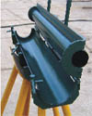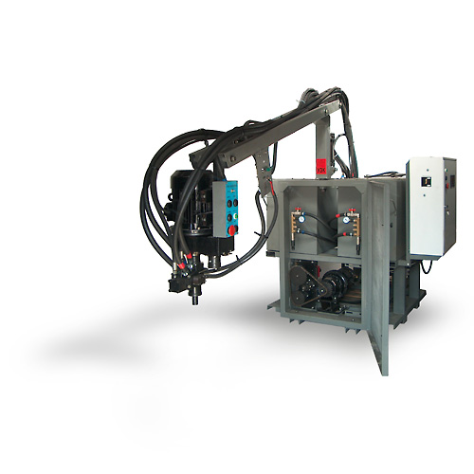
а) б)
Рис. 46. Пресс-форма (а) и машина высокого давления для заливки по технологии «труба в трубе» (б)
Таблица 6 - Параметры теплоизоляции из ППУ

Показатель | Значение
Плотность тепловой изоляции, кг/м³, не менее | 60
Прочность при сжатии с 10 %-ной деформацией в радиальном направлении, МПа, не менее | 0,3
Объемная доля закрытых пор, %, не менее | 88
Водопоглощение при кипячении в течение 90 мин, % по объему, не более | 10
Теплопроводность при средней температуре 50 °C, Вт/м•°С, не более | 0,033

Линия предназначена для производства прямых участков труб теплоизолированных ППУ в гидроизоляционной защитной оболочке. «Труба в трубе» представляет собой жесткую конструкцию, состоящую из стальной или полимерной трубы (рабочей), изолирующего слоя из жесткого ППУ и внешней защитной оболочки из полиэтилена (ПЭ) низкого давления для подземной бесканальной прокладки или оцинкованной спирально-замковой стали для воздушной прокладки. Труба в сборе - это единая конструкция за счет связей между стальной трубой и слоем ППУ и между ППУ и оболочкой. Прочное сцепление достигается за счет предварительной дробеструйной обработки стальной трубы, оптимальной характеристики ППУ и обработки электрическим разрядом. Теплоизоляция на основе пенополиуретана применяются для сетей отопления, горячего и холодного водоснабжения, нефтегазопродуктопроводов (возможно с системами подогрева) и трубопроводах, транспортирующих хладоносители.
Технико-экономические расчеты для новых конструкций теплопроводов показывают (таблицы 7 и 8), что их применение позволяет: 1) увеличить срок службы до 30 - 40 лет (старые типы трубопроводов 5 -10 лет); 2) снизить тепловые потери в 10 раз - до 2 % (старые типы трубопроводов 20 – 40 %); 3) снизить затраты - капитальные на 15 – 20 % (не требуется строительство каналов, камер для установки запорной арматуры), эксплуатационные - в 9 раз, а ремонтные - в 3 раза; 4) наличие системы оперативно-дистанционного контроля (ОДК) позволяет установить и устранять возникшие дефекты (увлажнение пенополиуретана) и, как следствие, предотвращать аварии, типичные для тепловых сетей других конструкций; 5) не требуется защита от блуждающих токов и устройства дренажной системы.
Таблица 7 - Сравнительная характеристика ППУ с традиционными теплоизоляторами

Теплоизолятор | Плотность, кг/м³ | Коэффициент теплопроводности Вт/м⋅К | Срок реальной эксплуатации | Рабочая  температура, °С
ППУ жесткий | 35-80 | 0,019-0,035 | 30-50 лет | -200…+150
Пенополистирол | 15-35 | 0,043-0,064 | 15 лет | -80…+80
Минеральная вата | 15-150 | 0,052-0,058 | 5-7 лет | -40…+250
Пенобетон | 250-400 | 0,145-0160 | 10 лет | -30…+120
Вспененный полиэтилен | 20-40 | 0,038-0,042 | до 30 лет | -80…+100
Вспененный каучук | 62-86 | 0,033-0,042 | 20-30 лет | -70…+150
Технологическая линия оборудования по заливке по технологии «труба в трубе» состоит из двух производственных участков: участка очистки труб и участка теплогидроизоляции прямых участков трубопроводов. Технологический процесс на участке очистки труб включает следующие операции. Стальные черные трубы перекладывается со стеллажей-накопителей на технологический рольганг и подаются в цех таким образом, чтобы обеспечить в дальнейшем непрерывное следование труб одна за другой без зазора. В процессе перемещения с вращением по рольгангу, трубы оснащают соединительными муфтами, которые предотвращают попадание дроби внутрь труб при дробеметной очистке в камере. Перемещаясь по рольгангу стальные трубы последовательно проходят через установку предварительного нагрева (сушки) труб и дробемет. После дробеметной очистки стальные трубы перемещаются с некоторым ускорением по технологическому рольгангу для того, чтобы обеспечить «угон» каждой предыдущей трубы и перекладываются сбрасывателем на траковое устройство участка сборки.
Технологический процесс теплогидроизоляции прямых участков трубопроводов включает следующие операции. Трубу, находящуюся на траковом устройстве оснащают центраторами, на которых закрепляют сигнальные провода системы оперативного дистанционного контроля (ОДК). Затем, стальную трубу при помощи тракового устройства перемещают на стол сборки труб и оболочек где уже должна находиться полиэтиленовая или оцинкованная спирально-замковая стальная труба-оболочка, вставляя и перемещая стальную очищенную трубу внутрь трубы-оболочки.
Сравнительный анализ технико-экономической эффективности при использовании ППУ-изделий и
традиционной минеральной ваты

Показатели | Пенополиуретан | Минеральная вата
Коэффициент теплопроводности, Вт/м⋅К | 0,02-0,03 | 0,05-0,07
Толщина покрытия, мм | 35-70 | 120-220
Эффективный срок службы, лет | 25-30 | 5 -7
Производство работ | Круглогодично | Теплое время года, сухая погода
Влага, агрессивные среды | Устойчив | Теплоизоляционные свойства теряются, восстановлению не подлежит
Экологическая чистота | Безопасен! Разрешено применение в жилых зданиях | Аллерген
Фактические тепловые потери | В 1,7 раза ниже нормативных | Превышение нормативных после 12 месяцев эксплуатации.

Полиэтиленовая или стальная труба-оболочка попадает на стол участка сборки труб и оболочек следующим образом: из склада труба-оболочка перекладывается на транспортер (конвейер) для оболочек. С помощью этого транспортера труба перемещается к столу установки подгона длины оболочек и затем трубу-оболочку размещают на этом столе. С помощью отрезного устройства установки подгонки длины оболочек, приводят длину трубы-оболочки в точное соответствие с длиной стальной очищенной трубы, поступившей на траковое устройство, а затем перемещают трубу-оболочку на стол и закрепляют трубу-оболочку на нем. После размещения стальной трубы с центраторами и проводами системы ОДК внутри оболочки, образовавшуюся конструкцию «сборку» перемещают со стола участка сборки труб и оболочек в камеру термостабилизации «сборок». Затем «сборки» из камеры термостабилизации перемещают на заливочный стол. На заливочном столе «сборки» оснащают технологическими заглушками, а затем с помощью дозирующе-смесительной установки необходимое количество смешанных жидких компонентов пенополиуретана заливают в межтрубное пространство между стальной трубой и оболочкой. После технологической выдержки необходимой для вспенивания и полимеризации компонентов ППУ, технологические заглушки снимают, а готовые теплоизолированные трубы перекладчиком теплоизолированной трубы перемещают с заливочного стола на транспортер для перемещения готовых труб из цеха и размещения их на складе готовой продукции. Таким образом, применение трубопроводов с пенополиуретановой теплоизоляцией позволяет [197] снизить тепловые потери в 10 раз.
3.3.Пенополимербетоны

Для повышения теплостойкости в пенопласты можно вводить тонкоизмельченный огнеупорный наполнитель, неорганические или органические волокнистые материалы, например минеральные, алюмосиликатные и асбестовые волокна [176-179, 198-200]. Пенопластобетон представляет собой пенопласт, наполненный пористым минеральным наполнителем, в качестве которого используется легкий керамзитовый гравий, гранулированное пеностекло, вспененный перлит и другие. Например, фенольный пенопласт, наполненный гранулированным пеностеклом в количестве 49 % по объему, при объемной массе 425 кг/м³ имеет λ = 0,055 ккал/(м⋅час⋅°С). ТИ пенопластобетоны получают заливкой вспенивающейся композиции в форму, предварительно заполненную гранулами наполнителя. Часть композиции удерживается на поверхности наполнителя, а некоторое количество стекает на дно формы. По окончании индукционного периода происходит вспенивание и заполнение межзернового пространства с последующим отверждением пеномассы. Однако при вспенивании композиции происходит образование в объеме материала полостей не заполненных пенопластом. Более равномерная структура у материала достигается при перемешивании наполнителя со вспенивающейся композицией в смесителях принудительного действия. При этом смесь до окончания индукционного периода подается в формы, где происходит вспенивание и отверждение пенопласта в межзерновом пространстве. В другом способе изготовления ТИ пенопластобетонов (пат.1217103 Англия, С08G), предусматривающем нанесение вспенивающейся композиции на поверхность наполнителя в воздушном потоке. При этом наполнитель высыпается в форму из кольцевого сопла, установленного под бункером, и встречает на своем пути равномерно распределенные струи в спенивающейся композиции, истекающие из форсунок под действием сжатого воздуха. В третьем способе (пат. 227673 Швеция, С08G) получения ТИ пенопластобетона с высокой равномерностью структуры в форме, заполненной гранулятом, создается вакуум, а вспенивающаяся композиция вводится через перфорированную трубу, расположенную в центре формы.

Полимербетоны характеризуются наличием двух активных составляющих: минерального вяжущего вещества и органического вещества – связующего (полимера). Минеральное вяжущее вещество, вступая в химическое взаимодействие с водой, образует цементный камень, склеивающий частицы заполнителя в единый монолит, а связующее, в виде органического высокомолекулярного полимера, равномерно распределяется в полимербетоне и улучшает сцепление цементного камня с заполнителем и отдельных цементных зерен друг с другом. Ассортимент синтетических полимеров, применяемых при изготовлении полимербетонов и получаемых посредством реакций полимеризации или поликонденсации, включает: каучуки дивинильный и дивинилстерольный (пат. 2742441 США), полихлорпреновый (пат. 2556575 США), полисульфидный (пат. 523349 Англия), поливинилацетат, поливинилхлорид (пат. 721510 Англия), сполимеры винилиденхлорида с акрилонитрилом, винилхлоридом или винилацетатом (пат. 2819239 США), полиакрилаты, полиметакрилаты и полистирол (пат. 721510 Англия), поликумарон (пат. 2662064 США), поливиниловой спирт (пат. 2648645 США), высыхающие масла (пат. 714252 Англия), а также фенольно-формальдегидные (пат. 508659 Германия), карбамидные (пат. 519078 Англия, пат. 523450 Англия), полиэфирные (пат. 714252 Англия), фурфрольные, карбинольные и кремнийорганические смолы.

Если в полимербетоне полимер, вводимый в виде водной дисперсии, является дополнительным компонентом бетона, то такой полимербетон изготовляют по технологии обычного бетона. При этом полимерцементное отношение в таком полимербетоне, т.е. отношение веса сухого полимера к весу цемента – П/Ц, принимается не больше единицы, а водоцементное отношение В/Ц, равно оптимальному или более его. Если П/Ц > 1, то минеральное вяжущее можно рассматривать как дополнительный компонент к полимеру и технология приготовления полимербетонов подобна процессу изготовления пластических композиций, особенно, когда воды содержится меньше, чем требуется для полной гидратации цемента.

Из полимерцементных смесей можно получать ячеистые или пено – полимербетоны, использующиеся в качестве теплоизоляционных материалов и имеющие состав (весовые части): портландцемент – 1; песок молотый – 2; эмульсия поливинилацетатная – 0,13; пенообразователь – 0,01; вода – остальное. Пенополимербетон имеет пористость около 50 %, объемный вес – 400-500 кг/м³. В отличии от обычных ячеистых бетонов, пенополимербетоны имеют в 5-10 раз более высокие пределы прочности при растягивании, повышенную упругость и адгезию, большую стойкость к растрескиванию [198]. При изготовлении ячеистых полимербетонов можно применять продукты конденсации мочевины с формальдегидом с добавкой газообразователей (пат. 523450 Англия).

В полимерцементных бетонах предпочтительно использовать портландцемент марки 400 и выше. Величина частиц полимера в водной дисперсии оказывает значительное влияние на свойства полимербетонов, например для поливинилацетатной эмульсии желательная величина частиц – 1-5 мкм. Исходные вещества для изготовления поливинилацетатной эмульсии берутся в следующем соотношении (вес. части): винилацетат – 100; поливиниловый спирт – 7; перекись водорода – 1; уксусная (или муравьиная) кислота – 1,5; вода – 100; сернокислое железо – 0,01. В реактор наливают водный раствор поливинилового спирта и дополнительно воду, общее количество которой должно соответствовать рецептуре, и включают мешалку. Затем туда же вводят уксусную кислоту и раствор сернокислого железа и продувают аппарат азотом, постепенно поднимая температуру смеси до 55-60 °С. Временно приостанавливая поступление азота в аппарат вливают перекись водорода, после чего вводят винилацетат. В период полимеризации температуру реакционной массы поддерживают в пределах 58-60 °С. По окончании экзотермической реакции полимеризацию продолжают до тех пор, пока весь венилацетат не вступит в реакцию (до 50 %-ного сухого остатка). Готовую эмульсию охлаждают до 30⁰С и нейтрализуют аммиаком до рН = 4-5,5. Для пластификации в эмульсию вводят эмульсию дибутилфталата в воде, стабилизированную ОП-10, после чего всю смесь тщательно перемешивают. Для предотвращения от коагуляции смесей водных дисперсий полимеров с цементом применяют неионогенные мыла (типа ОП-7 и ОП-10). Введение хлористого кальция ускоряет твердение смеси.

Смесь водной дисперсии полимера с вяжущим и заполнителем может готовиться следующими тремя способами.
- Тщательно смешивают водную дисперсию полимера с вяжущим, добавляя необходимое количество воды. Вода при этом вводится либо в водную дисперсию полимера, либо в вяжущее до смешения его с дисперсией. Затем прибавляется заполнитель и вновь смешивают все компоненты. Такой способ особенно целесообразен при получении полимербетонов с крупным или волокнистым заполнителем.
- Предварительно смешивают цемент с заполнителем, а также пигментом и добавками. Такая сухая смесь смешивается с водной дисперсий полимера в требуемой пропорции, постепенно, а не вся сразу. Этот способ предпочтителен при изготовлении цветных отделочных полимерцементных составов.
- Смешивают все компоненты одновременно при наличии хорошо стабилизированных водных дисперсий полимеров. При этом смеси приготовляют так же, как и обычные бетонные смеси.

Для смешения дисперсий полимеров с цементом и заполнителем используют смесители. Бетономешалки со свободным падением смеси для этих целей непригодны. Наиболее эффективен способ тонкого смешения полимерцементных смесей с применением виброкавитационной мельницы [198], состоящей из ротора 1 (рис. 47) жестко соединенного с валом электродвигателя, вращающегося со скоростью 3000 об/мин, и статора 2. Предварительно смешанные полимер и цемент подают в мельницу через загрузочную воронку 3 с пробковым краном 4. Статор снабжен охлаждающей рубашкой 5, для поддержания в мельнице постоянного температурного режима. Рабочие поверхности ротора и статора имеют зубья 6, зазор между ними регулирует степень измельчения материала. Смесь, непрерывно поступая через воронку, подвергается истиранию в зазорах зубьев и действию кавитации между ними. При этом обеспечивается равномерное распределение частичек полимера в массе и повышаются прочностные показатели полимербетона. Смеси, содержащие дисперсии полимера, имеют повышенное вовлечение воздуха, чем обычные бетонные смеси. При получении плотных цементов для уменьшения пенообразования при смешении полимерцементных композиций рекомендуется вводить трибутилфосфат (пат. 2648645 США).

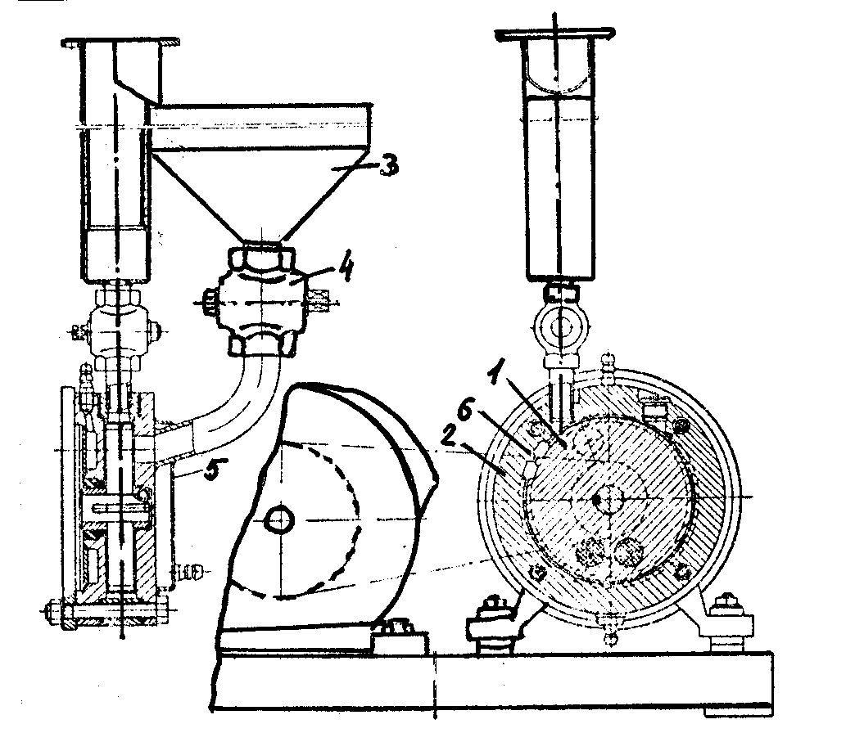

Рис. 47. Схема виброкавитационной мельницы для приготовления пенополимерцементных смесей

Эффективным теплоизоляционным материалом является [199] стиропорпенобетон – материал на осное гранулированного пенополистирола, цемента, песка и технической пены. Для устранения расслоения смеси использовался пенообразователь на основе смолы древесной омыленной (СДО) и известкового теста, которое используется в качестве стабилизатора пены. Оптимальное соотношение компонентов в пенообразователе составляет – СДО: известковое тесто: вода = 1:0,7:60. Оптимальные условия для использования пены создаются в бетонных смесях с осадкой конуса 1 см и выше. В более жестких смесях происходит значительное разрушение пены. Рекомендуемый расход материалов: гранулированный пенополистирол насыпной плотностью 30 кг/м³ - 900 л; портландцемент марки М 400 – 400 кг; песок кварцевый с М_{кр} = 1,25-150 кг; воды – 50 л; техническая пена кратностью 3,5 - 340 л. Технология изготовления включает: приготовление цементно-песочного раствора, введения в него пены и после перемешивания в поризованный раствор добавляют в течение 1-1,5 мин гранулированный пенополистирол. Приготовлять пенобетонную смесь целесообразно в бетоносмесителях с принудительным перемешиванием. Через 12-15 часов после окончания формования изделия в процессе твердения температура бетона повышается до 40-45 °С и сохраняется на этом уровне около 10-15 часов, затем плавно снижается в течение 4-5 часов. Это явление связано с высокими теплоизолирующими свойствами стиропорпенобетона, благодаря которым аккумулируется тепло, выделяющееся при твердении цемента, что позволяет отказаться от прогрева изделий и распалубливать формы и извлекать из них готовые детали через 1-1,5 суток твердения в нормальных условиях. Коэффициент теплопроводности полученных изделий составляет 0,15-0,2 Вт/(м⋅°С).

Использование вспененного полистирола вместо песка не уменьшает строительных характеристик пенобетона, улучшает теплоизоляционные свойства и обеспечивает пожаробезопасность [200].

Полимерцементная композиция (а. с. 624901 СССР, СО4В 25/02, опубл. 1976) содержит (мас. %): портландцемент – 15,8-16,0; латекс бутадиенстирольный – 7,0-7,2; песок кварцевый – 65-67; известь гидратная – 2-2,5; пигмент – 1,0-3,0; вода – 6,5-7,0.

В способе приготовления легкого бетона (пат. 3995867 США, В28С5/00, опубл. 7. 12. 1976) используют смесь, содержащую вяжущее, неорганический заполнитель и пенопласт. Дозированное количество гранул полимера из емкости для его хранения через питающее устройство подается (рис. 48) в бетоносмеситель, работающий под избыточным давлением. При этом дозированное количество гранул в питающем устройстве подвергают воздействию давления, превышающего величину давления в бетоносмесителе. Затем гранулы полимера транспортируют из питающего устройства в бетоносмеситель и вспенивают в нем полимер.

Полимербетонная композиция для отделочных работ (а. с. 833788 СССР, СО4В 25/02, опубл. 1979) включает (вес. %): поливинилацетатную дисперсию или дивинилстирольный латекс – 3,6-4,4; портландцемент белый – 16-17; известь – 2-5; кремнийорганическое соединение – 0,4-0,6; асбест хризолитовый или волокно пропиленовое – 6-10; песок кварцевый – остальное.

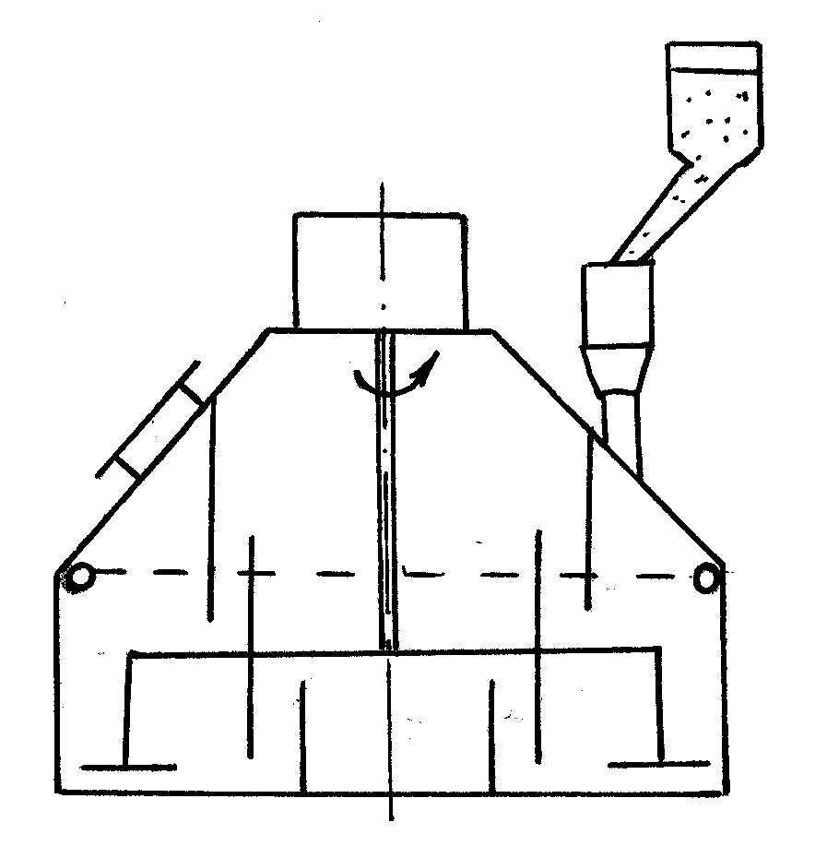

Рис. 48. Способ приготовления легкого бетона

Полимерцементная композиция (а. с. 1004304 СССР, СО4В 25/04, опубл. 15. 03. 1983) включает компоненты (мас. %): цемент белый – 17-20; кварцевый песок молотый – 10-12; вода – остальное. Указанные компоненты помещают поочередно в смеситель с принудительным перемешиванием в течение 3-5 мин, смесь подают в формы, после разравнивания и виброуплотнения открытую поверхность бетонных изделий заливают парафином для предотвращения испарения воды. После твердения изделия распалубливают и шлифуют.

Полимербетонная смесь для изготовления штучных изделий (а. с. 1028630 СССР, СО4В 25/02, опубл. 15. 07. 1983) включает фурфуролацетоновые связующие состава (мас. %): монофурфурилиденацетон – 21-48; дифурфурилиденацетон – 45-70; фурфурол – 5-9, при соотношении компонентов в смеси (мас. %): фурфуролацетоновые связующие – 9-12; бензолсульфокислота – 2,2-3; минеральный наполнитель – остальное.

Полимерраствор (а. с.1047869 СССР, СО4В 25/02, опубл. 15. 10. 1983) содержит следующие компоненты (мас. части): полиизоционат – 100; инициатор отверждения (головная фракция от дистилляции канифоли) – 0,5-1,5; головная фракция от дистилляции диспропорционированной канифоли – 10-35; портландцемент – 110-140; кварцевый песок – 110-140.

Состав для получения легкого бетона (а. с. 1177282 СССР, СО4В 14/02, опубл. 07. 09. 1985) содержит (вес %): цемент – 24-30; гранулы пенополистирола – 1,25-3,0; воду – 28-48; цементную пыль – 24-30; пенообразователь – 0,3-0,57; полиацетатогликоль – 0,02-0,1. Используют пенообразователь марки ПО-1А, а полиацетатогликоль – марки ПАГ – 1. Приготовление и формование смеси проводят по известной технологии получения пеномассы и совмещения ее в бетоносмесителе с отдозированными компонентами смеси. При этом целесообразно использовать предварительно обработанные гранулы пенополистирола добавкой ПАВ (полиэтиленгликолем) после их прокаливания.

В способе отделки поверхности пенобетона (заявка 60-38355 Японии, СО4В 41/65, опубл. 31. 08. 1985) к портландцементу прибавляют 55-75 частей состава, содержащего поливинилацетат, метилцеллюлозу и поливиниловый спирт, и 45-25 частей состава, включающего кварцевый песок, белый мрамор, цемент и каолиновую глину, перемешивают смесь сухим способом до получения гомогенного порошка. К смеси золей SiO₂, Al₂O₃, и SiO₂, Li₂O добавляют воду с разбавлением в 15 раз. Полученный золь смешивают с порошком и наносят на поверхность пенобетона.

Композиция для изготовления ТИ материала (а. с. 1201263 СССР, СО4В 28/02, опубл. 30. 12. 1985) содержит (мас. %): фенолформальдегидную смолу – 1,0-2,5; ацетон – 7,45-18,9; порошок алюминия – 0,05-0,1; жидкое стекло – остальное. При изготовлении к жидкому стеклу плотностью 1,39-1,41 г/см³ добавляют порошок алюминия и смолу, растворенную в ацетоне. Полученную массу перемешивают до выпадения осадка, удаляют жидкую фазу и осадок помещают в форму, предварительно покрытую смазкой, для предотвращения прилипания. Затем плотно закрывают форму крышкой и подвергают вспучиванию при t до 400 °С, при скорости подъема температуры 10 °С/мин, при 400 °С образцы выдерживают в течение 1 часа. Возможен возврат и регенерация ацетона.

Пенообразователь для изготовления ТИ ячеистых бетонов (а. с. 1301821 СССР, СО4В 38/02, опубл. 07. 04. 1987), для повышения кратности и стойкости пены и снижения коэффициента теплопроводности бетона, содержит (мас. %): карбамидоформальдегидную смолу – 6-8; ПАВ – 0,2-0,3; щавелевую кислоту – 1,2-1,5; полиацетальгликоль (ПАГ-1) – 0,05-0,2; вода – остальное. В данном пенообразователе стабильность пены связана с влиянием ионов водорода и гидроксила на взаимодействие гидрофильных и гидрофобных частей молекул, сдвигающих равновесие между адсорбцией пенообразователя и мицеллообразованием. Химическое взаимодействие гидроксильных групп ПАГ-1 с атомами углеводорода смолы приводит к росту длины цепей с образованием эластичных пленок пузырьков пены, отверждаемых щавелевой кислотой, что увеличивает вязкость и устойчивость пены. Пенообразователь готовят следующим образом: предварительно приготовляют 10 %-й раствор щавелевой кислоты, а затем ПАВ смешивают с подогретой до 60 °С водой в соотношении 1:1. Смолу 70 %-й концентрации смешивают с ПАГ-1 и раствором ПАВ в течение 1 минуты. Затем вливают остальную воду и взбивают пену при скорости вращения лопастей пеномешалки 250 об/мин в течение 5-7 минут. Далее вливают раствор щавелевой кислоты, после чего всю смесь еще перемешивают 1-1,5 минуты. Пенобетон готовят из смеси (мас. %): цемент – 20-30; наполнитель (зола уноса) - 20-30; пенообразователь – 1,2-0,4; вода – 58,8-39,6. Изделия получают методом безавтоклавного твердения со следующими параметрами: объемная масса – 150-300 кг/м³; предел прочности при сжатии – 0,3-10 МПа; коэффициент теплопроводности – 0,075-0,1 Вт/(м⋅К).

Состав для приготовления легкобетонных изделий включает (заявка 2181707/00 Россия, СО4В 38/02, опубл. 27. 04. 2002), в вес %: цемент 64-66; вспученные гранулы пенополистирола – 1,46-1,76; лигносульфат технический ЛСТ – 0,128-0,132; воздухововлекающую добавку ПО-1 – 0,16-0,165; песок – 19,2-19,9; воду – остальное.

Для защиты бетонных и, в том числе, пенобетонных изделий от коррозии может использоваться пропитка поверхности следующими компонентами или смесями (мас. %):
- водной эмульсией полиэтилгидрилсилоксана (а. с. 1675289 СССР, СО4В 41/72, опубл. 20. 04. 1983);
- смесью технической серы – 80-95 и тонкомолотого ракушечника – 5-20 (а. с. 1379294 СССР, СО4В 41/65, опубл. 07. 03. 1988);
- эпоксидной смолой – 31-37, в смеси с ацетоном – 30 и отвердителем и пластификаторами (а. с. 1654292 СССР, СО4В 41/63, опубл. 25. 07. 1988);
- смесью жидкого стекла – 54-69; бутадиенстирольного латекса – 25-35, азотнокислого кальция – 0,1-0,2 и этилсиликата – 5-7 (а. с. 1479443 СССР, СО4В 41/65, опубл. 15. 05. 1989);
- эмульсией низкомолекулярного полиэтилена и жирных кислот (С₂₁-С₂₅) в воде (а. с. 1692967 СССР, СО4В 41/62, опубл. 19. 09. 1989);
- смесью этилсиликата – 30-70; ацетона – 29-65; триметилсиликата – 1-5 (а. с. 1537672 СССР, СО4В 41/64 опубл. 23. 01. 1990);
- смесью метилметакрилата – 60-78, инициатора полимеризации – 0,4-3 и ацетона (а. с. 1574581 СССР, СО4В 41/63, опубл. 30. 06. 1990);
- отходами производства стирола (а. с. 1673570 СССР, СО4В 41/63, опубл. 30. 08. 1991).

Способ покрытия строительных материалов (заявка 2129083 Япония, СО4В 47/48, опубл. 17. 05. 1990) включает нагрев и кипячение в масле (или различных нетоксичных маслоподобных отходах) пластмасс (или их отходов) до их расплавления, перемешивания смеси и покрытие ею строительных материалов и изделий, для придания им декоративных и/или водоотталкивающих свойств.

4. Теплоизоляционные материалы на неорганическойоснове
Утеплители на неорганической основе, к ним, безусловно, относятся и рассмотренные выше пенобетоны, а также волокнистые теплоизоляционные материалы из минерального и стекловолокна, являются доминирующими в решении вопросов теплозащиты зданий и оборудования. Это объясняется их экологической чистотой, пожаробезопасностью и долговечностью.
4.1. Волокнистые теплоизоляционные материалы
Волокнистые и тканевые теплоизоляционные материалы имеют [87] плотность волокон практически равную плотности массивных образцов, но изделия, состоящие из волокон или содержащие волокна, имеют объемную (кажущуюся) плотность значительно более низкую, чем плотность массивного материала. Это свойство используется для создания сверх теплоизоляционных материалов и уменьшения потерь тепла. Волокнистые материалы классифицируются: по длине волокна – на длинноволокнистые с непрерывным волокном (прямонитейные) и штапельные (изогнутые) с коротким волокном; по агрегатному состоянию – кристалловолокнистые (называемые «усами» или «вискерсами») и микростеклокристаллические.
Каолиновая вата – является бинарной системой глинозем-кремнезем и производится из природных глин и каолинов. Химический состав каолинового волокна изменяется в следующих пределах (%): 43,0-54,0 Al₂O₃; 43,0-54,0 SiO₂; 0,6-1,8 Fe₂O₃; 0,1-3,5 TiO₂; 0,1-1,0 CaO; 0,08-1,2 B₂O₃; 0,2-2,0 K₂O + Na₂O. Такие волокна относятся к штапельным, представляют собой высокотемпературное стекло и их получают расплавлением шихты в гарниссажных руднотермических печах с последующим раздувом энергоносителями на множество струй. В зависимости от вида энергоносителя различают пародутьевой (используют пар с давлением 0,6-1,2 МПа) и газоструйный (используют сжатый воздух) способы. Для улучшения структуры волокна, повышения гладкости поверхности стеклонитей и уменьшения пылеобразования в перегретый распыливающий пар подается ПАВ (эмульсол). Если необходимо получить длинные волокна с относительно низким содержанием неволокнистых включений, то используют центробежную технологию распыления струи расплава поверхностью быстро вращающегося диска диаметром 300 мм и скоростью вращения 4200 об/мин.
Слой массы слабоориентированных волокон с неволокнистыми включениями («корольками») называют каолиновой ватой. Из каолиновой ваты изготавливают различные изделия, из числа которых наибольшее применение получили плиты, получаемые введением связок (поливинилацетатных дисперсий по ГОСТ 18992-73, карбамидных смол, латексов, глины, бентонита и других). Сушка изделий производится горячим воздухом с температурой на выходе из сушила 170-180 °С, до остаточной влажности не выше 1 %. Полимеризация связующего, происходящая при сушке, повышает механическую прочность изделий, а плотность находится в пределах 280-320 кг/м³.
При производстве картона и бумаги из ваты исходным материалом служит каолиновая вата (85-92 %), волокнистый асбест (5-10 %), крахмал или поливинилацетатная дисперсия (3-5 %). При объемной плотности 700-1000 кг/м³ коэффициент теплопроводности картона составляет λ = 0,15-0,27 Вт/(м⋅К) (при t = 800-1000 °С). Также из ваты изготавливают текстильные изделия – ровницу (нитевидный продукт), шнур, фетр, пряжу, ткани и ленты. В качестве исходных материалов используют каолиновую вату, а для повышения прочности вводят хлопковое волокно или стальную проволоку диаметром 0,1 мм.
Изделия из волокнистых материалов подразделяют на - мягкие, полужесткие и жесткие. Благодаря гибкости применение мягких или ковровых волокнистых изделий, по сравнению с жесткими, более технологично и эффективно. Рулонный материал получают из пухового волокна путем уплотнения в непрерывном рулоне с плотностью 50-250 кг/м³ и толщиной от 6 до 50 мм. Гибкий, мягкий неуплотненный ковер ваты сверху и снизу покрывают стеклотканью, прошивают кварцевыми нитками (т.н. прошивные маты) или приклеивают. Необходимо учитывать, что при нагревании маты дают усадку, величина которой зависит от температуры и от содержания Al₂O₃ в волокнах. Свойства коалинового волокна и изделий на его основе регламентируется требованиями ГОСТ 23619-79.
Основой промышленности теплоизоляционных материалов является производство теплоизоляционных изделий из минеральной ваты. На территории России расположено 69 предприятий и цехов по производству таких изделий. Общее количество технологических линий — 122. Суммарная установленная (проектная) мощность предприятий — около 12 млн. м³ в пересчете на изделия плотностью 100 кг/м³.
Некоторые предприятия, к сожалению, до сих пор выпускают материалы, которые нельзя отнести к современным. Это, прежде всего, минераловатные плиты на битумном связующем. К уходящим в прошлое минераловатным утеплителям следует также отнести изделия, диаметр волокна в которых превышает 7-8 мкм, а в качестве связующего используются экологически вредные вещества. Очевидно, что даже в условиях ожидаемого повышенного спроса эти материалы не будут востребованы, а мощности этих производств не будут расти.
Среди наиболее широко применяемых сегодня как в индустриальных строительных конструкциях, так и в дополнительной изоляции зданий распространены такие волокнистые утеплители, как: плиты теплоизоляционные из минеральной ваты на синтетическом связующем (ГОСТ 9573-96 и ТУ 762-010-04001485-96) марок П75, П125, П225; изделия из стеклянного волокна (ТУ 5763-002-00287697-97) марок П45, П45Т, П6О, П75. Для утепления кровли, чердачных перекрытий наряду с указанными изделиями применяются также минераловатные плиты повышенной жесткости на синтетическом связующем (ГОСТ 22950—95), плиты минераловатные гофрированной структуры (ТУ 5762-001-05299710-94) марок П175ГС, П200ГС.
Такую продукцию выпускают сегодня многие отечественные заводы: АО «Термостепс» (Тверь, Ярославль, Салават, Омск, Пермь), АО «Комат», ЗАО «Минвата» (г. Железнодорожный), Назаровский ЗТИМ, фирма «Изорок» (г. Бокино), Челябинский АКСИ, «Флайдерер-Чудово» и др. К сожалению, следует констатировать, что номенклатура отечественных плитных утеплителей расширяется медленно и все еще скудна. Рынок России испытывает недостаток в плитных утеплителях повышенной жесткости для утепления фасадов зданий. Имеющиеся изделия не обладают необходимыми свойствами по влагостойкости, сопротивлению на расслаивание. Практически отсутствуют жесткие негорючие плиты малой толщины для изоляции кровель и полов.
При кажущемся обилии волокнистой теплоизоляции объем выпуска конкурентоспособной продукции, наиболее полно отвечающей требованиям современного строительства, недостаточен. В основном такая продукция выпускается предприятиями, оснащенными импортным оборудованием. Выправляя это несоответствие в структуре производства утеплителей, целый ряд отечественных предприятий, таких, например, как АО «Флайдерер-Чудово», АО «Термостепс», АКСИ, ЗАО «Минвата» и др., в последние годы значительно улучшили качество и номенклатуру своей продукции. Наиболее общим для всех заводов страны путем вывода производства волокнистых утеплителей на новый качественный уровень является перевод процесса получения волокна с доменных шлаков на минеральное сырье.
Анализ применяемых в отечественной и зарубежной практике сырьевых материалов показывает, что наиболее качественную, долговечную минеральную вату, соответствующую мировому уровню, можно получать из шихт на основе горных пород габбро-базальтового типа. Небольшая добавка карбонатных пород (известняков или доломитов) доводит их модуль кислотности до 1,7-2,5. Использование этого сырья дает возможность получать минеральное волокно и изделия на его основе, обладающие повышенными эксплуатационными свойствами (химически и водостойкие, температуростойкие), с высокими физико-механическими и теплотехническими показателями. К числу наиболее перспективных сырьевых материалов следует отнести: базальт месторождения «Мяндуха» (Архангельская обл.), кондопожские габбро-диабазы и порфириты (Карелия), горные породы Урала, габбро-диабаз Круторожинского месторождения (Оренбургская обл.), васильевские (Кемеровская обл.), назаровские (Красноярский край), свиягинские (Приморский край) базальты, габбро-диабаз татаканский, базальтовый туф морозовский (Приморский край), ортоамфиболитта-рынахский (район БАМа), меланократовый габбро-норит (Приморский край). Большая часть этих пород пригодна для применения в качестве однокомпонентной шихты. Путем специальной термообработки можно получать кристаллизующееся минеральное волокно с рабочей температурой применения до 1000 °С.
Переход на производство минеральной ваты из горных пород габбро-базальтовой группы, как это делают все ведущие фирмы мира, а не из доменных шлаков позволит существенно увеличить срок эксплуатации утеплителей из минеральной ваты, повысить их температуро- и водостойкость. С этой целью «Теплопроект» разработал «Кадастр сырья для производства минераловатных изделий на основе горных пород». С помощью этого документа отрабатываются такие составы шихт на основе отечественного сырья, которые по своим характеристикам соответствуют шихтовым составам ведущих европейских фирм: «Партек» (Финляндия), «Роквул» (Дания), «Сен-Гобен» (Франция). Такие шихты используют на Тверском комбинате «Изоплит», Пермском заводе теплоизоляционных изделий, Самарском ЗТИ. С середины 1999 года Волгоградский ЗТИ приступил к массовому производству тонкого волокна и изделий на основе базальта при использовании ваграночного процесса.
Ведущие мировые фирмы-производители минераловатной продукции в качестве основного сырья используют базальтовые породы. Это позволяет получать высококачественную минеральную вату. В настоящее время на всех предприятиях отрасли доля базальтовых пород в используемой шихте увеличена до 25-30 %. Это означает, что модуль кислотности ваты составляет в этих случаях не менее 1,5.
Важным элементом в технологических линиях производства волокнистых материалов и изделий, оказывающих воздействие на конечные свойства утеплителей, являются плавильные агрегаты. Из 122 технологических линий по производству минераловатных изделий 103 оснащены коксовыми вагранками, 17 линий — ванными печами, 2 линии — электропечами. В производстве стекловолокна и изделий используют ванные печи на газе или жидком топливе, а в производстве тонкого базальтового и супертонкого волокна — электропечи с графитовыми или молибденовыми электродами или индукционные печи. При этом производительность коксовых вагранок — 2-2,5 т/ч по расплаву, ванных печей минераловатного производства — 1,6-2,5 т/ч, электропечей — до 5 т/ч, ванных печей производства стекловолокна — 0,8-1,5 т/ч, печей базальтового производства — от 200 кг в сутки до 200 кг/ ч.
Около 60 % всех теплоизоляционных материалов из минеральных волокон выпускают при получении расплава в коксовых вагранках, которые являются сегодня основными плавильными агрегатами. На большинстве отечественных предприятий эксплуатируется устаревшее плавильное оборудование. Практически все коксовые вагранки работают без горячего и кислородного дутья, что, в свою очередь, не дает возможности получить расплав требуемой (1400-1450 °С) температуры, а, следовательно, и нужной вязкости.
АО «Термостепс» совместно с НТТП «Газовые печи» (г. Пенза) разработали и внедрили на Волгоградском заводе теплоизоляционных изделий (филиале АО «Термостепс») принципиально новый, не имеющий мирового аналога плавильный агрегат — коксогазовую вагранку для плавления всех видов сырья, в том числе базальтовых и других тугоплавких пород. Практически по всем технико-экономическим показателям она значительно превосходит вагранки, работающие на коксе. Эксплуатация газовой вагранки показала эффективность нового плавильного агрегата, позволяющего:
• снизить удельный расход тепла на 1 тонну расплава на 15-20 %;
• получить температуру расплава 1500 °С, а следовательно, необходимую для его переработки вязкость;
• отказаться от установки к газовой вагранке системы подогрева воздуха или системы кислородного дутья, что значительно удешевляет строительство, повышает надежность и облегчает эксплуатацию;
• использовать в качестве сырья вместо шлаков не только базальтовые, но и другие тугоплавкие породы и тем самым получить теплоизоляционные материалы с новыми свойствами;
• снизить вредные выбросы в атмосферу в 8-10 раз по сравнению с коксовыми вагранками и отказаться от дополнительной установки к газовой вагранке системы дожига оксида углерода:
• сократить время вывода вагранки на рабочий режим с 3-4 часов до 45-60 минут;
• полностью автоматизировать процесс плавления.
Иностранные фирмы-производители оборудования для теплоизоляционной промышленности проявили большой интерес к созданной в АО «Термостепс» газовой вагранке. С одной из этих фирм («Гамма-Мекканика», Италия) подписано соглашение о сотрудничестве по изготовлению и реализации этих плавильных агрегатов в России и за рубежом. Весной 2002 года в Самаре на заводе АО «МТЛ-Термостепс» введена в эксплуатацию вагранка такого типа, изготовленная в Италии.
Решение вопросов улучшения качества и расширения номенклатуры волокнистых утеплителей тесно связано с совершенствованием узла волокнообразования. Наиболее распространенным в России способом переработки минеральных расплавов в волокно является центробежно-дутьевой способ. При реализации этого способа раздува пленка расплава, образующаяся на вращающемся диске, раздувается паром, выходящим из кольцевого коллектора через несколько сотен отверстий. Однако этот способ не позволяет получить волокно нужного качества. Диаметр волокна составляет от 8 до 12 мкм. Расход пара на центробежно-дутьевых центрифугах достигает 1,5-2 т/ч на одну центрифугу.
Мировая практика производства минераловатных изделий показывает, что ведущие фирмы мира производят вату на многовалковых центрифугах. Диаметр волокна при этом снижается до 4-6 мкм. Свойства утеплителя значительно улучшаются, например с 25-30 до 10-15 % снижаются потери расплава с неволокнистыми включениями, исключается применение пара.
В среднем по Российской Федерации многовалковые центрифуги составляют 26 % от общего количества волокнообразующих устройств. Это объясняется тем, что на большинстве заводов страны из-за стесненных условий существующих цехов весьма проблематично вписать новые узлы волокнообразования в существующие линии. Решая эту проблему, Теплопроект разработал принципиально новую малогабаритную камеру отдува волокна. Это позволило на ряде заводов АО «Термостепс» в короткое время реконструировать более 80 % узлов волокнообразования. Работа по замене старых центрифуг, новыми продолжается.
Отечественные многовалковые центрифуги успешно работают на комбинате «Изоплит» и Екатеринбургском ЗТИ. В 1997-2000 годах введены в эксплуатацию многовалковые центрифуги СМТ-183А производства АО «Строммашина». Такие центрифуги внедрены на пермском, самарском, волгоградском, кемеровском, ярославском и омском заводах. Стоимость новой центрифуги, включая проект привязки, составляет 4-5 млн. руб.
Работы ученых и практиков последних лет позволяют утверждать, что значительная часть технологических переделов минераловатного производства имеет опробованные в отечественной промышленности решения современного уровня. В то же время в этой технологической цепочке остается открытым очень важный вопрос, связанный с разработкой, изготовлением и внедрением в промышленность современной камеры тепловой обработки (полимеризации), способной по «сухому» способу обеспечить на одной быстро переналаживаемой линии поточное производство плитного утеплителя различной заданной плотности (до 250 кг/м²) и различной толщины (от 40 до 250 мм). Именно такие камеры тепловой обработки обеспечили передовым фирмам мира прогресс и опережение в производстве минераловатных утеплителей. В последние годы Теплопроект провел большую работу по созданию такого отечественного оборудования, им разработана рабочая документация на камеру тепловой обработки, которая смонтирована на Хабаровском заводе «Стекловолокно».
Одной из важнейших проблем на сегодняшний день является бережная перевозка и хранение утеплителей. Сохранить их эксплуатационные характеристики можно, используя такой известный прием, как упаковка изделий в различные пленки. Так, на ряде заводов АО «Термостепс» внедрены несколько моделей отечественных установок по механизированной упаковке плитных и рулонируемых материалов в полиэтиленовую (термоусадочную) пленку. Предлагаемые отечественные установки в 10-15 раз дешевле аналогичных зарубежных и обеспечивают хорошее качество упаковки. Изделия в такой упаковке не только хорошо хранятся и транспортируются, но также могут быть с успехом уложены в конструкцию.
Важным элементом как новых, так и известных волокнистых утеплителей является качественное и экологически безопасное связующее. Практически все известные виды связующих, применяемых в отечественной теплоизоляционной промышленности, были разработаны 15-20 лет назад. В те годы основная часть минераловатных изделий использовалась на промышленных объектах, где срок их службы определялся временем капитального ремонта оборудования и не был велик. Сегодня, когда основная часть утеплителей применяется в строительстве, к связующим предъявляются такие повышенные требования, как неизменность структуры, стабильность геометрических размеров и теплофизических свойств на весь срок эксплуатации.
В последние годы появился целый ряд предложений по модификации известных связующих и новые предложения. Так, на комбинате «Изоплит» (Тверская область) проводятся работы по модификации связующего и приданию изделиям водоотталкивающих свойств. Теплопроектом проведены работы по использованию в качестве связующих силанов. Разработана технология приготовления многокомпозиционного состава на силанах. По показателю водопоглощения полученные образцы находятся в пределах, регламентированных мировыми стандартами.
На Лианозовском электромеханическом заводе в цехе базальтового волокна испытано новое, экологически чистое связующее на основе солей алюминия с аммиачной водой. Преимуществами нового связующего являются отсутствие в его составе вредных веществ и возможность использования его при температуре до 1000 °С. На этом заводе выпускаются плиты на новом вододисперсном нетоксичном связующем «Ирикс-45» по ТУ 2386-008-00249567—99, разработанном ГУП НИПИ «Научстандартдом» и опробованном совместно с Теплопроектом. Связующее представляет собой суспензию антисептирующих и огнезащитных добавок в пленкообразующей дисперсии. Основными достоинствами связующего «Ирикс-45» являются неограниченная растворимость его водой, длительный гарантированный срок хранения (6 месяцев при температуре от 5 до 40 °С), низкая температура отвердения пленки (не более 130 °С). Однако высокая скорость пленкообразования и твердения не позволяют пока применить это связующее наиболее распространенным способом — впрыскиванием в камеру волокноосаждения. Поэтому такое связующее опробовано только в линии, где смачивание ковра производят методом пролива, и в гидромассе.
Ряд заводов России в качестве связующего применяет бентонитовую глину. Технология его приготовления заключается в помоле бентонитовой глины, приготовлении шликера с добавлением кальцинированной соды, суточном пропаривании смеси при 90 °С до образования гелеобразного бентаколлоидного связующего. Отформованные на конвейере плиты вакуумируются, а затем подвергаются сушке при 300 °С и тепловой обработке при 550-600 °С. Образуется водонерастворимый керамический черепок, связывающий волокна. Полученные плиты выгодно отличаются от аналогов на синтетическом связующем негорючестью и экологической чистотой. Связующее обеспечивает стабильность эксплуатационных свойств до 700 °С и отсутствие вредных газовыделений практически до температуры плавления (1200 °С). В случае применения таких плит при обычных температурах, например в жилищном строительстве, в гидромассу при формовании вводят кремнийорганические гидро-фобизаторы, которые придают плитам водоотталкивающие свойства.
К новым волокнистым теплоизоляционным материалам, которые разрабатывает «Теппопроект» в последние годы, следует отнести «Пласт-мигран» и волокнистые изделия на кожевенных отходах (разработанные МГСУ и осваиваемые на опытном заводе «Теплопроекта»). Объединяет эти два материала то, что оба они предназначены для жилищного строительства, экологически чисты и технологичны в монтаже.
Пластмигран представляет собой материал, состоящий из минера-ловатных гранул и пыли полистирола. Эта смесь помещается в перфорированную металлическую форму любой конфигурации и продувается паром. Вспенивающаяся полистирольная пыль прочно связывает волокно. Опытное оборудование изготовлено и смонтировано на Щуровском комбинате «Стройдеталь» (Московская область).
В нашей стране все шире производятся и используются в строительстве такие недавно экзотические материалы, как тонкое и супертонкое волокно. Эти материалы находят все большее применение в огнезащите строительных конструкций, в изоляции инженерного и промышленного оборудования. Однако широкому внедрению этих качественных материалов в строительство и промышленность препятствуют дороговизна оборудования (платиновые фильеры), высокая энергоемкость и малая производительность традиционного двухстадийного процесса (50-200 кг в сутки).
В «Теплопроекте» ведутся работы по созданию технологии и оборудования для получения супертонкого волокна непосредственно из минеральных расплавов в одностадийном процессе (эжекционно-акустическим способом). Новая технология получения супертонкого волокна обеспечивает в 10-15 раз более высокую производительность, чем дуплекс-процесс. Она дает возможность отказаться от применения драгоценного металла и существенно сократить энергозатраты. При этом используется энергия акустических колебаний в дутьевой эжекционно-акустической головке конструкции «Теплопроекта». Такая дутьевая головка не нуждается в специальном охлаждении, поскольку при ее работе возникает экзотермический эффект. Давление энергоносителя снижено с 0,7-1 до 0,3-0,45 МПа, а его расход на 1 т волокна — с 8 до 2-4 т (в сравнении с дутьевой головкой ВНИИСПВ, применяемой в производстве муллитокремнеземистого волокна).
Дутьевая эжекционно-акустическая головка комплектуется несколькими легко заменяемыми резонаторами, каждый из которых позволяет получать колебания определенной частоты и амплитуды, наиболее соответствующие вязкости перерабатываемых расплавов. Различные модификации дутьевой эжекционно-акустической головки дают возможность вносить обусловленные технологией изменения в процесс волокнообразования. Например, в ходе процесса можно осуществлять подачу в факел раздува дополнительного топлива, горячих топочных газов, замасливающих составов, связующего и т. п. Варьируя параметрами акустического поля, можно получать волокна с заданными свойствами, а процесс волокнообразования существенно интенсифицировать. Эффективность дутьевых головок Теплопроекта заключается в снижении материало- и энергозатрат на волокнообразование. Производительность эжекционно-акустических головок на разных расплавах варьирует от 50 до 350 кг/ч (у головки с вихревым резонатором). Выход волокна из расплава составит не менее 92 %, содержание неволокнистых включений и корольков в вате — не более 8-10 %, а в отдельных случаях — до 5 %.
На Лианозовском электромеханическом заводе в цехе базальтового волокна производят жесткие плиты из гидромассы, которую готовят из супертонких базальтовых волокон и экологически чистого связующего — солей алюминия с аммиачной водой. Плиты рекомендуются к применению во всех видах строительства, включая жилищное, в качестве закладного утеплителя в каркасных конструкциях стен, перегородок, перекрытий, а также при организации огнезащиты стальных дверей и других конструкций.
Для производителей базальтового волокна представит интерес новая разработка АО «Судогодское стекловолокно» — ванная плавильная печь с погружными молибденовыми электродами. Имея небольшие габариты (3,2х1,5х1,6 м) и установленную мощность трансформаторов 250 кВ·А, печь обеспечит производительность до 200 кг/ч расплава. Это позволит выпускать до 25 тыс. м³ в год рулонных матов плотностью 25-50 кг/м². Наряду с малыми габаритами и расходом электроэнергии на плавление, печи данной конструкции не требуют дорогостоящих систем очистки и рекуперации отходящих газов, позволяют легко регулировать температуру расплава, выдавать калиброванную струю на переработку в волокно.
К волокнистым теплоизоляционным материалам, получившим развитие в России в последние годы, следует отнести стекловолокно. В стране имеется 7 заводов по производству стекловолокнистых утеплителей. Самым крупным и современным является ОАО «Флайдерер-Чудово», выпускающее продукцию мирового качества на оборудовании германского концерна «Флайдерер». В 2000 году «Теплопроект» детально исследовал эксплуатационные характеристики продукции этого завода и выпустил альбом рекомендаций по использованию утеплителей АО «Флайдерер-Чудово» в различных строительных конструкциях.
Продукция других относительно небольших производств ограничивается товарным стекловолокном, прошивными матами или матами на синтетическом связующем. Развитие в стране производства этого прогрессивного материала сдерживается отсутствием надежного отечественного оборудования и стабильной научной школы по стекловолокну. Теплопроект приступил к проектированию линии стекловолокна, используя как собственные представления о процессе, так и зарубежные наработки.
Новым шагом на пути совершенствования волокнистых рулонных материалов является «Термозвукоизол», к производству которого приступило АО «Судогодское стекловолокно». Строительная фирма «Корнев и К⁰» предложила упаковывать холстопрошивное полотно в надежную защитную оболочку, в качестве которой используется «Лутрасил-материал», состоящий из прочного, легкого монофиламентного полипропиленового синтетического волокна. «Лутрасил» не пропускает пыль и не отсыревает. Оболочка из «Лутрасила» сохраняет свои свойства до 130-150 °С.
4.2. Пеностекло
Для получения ячеистого или пеностекла используют следующие способы: 1) спекание стекольного порошка в смеси с газообразователями, с последующим отжигом; 2) вспучивание расплавленной стекломассы, продувкой воздухом или газами; 3) вспенивание перед спеканием на холоду измельченного стекла пенообразующими веществами (например, 1-2 %-ным мыльным корнем) и закрепление полученной ячеистой структуры стабилизаторами (например, 3-4 %-ным жидким стеклом); 4) вспенивание размягченного стекла под вакуумом; 5) введением в силикатные расплавы тонкоизмельченных добавок, вспучивающихся в интервале температур расплава в жидком или пластично-вязком состоянии.
Для вспенивания стекла используют два наиболее эффективных способа: первый основан на вспенивании расплавленной стекломассы, а второй - на смешении стекольного порошка и пенообразователя с последующим вспениванием в процессе постепенного нагревания спёкшейся массы стекла. Первый способ может осуществляться при температурах стекломассы 1100-1200 °С, а второй – при температурах 700-800 °С для обычного стекольного порошка и при температурах 950-1150 °С для порошков стекла, полученного из глин, нерудных ископаемых или горных пород [201].
По второму способу тонкомолотый порошок стекла тщательно перешивают с пенообразователем. Полученная смесь засыпается в формы или формируется в виде брикетов и затем нагревается. При температуре около 600 °С пылинки стекольного порошка слипаются и образуют полости, в которых замкнут пенообразователь. При дальнейшем повышение температуры поверхностные плёнки стекла начинают растягиваться под влиянием газов, выделяемых пенообразователем.
Пеностекло производят [202] спеканием смеси мелкого стекольного порошка с добавками газообразователей, например, известняка, доломита, мелкого углерода, графита. Предпочтительный состав стекла (мас. %): SiO₂ - 72-73; Al₂O₃ - 0,5-1; CaO – 6-6,5; MgO – 3,5-4; Na₂O – 15,5-16,5; SO₃ - 0,3-0,5. Для получения пеностекла с замкнутыми порами применяют углеродистые газообразователи (кокс, активная сажа, чешуйчатый графит, карбид кремния). При этом температура вспенивания 780-950 °С, например, для сажи и кокса – 780-850 °С, а для графита и карбида кремния – 800-950 °С. Для получения пеностекла с сообщающимися порами применяют известняк с температурой вспенивания 750-780 °С. Для изготовления пеностекла с равномерной структурой и малым объёмным весом применяют стеклопорошок с тонкостью помола, определяемой полным прохождением сквозь сита с 2500-6400 отв/см². Обычно содержание газообразователя – 1-2 %, а при повышении до 3-5 % и более, получается пеностекло с неравномерной крупнозернистой структурой [203].
Относительно мелкомасштабное производство пеностекла экономически оправдано лишь при использовании порошкового метода. При этом смесь тонко измельчённого стекла и пенообразователя нагревают в огнеупорных, обычно металлических формах до спекания и вспенивания. Полученные таким образом блоки пеностекла затем медленно отжигают в формах в той же туннельной печи, в которой проводилось пенообразование (одностадийный способ), или же после извлечения из форм во второй туннельной печи при температуре 600 °С (двухстадийный способ). Отожженные блоки затем обрабатывают резанием и шлифованием до точных размеров.
По одностадийной технологии производства пеностекла тщательно перемешанную пеностеклянную шихту (95-99 % стеклянного порошка с удельной поверхностью 6000-7000 см²/г и 5-1 % газообразователей, например, сажи с удельной поверхностью 100 000 см²/г) нагревают в тиглях или металлических формах до температуры вспенивания и выдерживают при этой температуре заданное время, а затем резкое и далее медленное охлаждение и отжиг по заданной температурной кривой. При этом порошок (из боя оконного или тарного стекла) смешивают или проводят совместный помол с сажей, например, в многокамерных трубчатых мельницах. Шихту засыпают в формы из легированной стали с крышкой, разравнивают и уплотняют. Перед засыпкой шихты внутреннюю поверхность формы покрывают антипригарной меловой или каолиновой пастой. Причём в формы засыпают до 4-5 кг шихты.
Двухстадийный способ производства пеностекла включает: 1) нагрев и вспенивание при температуре 800-850 °С (нагрев – 60 минут, вспенивание 20-30 минут); 2) охлаждение за 15-20 минут; 3) стабилизация при 600 °С в течение 30-40 минут; 4) отжиг и охлаждение (до 30 °С) со скоростью 1-1,5 °С /мин от 600 до 500-450 °С и со скоростью 0,6-0,7 °С /мин - до охлаждения. Для получения жесткого пеностекла тонкоизмельченный порошок стекла смешивают с FeS и нагревают выше 600 °С с вспениванием за счет выделения H₂S.
Технология производства пеностекла (пат. 786818 Франция, опубл. 1934; пат. 67056 Чехословакия, опубл. 10. 03. 1940) объёмным весом 350-450 кг/см³ осуществляется путём нагревания порошковой смеси стекла, содержащего 0,3-0,4 % SO₃, с восстановителями (углерод или карбид кремния) в закрытых огнеупорных формах при температуре 800-900 °С. В пенообразующую смесь рекомендовалось вводить сульфат натрия, а также тальк, гидрат силиката натрия, или трепел, которые при температурах размягчения стекла выделяют гидратную воду или воздух из своих пор. Предполагалось, что полученное таким образом пеностекло должно иметь равномерно расположенные и отделённые друг от друга ячейки. Данный принцип получения пеностекла с нагреванием порошковой смеси стекла и углеродистого вещества используется и на современных заводах.
В технологическом процессе производства пеностекла [203] использовался стекольный порошок с размером частиц 0,09 мм, к которому в качестве пенообразователя примешивался известняк, антрацит и уголь. Пенообразующая смесь нагревалась в огнеупорных формах в течение 20-40 минут до температуры 900-950 °С. Пеностекло с объёмным весом 290-600 кг/м³ имело поры диаметром от 0,5 до 5 мм (т.е. достаточно неравномерные по величине, что характерно для пенообразующей смеси с известняком). Авторы установили, что для получения меньшего объемного веса пеностекла нельзя вводить в форму меньшее количество пенообразующей смеси и необходимо ее как можно тоньше измельчать. Затем авторы отказались от использования в качестве пенообразователя известняка и пеностекло вырабатывалось из порошковой смеси тонко размолотого стекла и кокса. При этом в шаровой мельнице размалывался кокс, который затем добавляли к стеклобою в другую мельницу, в которой производили одновременный помол и перемешивание пенообразующей смеси. Пенообразующую смесь в формы из жароупорной стали дозировали взвешиванием, а сам процесс производства пеностекла протекал в две стадии: в раздельных агрегатах для вспенивания и отжига вспененных блоков. В первой стадии в печи для вспенивания в формах формировались блоки пеностекла, которые затем при температуре 600-700 °С вынимались из форм и отжигались в отжигательной печи. При этом в форму размером 475х380х120 мм отвешивали от 5 до 6 кг пенообразующей смеси. Формы, нагретые до 300 °С (за счет предыдущего вспенивания), после заполнения пенообразующей смесью закрывали крышками и помещали в туннельную печь для вспенивания, где в течение 3 ч протекали следующие процессы: нагрев до температуры вспенивания 860 °С, собственно вспенивание и охлаждение до 600 °С. При этой температуре формы, вышедшие из печи для вспенивания, открывали и блоки пеностекла сразу же перегружали в отжигательную печь. Освободившиеся формы очищали, покрывали защитным покрытием против приклеивания стекла и возвращали к входу туннельной печи для нового заполнения пенообразующей смесью. Общая длинна туннельной печи для вспенивания составляла 17 м и разделена на две зоны, отапливаемые горелками, и третью зону охлаждения – без горелок. Сделан вывод [203], что из всего тепла для получения собственно пеностекла использовалось только 2,1 %. Общий расход тепла на производство 1 м³ необработанного пеностекла составлял (7,96-9,34)⋅10⁶ кДж/м³, причём 83 % расходовалось в печи вспенивания, а остальные 17 % в печи для отжига. Отмечается [203], что путём увеличения веса пенообразующей смеси в формах (380х475х120 мм) с 4-х до 7,5 кг объёмный вес пеностекла можно регулировать в пределах 176-393 кг/м³; оптимальным считалось количество смеси 5-6 кг, при этом вырабатывалось пеностекло с объёмным весом 260 кг/м³, с равномерными замкнутыми порами диаметром 4-6 мм, а коэффициент теплопроводности колебался в интервале 0,061-0,083 Вт/(м⋅град).
Дальнейшие работы по производству пеностекла осуществлялись (Стекло и керамика, 1959, № 12) в СССР по двухстадийному способу в раздельных печах для вспенивания и отжига и по одностадийному способу, т.е. вспенивание и отжиг производили в одной печи. Использовались различные усовершенствования: формы, отлитые из жароупорной стали ЭИ-316, располагались в печи на подставках и друг друга не касались; блоки, извлеченные после окончания процесса вспенивания из форм, отжигались в конвейерной муфельной печи; блоки ставили на конвейер на более узкую грань. При использовании одностадийного способа требуется большое количество жароупорной стали для изготовления одного комплекта форм, однако, срок службы форм более длительный, чем при двухстадийном способе производства, главным образом в результате их медленного нагревания и охлаждения.
На Гомельском заводе проводились исследования по производству пеностекла на бесконечном конвейере без применения форм [203]. При этом дозирование пенообразующей смеси, вспенивание и отжиг пеностекла осуществлялись автоматически в одном цикле. Питатель подавал из бункера пенообразующую смесь в виде непрерывного слоя определенной толщины и ширины в желоб, составленный из отдельных деталей из жароупорных сталей, тесно прилегающих друг к другу. Длина этих деталей 1,6 м, а ширина желоба – 1 м. Желоб толкателем постепенно передвигался в туннели печи для вспенивания. При этом пенообразующая смесь постепенно нагревалась, спекалась и вспенивалась. В конце печи поверхность образовавшегося пеностекла выравнивалась пружинными роликами. По выходу из печи от бесконечной ленты пеностекла ножом отрезались отдельные блоки, которые сразу же специальным устройством ставились в отжигательную печь с верхним и нижнем отоплением, на более узкие грани между перегородками, соединенными с конвейером печи. Освободившиеся детали желоба после отрезания блока пеностекла опускались в нижний этаж печи, где с помощью роликового транспортёра снова подавались к входу печи. При температурной кривой (рис. 49) работы печи для вспенивания получена лента пеностекла шириной 1 м и высотой 0,13м. Так же испытывалась выработка пеностекла из стеклобоя оконного стекла на конвейерной бесконечной ленте из огнеупорной стали толщиной 0,8 мм, проходящей через туннельную электрическую печь. При этом поверхность образовавшегося пеностекла выравнивалась с помощью второй стальной ленты, введённой в зону вспенивания печи, с получением ленты пеностекла толщиной 5-6 см и шириной 30-50 см.
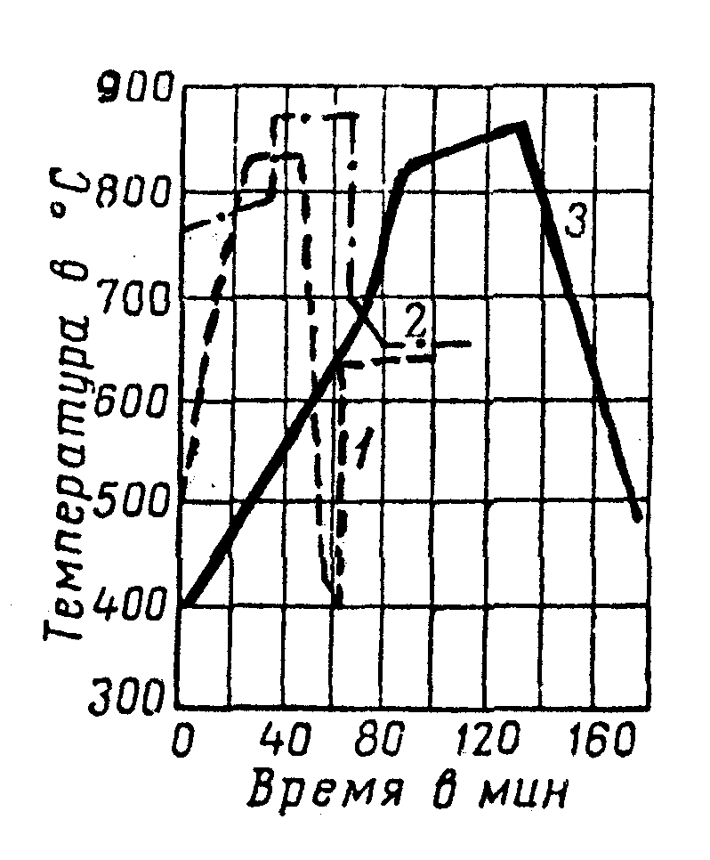
Рис. 49. Температурные кривые двухстадийного способа производства пеностекла:
1 – по патенту № 92076 Чехословакия; 2 – по патенту № 2544954 США; 3 – по Китайгородскому И.И. [203]

В США пеностекло вырабатывалось по технологии фирмы Корнинг [202] из специально сваренной стекломассы, которую фриттовали, высушивали во вращающейся сушилке и измельчали в мельнице непрерывного действия с добавкой в качестве пенообразователя тонкой сажи. Пенообразующая смесь загружалась в состоящие из двух частей формы из огнеупорной стали с внутренними размерами 152х304х456 мм. Формы поступали по три в ряд в туннельную печь для вспенивания с роликовым транспортёром длиной 18,5 м, где формы в начале нагревались до температуры 720 °С, т.е. до спекания стекла. После повышения температуры до 855 °С происходило вспенивание. Образовавшееся пеностекло стабилизировалось медленным снижением температуры до 625 °С, причём весь температурный цикл длился около 3 ч. Перед выходом из печи формы в течение 3 мин быстро нагревались до температуры 745 °С, благодаря чему в них образовывались термические напряжения и блок пеностекла отделялся от стенок формы. После раскрывания форм приблизительно при 650 °С освободившиеся блоки легко извлекались из форм и сразу же перекладывались в отжигательную печь, а свободные формы направлялись на новое заполнение. В конвейерной отжигательной печи общей длиной 34 м блоки пеностекла медленно отжигались с начальной температурой 585 °С до 50 °С в течение 30 ч. Полученное пеностекло имело объемный вес от 100-180 кг/м³ и в одном м³ содержало до 180 млн. мелких равномерных по размерам ячеек, герметически отделенных друг от друга. Такое пеностекло можно применять для теплоизоляции до температуры 535 °С.
В другой технологии фирмы «Корнинг» основное стекло варили с добавлением части щелочей в виде нефелинового сиенита, а вместо стеклобоя в шихту добавляли обрезки пеностекла вместе с селитрой. Добавка селитры и применение окислительной атмосферы в варочной печи гарантировали полное выгорание остатков углерода из отходов пеностекла. Так как процесс производства пеностекла требует определённого минимального содержания в стекле SO₃, то в шихту вводили сульфат натрия, причём стекло не осветлялось. Затем стекломасса вытекала из выработочной части ванны при 980 °С на длинный транспортер из металлической сетки, где она быстро охлаждалась и стекло направлялось к дробилке. Стекольный порошок подавался в трубчатые мельницы, где стекло совместно с пенообразователем (активной сажей) размалывали кремневыми мелющими шарами. Готовую пенообразующую массу просеивали через вибросито с величиной отверстий 0,15 мм. Слой пенообразующей смеси в форме тщательно выравнивали для предотвращения образования неоднородностей в готовых блоках пеностекла. Перед заполнением пенообразующей смесью форму изнутри покрывали тонким слоем огнеупорного материала для предотвращения приклеивания блока пеностекла к форме. При вспенивании в печи смесь вначале спекалась в твердую, хрупкую массу, которая при дальнейшем нагревании растрескивалась на куски меньших размеров. Величину этих кусков необходимо регулировать соответствующим подбором режима печи (температура, время), т.к. при неравномерном спекании и растрескивании массы в блоке возможно образование больших полостей. При повышении температуры происходит вспенивание содержимого формы, которое в нужный момент прекращают снижением температуры. После повторного резкого нагрева формы, приводящего к освобождению блока, форму раскрывают, блок вынимают и сразу же переносят его в отжигательную печь. При предельно точной регулировке температуры печи общее время отжига блоков пеностекла толщиной 12,7 мм составляет 12 часов.
В способе производства пеностекла (пат. 63398 Чехословакия, опубл. 1936) с использованием карбоната кальция в качестве пенообразователя считалось возможным получение пеностекла с объемным весом 250-350 кг/м³ путем нагревания порошка стекла с добавкой 3 % карбоната кальция в закрытых формах при температуре 850 °С. При этом смесь порошка оконного стекла с 0,7 % молотого известняка и 0,7 % карбоната аммония нагревали в стальной форме в течение 75-140 мин при температуре 850-890 °С до вспенивания и полного заполнения пространства формы. После этого печь отключают и формы остывают до температуры 300 °С. При этой температуре их открывали, переносили в камеру с температурой около 300 °С, в которой пеностекло в течение 8 часов охлаждалось до температуры 20 °С. Полученное пеностекло имело ячейки диаметром от 3 до 5 мм относительно неравномерной структуры и обладало большим водопоглощением. Низкое качество пеностекла связано с восстановительной атмосферой в печи. Поэтому в дальнейшем перешли на пенообразующую смесь с пенообразователем-восстановителем в виде 0,5 % молотого кокса или активной сажи. При этом пенообразующую смесь приготовляли совместным помолом и перемешиванием в шаровой мельнице оконного стекла с добавкой 0,1-0,3 % активной сажи. Тонину помола регулировали так, чтобы минимально 90 % размолотого материала проходило через сито с величиной отверстий 0,06 мм. При вспенивании использовали стальные формы из листа, предохраняемого от действия высокой температуры напылением тонкого слоя алюминия, выжигаемого под защитным слоем жидкого стекла. Форму с тщательно разровненным слоем пенообразующей смеси помещали в печь при температуре 840 °С и выдерживали 60-90 мин до вспенивания. После короткого охлаждения на воздухе форму перекладывали в другую печь при температуре 620-660 °С, для того, чтобы пеностекло стабилизировалось. По истечении 20 мин форму вынимали, на воздухеизвлекали блок и помещали в отжигательную печь. При использовании вместо активной сажи в качестве пенообразователя 2 % чешуйчатого графита температура вспенивания при этом повышалась до 900 °С при одновременном увеличение времени вспенивания, приблизительно на 40-50 %, и снижении качества пеностекла.
В Чехословакии основным сырьём для получения пеностекла являлся [202] бой оконного стекла. В России средний состав листового оконного стекла (мас. %): SiO₂ - 72; Al₂O₃ – 2; Fe₂O₃ – 0,1; CaO – 7; MgO – 4; Na₂O – 14; K₂O – 0,5; SO₃ – 0,4. Состав тарного стекла (% по массе): зелёные бутылки - SiO₂ - 72; Al₂O₃ – 2,5; Fe₂O₃ – 0,2; CaO – 6; MgO – 4; Na₂O – 15; Cr₂O₃ – 0,1; SO₃ – 0,24; обесцвеченное стекло - SiO₂ - 73; Al₂O₃ – 2,5; Fe₂O₃ – 0,05; CaO – 6; MgO – 3,8; Na₂O – 14,2; SO₃ – 0,5. В качестве пенообразователя использовались добавки (0,1-0,3 %) активных видов сажи (из производства шин). Пенообразующая смесь готовилась совместным помолом и перемешиванием компонентов в шаровых мельницах. Использовались разборные формы (пат. 88625 Чехословакия, опубл. 15. 02. 1959), состоящие (рис. 50) из основной пластины 1, верхней крышки 2 и двух бортов 3. Пластина и крышка снабжены захватами 4, полученными в результате загибания вверх прямоугольных выступов. Края бортов согнуты под углом 45° и образуют фланцы 5, способствующие фиксации отдельных частей формы. Поверхность формы защищалась нанесением алюминия под защитным слоем жидкого стекла. Алюминий частично диффундирует в поверхностный слой листа и образует коррозионностойкую пленку.
Печь для вспенивания (пат. 92076 Чехословакии, опбл. 5. 10. 1959) состоит (рис. 51) из трёх последовательно расположенных зон: вспенивания 1, охлаждения 2 и стабилизации 3. Части 1 и 3 выполнены в виде шамотной клади, изолированной снаружи фасонным шамотным легковесом, а зона охлаждения-в виде кожуха с вентиляционными клапанами 4 наверху, внизу и по блокам. От зоны вспенивания 1 и зоны стабилизации 3, зона охлаждения отделена шамотной заслонкой 5, вплотную с крышкой проходящих форм. Причём подобные заслонки имеются и в начале зоны вспенивания и на конце зоны стабилизации. Формы 6 через печь перемещаются роликовым транспортером 7 и обогреваются горелками 8 сверху и снизу. Топочные газы проходят через печное пространство, омывая формы и отводятся в каналы 9 в своде печи, которые регулируются клапанами и шибером у входа в трубу. Зона охлаждения не отапливается. Блоки пеностекла отжигаются в конвейерной отжигательной печи общей длиной 25 м. Заданное распределение температуры в печном пространстве, безусловно, необходимое для отжига пеностекла, достигается созданием циркуляции топочных газов с помощью вентиляторов, размещённых в потолке туннеля.
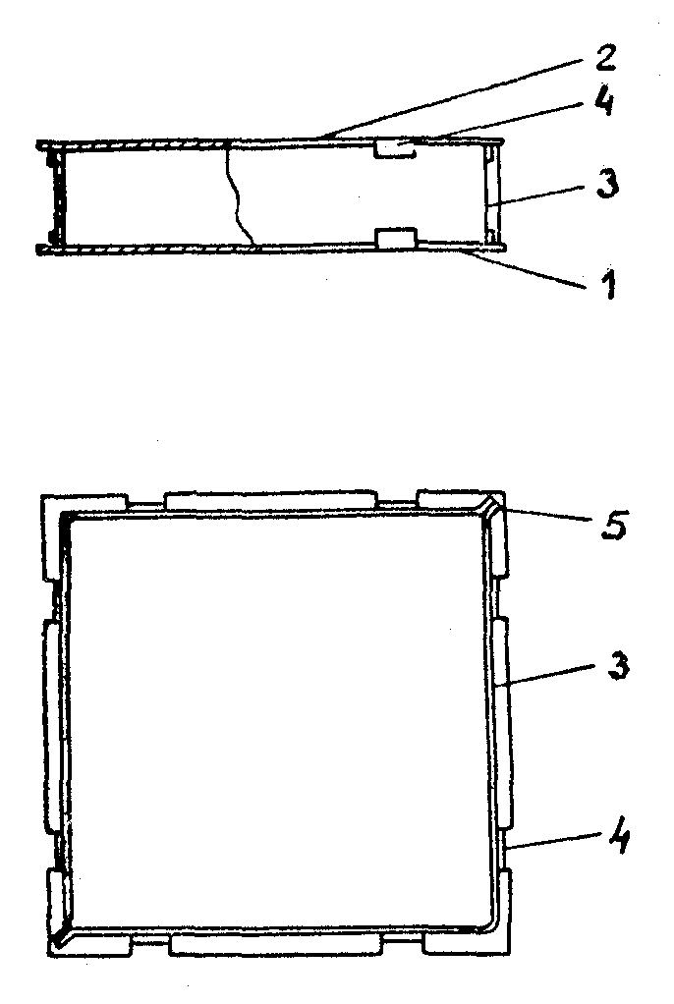
Рис. 50. Разборная форма для производства пеностекла по двухстадийному способу

В печи для вспенивания форма нагревается в течение 30 мин до температуры вспенивания 830 °С и в течение последующих 20 мин пенообразующая смесь вспенивается и заполняет форму до крышки. Затем форму передвигают в зону охлаждения, где она в течение последующих 10-15 мин охлаждается до температуры 400-500 °С, при этом затвердевает поверхность пеностекла и в следующей зоне стабилизации при температуре 620-660 °С в течение 30 мин происходит выравнивание температуры внутри блока. Затем форму открывают и освободившийся блок пеностекла переносят в обжиговую печь. Причём на транспортёр печи блоки ставят на более узкую грань, а температура в начале печи колеблется от 530 до 750 °С. Медленное охлаждение в отжигательной печи до температуры 20 °С является весьма важной и сложной операцией и в зависимости от толщины блоков длится от 12 до 20 часов.
Процесс вспенивания продолжается на протяжении строго определённого времени, после чего температуру резко снижают. При резком возрастании вязкости пена становится устойчивой и в таком виде окончательно закрепляется. Затем блок или изделие из пеностекла постепенно охлаждают. Таким образом, в процессе пенообразования вся масса представляет пластичную систему с чрезвычайно высокой вязкостью, в которой равномерно распределён пенообразователь, выделяющий газ и создающий устойчивую и равномерную пену стекла.
Механизм образования пены в пеностекле до известной степени аналогичен механизму образования пены в высоковязких жидкостях. При этом под пеной подразумевают дисперсную систему различной устойчивости с развитой поверхностью раздела жидкость-газ, образующейся при пропускании газа через жидкость, при её кипячении или встряхивании. Пена до застывания является неустойчивой системой, стремящейся уменьшить до минимума поверхность раздела, т.е. поверхность плёнок пены.
При образовании пены основное значение имеют определённая вязкость жидкости и низкое поверхностное натяжение на границе жидкость-газ. Вязкость должна противодействовать разрыву пленки, а низкое поверхностное натяжение-способствовать её утоньшению. Поэтому для пенообразования недостаточно, чтобы жидкость имела только высокую вязкость, а её поверхностное натяжение, при высокой вязкости, должно быть низким.
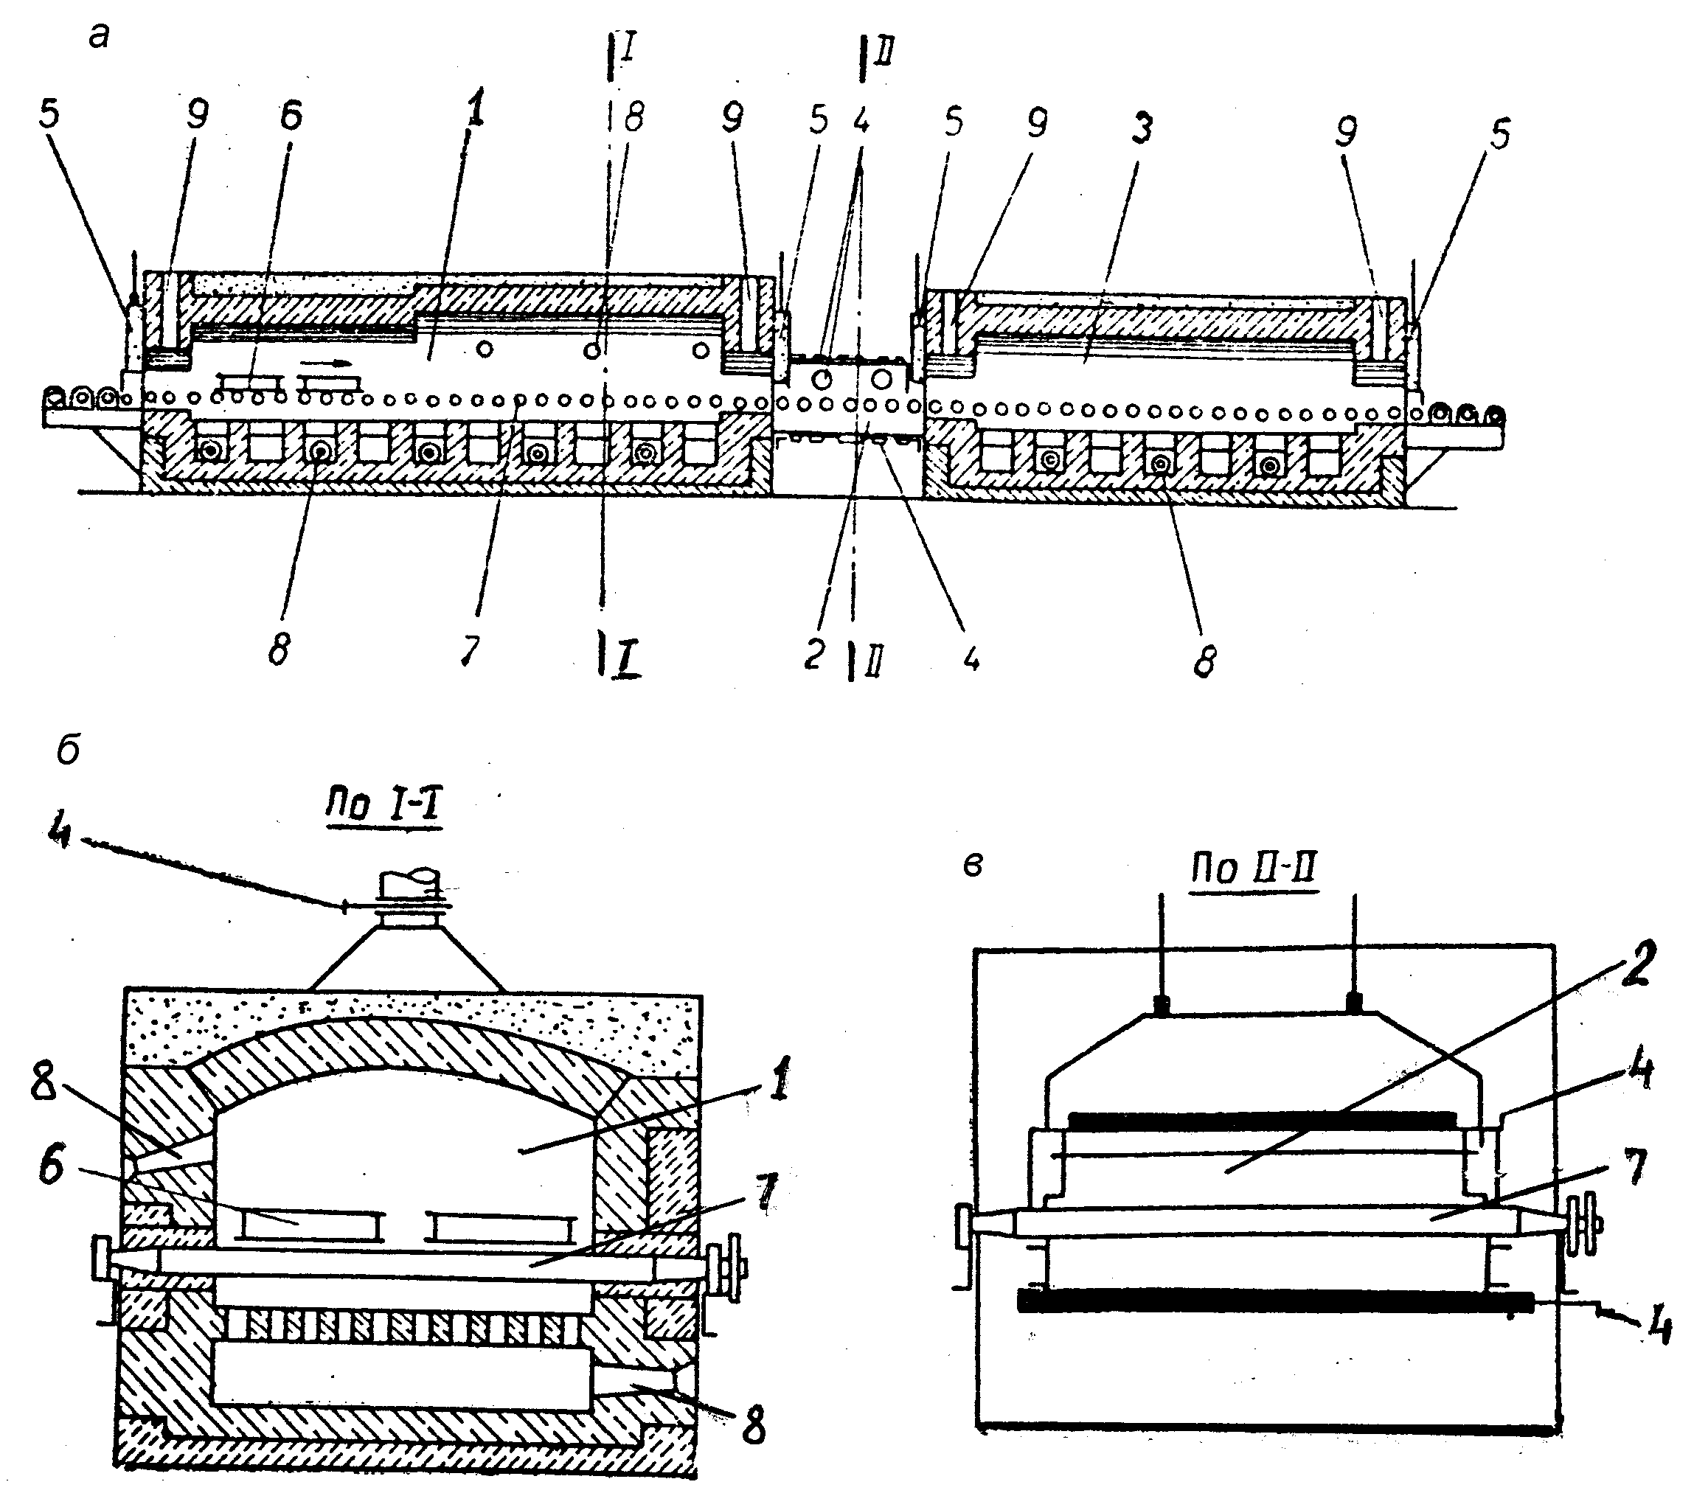
Рис. 51. Печь для вспенивания при двухстадийном производстве пеностекла
Для жидкостей, способных вспениваться, различают 2 вида вязкости: внутреннюю вязкость или внутреннее трение; поверхностную вязкость, которая тормозит движение вещества на поверхности раздела жидкость-газ. В процессе пенообразования определяющую роль играют поверхностная вязкость и поверхностное сопротивление сдвигу. Устойчивость пены, в которой содержатся твердые частицы, зависит от концентрации пенообразователя, сродства между пенообразователем, аморфно-твердой фазой и её дисперсностью. Оптимальная дисперсность пенообразователя в наиболее устойчивых пенах находятся между коллоидной дисперсностью и дисперсностью грубых суспензий. Особенно устойчивые пены получаются в тех случаях, когда ПАВ имеют твердые поверхностные слои.
При термической обработке пеностекольной шихты в интервале температур, близких к началу размягчения стекла, сначала расплавляются и слипаются поверхностные слои крупинок, а внутренние слои этих крупинок остаются ещё аморфно-твердыми. При дальнейшем подъеме температуры, когда начинает проявляться действие пенообразователя в результате диссоциации или сгорания, вся система увеличивается в объеме – вспенивания. Основными факторами, обеспечивающими устойчивость пены до полного застывания пеностекла, являются: вязкость стекла; поверхностное натяжение; парциальное давление, развиваемое пенообразователем. Кроме этих факторов, в процессе образования пеностекла по принятой технологической схеме определенное значение имеют: зерновой состав стекольного порошка; зерновой состав пенообразователя; количество и природа пенообразователя; характер кривой диссоциации пенообразователя; условия предварительного подогрева шихты. Текстура пеностекла определяется совокупностью всех этих условий.
Качество пеностекла, как теплоизолятора, определяется в первую очередь малым объемным весом, равномерным распределением пор по всему объему и максимально достижимой механической прочностью при данном объемном весе. Рассмотрим влияние основных факторов на образование пеностекла и перечисленные свойства.
Как указывалось выше наиболее значимым фактором является вязкость стекла. Как известно, вязкость стекла резко изменяется с изменением температуры. Каждые 5-10 °С заметно изменяют вязкость, поэтому температурный фактор в технологии пеностекла является основным. Температурный интервал, установленный для вспенивания, не может колебаться в произвольных пределах. Его можно несколько расширить за счёт подбора химического состава стекол с широким интервалом размягчения и известных в практике стекловарения под названием “длинных”. В отличие от коротких стекол, у длинных падение вязкости в интервале низких температур протекает в течение большого времени. Например, относящиеся к длинным свинцовые стекла, значительно медленнее застывают и легче подвергаются термической обработке, нежели высокоглиноземистые малощелочные стекла, которые считаются короткими. Поэтому вспенивать порошки свинцового стекла легче, чем порошки высокоглиноземистых малощелочных стекол. Значение широкого температурного интервала вспенивания в производственных условиях, в особенности при изготовлении пеностекольных блоков крупногабаритных размеров, возрастает. Поэтому для производства пеностекла желательно пользоваться “длинными” стеклами.
Известно [201], что поверхностное натяжение стекол мало зависит от их состава. Однако поверхностное натяжение длинных стекол ниже, чем коротких. Следовательно, и с точки зрения поверхностного натяжения, для изготовления пеностекла более целесообразно применять длинные стекла.
Характер пенообразователя или газообразователя является чрезвычайно важным, поэтому при его выборе необходимо руководствоваться двумя следующими соображениями: 1) пенообразователь газовой фазы не должен выделяться при температуре ниже размягчения стекла и образования жидких поверхностных слоев, т.к. преждевременное выделение газовой фазы до слипания крупинок стекла исключает возможность вспенивания массы; 2) парциальное давление газовой фазы должно нарастать постепенно и по возможности в широком температурном интервале, который должен совпадать с температурным интервалом, обеспечивающим рабочую вязкость стекла или быть близким к нему. В противном случае газовая фаза может либо разорвать пленки, образующие поры, либо может оказаться недостаточно упругой, чтобы вспенить вязкую стекломассу. Например, с учетом кривых упругости диссоциации карбонатов, MgCO₃ и CaCO₃ могут применяться в качестве пенообразователей при t = 750-900 °С.
При производстве пеностекла из стеклобоя с использованием кокса в качестве пенообразователя, бой и пенообразователь измельчают в шаровых мельницах, а затем при более мелком помоле в шаровой мельнице бой смешивается с коксом. Формы для спекания блоков пеностекла изготавливают из жароупорной стали, в виде прямоугольных коробок, слегка расширяющихся кверху, что облегчает извлечение готовых блоков. Размер формы соответствует основному размеру блоков с небольшим запасом на механическую обработку. Чтобы горячие блоки не прилипали к внутренней поверхности форм, их покрывают слоем специальной обмазки в виде жидкой суспензии. Вода быстро испаряется, а твердая часть эмульсии фиксируется в виде тонкого слоя. В форму насыпают дозированную порцию шихты, заполняющую форму примерно на половину, затем форму закрывают крышкой и помещают в печь. Если используется толкательная туннельная печь, то в соответствии с заданным режимом в печи создается ряд температурных зон, последовательно воздействующих на содержание формы. После вспенивания происходит охлаждение до 600 °С, затем формы извлекают из печи.
Пеностекло является гетерогенной системой, в которой газообразная фаза диспергирована в твердой фазе, причем образование стеклянной пены протекает между жидкой и газообразной фазами. Под влиянием быстрого возрастания вязкости стекла при охлаждении структура стекольной пены стабилизируется без видимых изменений. В насыщенных пенах, в которых объем жидкой фазы превалирует или, в крайнем случае, немного меньше объема газообразной фазы, последняя образует пузыри шарообразной формы. В способах производства пеностекла из расплавленного стекла используют различные варианты повышения объема газообразной фазы в расплаве путем как выделения газов в результате протекания химической реакции, так и продуванием или взбиванием воздуха в расплаве. При всех этих способах трудно получить пеностекло с объемным весом 1000-1500 кг/м³, поскольку под влиянием высокого поверхностного натяжения стекломассы такие пены мало устойчивы. Большая часть газообразной фазы улетучивается из этой системы либо в процессе вспенивания, либо в процессе твердения стекла.
Стеклянную пену с низким объемным весом в промышленности получают только путем нагревания порошковой смеси с пенообразователем. Как и у всех пен, в которых объем газообразной фазы составляет более 3/4 их общего объема, отдельные ячейки пеностекла имеют форму неправильных полиэдров, разделенных тонкими и компактными пленками. Так как образование стеклянной пены начинается спонтанно и практически сразу во всем объеме и, кроме того, в процессе пенообразования проявляется тенденция к выравниванию давления между отдельными ячейками приблизительно до одной и той же величины полиэдра, пеностекла можно получать равномерными по величине и форме пор. Однако при неправильно подобранном технологическом процессе или пенообразователе образуется неоднородная гетерогенная система газообразной и стеклообразной фаз, которая по всей структуре напоминает губку. Такой продукт характеризуется высоким водопоглощением и можно говорить скорее о губчатом стекле, чем о пеностекле.
При порошковом способе получения пеностекла стеклянная пена образуется в результате выделения большого количества газов в момент, когда порошок стекла уже достаточно спекся. Проблема производства настоящего пеностекла с равномерными, отделенными друг от друга ячейками и объемом газообразной фазы, превышающим 90 % общего объема пены, является более сложной. При образовании пеностекла решающую роль играет большая удельная поверхность пенообразующей смеси. Причем температура спекания стеклянного порошка зависит от его удельной поверхности: чем больше последняя, тем ниже его температура спекания. Так, если для порошка оконного стекла с удельной поверхностью 60 см²/г температура спекания – 900 °С, то при 3400 см²/г снижается до 650 °С (для получения качественного пеностекла требуется удельная поверхность около 6000 см²/г).
Если пенообразователь в смеси тщательно не перемешан со стеклом (при этом мягкий пенообразователь, например углерод, буквально “намазан” на поверхность отдельных частичек стекла), то после спекания он оказывается равномерно распределенным в жидкой стеклообразной фазе. Начиная с этого момента, выделение газа внутри жидкой стеклообразной фазы и образование пены зависят исключительно от реакционной способности пенообразователя. Теоретически оконное стекло, размолотое до тонины, соответствующей удельной поверхности 6000 см²/г, могло бы образовывать пену уже при 630-670 °С. В действительности температура вспенивания оконного стекла лежит выше, так как при температурах ниже 700 °С ни один пенообразователь не в состоянии образовать достаточное количество газов. Начало образования пены у оконного стекла при использовании карбонатных пенообразователей происходит при 720 °С, а для углеродистых – несколько выше. Повышение температуры в целом ускоряет образование пены, так что практически применяемые температуры вспенивания для оконного стекла лежат в пределах 760-770 °С для карбонатных пенообразователей и 820-860 °С – для углеродистых.
При применении углеродистых пенообразователей процесс вспенивания более сложен, так как выделение газов в них происходит не путем реакции с самим стеклом, как при карбонатных пенообразователях, а путем взаимодействия только с определенным компонентом стекла, содержащимся в стекле относительно в небольшом количестве. Величина температуры вспенивания зависит от вида этого активного компонента. Образование и устойчивость любой пены тесно связаны с поверхностной энергией на фазовой границе газообразной и жидкой фаз, причем чем меньше эта поверхностная энергия, тем легче образуется пена и тем более она устойчива.
Продолжительность подогрева пенообразующей смеси зависит от размера форм и схемы их укладки и составляет от 0,25 до 3 часа, например при спекании брикетов при t = 700 °C размером 552,8 мм составляет около 15 мин [204]. Так как равномерное вспенивание наступает после полного спекания стекла, то рекомендуется поддерживать температуру спекания ниже температуры вспенивания до тех пор, пока вся масса не только полностью спечётся, но и равномерно прогреется. При использовании углеродсодержащих газообразователей необходимо поддерживать в печи восстановительную атмосферу или вспенивание проводить в плотно закрытых формах. Для того чтобы вспенивание происходило равномерно по всей высоте блока необходимо форму нагревать больше снизу, чем сверху, что вызвано разницей в гидростатическом давлении столба расплава по высоте формы.
Считается [204], что образующаяся в процессе вспенивания кристаллическая фаза ухудшает важнейшие свойства пеностекла, вследствие возрастания локальной вязкости расплава в интервале температур вспенивания и деструктивных процессов при стабилизации и отжиге пеностекла. Поэтому необходимо выбирать такие стекла, которые в монолите не кристаллизуются в области температур максимума вспенивания. Структура пеностекла на основе кристаллизующихся стекол (например, горных пород без предварительной варки) весьма неоднородна, а изделия из него имеют большую объемную массу (400-800 кг/м³). При непосредственном вспенивании горных пород в пенообразующую смесь требуется вводить большее количество газообразователя, чтобы компенсировать увеличение работы вспенивания, вызванное повышением вязкости расплава. Поэтому пеноситаллы являются более тяжёлыми по отношению к высококачественному пеностеклу, а наиболее легкие из них не отличаются высокой прочностью, свойственной закристаллизованному стеклу.
Скорость спекания повышается с увеличением плотности образцов. В недостаточно уплотненных образцах наряду со снижением скорости спекания происходит образование пустот, снижающих на последующих стадиях однородность структуры пеностекла. Мероприятия по снижению температуры спекания и, соответственно, расширению интервала вспенивания способствуют получению структуры пеностекла с замкнутыми порами. При большой скорости течения процесса вспенивания, например, в присутствии нейтральных газообразователей или развившейся кристаллизации стекла будет формироваться неоднородная структура, обладающая низкими теплоизоляционными свойствами.
Среди известных углеродсодержащих газообразователей (древесный уголь, полукокс, антрацит, сажа, криптол, кокс, графит) наиболее выгодно применять газовую сажу, которая содержит 6-7 % водорода и углерод в активной форме [205]. Поэтому для получения пеностекла с замкнутыми ячейками и без существенных нарушений структуры следует применять наиболее чистые газообразователи – активные газовые сажи или коллоидный углерод. Применение высокодисперсных газообразователей (газовой сажи) способствует повышению устойчивости пиропластической пены и снижению деформаций в структуре. Известно [206], что чем лучше и равномернее будет уплотнена шихта в формах для вспенивания, тем выше вероятность получения пеностекла (при прочих равных условиях) с более низкой плотностью и равномерно организованной структурой. При использовании в составе шихты 1-2,5 % газообразователя в виде малозольного древесного активированного угля, совместный помол тарного стекла и газообразователя осуществляют в шаровой мельнице с металлическими мелющими телами до удельной поверхности шихты в пределах 600-610 м²/кг. Для предотвращения прилипания пеностекла к стенке и днищу формы их предварительно смазывают глиняной пастой. При свободной засыпке пористость слоя составляет 60 %, а после уплотнения пуансоном – 51 %. При помещении форм в печь предварительно нагретую до 800-860 °C реализуются следующие стадии поризации: прогрев, независимо от температуры нагрева и состава шихты, составляющий 9-11 мин; усадки при спекании, когда пористость шихты уменьшается; вспучивание шихты, когда с повышением температуры длительность процесса изотермической поризации сокращается. Предварительное уплотнение шихты способствует снижению энергии активации процесса поризации. По скорости поризации шихт, приготовленных из различных видов стекла и 1 % газообразователя, эти стекла можно расположить в следующей последовательности: ламповое стекло > листовое стекло > смесь стекол > тарное стекло. Увеличение количества газообразователя в шихте приводит к повышению скорости поризации и значительному снижению энергии активации процесса. Наблюдается появления пор с большим размером в верхней части образцов, что можно объяснить развитием процесса коалесценции пор в результате локального перегрева и уменьшения вязкости стекла. Основная составляющая механизма поризации пеностекла – вязкое течение. Воздействуя различными способами на вязкость стекла (размер пор) и поверхностное натяжение (число пор), можно вырабатывать пеностекло с плотностью 175-200 кг/м³ и ниже.
Наибольшее влияние на себестоимость пеностекла оказывают затраты на сырьевые материалы, тепловую и электрическую энергию. Ф. Шилл считает [202], что получение пеностекла из боя оконного или белого тарного стекла не является особенно выгодным для производства как с технологической, так и экономической точки зрения. Типичные тарные стекла характеризуются значительной склонностью к рекристаллизации при вспенивании, не отличаются особой гидролитической устойчивостью и, кроме того, являются относительно дорогими. Необходимо учитывать, что производство пеностекла становится рентабельным только начиная от определённой минимальной производственной мощности. По оценке И.И. Китайгородского [203] эта оптимальная мощность составляет приблизительно 50000 м³ пеностекла в год, что соответствует ежедневной производительности 150 м³ пеностекла. Для производства 1 м³ пеностекла путем вспенивания в формах требуется приблизительно 250-300 кг стекла, следовательно, для ежедневного производства 150 м³ пеностекла потребуется не менее 50 т стекла. Вряд ли найдется такое производство, где бы ежедневно образовывались такие большие отходы стеклобоя. При организации сбора стеклобоя возникают повышенные управленческие и транспортные расходы, а также сложности при, как правило, ручной подготовке отходов стеклобоя. Таким образом, рациональное производство пеностекла из отходов стеклобоя будет организовать весьма затруднительно.
Если для производства пеностекла специально варить стекло, то хотя это и обуславливает, по сравнению с использованием отходов стеклобоя повышенные расходы на сырьевые материалы, однако таким путем оказалось бы возможным осуществить все производство пеностекла в виде единой технологической линии с максимальным использованием механизации и автоматизации. С технологической точки зрения варка специального стекла дает возможность получить стекло, обладающее оптимальными свойствами для производства пеностекла, причем возможно использование в максимальном количестве природных источников щелочей, прежде всего, соответствующие горные породы (пат. 98845 ЧССР, опубл. 29. 12. 1960). При этом, варочные агрегаты также должны конструироваться специально, чтобы, минуя фазу осветления, делать максимальную производительность с единицы варочной поверхности (порядка нескольких тонн). Отбор стекломассы из варочной печи необходимо решать таким образом, чтобы непосредственно за ванной печью находилась механизированная линия дробилок и далее мельница для тонкого измельчения. Следовательно, вопрос о использовании сырья можно суммировать следующим образом. Для производства небольших масштабов можно применить отходы стеклобоя с организацией их сбора или покупки с некоторых рядом расположенных стекольных производств. Для производства пеностекла с относительно большой мощностью оказывается необходимым варить стекло специально.
Расходы, связанные с затратой тепловой и электрической энергии при двухстадийном способе производства на изготовление 1 м³ готового и обработанного пеностекла по данным Ф. Шилла [202], составляют 420-6285 МДж для отопления печей вспенивания и отжига (75 % на вспенивание и 25 % на отжиг) и около 75-100 кВтч на работу установки и освещение. Расходы на заработную плату составляют значительную часть производственных расходов, даже при максимальной автоматизации и механизации. Более экономичной, чем производство пеностекла в формах, является конвейерная технология без форм.
Возможна замена обычного стекольного боя, стекловидным порошком, получаемым из глин, горных пород и нерудных материалов. Главное, что для производства всех этих пеноматериалов не применяют сваренный заранее эрклез или дробленный и тонкоизмельченный бой стекла. При этом газообразователями служат те же материалы, что и для обычного пеностекла (уголь, кокс, сажа, карбонаты и др.).
При производстве пенокералита или глиняного пеностекла используют легкоплавкие глины с добавками или без добавок, а также горные породы в смеси с нерудными местными материалами. Например, в качестве сырья могут быть использованы местные красные кирпичные глины, состава (в %): SiO₂ – 58-65; Al₂O₃ – 17-21; Fe₂O₃ – 4,7-9,4; CaO – 0,5-2,4; п. п. п. – 3,6-8,6. В качестве присадки, обеспечивающей образование жидкой фазы в смеси с глиной при t = 1000 °C, возможно использование железной болотной руды содержащей 48,3 % Fe₂O₃, в количестве 6 %. В смесь глины и руды вводят сажистый газообразователь в количестве 0,2-0,5 %. Тщательно измельченную и перемешанную смесь насыпают в стальные формы и обжигают. Физико-химические свойства пенокералита: объемный вес – 350-450 кг/м³; коэффициент теплопроводности при нормальной температуре – (0,116-0,15) Вт/м⁰C; предел прочности при сжатии – (1,5-2,5) МПа; водопоглощение по объему – 8-12 %. Если использовать глины, склонные к самовспучиванию, то при этом не требуется введения в состав шихты газообразователей. Подобные глины вспениваются без плавней при температурах 1050-1200 °C и при 850-1100 °C с введением плавней, в зависимости от состава глины и количества плавня.
«Пеносил» – высококремнеземистый пеноматериал, получаемый на основе безводной кремнекислоты. Химический состав исходной шихты (в %): кремневая кислота (безводная) – 90-94; плавень + газообразователь – 10-6. В качестве плавня применяют борную кислоту, в качестве газообразователя – окись железа или окись сурьмы. Действие газообразователя основано на выделении кислорода при высоких температурах. Приготовление шихты заключается в виброизмелочении и перемешивании исходных компонентов. Изделия формуют путем прессования смеси в виде брикетов, которые спекают и вспенивают при постепенном нагреве от комнатной температуры до 1400 °C. Объемный вес материала пеносил – 0,3-0,8 г/см³, предел прочности при сжатии в зависимости от объемного веса 2-11 МПа и выше. Пеносил представляет собой мелкопористый материал с замкнутыми порами, заполненными кислородом. Пеносил с окисью железа имеет красновато-коричневый цвет, с окисью сурьмы – белый. По сравнению с обычным пеностеклом пеносил отличается повышенной механической прочностью и высокой тепло- и термостойкостью. Перспективными теплоизоляционными свойствами обладают стеклопанели, изготавливаемые из двух листов прозрачного или непрозрачного стекла, с расположением внутри такой панели слоя теплоизоляционного материала – пеностекла или пеностеклобетона.
Технологическая схема производства пеностекла может включать [207]: молотковую дробилку стеклобоя; шаровую мельницу с загрузочным бункером, шнековым питателем и бункером добавок; туннельную электропечь с гидравлическим толкателем и тележкой с кассетами; тележки с пеностекольными блоками; станок для механической обработки блоков; пресс – валковый агрегат для измельчения отходов пеностекла; пресс – валковый агрегат для прессования мелкофракционного пеностекла со связующим.
Вспенивание силикатных расплавов можно проводить (Стекло и керамика. 1967. №1. С. 13-17) при высокой температуре путем механического диспергирования газообразной фазы в конверторе. Высокая активность такого способа вспенивания позволяет получить пену с минимальной толщиной разделительных стенок, близкой к толщине бимолекулярного слоя. Получение предельно насыщенной пены при высокой температуре расплава возможно (пат. 94330 Чехословакия, опубл. 15. 06. 1959), однако по мере насыщения расплава газами теплопроводность новой дисперсной системы снижается в 15-18 раз, что затрудняет ее стабилизацию в большом массиве. Поэтому такой способ вспенивания может применятся [208] в основном для получения кускового или гранулированного пеноматериала из дешевых силикатных расплавов (пат. 1281304 Франция, опубл. 4. 12. 1961; пат. 935883 ФРГ, опубл. 4. 12. 1955; пат. 932359 ФРГ, опубл. 29. 08. 1955; пат.895585 Англия, опубл. 17. 06. 1962; пат. 10-334 Япония, опубл. 10. 05. 1963; пат. 626966 Бельгия, опубл. 9. 01. 1963; пат. 867061 Англия, опубл. 1962; пат. 891503 Англия, опубл. 17. 02. 1962; пат. 895584 Англия, опубл. 2. 06. 1962; пат. 1089679 ФРГ, опубл. 9. 03. 1957; пат. 1225150 ФРГ, опубл. 26. 09.1962).
При получении гранулированного пеностекла из боя стекла [209], его измельчают в шаровой мельнице до удельной поверхности 5000-65000 см²/г. Порошок смешивают с карбонатным газообразователем (доломитом и мелом) – до 4 % и карбоксиметилцеллюлозой – 0,5-0,6 % (сверх 100 % боя стекла). Затем на тарельчатом грануляторе формируются сырцовые гранулы и сушатся горячим воздухом в ленточно-сетчатой сушилке при t = 300 °C. Далее гранулы вспениваются во вращающейся печи при t = 790-840 °C, в течение 8-10 мин. После вспенивания материал подается во вращающийся барабан, где происходит его упрочнение, отжиг и охлаждение. При размерах гранул 5-40 мм насыпная плотность – 140-200 кг/м³, предел прочности при сжатии – 0,3-1,1 МПа, водопоглащение – 5-17 %, теплопроводность в насыпном состоянии – 0,07-0,08 Вт/м°C. Удельный расход электроэнергии – 90,3 кВтч/м³ гранулята, удельный расход тепла – 2500 МДж/м³ гранулята или 68 м³ природного газа на 1 м³ гранулята. Себестоимость 1 м³ гранул по энергозатратам (без учета стоимости сырья) составляет (при стоимости электроэнергии 850 руб. за 1000 кВтч и природного газа – 780 руб. за 1000 нм³) – 130 руб.
Технологический процесс по производству гранулированного пеностекла (ГПС) из стеклобоя (п. м. 10169 Россия, опубл. 16. 09. 1999), реализующий способ изготовления гранулированного пеностекла (пат. 2162825 Россия, опубл. 10. 02. 2001), осуществляется следующим образом (рис. 52). Стеклобой доставляют на склад сырья 1, а затем погрузчиком 2 подают в приемный бункер 3 измельчителя стекла 4. После предварительного измельчения и дозировки ящичным питателем 5 оно поступает в моечно-сушильный барабан 6. Мойку производят водой, распыляемой механическими форсунками. Сушат стекло горячим воздухом, отходящим от ленточно-сетчатой сушилки 14. Промытый и высушенный стеклобой подают в бункер-накопитель 7. Над транспортирующим конвейером устанавливают электромагнитный сепаратор для извлечения металлических включений. Из бункеров-накопителей стеклобой поступает в весовой дозатор 8, а затем через поворотную воронку с желобом 9 – в шаровые мельницы 10. Карбонатный газообразователь берут из расходных бункеров, взвешивают и загружают в шаровые мельницы для совместного помола до удельной поверхности 5000 см²/г. Затем сырьевую смесь направляют в бункера - накопители 11, откуда она поступает в расходный бункер с дозатором 12. Из последнего дозированную шихту подают на тарельчатый гранулятор 13, куда для улучшения гранулирования через механическую форсунку добавляют раствор жидкого стекла с помощью центробежного насоса. Конечная влажность полученных окатышей 15-17 %. Сырые окатыши перемещают в ленточно-сетчатую сушилку 14 и сушат до влажности 1-1,5 % горячим воздухом с температурой до 300 °C. Высушенные и получившие некоторую прочность окатыши направляют в бункера-накопители сухих сырцовых гранул 16. Горячий газ для ленточно-сетчатой сушилки образуется в теплогенераторе 15, работающем на природном газе. Далее окатыши ленточным питателем направляют на вибросито 17. После отсева дробленки их подают во вращающуюся печь вспенивания 18, оборудованную газовой горелкой 19. Вспенивают окатыши в температурном интервале 790-840 °С при продолжительности пребывания гранул в печи 8-10 мин.

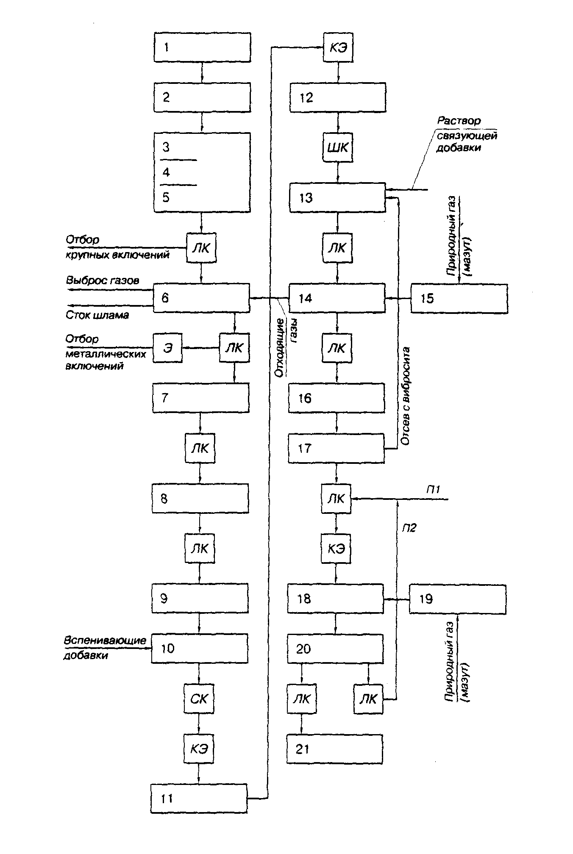
Рис. 52. Технологическая схема процесса производства гранулированного пеностекла:
конвейеры: ЛК – ленточный; СК – скребковый; ШК – шнековый; КЭ – ковшевый элеватор; Э – электромагнитный
сепаратор; присыпки – свежая П1 и возвратная П2
Одновременно с гранулами в печь вспенивания загружают разделяющую присыпку - мелкий речной песок, чтобы предотвратить их слипание. Вспененные гранулы по пересыпной течке поступают во вращающийся барабан отжига 20, где они медленно охлаждаются и упрочняются. На выходе из барабана присыпку отсеивают, а гранулы пеностекла направляют в бункера готовой продукции. При производительности линии 7 тыс. м³ в год требуется 1,56 тыс. т. стеклобоя, численность персонала 14 человек при размещении в цехе площадью 1284 м.
Получаемые пеностекольные гранулы представляют собой белые пористые шарики со следующими техническими характеристиками [210]: насыпная плотность (кг/м³) – не более 200; средняя плотность гранул – 345 кг/м³; пористость гранул – 86 %; межзеренная пустотность – 42 %; теплопроводность в насыпи при 20 °С – 0,06-0,068 Вт/м⁰С; водопоглащение по объему – 1,7-4 %; диаметр гранул – 5-30 мм; предел прочности при сжатии в цилиндре – 0,5-1,1 МПа; морозостойкость по потере массы – 15 циклов. Гранулированное пеностекло может использоваться для утепления полов, покрытий, при колодцевой кладке стен, для изготовления плит, блоков и скорлуп, для сбора нефтепродуктов, разлитых на поверхности воды и земле.
Использование вулканических стекловатых пород в качестве сырья для получения ячеистых стекол может снизить удельные энергозатраты за счет уменьшения энергии на стекловарение [211, 212]. Например, предложена технология получения ячеистых стекол (а. с. СССР 292909, 1073199, 1089069, 1265161, 1426955) при спекании кремнеземсодержащих пород с сажей (0,1 %) и щелочным компонентом, при содержании гидрооксида натрия 8 и более процентов. В частности наиболее легкие ячеистые стекла получаются из диатомита в смеси с перлитом (1:1) при содержании в шихте 11 % NaOH и температуре вспучивания 850 °С.
Гранулированное пеностекло, полученное с применением карбонатных и углеродистых вспенивателей, может использоваться как засыпочный материал для колодцевой кладки с насыпной плотностью 100-250 кг/м³, прочностью до 1,5 МПа и с λ = 0,04-0,06 Вт/(м⋅°С) или в качестве заполнителя бетона с диаметром гранул 5-15 мм. Отмечается [213], что засыпки из гранулированного пеностекла по теплозащитным свойствам превосходят другие ТИ материалы, в том числе и блочное пеностекло. Для гранул с оплавленной поверхностью величина водопоглощения практически равна нулю.
Легкобетонная смесь (а. с. 990720 СССР, СО4В 15/02, опубл. 23. 01. 1983) содержит следующие компоненты (мас. %): цемент 19-22; гранулированное пеностекло 20-29; пористый карбонатный песок 31-39; вода – остальное.
Основным ограничением использования различных силикатных отходов является их переменный химический и фазовый состав и наличие примесей переходных металлов. Например, минеральный состав твердых топлив колеблется в широких пределах, что обуславливает разницу в составе зол и шлаков. Из диаграммы CaO – Al₂O₃ – SiO₂ (рис. 53, а) с областями приведенных к данной системе составов различных отходов (1 – основные доменные шлаки; 2 – кислые доменные шлаки; 3 – фосфорные шлаки; 4, 5 – низко- и высокоосновные шлаки цветной металлургии; 6, 7 – алюмосиликатные и алюминатные шлаки черной металлургии; 8 – портландцемент; 9 – портландцементный клинкер; 10 – известняк; 11 – бокситы; 12 – мергели; 13 – глины; 14 – кислые золы бурых углей; 15 – высококальциевые топливные шлаки), следует, что не только золы и шлаки от сжигания углей, но и другие отходы имеют переменный химический состав, затрудняющий их использование. Для стабилизации состава предлагается (пат. 2052400 России) пирометаллургическое плавление в восстановительной среде различных отходов. При этом происходит разделение расплава на металлическую часть и силикатную часть, при взаимодействии последней с водой осуществляется вспенивание расплава с получением пеносиликата с плотностью 30-300 кг/м³ и теплопроводностью 0,03-0,09 Вт/(м⋅К). С целью оптимизации соотношения содержания SiO₂/CaO = 0,9-2 осуществляется подшихтовка отходов кальций- или кремнийсодержащими добавками. Необходимым условием вспенивания силикатной части расплава является наличие в ней карбидов металлов, за счет регулирования количества углерода в исходной шихте. Технологическая схема процесса включает (рис. 53, б): подготовку шихты (дозирование и подшихтовку промотходов); восстановительное плавление шихты; разделение расплава на металлическую часть, возгоны, содержащие легколетучие компоненты и силикатную часть.
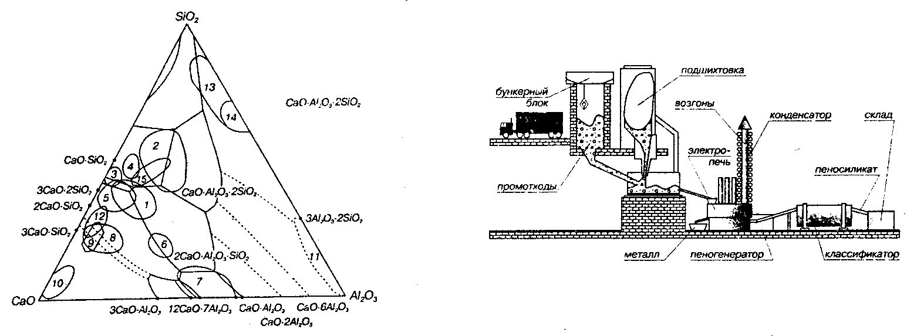
а б
Рис. 53. Диаграмма СаО-Al₂O₃-SiO₂ с областями приведенных к данной системе составов силикатных отходов промышленности (а) и технологическая схема переработки отходов (б)

Пеносиликат представляет собой высокопористые вспученные гранулы размером 0,1-40 мм, которые используются в качестве: теплоизолирующей засыпки; заполнителя при изготовлении плит, скорлуп и других изделий; фильтрующего материала [214]. Недостатком способа является достаточно большие расходы электроэнергии на переработку отходов.
При производстве пеностекла в стекловаренной печи непрерывного действия (заявка 1270539 Японии, СОЗС 11/00, СОЗВ 19/08, опубл. 27. 10. 1989) восстановительную фритту (0,5-10 %) загружают на поверхность стекломассы в печи для обеспечения восстановительного процесса и образования пузырьков диаметром 0,5-1,5 мм. В качестве стекла используют натриево-кальциевое стекло, а в качестве восстановительной фритты – легкоплавкое стекло, содержащее металлический кремний.
По способу производства пеностекла (заявка 2228000 Великобритании, СОЗВ 19/08, опубл. 15. 08. 1990) вспенивание сваренной стекломассы, содержащей 0,2 % FeO и достаточное количество серы, осуществляют за счет ее перемешивания мешалкой (стержнем) из карбида, нитрида или оксинитрида кремния, вольфрама (преимущественно из смеси 70 % карбида и 30 % нитрида кремния). Данный материал мешалки действует как катализатор реакции восстановления ионов железа с образованием диоксида серы. В результате получают пеностекло с объемной массой до 0,2 г/см³.
Пеностекло (заявка 60-36352 Япония, СОЗС 3/083, СОЗВ 19/08, 1985) можно получать добавлением смеси щелочи (NaOH) и воды к стеклянному порошку с размером частиц не более 20 мкм, например, из абсидиана. Состав смеси (%): SiO₂ – 51-66; Al₂O₃ – 8-13; R₂O – 22-35 (R – Na или K) и XO – 0-4,5 (X – металлы Ca, Mg и др.). Полученную смесь сразу же или после высушивания при температуре менее 200 °С подвергают порообразованию при t < 700 °C. Получаемый материал имеет плотность менее 0,2 г/см², а поглощение воды при пониженном давлении – менее 20 %.
В способе изготовления пеностекла (а. с. 1604767 СССР, СОЗС 11/00, опубл. 07. 11. 1990) стекло предварительно измельчают до 50-86 % удельной поверхности шихты, после чего ведут совместный помол стекла и газообразователя со скоростью измельчения (1,7-2,7)⋅10⁻² м²/(кг⋅т). Водопоглащение пеностекла составляет 3-6 %, а морозостойкость – 25-35 циклов.
Пеностекло (а. с. 1608147 СССР, СОЗС 11/00, опубл. 23. 11. 1990) содержит (в %): SiO₂ – 53,77-64,47; Al₂O₃ – 10,5-15,11; Fe₂O₃ – 2,4-4,25; CaO – 1,22-2,2; MgO – 0,75-2,15; SO₃ – 1,28-3,37; K₂O – 6,34-9,46; B₂O₃ – 2,4-10,2; SiC – 0,15-0,65; TiO₂ – 0,63-2,4; Sb₂O₃ – 0,15-2 и по крайней мере один из компонентов группы CrO_{3,} MoO₃, WO₃, V₂O₅ – 0,15-3. Данное пеностекло имеет: водопоглащение – 0,32-0,5 %, температуру вспенивания – 920-950 °С, предел прочности при сжатии – 10,98-11,34 МПа.
В способе производства формованных изделий из пеностекла (заявка 3905672 ФРГ, СОЗВ 19/08, опубл. 30. 08. 1990) используют смесь вспенивателя (кристаллический CaCO₃) с порошком стекла с размерами зерен менее 0,25 мм, причём 45-80 % порошка содержит частицы размером менее 0,04 мм. Из смеси получают заготовки и вспенивают при температурах 750-1000 °С. Доля вспенивателя составляет 0,1-10 % (2-4 %).
Композиция для получения пеностекла (а. с. 1606479 СССР, СОЗС 11/00, опубл. 15. 11. 1990) содержит (в %): перлит или туф – 58-68; порода с содержанием оксида щелочно-земельного компонента 40 % - 8-12; бура – 24-30.
При изготовлении пеностекла (заявка 2120255 Японии, СОЗС 11/00, опубл. 08. 05. 1990) используют природный минерал, щелочной компонент, H₃BO₃ и вспенивающую добавку. Способ требует точного соблюдения температурного режима, химического состава шихты и тонкого помола всех компонентов. Например, на 100 ч порошка природного минерала с размером частиц менее 20 мкм, 0,1-15 ч вспенивателя, щелочи типа ROH (R=Li, Na, K); 0,1-20 ч H₃BO₃ и более 20 ч H₂O, смесь тщательно перемешивают, гранулируют, сушат при температуре не более 200 °С, измельчают гранулы и вспенивают шихту в печи.
В способе получения гранулированного материала для изготовления изделий из пеностекла (заявка 292842 Японии, СОЗС 12/00, опубл. 03. 04. 1990) порошок, содержащий 10 частей природного стеклообразного минерала (обсидиана, перлита и других) со средним размером частиц 5-12 мкм и 0,1-5 частей вспенивателя (карбоната, нитрата или углерода) смешивают с раствором, состоящим из 15-20 частей гидрооксида щелочного металла (NaOH или KOH) и 7-15 частями воды. Затем полученную смесь гранулируют до размеров 2 мм и обжигают до вспенивания.
В способе изготовления пеноматериала (заявка 3136962 Японии, СО4В 14/04, опубл. 14.09.1995) исходный порошковый материал, который получают смешиванием 80-120 частей активного кремнеземистого порошка и 100 частей котельного шлака с содержанием 20-40 % несгоревшего углерода, формуют и гранулируют, а затем обжигают при температуре вспенивания 1150-1350 °С.
Пеноматериал (заявка 3035611 Японии, СОЗС 11/00, опубл. 12. 11. 1998) получают с использованием шлакового стекла в виде гранул, которые смешивают с глиной и смесь обжигают при t = 1100 °С. При этом к смеси добавляют борсодержащую присадку, например борную кислоту.
Пеностекло можно изготовлять с различным удельным весом (до 700 кг/м³ и ниже 100 кг/м³). Механическая прочность его растет с повышением объемного веса и колеблется в широких пределах. Предел прочности при сжатии термоизоляционного пеностекла, имеющего объемный вес 250-350 кг/м³, составляет около 3 МПа. Механическая прочность (10-12,5) МПа на сжатие может быть достигнута при объемном весе 500-550 кг/м³. В зависимости от объемного веса коэффициент теплопроводности меняется в пределах (0,06-0,14) Вт/м⋅°С [201].
Настоящим пеностеклом считается изделие с объемным весом около 200 кг/м³ или менее, с замкнутыми порами и водопоглащением ниже 5 % по объему. С физической точки зрения пеностекло можно рассматривать как гетерогенную систему газообразной и твердой фаз, в которой газообразная фаза занимает более 90 % всего объема. В качественном пеностекле образуется затвердевшая пена с однородно распределенными замкнутыми ячейками полиэдрической формы. Именно ячеистая структура пеностекла обеспечивает достаточно высокую механическую прочность при малом объемном весе и низкое водопоглащение. При этом стекло образует тонкие стенки отдельных ячеек толщиной в несколько микрон, которые в свою очередь пронизаны ячейками меньших размеров. На поверхности стенок могут находится остатки твердой фазы не прореагировавшего пенообразователя. Ячейки заполнены смесью различных газов – CO, CO₂, азотом и H₂S (1-2 %). Причем общее давление газов при t = 20 °С составляет 0,03 МПа, т. е. некоторое разряжение. Если пеностекло получается из стеклобоя, химический состав которого соответствует обычному оконному стеклу, то среднюю удельную теплоемкость С_{т} для интервала температур 20 - t (°C) можно определить по формуле [202]:
$c_{m}=(0,\text{00057}⋅t+0,\text{14})/(0,\text{00146}⋅t+1)$ (17)
Коэффициент теплопроводности материала в большой мере обуславливается его структурой. У пористых тел тепло передается через твердое вещество и через пустоты с находящимися в них газами. Поскольку газы являются плохим проводником тепла, то изолирующая способность материала будет тем выше, чем больше его пористость. Но передача тепла внутри пор снижается с уменьшением их диаметра, так как при определенной величине ее диаметра может достигаться минимальная теплопроводность. Например, теплопроводность пеностекла с ячейками диаметром 5 мм приблизительно на 37 % больше, чем для пеностекла со средним диаметром ячеек 2 мм.
По мнению М.А. Михеева [215], при увеличении размера замкнутых пор возрастает конвективный теплообмен внутри поры между газом и твердой оболочкой. При этом процесс теплопередачи осуществляется одновременным действием теплопроводности и конвекции. Количество тепла Q, передаваемое через ячейку, близкую по форме к шару, пропорционально тепловой проводимости стенки λ/δ, поверхности ячейки F_{x} и температурному напору Δt:
$Q=(λ/δ)⋅F_{x}⋅Δt=(λ/δ)⋅\sqrt{F_{1}⋅F_{2}}⋅Δt$; (18)
где λ - коэффициент теплопроводности; δ - толщина оболочки; Δt - градиент температуры; F₁ и F₂ - соответственно внутренняя и наружная поверхности ячейки.
Следовательно, при производстве ТИ материалов (пеностекла) необходимо стремится к получению изделий с минимальным значением объемной массы при возможно меньшем диаметре закрытых пор. Отмечается [216], что при сплюснутых ячейках, ориентированных по большой оси эллипса перпендикулярно движению теплового потока, характерно снижение (на 20-30 %) коэффициента теплопроводности, в зависимости от размера ячеек и степени их деформации. По мере повышения температуры максимума вспенивания пеностекла увеличивается разряжение в замкнутых ячейках, в результате чего ослабляется конвективный теплообмен. Поэтому, для минимизации коэффициента теплопроводности, можно проводить высокотемпературное вспенивание или ведение процесса в вакуум – аппаратах.
С повышением влажности теплопроводность ТИ материалов повышается в зависимости от характера локализации в нем влаги [19, 217-219]. Поскольку роль газов, заключенных в порах, велика, то в случае замещения их водой, λ пеноматериала значительно повышается. При замерзании воды в порах значение λ увеличится еще больше, поскольку средняя λ льда в десятки раз выше λ воздуха. Для материала, у которого открытая пористость незначительна, избыточная влага распределяется на поверхности, что при длительном пребывании способствует проникновению ее через систему капилляров и дефектов в разделительных стенках внутрь. Количество дефектов возрастает в результате деструктивного воздействия льда, при этом повышается водопоглощение и теплопроводность материала.

4.3. Пористые метериалы на основе жидкого стекла
Группа высокопористых материалов на основе вспученного жидкого стекла является продуктом термического или химического вспучивания гидратированного растворимого стекла (щелочных силикатов), или композитов, включающих гранулированное вспученное жидкое стекло и связующее. В зависимости от способа вспучивания материалы делят на: 1) термовспученные - зернистые и обжиговые монолитные; 2) вспученные химическим путем – заливочные композиции, в которые вводят газообразующий элемент. Зернистые материалы в зависимости от гранулометрического состава подразделяют на крупнозернистые (стеклопор) – с размером зерен более 5 мм и мелкозернистые (силипор) – от 0,1 до 5 мм. Основным различием эксплуатационных свойств материалов на основе жидкого стекла является их отношение к действию воды.
Различают неводостойкие материалы, эксплуатация которых возможна при относительной влажности воздуха до 75 %, и материалы с повышенной водостойкостью, способные длительное время выдерживать действие воды. Композиционные материалы, изготавливаемые в виде изделий на основе зернистых продуктов, в зависимости от заполнения межзерновой пустотности связующими веществами делят на материалы с контактным и объемным омоноличиванием. Особой формой композитов можно считать сотопластовые изделия, представляющие собой сотопластовый каркас из бумаги или ткани, пропитанных специальными растворами, заполненный мелкодисперсным зерновым материалом из вспученного жидкого стекла, например силипором. К недостаткам материалов на основе вспученного жидкого стекла относятся ограниченная водостойкость и дефицитность гидратированных натриевых силикатов.
Технологический процесс получения гранулированного стеклопора включает [87]: приготовление смеси из раствора жидкого стекла и технологических добавок; частичную дегидратацию полученной смеси; диспергирование (грануляцию) смеси и вспучивание гранулята. При этом сырьём служат: натриевое жидкое стекло (93-95 %, с плотностью 1,4-1,45 г/см³); тонкодисперсные минеральные наполнители с удельной поверхностью 2000-3000 см²/г (7-5 %), например, мел, известняк, песок, тальк, каолин, оксид алюминия, маршаллит, асбестовая пыль, трепел, перлит, зола ТЭС и другие; специальные добавки предназначенные для направленного регулирования эксплуатационных свойств (0,5-1 %), такие, как упрочняющие, гидрофобизирующие, повышающие водостойкость и вспучиваемость, например гидрофобизирующие добавки – кремнийорганические жидкости ГКЖ-94, ГКЖ-10 или ГКЖ-11. Схема процесса получения стеклопора включает (рис. 54): приготовление смеси в двух смесителях вертикального типа 1, перекачивание ее в расходный бак 3 гранулятора 4. Далее смесь, через фильерную пластину 2 самотеком в виде капель поступает в ванну гранулятора, заполненную раствором хлорида кальция плотностью 1,29-1,35 г/см³. Попадая в раствор хлорида кальция, капли образуют гранулы (бисер) с упрочненным поверхностным слоем, представляющим собой кремнегель, содержащий адсорбированный оксид кальция.
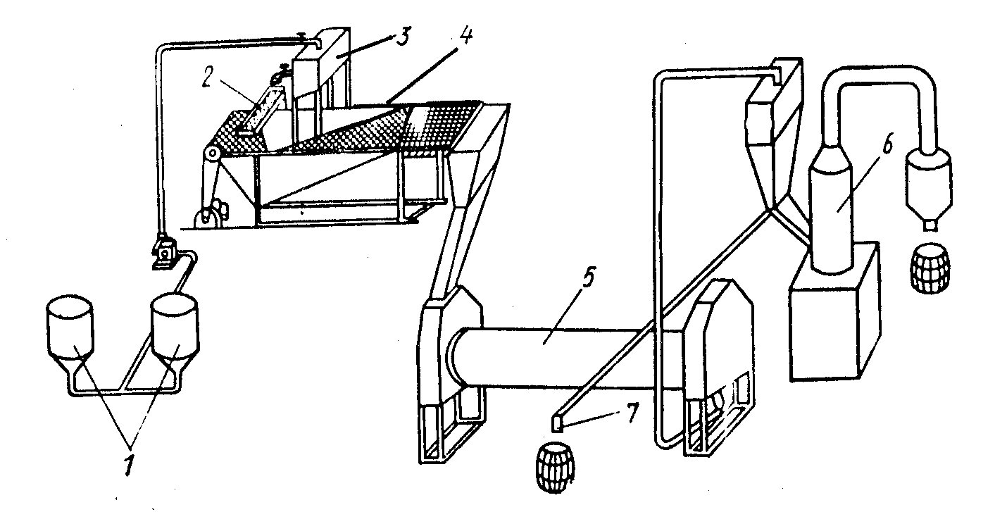
Рис. 54. Технологическая схема получения стеклопора
Образовавшиеся гранулы оседают на сетку конвейера и выносятся ею в приемное устройство гранулятора, из которого непрерывным потоком через пересыпное устройство попадают в сушильный барабан 5. Оптимальными параметрами формирования гранул с прочным поверхностным слоем являются 40-минутное пребывание их в растворе CaCl₂, что обеспечивается определенной скоростью движения сетки конвейера и температурой раствора, равной 22-30 ºС, поддерживаемой паровым змеевиком. В сушильном барабане гранулы высушиваются при t = 85-90 ºC в течение 10-20 мин до влажности 27-30 % и направляются в печь кипящего слоя 6 для вспучивания при t = 350-500 ºC в течение 1-3 мин или непосредственно на затаривание 7.
При получении силипора (материала с гранулами менее 5 мм) грануляция жидкостекольной смеси осуществляется путем ее распыления в башенной сушилке.
Вспучивание гранулята происходит одновременно в жидком стекле связанной воды в момент перехода материала в пиропластическое состояние. Причем температура размягчения растворимого стекла тем ниже, чем больше воды в нем содержится. Однако чрезмерное содержание воды (более 40 %) во вспученных гранулах приводит к их растрескиванию или образованию крупных пор с тонкими непрочными перегородками.
При изготовлении штучных изделий смесь из жидкого стекла, минерализованного наполнителя и добавок вспучивается в формах при тепловой обработке. Стабилизация пористой структуры осуществляется при постепенном охлаждении. Для повышения прочностных показателей и снижения трещинообразования в формовочные смеси вводят пористые заполнители (вспученные перлит или вермикулит).
Технология изделий из стеклопора заключается в подготовке связующего [гипс (стеклогипс), жидкое стекло (стеклосиликат), расплавленный битум марки БН-IV (стеклобитум), цементное молоко (стеклоцемент), термопластов (стеклополимер)], приготовлении формовочной массы из стеклопора и связующего, формовании изделий и создании условий для быстрого отверждения связующего. Введение связующего в формовочную смесь можно проводить одним из известных способов: приготовлением гидромасс в мешалках периодического действия, проливом гранул в форме с перфорированным днищем или способом распыления непосредственно при укладке стеклопора в форму. Расход связующего 30-80 кг на 1м³ смеси.
Гранулированные утеплители «Стеклопор» и «Бисипор» получают [220] путем термического вспенивания (350-600 ºС) жидкого стекла, модифицированного 2-3- валентными элементами с помощью золь-гель метода. Недостатком щелочно-силикатных материалов горячего вспенивания является трудность их получения в плитчатой форме из-за неравномерности нагрева по объему. Низкотемпературное (30-100 ºС) вспенивание жидко-стекольных смесей за счет использования неорганических газообразователей (алюминий, кремний, карбид кальция и др.), не обеспечивает низкой плотности и достаточной водостойкости.
Ячеистые бетоны со средней плотностью 300 кг/м³ и ниже имеют значительные усадки и низкую прочность. Предлагаются [221] технологии получения пенобетона на основе стеклобоя. В основе технологии полжены закономерности растворения в воде аморфного кремнезема и его осаждение из раствора посредством процесса конденсационной полимеризации кремневой кислоты Si(OH)₄ [222]. Изменяя температуру и величину pH среды, можно управлять этим процессом. Однако, из-за многокомпонентного состава стекол, процесс структурообразования прочного камня из порошков стеклобоя, затворенных водой, затруднен. От автоклавной обработки для выщелачивания порошка стекла можно отказаться, создав аналогичные условия протекания химических реакций при помощи растворимого гидросиликата натрия при температуре не выше 40-50 ºС. Растворенное в воде до определенной концентрации жидкое стекло представляет собой щелочной раствор, который необходим для повышения растворимости аморфного кремнезема с поверхности вводимого в систему порошка стеклобоя. При этом не принципиально, какое стекло используется, то есть, содержание в стекле щелочных оксидов не играет роли. Достаточно высокое значение pH активизирует ионизацию Si(OH)₄, и происходит взаимодействие силикат-ионов с гидратированными ионами других компонентов стекла, переходящими в раствор уже при температуре 35ºС. По мере растворения SiO₂ и повышения концентрации в растворе, понижается рH среды и происходит реакция поликонденсации с образованием геля кремниевой кислоты, который скрепляет в монолит не полностью растворившиеся и крупные частицы стекла. В следствие высокой степени агрегации полимерных частиц жидкое стекло приближается к состоянию малой устойчивости-кремнеземистый модуль растет, переводя систему в водонерастворимое состояние. Это позволяет рассматривать тонкомолотый порошок стеклобоя как активный поставщик SiO₂ в систему, обеспечивающего повышение кремнеземистого модуля жидкого стекла и тем самым решающего проблему водостойкости пенобетона [223]. На основе выявленных закономерностей предложена технология получения пенобетона с использованием “сухой минерализации пены”, безавтоклавной обработки и применением стеклобоя. Технологическая схема включает: дробление и помол стеклобоя, приготовление формовочной массы, формирование блоков, тепловую обработку, выдержку и доводку изделий, распалубку.
Используя выщелачивание порошка стеклобоя при помощи гидросиликата натрия при температуре 40-50ºС [224] можно получить ячеистые пенобетоны, например, при помощи способа по пат. 2016886 России, СО4В 40/02, опубл.20.05.1991, при котором изготавливают строительные блоки, сформированные из смеси легких пористых заполнителей с жидким стеклом, путем спекания, например, в СВЧ поле с удельным расходом энергии 0,7-1,5 кДж/см³.
Теплоизоляционный пенобетон можно получить [225] на основе безклинкерного вяжущего, состоящего из тонкомолотого стекла, раствора щелочного силиката и модифицирующих добавок. При этом процесс твердения обусловлен гидратацией молотого стекла в растворе щелочного силиката. Необходимым условием, определяющим гидравлические свойства вяжущего, является присутствие в его составе достаточного количества окислов амфотерных металлов, способных связывать щелочной гидрозоль кремневой кислоты Si(OH)₂ в труднорастворимые щелочные гидраты.
Технология получения перлитовых ТИ изделий на основе силикат-натриевых композиций включает [226]: приготовление силикат-натриевой смеси; получение формовочной массы из вспученного перлита и силикат-натриевой композиции; прессование изделий; сушку изделий в сушильной камере, с использованием в качестве теплоносителя продуктов сгорания газа, в течение 6-8 часов при температуре 150-200 ºС.
Используется пресс с давлением от 0,2 до 0,6 МПа и песок перлитовый вспученный рядовой с объемной насыпной плотностью 75-150 кг/м³, обработанный гидрофобизатором.
На основе щелочных и природных силикатов (пеносиликатов) возможно получение различных коллоидных и микрогетерогенных форм кремнезема и материалов из них [227, 228]. Например, технология получения пористых материалов на основе жидкого стекла и природных силикатов [229], включает синтез силикат глыбы, роспуск в автоклаве, получение жидкого стекла, введение в него наполнителя, получение гранул в присутствии отвердителя, термообработку, высушивание при t = 160-200 ºC и вспенивание при t = 300-400 ºC. Применялось жидкое стекло с силикатным модулем 2,5 в качестве связующего, в качестве отвердителя – раствор CaCl₂, в качестве наполнителей (10-30 % по массе) – магнезиальные силикаты (тремолит, диопсид, волластонит, порошок обожженной глины).
В качестве теплоизоляционного материала может использоваться легкий жаростойкий бетон на жидкостекольной основе, с созданием в нем большого количества пор по пенобетонной технологии или применяя в качестве заполнителя материалы, имеющие пористую структуру [230-232]. Расход материалов на 1 м³ жаростойкого бетона составляет (в кг): жидкое стекло - 385; нефелиновый шлам (или другие материалы, содержащие 1- и 2-х кальцевые силикаты кальция-ß- и j- 2 CaO·SiO₂ и CaO-SiO₂ в качестве отвердителя) – 115; тонкомолотая шамотная добавка - 396; шамотный заполнитель мелкий - 530 и крупный - 720. Смесь готовят в смесителях с принудительным перемешиванием, причем свойства бетона не зависят от последовательности перемешивания исходных материалов. При введении в смесь жидкого стекла в количестве 300 кг на 1 м ³ бетона, смесь быстро схватывается и твердеет. При увеличении расхода жидкого стекла всего на 50 кг такого явления не наблюдается. Промежуток времени с момента изготовления смеси до момента её укладки в форму не более 30-45 мин. Температура укладки и твердения-10-20 ºC, рост прочности заканчивается к 7-м суткам.
Кислотоупорные бетоны на жидком стекле имеют [233] состав (кг на 1м ³ раствора): жидкое натриевое стекло - (400-500); кремнефтористый натрий (Na₂SiF₆) - (60-65); тонкомолотый наполнитель - 440; песок кварцевый-1320. Раствор приготавливают в бетономешалке принудительного действия до однородной массы. Материалы загружают в следующей последовательности: песок, затем смесь тонкомолотого наполнителя с кремнефтористым натрием. Сухие составляющие, загруженные в мешалку, перемешивают не менее 2 мин. После чего загружают требуемое количество жидкого стекла и массу дополнительно перемешивают в течение 3-5 мин до получения однородной массы. Замес расходуют не менее чем в течение часа. Укладывать расслоившуюся или загустевшую смесь недопустимо. Твердение бетона происходит в воздушно-сухих условиях при относительной влажности воздуха 55-60 % и температуре не ниже +10 ºC и не выше 40 ºC.Проектная прочность достигается на 7-10 сутки.
Композиция для изготовления ТИ материала (а. с. 1204596 СССР, СО4В 18/06, опубл. 15. 01. 1986) содержит (масс. %): жидкое стекло - 20-25; золу ТЭС - 74,5-79,6; пенообразователь-омыленную канифоль - 0,4-0,6. При изготовлении перемешивают жидкое стекло плотностью 1,35-1,40 с омыленной канифолью до получения вспененной массы, затем добавляют золу с размером зерен 0,315-0,63мм и продолжают перемешивание до получения пористой и подвижной смеси, которую формуют, уплотняют на вибропрессе в течение 10-20 сек, сушат сначала до температуры 60 ºC, а затем постепенно увеличивают температуру до 105-110 ºC.
Теплоизоляционный материал (заявка 1215742 Японии, СОЗС 11/00, опубл. 29. 08. 1989) получают на основе стеклобоя в качестве основного компонента с добавками Al₂O₃, бентонита и растворимого стекла в качестве пенообразователя. В другом варианте (заявка 1208346 Японии, СОЗС 27/12, опубл. 22. 08. 1989) порошок боя стекла, к которому добавляют порошок алюминия, кварцевый песок и другие, загружают в форму, сверху накладывают проволочную сетку и спекают материал, причем стекломасса заполняет ячейки сетки.
В способе непрерывного производства формованного пеностекла (заявка 3941732 ФРГ, СОЗВ 19/08,опубл. 12. 07. 1990) используют стеклобой, силикат натрия, минеральные вещества, смешанные силикаты, стеклообразователи, плавни и пенообразователи. Для снижения температуры размягчения стекла его смешивают с водным раствором остальных компонентов в присутствии связок, обеспечивающих гранулирование шихты.
На 100 частей стекла приходится от 5 до 85 частей суммы остальных компонентов. Смешение производится при 90 ºC, вспенивание в интервале 700-900 ºC, охлаждение до 50 ºC. Силикат натрия должен иметь модуль 3,2-3,6. В качестве плавня используется тетраборат натрия. Растворяемый силикат натрия добавляется в стеклообразующее борное сырье (тетраборат) и/или кернит, и/или сульфат цинка, и/или доменные шлаки, и/или карбонаты щелочно-земельных металлов, и/или оксиды металлов в количестве 0,2-20 %. Порообразователями служат разорит и/или меласса, и/или сахар, и/или сульфат цинка, и/или глицерин, и/или гликоль в количестве до 15 %.
Состав для изготовления вспученного материала (пат. 2173674 России, СО4В 28/26, опубл. 13. 08. 1998) содержит (масс. %): жидкое стекло 47-92; измельченный пеносиликат 5-18; наполнитель тонкоизмельченный минеральный 0,1-43; гелеобразователь, включающий олеиновую кислоту 0,02-0,04 и насыщенный водный раствор сахара 1-3.
При изготовлении вспученного материала смешивают жидкое стекло, пеносиликат, наполнитель и гелеобразователь, полученную смесь гранулируют в экструдере, гранулы подсушивают на воздухе в течение 2 часов или в сушилке при t > 100 ºC в течение 30 мин, укладывают в перфорированную металлическую форму и вспучивают в замкнутом объеме формы в печи при t = 400-500 ºC в течение 30-80мин. В варианте реализации получаемый при гранулировании бисер фиксируют в растворе CaCl₂, высушивают при 50-70 ºC до конечной влажности 30-35 %.
Для повышения служебных характеристик жидкого стекла [234] его можно обрабатывать в электролизере (Стекло и керамика, 1991, №4, С.3-4) с повышением текучести в 2 раза и клеющей способности в 1,5-2 раза, также увеличивается значение рН.
С целью повышения теплового сопротивления ограждающих конструкций используют многослойные панели с полимерными утеплителями. Однако, такое решение не учитывает долговечности таких утеплителей и возможности выделения ими в процессе пожара токсичных продуктов сгорания. Для повышения теплового сопротивления ограждений рациональным является использование высокопористых неорганических композиций (ВНК), изготовленных полностью на неорганической основе или с введением небольшого количества (до 4 %) полимерных модификаторов. В связи с этим, предлагается [235] утеплитель “Силаст” на основе жидкого стекла, получаемый в установке для производства ВНК, содержащей (рис. 55, а): 1 - бак-смеситель; 2 - перемешивающее устройство; 3 - фильтр; 4 - бак для пенообразователя; 5 - пеногенератор; 6 - пневматический пульт распределения; 7 - распыливающая форсунка-смеситель; 8 - раздатчик-гомогенизатор, 9 - бак для технологических добавок; 10 - компрессор. При работе цементная суспензия готовится в баке 1, туда же могут подаваться полимерные добавки. Раствор пенообразователя заливается в бак 4. После приготовления суспензии в баки подается сжатый воздух от компрессора 10. При установлении рабочего давления открываются соответствующие краны на пульте управление, и в пеногенератор 5 подается сжатый воздух и раствор пенообразователя из бака 4. В пеногенераторе 5 формируется пена, которая направляется в раздатчик 8. Туда же направляется цементная суспензия, которая распыляется на форсунке 7 и впрыскивается в пену. В распылительную форсунку может направляться технологическая добавка из бака 9. В раздатчике смесь интенсивно перемешивается и заливается в утепляемую полость или форму. За счет действия технологических добавок, ВНК через 5-15 мин приобретают структурную прочность, которая не позволяет сформированной пористой структуре разрушаться. При этом вводимые технологические добавки из бака 9 и полимерные добавки, вводимые вместе с цементом, ускоряют твердение и придают ВНК повышенную прочность. По данной технологии возможно получение ТИ материалов на различных вяжущих (портландцементах, магнезиальных и жидкостекольных вяжущих и высокоглиноземистых цементах).
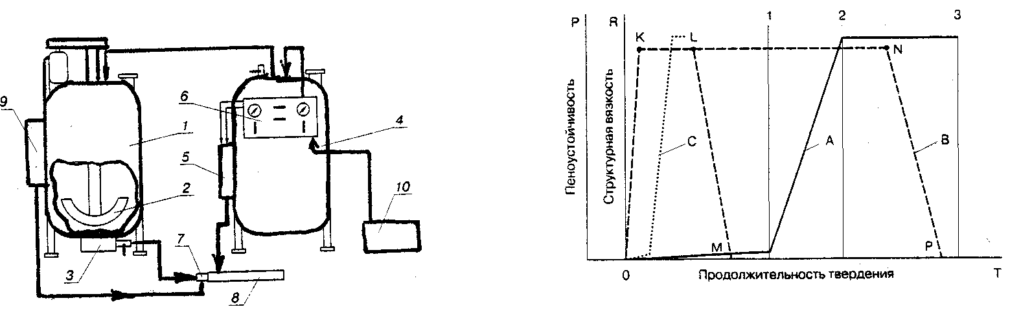
Рис. 55. Схема для производства высокопористой неорганической композиции (а) и кинетика параметров твердения и структурообразования этой композиции (б)
В соответствии с традиционными представлениями реакции твердения большинства неорганических строительных вяжущих как воздушных, так и гидравлических, протекают на границе раздела твердой фазы. В общем виде кривая А (рис. 55, б) кинетики твердения проходит следующие этапы. В течение индукционного периода 0-1 происходит активация поверхности раздела, формирование на ней термодинамических и структурных условий для начала образования новой фазы и начинается растворение продуктов новообразований. Реакция при этом протекает медленно и многие физические свойства вяжущей композиции, в частности ее вязкость, остаются практически неизменными. На участке 1-2 в жидкой фазе происходит появление зародышей новообразований, их рост и слияние, что сопровождается ростом структурной вязкости композиции. В целом данный участок характеризует протекание кинетической части реакции. Завершение процесса формирования новообразований характеризуется замедлением реакции и переходом в диффузионную фазу (2-3), то есть дальнейшие процессы взаимодействия реагирующих веществ протекают через поверхность раздела вновь образовавшейся твердой фазы. В высокопористой неорганической композиции параллельно протекают процессы формирования пористой структуры и ее разрушение. Поведение такой композиции схематично представлено кривой В. Формирование пористой структуры производится в течении индукционного периода (участок ОК кривой В). При этом если период пеноустойчивости (участок KL) меньше индукционного периода пористой композиции, то произойдет ее разрушение. Если же период пеноустойчивости (участок KN), превосходит индукционный период, то на кинетическом участке (кривая А), произойдет фиксация сформированной пористой структуры с последующим нормальным ее твердением. Вышеприведенный анализ показывает, что возможны два пути формирования пористой структуры: повышение пеноустойчивости и уменьшение индукционного периода твердения композиции. Характер твердения композиции с коротким индукционным периодом схематично иллюстрируется кривой С (рис. 55, б), согласно которой реализуются различные варианты пенобетонной технологии. Однако при заливке монолитных объектов композициями с большим индукционным периодом твердения происходит вытекание раствора через любые щели опалубки. Высокий гидростатический напор такой ВНК приводит к раздуву заливаемой опалубки, а если осуществляется заливка блоков в стационарных условиях, то данное обстоятельство резко снижает оборачиваемость формовочной оснастки. С практической точки зрения, индукционный период твердения ВНК не должен превышать 30 мин, а в идеале- 5 мин. Применительно к цементным композициям для снижения индукционного периода твердения возможно применение известных ускорителей. Однако во многих технологиях пена вводится в перемешиваемое цементно-песчаное тесто, с последующей перекачкой пенобетонной смеси насосами в заливаемую полость. Причем введение эффективных ускорителей в пенобетон может привести к забивке перекачивающего насоса и транспортировочных шлангов. Наиболее эффективным механизмом предотвращения разрушения ВНК на стадии свежего пенообразования является введение добавок, предотвращающих отток жидкости из пленок. Можно выделить несколько групп стабилизаторов пористой структуры ВНК, реализующих данный механизм: мелкодисперсные добавки, способные поглощать большое количество воды; органические добавки, повышающие вязкость жидкости внутри пленок (протеин, сапонин); добавки, способные поглощать большое количество кристаллизационной влаги. Добавки, способные создать в цементной композиции соединения из третьей группы организуются [235], когда в цементный клинкер при помоле вводится дигидрат сульфата кальция, являющийся замедлителем твердения цемента, а для ускорения твердения можно нейтрализовать действие гипса, связав его в другие химические соединения поглощающие воду. При этом связывание дигидрата сульфата кальция помимо стабилизации пористой структуры приводит к общему ускорению твердения композиции, так как алюминатная С₃А и ферритная С₄АF фазы клинкера начинают быстрее гидратироваться. Известно, что наилучшими соединениями, в которые может быть преобразован дигидрат сульфата кальция, являются гидросульфоалюминаты кальция или алюмокалиевые квасцы, поскольку одна молекула гидросульфоалюмината кальция способна связать 31 молекулу воды, а алюмокалиевые квасцы- 14 молекул. Для сокращения индукционного периода необходимо создавать данные соединения сразу после смешения цементной суспензии с пеной. Минимальный индукционный период достигается при стехиометрическом соотношении дигидрата сульфата кальция, содержащегося в цементе, и добавки, что приводит к образованию в композиции эттингита или алюмокалиевых квасцов. Получение ТИ ВНК с плотностью 200 кг/м³ на чисто цементной основе с высокими физико-механическими характеристиками затруднено, поскольку при производстве вместе с водой затворения и пеной в систему вводится большое количество воды (В/Ц = 0,8-0,9), что препятствует формированию прочной структуры. Для повышения свойств ТИ ВНК может использоваться: активация цементного теста при перемешивании, введение типовых пластификаторов и высокомолекулярных полимеров. При этом перед смешением цементной суспензии с пеной в суспензию вводится упрочняющая добавка и с водой затворения могут также вводится ускоряющие добавки. При твердении в структуре ВНК формируются зародыши новообразований, отличающиеся от структуры цементной композиции. Зародыши новообразований блокируются высокомолекулярным полимером, не позволяющим сформироваться крупнокристаллической структуре. В результате в стенках ВНК образуется мелкокристаллическая полимерсиликатная композиция, обладающая высокой когезионной прочностью.

4.4. Пеногипсовые изделия
Технология изделий на основе пеногипсовых систем включает [236-239] следующие технологические операции: предварительную подготовку исходных компонентов; вспенивание раствора ПАВ; минерализацию полученной пены; виброформование пеногипсовой массы; тепловую обработку заготовок и их механическую обработку. Регулирование средней плотности пеногипса достигается путём изменения кратности пены и степени её заполнения гипсовым вяжущим, размера пор – изменением скорости вращения рабочего органа пеногенератора, прочностных показателей – применением полимерных добавок и степенью армирования диспергированным минеральным волокном, теплоизоляционных свойств – кратностью и кинетической устойчивостью пены. Исходными компонентами являются (с расходом на 1 м² и 1 м³ в кг и содержание в вес/ч, соответственно): гипсовое вяжущее марки не ниже Г-5-8; 400 и 100; вода (по В/Г) – 4,8; 240 и 40-70; синтетическое ПАВ анионоактивного класса – 0,016; 0,8 и 0,1-0,2; полимерная дисперсия ПВА – 0,3; 15 и 1-5; рубленное стекловолокно – 0,04; 2 и 0,5-1. Подготовка исходных компонентов заключается в приготовлении раствора ПАВ нужной концентрации и рубки стекложгута на волокна длиной 0,5-1 см. Приготовление раствора ПАВ предусматривает также введение в него дисперсии ПВА и части рубленного волокна. Основная часть волокна (80 %) вводится в массу вместе с гипсовым вяжущим. Таким образом, в результате выполнения предварительной подготовки компонентов все материалы находятся либо в гидромассе (ПАВ, волокно ПВА), либо в гипсовом вяжущем (волокно).
Вспенивание раствора ПАВ осуществляется в вертикальном лопастном смесителе. При этом обеспечивается получение пены с нужным размером ячеек и с равномерным распределением волокна по объему пены. Минерализация пены является процессом приготовления формовочной пеномассы, который должен обеспечивать равномерное распределение гипсового вяжущего и волокна по объему пены и структурирование массы путем регулирования продолжительности и интенсивности перемешивания. Минерализация пены путем введения в техническую пену сухого гипса осуществляется в лопастных или пальчиковых смесителях с n = 500-800 мин⁻¹. Пластично-вязкие свойства пеномассы регулируются за счет изменения соотношения пены и гипсового вяжущего.
Формование изделий из пеногипсовых масс заключается в равномерном распределении массы на плоскости конвейера, ее уплотнении и калибровке. Для облегчения процесса формования целесообразно применять вибрацию со следующими параметрами: продолжительность – 20-30 с, частота – 50 Гц, амплитуда – 0,5 мм. За счет тиксотропных свойств массы снижаются предельное напряжение сдвига и вязкость, в результате чего обеспечивается удаление крупных воздушных пузырей и улучшается растекание массы в форме-поддоне. Сушка начинается через 25-30 мин после схватывания гипсового вяжущего, причем на первой стадии обеспечивают обдув заготовок теплоносителем с t = 45-50 ºC, с последующим повышением до t = 70-75 ºC. Общая продолжительность сушки не превышает 5 часов.
Производство пеногипса, из-за коротких сроков схватывания вяжущего, осуществляется поризацией гипсовых материалов с применением ПАВ, обеспечивающих необходимое воздухововлечение при приготовлении раствора или при перемешивании гипсового теста с заранее приготовленной пеной [240]. Возможно получение пеногипсовых материалов методом сухой минерализации пены [241], включающем две основные операции: приготовление пены и ее минерализация путем подачи сухого порошка вяжущего на поверхность пены при одновременном перемешивании получаемой массы. Введение гипсового вяжущего в виде порошка на заключительной стадии вспенивания позволяет стабилизировать структуру пеномассы, перевести жидкую дисперсную среду в пластично-вязкую, а после гидратации и схватывания вяжущего в – твердую. Для получения пеногипса может использоваться гипсовое вяжущее марки Г-7, А-III, ПАВ анионактивного типа («Прогресс»), в качестве заполнителя – перлитовый песок М-75; отношение вода/гипс = 0,65-0,85, гипс/заполнитель = 1/3, интенсивность перемешивания массы – 400-800 об/мин; пенообразователи – струйные или дисковые.
В способе изготовления ТИ материала (заявка 2287978 Франции, В28С 5/00, СО4В 13/14, ЕО4В 1/88, F16L 59/14, опубл. 18. 07. 1976) подготавливают в виде пены смесь воды, ПАВ и гипса, и отливают ее в формы, давая схватиться и высохнуть.
В способе изготовления пористой гипсовой массы (заявка 2534427 ФРГ, СО4В 15/02, опубл. 10. 02. 1977), в закрытой емкости, наполненной на 1/4-3/4 объема водным раствором ПАВ, сжатым воздухом генерируется пена; сжатый воздух подается также в смеситель, в который дозируется вода и гипс. Масса интенсивно перемешивается в течение меньшего отрезка времени, чем время схватывания гипса, и выгружается из смесителя. Количество ПАВ в смеси составляет 0,1-0,08 % от массы гипса, соотношение воды к гипсу от 1:1 до 1:2,5. ПАВ содержат два компонента (мас. %): первый – 27,5 сульфоната С₁₀-С₁₂ эфира; 6,0 С₁₂-С₁₄ эфира; 5,0 натриевой соли олеиновокислого N-метилтуарида; 7,5 С₁₆-С₁₈ олефинсульфоната; 3,5 5 %-ного раствора ПС₁₂ спирта в бутилдигликольэтанольной смеси (1:1); 12,5 бутилдигликоля и остальное – воду; второй – 11,5 сульфата С₁₀-С₁₂ эфира; 10,0 натриевой соли олеинокислого N-метилтаурида; 6,0 С₁₇-С₁₈ олефинсульфоната; 25 бутилдигликоля и воду. Пену средней плотности – 0,04-0,06 г/л получают, продувая 0,1-0,8 м³/час воздуха через раствор, содержащий 5 л воды и 5 мл смеси первого и второго компонентов. Получают пеногипсовые ТИ изделия средней плотности 330 кг/м³ (пористостью 85 %), прочностью на сжатие 0,56 МПа на растяжение при изгибе – 0,51 МПа и λ > 0,08 Вт/(м⋅К).
В способе производства пеногипса (заявка 2546181 ФРГ, СО4В опубл. 28. 04. 1977) в гипсовое тесто, содержащее добавки разжижителей, регуляторов схватывания и стабилизации пены, вводят 1-30 % пенообразователей, в качестве которых используют изоцианаты и (или) полиуретановые аддитивные соединения, получаемые при взаимодействии пересыщенных изоцианатов с содержащими группы ОН полиэфирами и соединениями с аминогруппами. При введении 5-7 % такого пенообразователя процесс завершается за 20 мин с получением материала с плотностью 0,45-0,8 г/см³. Меламиновую смолу (0,1-3 % в расчете на количество гипса) применяют как разжижитель гипсового теста, карбоксиметилцеллюлозу в количестве 0,1-2 % – как замедлитель схватывания, силиконы или метилцеллюлозу в количестве 0,1-2 % – как стабилизатор пены.
Для производства гипсовых плит с пониженной средней плотностью рекомендуют (пат. 52-32763 Японии, СО4В 21/00, опубл. 24. 08. 1977) в раствор добавлять нормальный α-олефиновый сульфонат с содержанием 10-14 атомов углерода, например алкилбензосульфонат натрия. При этом смесь гипса с добавкой вспенивают воздухом, а затем из этой массы формуют плиты.
Развитием смесителя для приготовления гипсовых поризованных смесей (а. с. 688345 СССР, В28С 5/38, опубл. 1978), содержащего корпус, имеющий загрузочный и разгрузочный патрубки, с трубопроводом для подачи воды и пенообразователя, и расположенным в нем полым валом с распределительной тарелкой, концевая часть которого выполнена перфорированной с расположенными в его полости перемешивающим приспособлением в виде лопастей, а на внешней поверхности вала закреплены радиальные кронштейны с пальцами, причем для повышения эффективности работы путем улучшения качества пены, он снабжен патрубком для подачи сжатого воздуха и, имеющей отверстия на периферийной части, перегородкой, прикрепленной к корпусу по периметру с образованием камер, в каждой из которых расположены радиальные кронштейны с пальцами, перемешивающее приспособление имеет привод вращения с планетарной передачей, на сателлитах которой установлены лопасти, венец жестко закреплен на внутренней поверхности полого вала, причем патрубок для подачи сжатого воздуха расположен соосно в трубопроводе для подачи воды, а последний соединен с полым валом в его концевой части.
Развитием конструкции мешалки непрерывного действия для приготовления пеногипсовых смесей (а. с. 408813 СССР, В28С 5/16, опубл. 1972), содержащей цилиндрический корпус с загрузочными и разгрузочными патрубками, в котором расположен приводной полый вал с распределительной тарелкой, концевая часть которого выполнена перфорированной и имеет закрепленные на ней радиальные кронштейны с параллельными полому валу кольцами, с целью повышения качества смеси за счет обеспечения равномерного распределения пены, является ее выполнение (а. с. 887202 СССР, В28С 5/38, опубл. 07. 12. 1981), с имеющей на внутренней поверхности радиальные ребра, камерой, сообщенной с полым валом и расположенной на концевой перфорированной части вала между распределительной тарелкой и кронштейнами с пальцами, причем последние выполнены полыми и соединены с камерой посредством выполненных в кронштейнах каналов. Мешалка содержит корпус 1 (рис. 56) с загрузочным 2 и разгрузочным 3 патрубками, в котором расположен приводной полый вал 4 с распределительной тарелкой 5. Концевая часть 6 вала 4 выполнена перфорированной и имеет закрепленные на ней радиальные кронштейны 7 с параллельными полому валу 4 пальцами 8. Мешалка выполнена с имеющей на внутренней поверхности радиальные ребра 9 камерой 10, сообщенной с полым валом 4 и расположенной на концевой перфорированной части вала между распределительной тарелкой 5 и кронштейнами 7 с пальцами 8, которые имеют каналы 11 и соединены с камерой посредством выполненных в кронштейнах 7 каналов 12. Вал 4 приводится во вращение от привода 13.
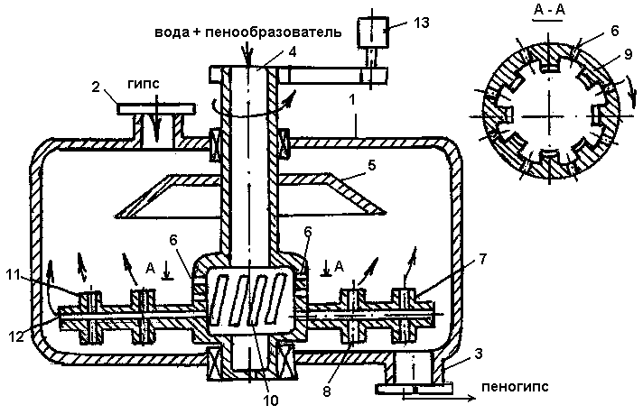
Рис. 56. Мешалка непрерывного действия для приготовления пеногипсовых смесей
При работе от привода 13 (рис. 56) приводится во вращение полый вал 4 с распределительной тарелкой 5 и кронштейнами 7. В загрузочный патрубок 2 подается гипс, одновременно через полый вал 4 в камеру 10 поступает вода с пенообразователем. При интенсивном перемешивании воды с пенообразователем в камере 10 образуется пена, которая через отверстия перфорации части 6 и одновременно через каналы 11 и 12 за счет избыточного давления жидкости внутри полости вала 4 и камеры 10 и под действием центробежных сил, которые возникают при вращении вала, поступает в корпус 1 и равномерно распределяется в гипсовой массе и смесь удаляется через разгрузочный патрубок 3.
Известно устройство для приготовления гипсовой массы (а. с. 688345 СССР, В28С 5/16, опубл. 1978), содержащее корпус, крышку с перегородками, установленный между ними диск с перемешивающими пальцами. Также известен смеситель, в котором имеется загрузочный и разгрузочный патрубки, корпус с трубопроводом для подачи воды и пенообразователя и расположенным в нем полым валом с распределительной тарелкой, концевая часть которого выполнена перфорированной с расположенным в его полости перемешивающим приспособлением в виде лопастей, а на внешней поверхности вала закреплены радиальные кронштейны с пальцами. Для повышения эффективности работы смесителя за счет улучшения качества пены, он снабжен патрубком для подачи сжатого воздуха и имеющей отверстия на периферийной части перегородкой, прикрепленной к корпусу по периметру с образованием камер, в каждой из которых расположены радиальные кронштейны с пальцами, перемешивающее приспособление имеет привод вращения с планетарной передачей, на сателлитах которой установлены лопасти, венец жестко закреплен на внутренней полости полого вала, причем патрубок для подачи сжатого воздуха расположен соосно в трубопроводе для подачи воды, а последний соединен с полым валом в его концевой части (а. с. 903132 СССР, В28С 5/38, опубл. 07. 02. 1982). Смеситель содержит (рис. 57) загрузочный 1 и разгрузочный 2 патрубки, корпус 3 с трубопроводом 4 для подачи воды и пенообразователя и расположенным в нем полым валом 5 с распределительной тарелкой 6, концевая часть которого выполнена перфорированной с расположенным в его полости перемешивающим приспособлением в виде лопастей 7, а на внешней поверхности вала закреплены радиальные кронштейны 8 с пальцами 9.
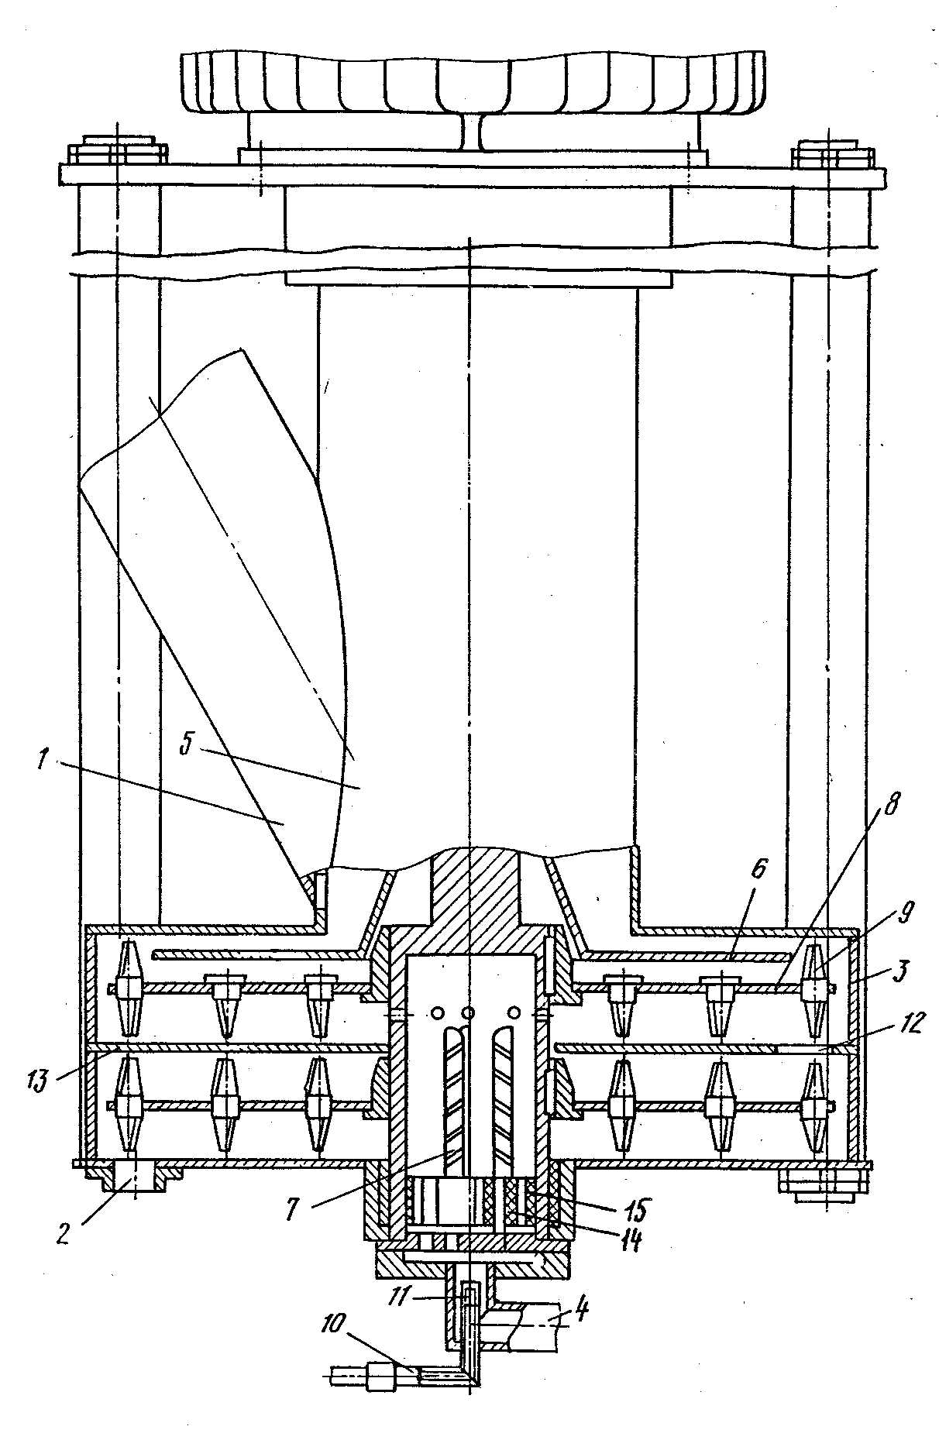
Рис. 57. Устройство для приготовления пеногипсовых смесей
Смеситель также снабжен (рис. 57) патрубком для подачи сжатого воздуха 10 с соплом 11 и имеющей отверстия 12 на периферийной части перегородкой 13, прикрепленной к корпусу 3 по периметру с образованием камер, в каждой из которых расположены радиальные кронштейны 8 с пальцами 9, а перемешивающее приспособление имеет привод вращения с планетарной передачей, на сателлитах 14 которой установлены лопасти 7, а венец 15 жестко закреплен на внутренней поверхности полого вала 5, причем патрубок для подачи сжатого воздуха 10 расположен соосно в трубопроводе для подачи воды 4, а последний соединен с полым валом 5 в его концевой части. При работе смесь гипсового вяжущего с порошкообразными и волокнистыми добавками вводится по загрузочному патрубку 1 в корпус 3. Одновременно по трубопроводу 4 через отверстия в полый вал подается вода, пенообразователь и через патрубок 10 – сжатый воздух. Пена из вала 5, через отверстия, поступает в верхнюю камеру, где смешивается с вяжущими добавками. Полученная смесь через отверстия 12 в перегородке 13 проходит в нижнюю камеру, дополнительно перемешивается, и готовая гомогенная поризованная гипсобетонная смесь выгружается через патрубок 2.
В устройстве для приготовления пеногипсовых смесей (а. с. 903132 СССР В28С 5/38, опубл. 1979) содержащем имеющий загрузочный 1 (рис. 58) и разгрузочный 2 патрубки, корпус 3 с трубопроводом для подачи воды 4, пенообразующей жидкости 5 и патрубком для подачи сжатого воздуха 6, расположенный в корпусе полый вал 7 с распределительной тарелкой 8, концевая часть которого выполнена перфорированной 9 с расположенным в его полости перемешивающим приспособлением, а на внешней поверхности закреплены радиальные кронштейны 10 с пальцами 11, расположенными в камерах, образованных закрепленной по периметру к корпусу диафрагмой 12 с отверстием 13 на периферийной части, для повышения качества приготовляемых смесей оно снабжено (а. с. 1004117 СССР, В28С 5/38, опубл. 15.03.1983) дополнительными пальцами-очистителями 14, расположенным соосно полому валу полым хвостовиком 15 и примыкающим к его торцу соплом Лаваля 16 с патрубком для подачи пенообразующей жидкости 5 и вкладышем 17 из сеток, установленным между последним и хвостовиком 15, причем дополнительные пальцы размещены между пальцами крестовин, одни из них 18, закреплены на днище 19 корпуса 3 по концентричным окружностям, другие 20 – по обеим сторонам диафрагмы 12, а каждый из очистителей 14 закреплен на торце соответствующей крестовины, причем концевая перфорированная часть вала снабжена перегородкой 24, закрепленной по его внутреннему периметру с образованием радиальных каналов 22, которые соединены с соответствующей камерой 23 и 24 корпуса, в переходной части сопла Лаваля 16 выполнены отверстия 25, с которыми сообщен трубопровод 5 для подачи пенообразующей жидкости, причем отношение суммарной площади сечения переходной части сопла Лаваля и отверстий для подачи пенообразующей жидкости к площади радиальных каналов вала составляет 0,6-0,8.
При работе смесь гипсового вяжущего с порошкообразными и волокнистыми добавками вводится в верхнюю камеру 2 корпуса 3. Одновременно через полость перфорированного вала 7 в верхнюю камеру подается вода с жидкими добавками. В процессе перемешивания получаемый гипсовый раствор через отверстие 13 в диафрагме 12 поступает в нижнюю камеру 23. Параллельно по патрубку 5 подводится пенообразующая жидкость, которая эжектируется в сопле 16 при помощи сжатого воздуха, подаваемого по патрубку 6. После совместного прохождения их через вкладыш с набором сеток 17 образуется пена, которая через полость 22 перфорированного вала 7 подается в нижнюю камеру 24 корпуса 3. В нижней камере 24 гипсовый раствор и пена смешиваются с образованием ячеистой или поризованной гипсобетонной смеси.
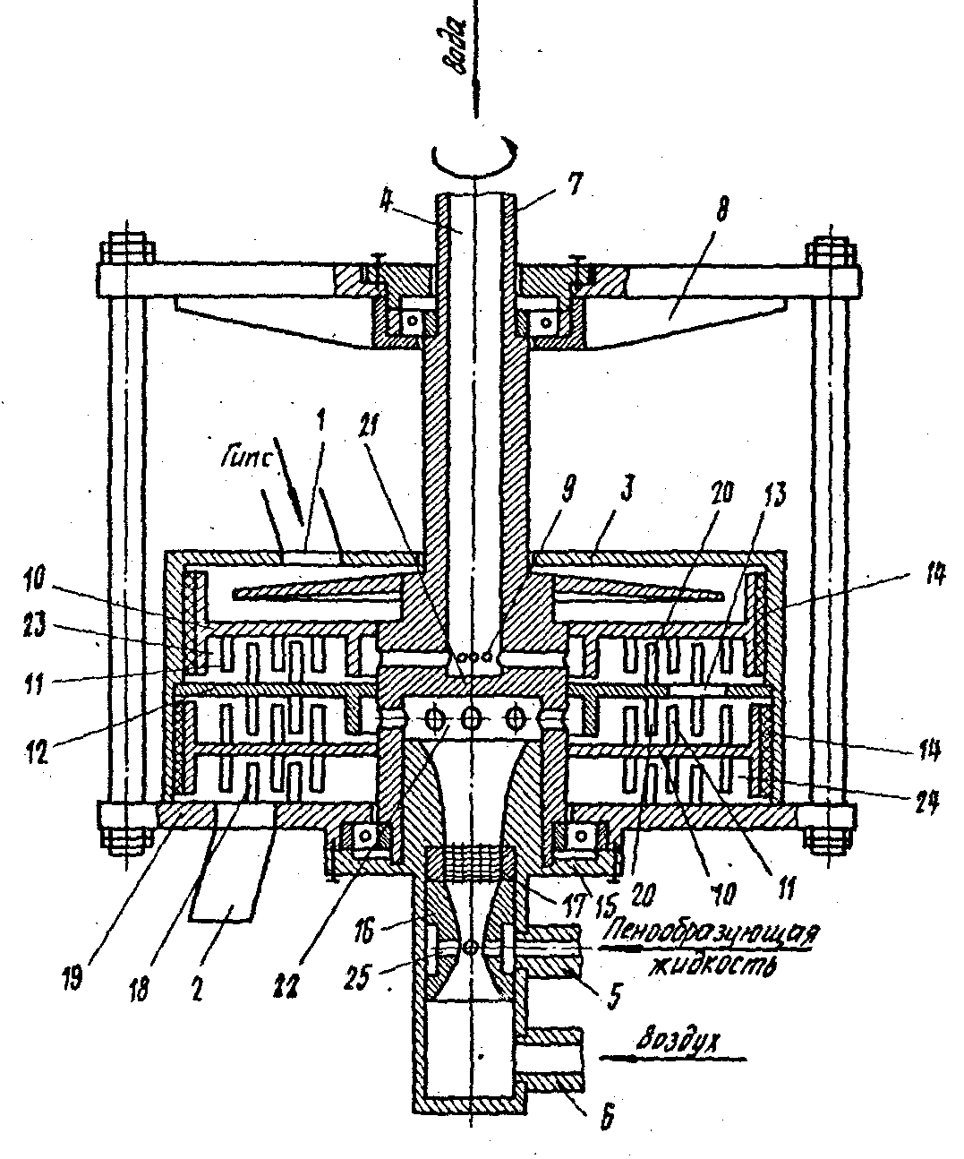
Рис. 58. Устройство для приготовления пеногипсовых смесей
Изменения в смесителе для приготовления пеногипсовых смесей, содержащем цилиндрический корпус, прикрепленную к нему поперечную перегородку, имеющую отверстие, перемешивающие органы, размещенные над и под перегородкой и разгрузочное отверстие (а. с. 903132 СССР, В28С 5/38, опубл. 1979) для интенсификации перемешивания и улучшения качества пеносмеси, предусматривают снабжение перегородки приводом возвратно-вращательного движения и пеногенератором, а в корпусе выполнена прорезь, отношение длины которой к длине окружности корпуса составляет 0,3-0,8, а отношение высоты корпуса от его верха до перегородки к общей высоте корпуса составляет 0,3-0,5 (а. с. 1101358 СССР, В28С 5/38, опубл. 07. 07. 1984). Смеситель состоит из корпуса 1 (рис. 59) с разгрузочным отверстием 2 и приводного вертикального вала 3 с рабочими перемешивающими органами 4. В корпусе 1 выполнена перегородка 5, снабженная отверстием 6, пеногенератором 7 и приводом 8, и прорезь 9 для подсоединения трубопроводов 10 подачи сжатого воздуха и пенообразователя 11. При работе гипсовое вяжущее с добавками и водой загружают в верхнюю часть корпуса 1 на перегородку 5. Под действием рабочих органов 4 компоненты перемешиваются и раствор через отверстия в перегородке 5 поступает в нижнюю часть корпуса 1. Одновременно по трубопроводам 10 и 11 к пеногенератору 7 подводят воздух и пенообразователь. Пена смешивается рабочими органами 4 с гипсовым раствором с получением пеногипсосмеси.
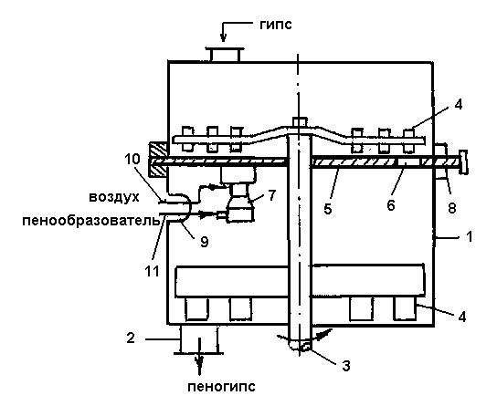
Рис. 59. Смеситель для приготовления пеногибсовых смесей
В способе приготовления пеномассы (а. с. 1216167 СССР, С04В 28/14, опубл. 07. 03. 1986), включающем приготовление пены и введение в нее при перемешивании гипсового вяжущего, для повышения прочности приготовление пены осуществляют из ПАВ и воды и из 8-12 %-ного водного раствора поливинилового спирта в количестве 3-11 % от расхода гипсового вяжущего с содержанием остаточных ацетатных групп 16-30 %, вспененного путем введения боргидрида натрия в количестве 4-7 % от раствора, а затем полученные пены смешивают.
Гипсовый пеноматериал (пат. 2059584 России, С04В 18/14, 38/02, опубл. 17. 07. 1991) содержит 55-90 мас. % гипса, 10-45 мас. % поликарбамида и получен из шихты содержащей гипс, дифенилметан - 4,4-1-диизоционат-фторполимеров, воду и смачиватель, при этом гипсовый пеноматериал имеет удельную массу 0,1-0,4 г/см³ и открытые поры, причем по меньшей мере 80 % пор имеют размер 0,3-2,0 мм.

4.5. Применение вспученного перлита
Около 50 лет назад был получен в промышленных условиях первый кубический метр вспученного перлита [59]. С тех пор мировой объем выпуска этого материала достиг 20 млн. м³ в год. За год в мире перерабатывается около 2 млн. т перлитовых пород. В среднем в 1990-х годах, ежегодный прирост объемов производства этого материала составил около 10 %.
Наиболее крупным производителем вспученного перлита и продукции из него являются США, где производится около 7 млн м³ в год этого продукта. Анализ структуры потребления вспученного перлита в США показывает, что основная его часть (70 %) используется в строительстве.
На начало 1990-х годов в Советском Союзе производилось не менее 2 млн. м³ в год этого материала на более чем 60 заводах. На большинстве заводов действовали отечественные линии, разработанные «Теплопроектом». В настоящее время работают 14 предприятий, которые производят в общей сложности около 600 тыс. м³ вспученного перлита в год.
В России разработано и внедрено в производство большое количество перлитовых теплоизоляционных материалов и изделий. Среди них такие выпускаемые сегодня промышленностью материалы и изделия, как перлитоцементные плиты и скорлупы (Хотьковский АО “Теплоизолит”, Дмитровский ЗТПИ), перлитобитумные плиты (ЖЗБИ-2, г. Железногорск), перлитофосфогелевые и перлитопласт-бетонные плиты (АО “Стройперлит”, г. Мытищи) и др.
Очевидно, что вспученный перлит далеко не исчерпал себя и в промышленности. В нашей стране незаслуженно мало применяется вспученный перлит в штукатурках и кладочных растворах. Не используется вспученный перлит в качестве засыпной изоляции стен, полов и кровли. Между тем известно, что в мире этот неорганический био- и влагостойкий материал широко используется для этих целей.
«Теплопроектом» были разработаны и прошли все необходимые испытания такие теплоизоляционные материалы на основе перлита, как лигноперлит, эпсоперлит, термоперлит и перлитодиатомит. В настоящее время введена в эксплуатацию линия по производству термоперлита на Апрелевском опытном заводе.
Отличие термоперлита от других известных изделий из перлита состоит в низкой влажности формовочной массы (25-35 %). Это позволяет организовать их изготовление по прокатно-конвейерной технологии и сделать его практически безотходным. Кроме того, пониженная влажность формовочной массы этих изделий позволяет на 25-30 % снизить энергозатраты на их тепловую обработку. Все эти материалы экологически и пожаробезопасны.
Термоперлит, не имеющий в своем составе органических соединений, может быть применен как для изоляции горячих поверхностей (до 600 °С), так и в качестве огнезащитной и огнестойкой строительной изоляции. В качестве связующего используется гидроксид натрия и его соли. Малая начальная влажность позволяет вести процесс спекания в одну стадию по конвейерной технологии в течение 1,5-2 часов при температуре 580 °С.
Лигноперлитовые плиты предназначены для утепления зданий, сооружений и оборудования с температурой изолируемых поверхностей до 200 °С. В качестве связующего применяются лигносульфонаты с небольшим количеством добавок фосфорной кислоты и кремнийорганической жидкости ГКЖ-10, 11. Лигносульфонаты, известные в технике как концентраты сульфидно-дрожжевой бражки (СДБ), являются доступным источником сырья. Их содержание в материале может составлять от 7 до 20 % по массе. В зависимости от содержания связующего лигноперлит относят к несгораемым и трудносгораемым материалам. К сожалению, производство этого материала так и не вышло за рамки опытного.
Вспученный перлит, нашедший широкое применение, как в нашей стране, так и за рубежом, продолжает оставаться перспективным материалом. Отечественный уровень техники, технологии, теоретические знания о процессе позволяют утверждать, что в процессе выхода страны из экономического кризиса вспученный перлит, этот уникальный по своим свойствам и сферам применения материал, будет востребован во все увеличивающихся объемах и широте свойств.
4.6. Применение вспученного вермикулита
Ряд заводов страны продолжает выпускать вспученный вермикулит и изделия на его основе [141]. Часто, когда вспученный вермикулит используют в тех же условиях и в тех же композициях, что и вспученный перлит, первый не выдерживает конкуренции в силу дороговизны сырья. Вместе с тем в ряде направлений использования вермикулиту нет равных. Мировой опыт, отечественная практика показывают, что наиболее эффективно применение вермикулита в огнезащите и производстве огнеупоров. Уникальные ионообменные характеристики при высокой развитой поверхности более рационально использовать в гидропонике, химической промышленности и атомной энергетике [1].
Вермикулит является разновидностью слюды, которая при нагревании до 800-900 °С увеличивает свой объем в 15-20 раз. Необожженный вермикулит используют для засыпок и изготовления плит и бетона [242], применяемых при теплоизоляции до 700-800 °С. При этих температурах средний λ = 0,1 Вт/(м·К).
Вермикулитовые плиты имеют следующие свойства: t_{пр} = 600 °С, С_{ср} = 1000 Дж/(кг·°С), П_{общ} = 40-50 %, ρ = 250 кг/м³ и λ = (0,08 + 0,00023 t_{ср}).
Обожженный вермикулит (зонолит) применяют при рабочей температуре до 1100 °С в виде засыпок и различных изделий.
4.4. Применение диатомита
Изменение норм теплопотерь через ограждающие конструкции зданий возродило интерес исследователей и производственников к «теплому» кирпичу. В связи с этим в стране наблюдается определенный рост производства диатомового кирпича. Пользуется спросом пенодиатомовый кирпич Инзенского завода.
Диатомит и трепел имеют одинаковую формулу SiO₂·nH₂O и при температуре 300-400 °С теряют внутрикристаллическую воду, становясь пористым материалом, состоящим в основе на 90 % из SiO₂. Диатомит и трепел используют в зернистом виде и в изделиях [59]. Диатомитовый порошок на глиняной связке обладает малой прочностью и его применяют для наружной тепловой изоляции стен и сводов печей.
Предельная температура применения диатомита и трепела в виде порошка t_{пр} = 900 °С, С_{ср} = 900 Дж/(кг·°С), П_{общ} = 75-80 %, ρ = 300-500 кг/м³ и λ = (0,1 + 0,00028 t_{ср}) Вт/(м·°С).
Для диатомитового кирпича: t_{пр} = 1000 °С, С_{ср} = 920 Дж/(кг·°С), П_{общ} = 55-75 %, ρ = 500-700 кг/м³ и λ = (0,15 + 0,0003t_{ср}) Вт/(м·°С).
«Теплопроект» разработал и в 1999 году ввел в эксплуатацию на Апрелевском опытном заводе линию по производству перлитодиа-томитового кирпича, получившего торговое название «Термосиликор». Введение в композицию вспученного перлита позволило в несколько раз сократить время тепловой обработки, а следовательно, и затраты тепла на его производство. Оборудование позволяет на небольших производственных площадях выпускать значительные объемы продукции различных размеров — от стандартных кирпичей до плит. Кирпич может быть использован при строительстве печей, других тепловых агрегатов, в коттеджном малоэтажном строительстве как несущий конструкционный материал, а в многоэтажном строительстве — как утеплитель.
4.8. Применение асбеста
Асбест – волокнистый материал, соответствующий формуле 3MgO·2SiO₂·2H₂O и получаемый из природного минерала, который при нагреве выше 500 °С теряет связанную влагу (дегидратирует) и в результате разрушается, рассыпаясь в порошок [59]. Поэтому асбест целесообразно использовать до температуры t_{пр} = 450 °С. Без предварительной переработки асбест применяют в виде крошки для засыпки и изготовления уплотняющих теплоизоляционных обмазок. Из природного асбеста, имеющего длинные волокна, изготавливают шнуры и ткань. При добавлении в асбест 10 % огнеупорной глины получают асбестовый картон. Из асбеста с короткими волокнами в смеси с глиноземистым цементом изготавливают асбоцементные плиты.
Асбестовая крошка для засыпок имеет С_{ср} = 835 Дж/(кг·°С), П_{общ} = 60-75 %, ρ = 450-500 кг/м³ и λ = (0,12 + 0,00019 t_{ср}) Вт/(м·°С).
Асбестовый картон, шнур или ткань имеют следующие свойства: С_{ср} = 835 Дж/(кг·°С), П_{общ} = 65-75 %, ρ = 1000-1400 кг/м³ и λ = (0,16 + 0,00014 t_{ср}) Вт/(м·°С).
4.9. Теплоизоляционные материалы из легковесных огнеупоров
Легковесные огнеупорые и ТИ материалы в зависимости от места расположения по отношению к источнику тепла подразделяются на два типа: наружные – с относительно низкой огнеупорностью и внутренние, служащие в качестве огнеупорной футеровки в печах [14, 16, 18].
Например, различные марки шамотного легковеса имеют кажущуюся плотность от 1300 до 400 кг/м³, температуру эксплуатации не более1400-1150 °С, предел прочности при сжатии не менее 4,5-1,0 Н/мм² и λ = 0,7-0,25 Вт/м·К (при t = 600°С на горячей стороне). Для шамотного легковеса марки ШЛА-1,3 плотность 1300 кг/м³, общая пористость менее 50 %, средняя удельная теплоемкость С = 960 Дж/(кг·°С) и λ = 0,46 + 0,00038 t_{ср}.
При производстве легковесов способом «выгорающих добавок» с пористостью до 50-60 % в исходную смесь порошка с размером зерен не крупнее 60 мкм вводят 25-30 % (по массе сверх 100 %) древесных опилок, лигнина или угля, различных смол или коксика, измельченных до размера не крупнее 3 мм и увлажненных «меловым молоком». Затем из смеси формуют изделия литьем в металлические формы, сушат до остаточной влажности 15 % при температуре 110-130 °С и обжигают по различным температурным режимам при 1480-1550 °С. С увеличением размера частиц выгорающих добавок увеличивается размер пор и проницаемость материала, а прочность снижается. Использование в качестве добавок гранул полистирола позволяет получать изделия с плотностью менее 1000 кг/м³, пористостью до 80-85 % и с шаровидной формой пор, способствующей уменьшению концентрации напряжений в межпоровых перегородках при нагружении материала. Объемная плотность полученных данным способом легковесов составляет 1000-1300 кг/м³ и λ = 0,52 Вт/(м·К) при t = 570 °С.
Более высокая пористость 85-90 % достигается при использовании газовых (пеновых) методов. При использовании пенометода исходную массу изделий готовят путем смешения суспензии в виде жидкого шликера с пеной, а в качестве пенообразующего материала применяют канифольное мыло, абиент натрия и другие поверхностно-активные вещества, понижающие поверхностное натяжение воды в количестве 0,5-1,0 %, дающие устойчивую и прочную пену. К пене предъявляются требования по несущей способности, определяемой количеством тонкодисперсного порошка, способного оставаться на поверхности слоя пены без его разрушения. Для получения ультралегковесных изделий с кажущейся плотностью менее 400 кг/м³ в пеномассу вводят максимальное количество пены, в состав шликера добавляют до 85-90 % глины и 10-15 % шамота, а в качестве стабилизатора пены применяют алюмокалиевые квасцы (около 1 %). Пеномассу загружают в металлические формы и направляют на сушку до остаточной влажности 1 %, а затем обжигают при температуре 1220-1260 °С.
При химическом способе в массу вводят газообразующие материалы. Разлитую по формам массу сушат и затем обжигают. Вследствие значительной усадки изделий в процессе обжига их подвергают механической обработке для доведения до необходимых размеров. Изделия, полученные химическим и пенообразующим способами, характеризуются более высокими теплоизоляционными свойствами, чем способом «выгорающих добавок». Механическая прочность легковесов небольшая, а их термостойкость и шлакоустойчивость низкие.

Библиографический список
- Морозов А.П., Трубицына Г.Н. Технология конструкционных материалов и теплофизика. Поризованные теплоизоляционные материалы: Учеб. пособие.- Магнитогорск: ГОУ ВПО МГТУ им Г.И. Носова, 2005. 204 с.
- Морозов А.П. Теплоизоляционные материалы: Учеб. пособие.- Магнитогорск: ГОУ ВПО МГТУ им. Г.И. Носова, 2008. 74 с.
- Гурьев В.В., Жолудов В.С., Петров-Денисов В.Г. Тепловая изоляция в промышленности. Теория и расчет. М.: Стройиздат, 2003. 415 с.
- Елизаров Д.П. Паропроводы тепловых электростанций. М.: Энергоатомиздат, 1987. 88 с.
- Воронков С.Т. Исэров Д.З., Каменецкий С.П. Тепловая изоляция на электростанциях. М.: Энергия, 1965 120 с.
- Центер Ф.Г. Проектирование тепловой изоляции электростанций и тепловых сетей. Л.: Энергия, 1972. 198 с.
- Воронков С.Т., Исэров Д.З. Обмуровка парогенераторов электростанций. М.: Энергия, 1970. 232 с.
- Логунов Ф.Г. Обмуровка котлов электростанций. М.: Энергия, 1969. 104 с.
- Залкинд Е.М. Тепловой расчет обмуровки парового котла. М.: Энергия, 1965. 72 с.
- Залкинд Е.М. Материалы обмуровок и расчет ограждений паровых котлов. М.: Энергия, 1972. 150 с.
- Залкинд Е.М., Козлов Ю.В. Проектирование ограждений паровых котлов. М.: Энергия,1980. 289 с.
- Воронков С.Т., Исэров Д.З. Тепловая изоляция паровых турбин методом напыления. М.: Энергия, 1970. 80 с.
- Каганер М.Г. Тепловая изоляция в технике низких температур. М.: Машиностроение, 1966. 120 с.
- Каганер М.Г. Тепломассообмен в низкотемпературных теплоизоляционных конструкциях. М.: Энергия, 1979. 150 с.
- Полунин В.Л. Пенополимеры в низкотемпературной изоляции. М.: Энергоатомиздат, 1991. 191 с.
- Хижняков С.В. Практические расчеты тепловой изоляции. Для помышленного оборудования и трубопроводов. М.: Энергия, 1976. 200 с.
- Петров С.П., Шорин А.Ф. Теплозащита в металлургии. Справочник. М.: Металлургия, 1981. 120 с.
- Кац С.М. Высокотемпературные теплоизоляционные материалы. М.: Металлургия, 1981. 232 с.
- Каммерер И.С. Теплоизоляция в промышленности и строительстве: Пер. с нем. М.: Стройиздат, 1965. 378 с.
- Факторович Л.М. Теплоизоляционные материалы и конструкции. Л.: Гостоптехиздат, 1957. 452 с.
- Факторович Л.М. Краткий справочник по тепловой изоляции. Л.: Энергия, 1962. 451 с.
- Факторович Л.М. Тепловая изоляция. М.: Энергия, 1966. 210 с.
- Полежаев Ю.В., Юревич Ф.Б. Тепловая защита. М.: Энергия, 1976. 392 с.
- Зарубин В.С. Расчет и оптимизация тепловой изоляции. М.: Энергоатомиздат, 1991. 192 с.
25. Ахундов А.А., Панкеев В.В. Формирование структуры и повышение прочности пенобетона // Строительные материалы, оборудование, технологии 21 века, 2004, № 5. С. 58-59.
26. Величко Е.Г., Кальгин. А.А. Технологические аспекты синтеза структуры и свойства пенобетона // Строительные материалы, оборудование, технологии 21 века, 2005, № 3. С. 68-71.
27. Гусенков С.А., Краснов М.В., Чистов Ю.Д. Высокотехнологичное оборудование для изготовления неавтоклавного пенобетона // Строительные материалы, оборудование, технологии 21 века, 2005, № 4. С. 44-45.
28. Сахаров Г.П., Курнышев Р.А. Потенциальные возможности неавтоклавных поробетонов в повышении эффективности энергосберегающих конструкций // Строительные материалы, оборудование, технологии 21 века, 2005, № 5. С. 30-33.
29. Удачкин В.И., Смирнов В.М. Новые технологии пенобетона // Строительные материалы, оборудование, технологии 21 века, 2005, № 6. С. 76-79.
30. Эльсабе П.К. Использование пенобетона в строительной индустрии // Строительные материалы, оборудование, технологии 21 века, 2005, № 10. С. 35-37.
31. Бурьянов А.Ф., Сорокин Н.Б. Технология и оборудование для производства стеновых блоков // Строительные материалы, оборудование, технологии 21 века, 2006, № 4. С. 54-55.
- Горлов Ю.П., Еремин И.Ф. Огнеупорные и теплоизоляционные материалы. М.: Стройиздат, 1976. 192 с.
- Вавржих Ф., Крчма Р. Химические добавки в строительстве. М.: Стройиздат, 1964. 287 с.
- Баранов А.Т. Пенобетон и пеносиликат. М.: Промстройиздат, 1956. 100 с.
- Кривицкий М.Я. Заводское изготовление изделий из пенобетона и пеносиликата. М.: Госстройиздат, 1958. 90 с.
- Кивисельг Ф.П. Сланцезольный пенобетон – пенокукермит. Таллинн: ТПИ, 1958. 50 с.
- Розенфельд Л.М. Автоклавный пеношлак. М.: Госстройиздат, 1958. 80 с.
- Боженов П.И., Сатин М.С. Автоклавный пенобетон на основе отходов промышленности. Л.-М.: ГСИ, 1960. 102 с.
- Кевеш П.Д., Эршлер Э.С. Газобетон на пергидроле. М.: Госстройизат, 1961. 150 с.
- Клупшас К.В. Армогазосиликатные изделия. М.: Стройиздат, 1967. 140 с.
- Кунос Г.Я., Линденберг Ю.Я. Вибрационный способ приготовления газобетонной смеси. Рига: Изд-во АН Латв. ССР, 1962. 130 с.
- Хигерович М.И., Меркин А.П. Вибровспученный газобетон. М.: Изд-во МИСИ, 1962. 100 с.
- Миронов С.Я. Бетоны автоклавного твердения. М.: Госстройиздат, 1968. 110 с.
- Производство и применение изделий из ячеистых бетонов / Под ред. А.Т. Баранова. М.: Стройиздат, 1968. 150 с.
- Автоклавный ячеистый бетон: Пер. с англ. / Под ред. В.В. Макаревича. М.: Стройиздат, 1981. 119 с.
- Пинскер В.А., Коровкевич Д.М. Экономичность применения ячеистых бетонов в жилищном строительстве. М.: ЦНТИГСА, 1976. 43 с.
- Ячеистые бетоны с пониженной объемной массой /Под ред. А.Т. Баранова. М.: Стройиздат, 1974. 118 с.
- Розенфельд Л.М., Нейман А.Г. Автоклавный бесцементный газошлакобетон. М.: Стройиздат, 1968. 120 с.
- Силаенков Е.С. Повышение долговечности панелей из ячеистых бетонов. Свердловск: УПИ, 1965. 110 с.
- Кривицкий М.Я., Левин Н.И., Макаричев В.В. Ячеистые бетоны. Технология, свойства и конструкции. М.: Стройиздат, 1972. 130 с.
- Григорьев Е.Г., Сатин М.С., Дерябин А.М. Жилые дома из газобетона. М.: Стройиздат, 1962. 120 с.
- Кудряшев Н.Т., Куприянов В.П. Ячеистые бетоны. М.: Госстройиздат, 1959. 110 с.
- Левин Н.И. Механические свойства блоков из ячеистых бетонов. М.: Госстройиздат, 1960. 150 с.
- Баранов А.Т., Бужевич Г.А. Золобетон (ячеистый и плотный). М.: Госстройиздат, 1960. 120 с.
- Крашенинников А.Н. Автоклавный термоизоляционный пенобетон. М.: Госэнергоиздат, 1959. 150 с.
- Куатбаев К.К., Ройзман П.А. Ячеистые бетоны на малокварцевом сырье. М.: Стройиздат, 1972. 192 с.
- Чистяков Б.З., Мысатов И.А., Бочнов В.И. Производство газобетонных изделий по резательной технологии. Л.: Стройиздат, 1977. 237 с.
- Горяйнов К.Э., Дубенецкий К.Н. Технология минеральных теплоизоляционных материалов и легких бетонов. М.: Стройиздат, 1976. 536 с.
- Горяйнов К.Э., Горяйнова С.К. Технология теплоизоляционных материалов и изделий. М.: Стройиздат, 1983. 376 с.
- Брюшков А.А. Газо-и пенобетоны. М.: Промстройиздат, 1931. 90 с.
- Попов Н.А. Подбор состава легких бетонов на искусственных пористых заполнителях. М.: Госстройиздат, 1962. 100 с.
- Киселев Д.П., Кудрявцев А.А. Поризованные легкие бетоны. М.: Стройиздат, 1966. 82 с.
- Граф О. Газобетон, пенобетон, легкий бетон: Пер. с нем. Штутгарт, 1949. 100 с.
- Довжик В.Г., Кайсер Л.А. Конструктивно-теплоизоляционный керамзитобетон в крупнопанельном домостроении. М.: Стройиздат, 1964. 120 с.
- Тихомиров В.К. Пены. Теория и практика их получения и разрушения. М.: Химия, 1983. 264 с.
- Штюпель Г. Синтетические моющие и очищающие средства: Пер. с нем. М.: Госхимиздат, 1969. 672 с.
- Неволин Ф.В. Химия и технология синтетических моющих средств. М.: Пищевая промышленность, 1971. 424 с.
- Шенфельд Н. Неионогенные моющие средства: Пер. с. нем. М.: Химия, 1965. 487 с.
- Ребиндер П.А. Физико-химия моющего действия. М.: Пищепромиздат, 1935. 230 с.
- Клейтон В. Эмульсии. Их теория и техника применения: Пер. с англ. М.: Издатинлит, 1950. 643 с.
- Зонтаг Г., Штренге К. Коагуляция и устойчивость дисперсных систем: Пер. с нем. Л.: Химия, 1973. 150 с.
- Абрамзон А.А. Поверхностно-активные вещества. Л.: Химия, 1981. – 304 с.
- Лепилкин А.Н., Ноздрин С.И., Сокол М.Г. Пенопластические массы в мясной и молочной промышленности. М.: Пищевая промышленность, 1968. 204 с.
- Мохамбетова У.К., Солтамбеков Т.К., Естемесов В.А. Современные пенобетоны. СПБ.: ПГПС, 1997. 161 с.
- Юндин А.Н., Ткачненко Г.А. Ячеистые композиты с карбонатсодержащим компонентом при одностадийном приготовлении пенобетонной смеси // Известия вузов. Строительство, 2000, №12. С. 40 – 44.
- Поверхностно-активные вещества. Справочник / Под ред. А.А. Абрамзона. Л.: Химия, 1979. 379 с.
- Сквирский Л.Я., Майофис А.Д. Физико-химические основы применения ПАВ. Ташкент: ФАН, 1974. 164 с.
- Юдин К.А., Зотова Е.В. Пены, их получение и применение. Шебекино: ВНИИПАВ, 1979. 239 с.
- Абрамзон А.А., Зайченко Л.П. ПАВ. Синтез, анализ, свойства, применение. Л.: Химия, 1980. 200 с.
- Гаджилы Р.А., Меркин А.П. Поверхностно-активные вещества в строительстве. Баку: Азернетр, 1981. 130 с.
- Глембоцкий В.А., Классен В.И., Плаксин И.Н. Флотационные методы. М.: Недра, 1981. 484 с.
- Ребиндер П.А. Поверхностные явления в дисперсных системах. Физико-химическая механика. М.: Наука, 1979. 381 с.
- Безбородов В.Г., Завадский В.Ф., Никулина Т.Ю. К вопросу об устойчивости минерализованных пен для получения материалов ячеистой структуры // Известия вузов. Строительство, 2002, №12. С. 29 – 33.
- Батраков В.Г. Минерализованные бетоны. Теория и практика. М.: Стройиздат, 1998. 768 с.
- Добавки в бетон: Справочное пособие / Под ред. В.С. Рачимандра. М.: Стройиздат, 1988. 575 с.
- Иваницкий В.В., Гаравин В.Ю. Новый вид пенообразователя для производства пенобетона // Строительные материалы, 2001, №5. С. 35 – 36.
- Горлов Ю.П. Технологии теплоизоляционных и акустических материалов и изделий. М.: Высшая школа, 1989. 384 с.
- Котов А.А., Петров И.И., Реутт В.Ч. Применение высократной пены при тушении пожаров. М.: Стройиздат, 1972. 113 с.
- Никифоров Ю.В. Пенобетон материал будущего века // Цемент и его применение, 1999, №5-6. С. 62 – 63.
- Кондратьев В.В., Морозова Н.Н. Структурно-технологические основы получения сверхлегких пенобетонов // Строительные материалы, 2002, № 11. С. 34 – 37.
- Шварц А., Пери Дж. Поверхностно-активные вещества. М.: Издатинлит, 1953. 329 с.
- Шварц А., Пери Дж. ПАВ и моющие средства. М.: Издатинлит, 1960. 320 с.
- Кругляков П.М., Ровин Ю.Г. Физико-химия черных углеводородных пленок. М.: Наука, 1978. 183 с.
- Эмульсии / Под ред. Ф. Шермина. М.: Мир, 1972. 325 с.
- Кругляков П.М., Ексерова Д.Р. Пена и пенные пленки. М.: Химия, 1990. 432 с.
- Справочник по производству гипса и гипсовых изделий / Под ред. К.А. Зубарева. М.: Стройиздат, 1963. C. 188.
- Волженский А.В., Ферронская А.В. Гипсовые вяжущие изделия. М.: Стройиздат, 1974. С. 252.
- Курбацкий О.М. Водоструйные аппараты в пожарном деле. М.: Изд-во МКХ РСФСР, 1963. 128 с.
- Распыливание жидкостей / Дитякин Ю.Ф. и др. М.: Машиностроение, 1977. 208 с.
- Витман Л.А., Канцельсон Б.Д., Палеев И.И. Распыливание жидкостей форсунками. М.-Л.: Госэнергоиздат, 1962. 264 с.
- Лаврентьем М.А., Шабат Б.А. Проблемы гидродинамики и их математические модели. М.: Наука, 1977. С. 250.
- Позин М.Е. Пенные газоочистители, теплообменники и абсорберы. Л.: Госхимиздат, 1959. 123 с.
103. Сабирзянов Д.Р. Новый способ получения пенобетона и гомогенных систем в турбулентном смесителе кавитационного типа // Строительные материалы, оборудование, технологии 21 века, 2004, № 12. С. 38-40.
- Морозов А.П., Безруков А.А. Тепловые двигатели и нагнетатели. Гидродинамические кавитационные нагреватели. Магнитогорск: МГТУ, 2003. 253 С.
- Ахундов А.А., Гудков Ю.В., Иваницкий В.В. Пенобетон – эффективный стеновой и теплоизоляционный материал // Строительные материалы, 1997, №1. С. 20 – 25.
- Королев К.М. Передвижные бетоносмесители и бетононасосные установки. М.: ВШ, 1981. 120 с.
- Журавлев М.И., Фоломеев В.А. Механическое оборудование предприятий вяжущих материалов и изделий. М.: Высшая школа, 1983. 210 с.
- Королев К.М. Интенсификация приготовления бетонных смесей. М.: Стройиздат, 1976. 120 с.
- Сидорович П.А., Шебякин В.Г. Теория и практика перемешивания жидких сред. М.: НИИТЕХим, 1982. 150 с.
- Сухов В.Г., Трифонов Ю.П. Опыт и экономические аспекты внедрения технологий непрерывного приготовления пенобетонной смеси // Строительные метериалы, 2001, №1. С. 22.
- Коротышевский О.В. Полы из сталефибробетона и пенобетона // Строительные метериалы, 2000, №3. С.16-17.
- Кузнецов В.А. Перспективное оборудование для производства ячеистого бетона // Строительные метериалы, 2003, №6. С. 10-12.
- Еременко В.С. Производство строительных конструкций из пенобетона. – Кишенев: Молд. НИИТЭИ, 1992. – 22 с.
- Инженерно-химические проблемы пеноматериалов третьего тысячелетия // Сборник научных трудов. СПб.: ПГУПС, 1999. 120 с.
- Орехов А.И. Безавтоклавный пенобетон // Жилищное строительство, 1999, № 6. С. 11.
- Коломацкий А.С. Теплоизоляционные изделия из пенобетона // Строительные материалы, 2003, № 1. С. 38-39.
- Гусенков С.А., Смирнов В.М. Производство пенобетона в России // Строительные материалы, оборудование и технологии 21 века, 2001, №3. С. 20 – 21.
- Гусенков С.А., Ерофеев В.С. Энергосберегающие установки и технологии изготовления пенобетона ООО “Строминноцентр 21” // Строительные материалы, оборудование, технологии 21 века, 2003, № 5. С. 32 – 33.
- Феклистов В.Н. К оценке формирования пенобетонной структуры различной плотности // Строительные материалы, 2002, №10. С. 16-17.
- Румянцев Б.М., Критарасов Д.С. Пенобетон. Проблемы развития // Строительные метериалы, оборудование и технологии 21 века, 2002, № 1. С. 14-15.
- Китайцев В.А. Технология теплоизоляционных материалов. М.: Стройиздат 1970. 382 с.
- Прошин А.П., Береговой В.А. Ячеистый бетон для теплоизоляции ограждающих конструкций зданий и инженерных коммуникаций // Строительные материалы, 2002, № 3. С. 14-15.
- Прошин А.П., Береговой В.А. Ячеистый бетон для тепловой защиты зданий и сооружений// Строительные материалы, оборудование, технологии 21 века, 2002, № 4. С. 10-11.
- Сатин М.С. Поризованные и плотные цементные бетоны автоклавного твердения. Л.:Стройиздат, 1972. 120 с.
- Михайлова С.Н., Филиппов В.А. Установка для производства изделий из ячеистых бетонов неавтоклавного твердения // Строительные и дорожные машины, 2001, № 11. С. 20-21.
- Меркин А.П. Пенобетон “ сухой минерализации” для монолитного домостроения //Известия вузов. Строительство, 1993. № 9. С. 56-58.
- Трифонов Ю.П., Сухов В.Г. Приготовление пен и пенобетонных смесей в условиях закрытой системы // Строительные материалы, 2001, № 2. С. 6.
- Трифонов Ю.П., Сухов В.Г. Новые технологии и установка непрерывного приготовления пенобетона под давлением // Строительные материалы, 1999, № 7-8. С. 32.
- Гудков Ю.В., Ахундов А.А., Иваницкий В.В. Технология и оборудование для производства пенобетонных блоков // Строительные метериалы, 1994, № 5. С. 18.
- Адамсон А. Физическая химия поверхностей. М.: Мир, 1979. 568 с.
- Лаукайтис А.А. Прогнозирование некоторых свойств ячеистого бетона низкой плотности // Строительные материалы, 2001, № 4. С. 27-29.
- Комар А.Г., Величко Е.Г., Белякова Ж.С. О некоторых аспектах управления структурообразованием и свойствами шлакосиликатного пенобетона // Строительные материалы, 2001, № 7. С. 12-15.
- Силаенков Е.С. Долговечность изделий из ячеистого бетона. М.: Стройиздат, 1986. 120 с.
- Михайлов В.В., Литвер С.Л. Расширяющийся и напрягающий цементы и самонапряженные железобетонные конструкции. М.: Стройиздат, 1974. 312 с.
- Ахундов А.А., Удачкин В.И. Перспективы совершенствования технологии пенобетона // Строительные материалы, 2002, № 3. С. 10-11.
- Баранов И.М., Хотин В.А. Эффективный пенобетон и новое оборудование для его производства // Строительные материалы, 2001, № 6. С. 20-21.
- Львович К.И. Термоблок – стеновой материал 21 века // Строительные материалы, оборудование, технологии 21 века, 2003, № 6. С. 22-23.
- Коренькова С.Ф., Сухов В.Ю. Принципы формирования структуры ограждающих конструкций с применением наполненных пенобетонов // Строительные материалы, 2000, № 8. С. 29-32.
- Юндин А.Н., Ткаченко Г.А. Ячеистые композиты с карбонатосодержащим компонентом при одностадийном приготовлении пенобетонной смеси // Известия вузов. Строительство, 2000, № 12. С. 40-42.
- Производство и применение аглопорита / Под ред. М.Н.Роговой. М.: ЦНИИТЭСтром, 1969. 67 с.
- Производство и применение вермикулита / Под ред. Н.А.Попова. М.: Стройиздат, 1964. 150 с.
- Сапожников М.Я. Механическое оборудование предприятий строительных материалов, изделий и конструкций. М.: Высшая школа, 1971. C. 366-367.
- Иваницкий В.В., Сапелин Н.А., Бортников А.В. Теоретические и практические аспекты оптимизации структуры пористых бетонов // Строительные материалы, 2002, № 3, C. 32-33.
- Проспектные материалы по “баротехнологии” пенобетона. М.: ЗАО “Строминноцентр”, 1999. 90 с.
- Чернышев Е.М., Славчева Г.С. Поризованные бетоны для теплоэффективных жилых домов // Известия вузов. Строительство, 2002, № 5. С. 22-24.
- Овчинникова В.П. Монолитный пенобетон в современном домостроении // Жилищное строительство, 2001, № 1. С. 13-14.
- Малодушев А.А. Электроразогрев пенобетонной смеси непосредственно перед укладкой в дело: Автореф. дис… канд. техн. наук. – СПб.: СПбГАСУ, 2000. 120 с.
- Осипенкова И.Г. Совершенствование технологии бетонирования конструкций из разогретых пенобетонных смесей // Совершенные технологии и методы организации работ в строительном производстве. Магнитогорск: МГТУ, 2002. С. 43 – 49.
- Соломатов В.И., Ерофеев В.Т., Смирнов В.Ф. Биологическое сопротивление материалов. Саранск: Изд-во Мордовского университета, 2001. 196 с.
- Удачкин И.Б., Александров Г.Г. Защита ячеистых бетонов от коррозии. Киев: Будивельник, 1982. 80 с.
- Чернышев Е.М, Дьяченко Е.И., Неупокоев Ю.А. Особенности строения, закономерности деформирования и разрушения высокопоризованных неорганических композиций // Современные проблемы строительного материаловедения. Иваново: ИГТУ, 2000. С. 572-580.
- Ерофеев В.Т., Баргов Е.Г., Смирнов В.Ф. Биодеградация и биологическое сопротивление пенобетонов // Известия вузов. Строительство, 2002, № 6. С. 30-35.
- Колесов А.А. Ферментативная деградация полимеров. М.: МГУ, 1984. 216 с.
- Удачкин И.Б. Ключевые проблемы развития производства пенобетона // Строительные материалы, 2002, № 3. С. 8-9.
- Батраков В.Г. Модифицированные бетоны. М.: Технопроект, 1998. 200 с.
- Ухова Т.А. Химические добавки – интенсификаторы твердения ячеистых бетонных изделий // Промышленность автоклавных материалов и местных вяжущих. М.: ВНИИЭСМ, 1986, вып. 8. С. 40-60.
157. Румянцев Б.М. Пенобетон дисперсно-армированный волокном // Строительные материалы, оборудование, технологии 21 века, 2004, № 10. С. 52-53.
- Моргун Л.В. Влияние дисперсного армирования на агрегативную устойчивость пенобетонных смесей // Строительные материалы, 2003, № 1. С. 33-36.
- Штейн Я.Ш. Получение пеношлака // Металлургические шлаки в строительстве. Киев, 1964. С. 20-25.
- Лепин Ю.Э., Хохолев К.И. Применение пеношлаков // Металлургические шлаки и применение их в строительстве. М.: Металлургия, 1962. С. 76-78.
- Григорьев В.С. Технология производства пористых шлаковых заполнителей для легких бетонов. Киев: Техника, 1963. 120 с.
- Розовский Л.Д. Получение пеношлака // Вопросы шлакопереработки. Челябинск: ЧПИ, 1960. С. 20-22.
- Гладких К.В. Изделия из ячеистых бетонов на основе шлаков и зол. М.: Стройиздат, 1976. 256 с.
- Иванов И.А. Легкие бетоны на основе зол электростанций. М.: Стройиздат, 1972. 110 с.
- Алешин С.Н. Производство газозолобетонных панелей с термообработкой электроподогревом. М.: Стройиздат, 1971. 120 с.
- Симонов М.З. Основы технологии легких бетонов. М.: Стройиздат, 1972. 584 с.
- Иванов И.А. Легкие бетоны с применением зол электростанций. М.: Стройиздат, 1986. 150 с.
- Мацевко О.И. Переработка золошлаковых отходов // Комплексное использование минерального сырья. 1992, № 2, C. 81-84.
- Горчак Л.Н. Организация производства пористых заполнителей в составе тепловых электростанций //Строительные материалы, 1991, № 10. С. 11-13.
- Состояние и перспективы развития научно-технического потенциала Южно-Уральского региона // Материалы конференции. Магнитогорск: МГМА, 1994. С. 134-135.
- Здановский В.Г. Технологические особенности подготовки шлаков, зол и микросфер для широкого использования // Энергетика и электрификация, 1992, № 1. С. 17-18.
- Саундерс Д., Фриш К. Химия полиуретанов: Пер. с англ. М.: Химия, 1968. 470 с.
- Тараканов О.Г., Мурашов Ю.С. Пенопласты. М.:Знание, 1975. 64 с.
- Ларионов А.И., Матюхина Г.Н. Пенополиэтилен, его свойства и применение. Л.: Знание, 1973. 16 с.
- Булатов Г.А. Пенополиуретаны в машиностроении и строительстве. М.: Машиностроение, 1978. 183 с.
- Патуроев В.В. Технология полимербетонов. М.: Стройиздат, 1977. 120 с.
- Патуроев В.В. Полимербетоны. М.: Стройиздат, 1987. 286 с.
- Соламатов В.И. Технология полимербетонов и армополимербетонных изделий. М.: Стройиздат, 1984. 144 с.
- Саталкин А.В., Солнцева В.А. Попова О.С. Цементнополимерные бетоны. Л.: Стройиздат, 1971. 160 с.
- Кулешов И.В. Торнер Р.В. Теплоизоляция из вспененных полимеров. М.: Стройиздат, 1987. 144 с.
- Берлин А.А., Шутов Ф.А. Химия и технология газонаполненных высокополимеров. М.: Наука, 1980. 503 с.
- Дементьев А.Г., Тараканов О.Г. Структура и свойства пенопластов. М.: Химия, 1983. 171 с.
- Берлин А.А., Шутов Ф.А. Пенопласты на основе реакционноспособных олигомеров. М.: Химия, 1978. 296 с.
- Петров Г.С., Левин А.И. Термореактивные смолы и пластические массы. М.: Госхимиздат, 1959. 231 с.
- Николаев А.Ф. Синтетические полимеры и пластические массы на их основе. М.-Л.: Химия, 1966. 380 с.
- Павлов В.А. Пенополистирол. М.: Химия, 1973. 240 с.
- Александров А.Я., Бородин М.Я., Павлов В.В. Конструкции с заполнителями из пенопластов. М.: Оборонгиз, 1962. 187 с.
- Романенков И.Г. Физико-механические свойства пенистых пластмасс. М.: Госстандарт, 1970. 128 с.
- Кауфман Б.Н., Косырева З.С. Строительные поропласты. М.: Стройиздат, 1965. 174 с.
- Годило П.В., Патураев В.В. Беспрессовые пенопласты в строительных конструкциях. М.: Госстройиздат, 1969. 176 с.
- Берлин А.А. Основы производства газонаполненных пластмасс и эластомеров. М.: Госхимиздат, 1954. 190 с.
- Векслер В.Л. Производство полистирольного пенопласта ПСБ и его применение в крупнопанельном строительстве. М.: Госстройиздат, 1963. 183 с.
- Озеров В.А. Литье по моделям из пенополистирола. М.: Машиностроение, 1970. 183 с.
- Будакова Ф.Г., Полотовский Е.Г. Пенопластмассы на основе поливинилхлорида и фенольных смол в народном хозяйстве. М.: НИИТЭИ, 1967. 70 с.
- Исакович Г.А., Смелянский В.Л. Пенопласты на основе резольных фенолформальдегидных смол для строительной теплоизоляции. М.: ВНИИЭСМ, 1975. 62 с.
- Крашенинников А.М. Монолитная теплоизоляция из ячеистых бетонов и пластмасс. Л.: Стройиздат, 1971. 150 с.
197. Майзель И.Л. Высокоэффективные трубопроводы с пенополиуритановой изоляцией для тепловых сетей // Строительные материалы, оборудование, технологии 21 века, 2004, № 7. С. 40-41.
- Черкинский Ю.С. Полимер-цементный бетон. М.: ГСИ, 1960. 145 с.
- Ольховская А.А., Макарец О.Н. Изготовление стеновых блоков из стиропорпенобетона для строительства многоэтажных сельских зданий // Строительные материалы, 1989, № 8. С. 21-22.
- Лабунский А.В. Дом из пенополистиролбетона по высокой технологии // Механизация строительства, 2002, № 2 С. 16-17.
- Технология стекла/ Под ред. И.И.Китайгородского. М.: ГСИ, 1961. С. 568-579.
- Шилл Ф. Пеностекло. Производство и применение: Пер. с чешского. М.:Стройиздат, 1965. 307 с.
- Китайгородский И.И., Кешишян Т.Н. Пеностекло. М.: Стройиздат, 1953. 79 с.
- Демидович Б.К. Пеностекло. Минск: Наука и техника. 1975. 248 с.
- Кельцев В.В., Теснер П.А. Сажа, свойства, производство и применение. М.-Л.: Химия, 1952. 120 с.
- Лотов В.А., Кривенкова Е.В. Кинетика процесса формирования пористой структуры пеностекла // Стекло и керамика. 2002. № 3. С.14-17.
- Севастьянов В.С., Зубанов А.П., Техника и безотходная технология производства пеностекла // Известия вузов. Строительство, 2000, № 10. С.74-76.
- Пиоро Л.С. Получение гранулированного пеностекла // Строительные материалы, 1965, № 8. С.18-19.
- Смирнова Л.Б. Гранулированное пеностекло из боя стекла // Стекло и керамика, 1990, № 12. С. 22.
- Погребинский Г.М., Искоренко Г.И. Гранулированное пеностекло как перспективный теплоизоляционный материал // Строительные материалы, 2003, № 3. С. 28-29
- Саакян Э.Р. Многофункциональные ячеистые стекла из вулканических стекловатых пород // Стекло и керамика, 1991, № 1. С. 5-6.
- Саакян Э.Р. Ячеистые стекла из осадочных кремнеземистых пород // Стекло и керамика, 1991, № 3. С. 3-4.
- Колосова М.М., Нагибин Г.Е. Гранулированное пеностекло-универсальный экологически чистый теплоизоляционный материал //Строительные материалы, оборудование, технологии 21 века, 2002, № 1. С. 12-13.
- Павлова Н.А., Павлов И.В. Стабилизация состава техногенного сырья с целью получения пеносиликата // Строительные материалы, 2001, № 6. С. 14-15.
- Михеев М.А. Основы теплопередачи. М.-Л.: Энергия, 1956. 120 с.
- Чудновский А.Ф. Теплофизические характеристики дисперсных материалов. М.: Энергия, 1962. 120 с.
- Каменецкий С.П. Термоизоляция в промышленности и строительстве. М.: Энергия,1968. 105 с.
- Лыков А.В. Теоретические основы строительной теплофизики. Минск: Техника, 1961. 200 с.
- Богословский В.Н. Строительная теплофизика. М.: Стройиздат, 1970. 250 с.
- Сидоров В.И. Использование модифицированного жидкого стекла для получения водостойких утеплителей методом холодного вспенивания // Известия вузов. Строительство, 2002, № 8, С. 27-32.
- Зайцева Е.И., Черников Д.А. Пенобетон на основе стеклобоя – решение проблемы утилизации техногенного отхода // Строительные материалы, оборудование, технологии 21 века, 2002, № 9, С. 10-11.
- Айлер Р. Химия силикатов. М.: Мир, 1982. 200 с.
- Зайцева Е.И. Поризованный теплоизоляционный материал на основе стеклобоя. Дис….канд. техн. наук. – М.: МГСУ, 1998. 120 с.
- Руменцев Б.М, Зайцева Е.И. Получение теплоизоляционных материалов из стеклобоя //Известия вузов. Строительство, 2002, № 8. С. 24-26.
- Шестеркин М.Н. Бесклинкерное вяжущее и конструкционно- теплоизоляционный пенобетон неавтоклавного твердения на основе стеклобоя // Известия вузов. Строительство, 2002, № 8. С. 24-26.
- Тотурбиев Б.Д. Строительные материалы на основе силикат-натриевых композиций. М.: Стройиздат, 1988. 208 с.
- Сайфулин Р.С. Неорганические композиционные материалы М.: Химия, 1983. 280 с.
- Современные композиционные материалы: Пер. с англ. М.: Мир, 1979. 672 с.
- Верещагин В.И., Борило Л.П. Пористые композиционные материалы на основе жидкого стекла и природных силикатов // Стекло и керамика, 2002, № 9. С. 26-28.
- Тарасова А.П. Жаростойкие вяжущие на жидком стекле и бетоны на их основе. М.: Стройиздат, 1982. 130 с.
- Замятин С.Р., Пургин А.К., Хорошовик Л.Б. Огнеупорные бетоны. М.: Металлургия, 1982. 192 с.
- Некрасов К.Д., Масленникова М.Г. Легкие жаростойкие бетоны на пористых заполнителях. М.: Стройиздат, 1982. 152 с.
- Субботкин М.И., Курицына Ю.С. Кислотоупорные бетоны и растворы на основе жидкого стекла. М.: Стройиздат, 1967. 134 с.
- Корнеев В.И., Данилов В.В. Производство и применение растворимого стекла. Жидкое стекло. М.: Стройиздат, 1991. 176 с.
- Михеенков М.А, Чуваев С.И. Механизм структурообразования и кинетика твердения высокопористых неорганических композиций // Строительные материалы, 2003, № 3. С. 40-41.
236. Румянцев Б.М., Критарасов Д.С. Производство и применение пеногипсовых материалов // Строительные материалы, оборудование, технологии 21 века, 2004, № 9. С. 74-75.
- Нагибин Г.В., Павлов В.Ф., Эллерн М.А. Технология теплоизоляционных и гипсовых материалов. М.: Высшая школа, 1973. 424 с.
- Горяйнов К.Э., Коровникова В.В. Технология производства полимерных и теплоизоляционных изделий. М.: Высшая школа, 1975. 296 с.
- Воробьев Х.С. Гипсовые вяжущие изделия. М.: Стройиздат, 1983. 200 с.
- Андриянов Р.А., Румянцев Б.М. Регулирование структуры пеногипсовых материалов различного функционального назначения // Известия вузов. Строительство, 1998, № 6. С. 59-65.
- Мернин А.П., Румянцев Б.М. Облегченный пеногипс – основа для отделочных, звукопоглощающих и теплоизоляционных изделий // Строительные материалы, 1979, № 6. С. 20-25.
242. Крашенинников О.Н. Теплоизоляционный вермикулитовый пенобетон // Строительные материалы, 2006, № 6. С 13.

